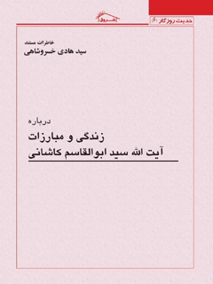

درباره زندگی و مبارزات آیت الله سید ابوالقاسم کاشانی


ghaemiyeh.com

فهرست مطالب
مشخصات کتاب 5
اشاره 5
فهرست مطالب 9
مقدمه اول : آیت‌الله کاشانی و حادثه 28 مرداد 13
مقدمه دوم : ویژه‌نامه آیت‌الله کاشانی 29
آیت‌الله کاشانی در پیشگاه قضاوت تاریخ 39
اشاره 39
مقدمه 39
تولد و مقام علمی 40
اندیشه آیت‌الله کاشانی 40
رحلت آیت‌الله کاشانی 43
قضاوت تاریخ 46
خاطراتی از آیت‌الله کاشانی 53
نقش آیت‌الله کاشانی در انقلاب عراق 73
نگاهی به اسناد سرّی انگلیس در مورد: آیت‌الله کاشانی 81
لبنان، انقلاب فلسطین و اخوان‌المسلمین 81
1- آیت‌الله کاشانی و اخوان‌المسلمین از دیدگاه سفرای انگلیس 86
2- اسنادی دربارة لبنان 92
مسأله مسلمانان و مسیحیان لبنان و داستان «کامیل شمعون» 92
3- مفتی فلسطین یک توطئه‌گر؟ 100
4- اخوان‌المسلمین مصر 107
هشدار به موقع سفیر انگلیس در مورد اخوان‌المسلمین مصر و اقدام شاه فاروق 107
امام خمینی و آیت الله کاشانی 111
اشاره 111
بیانات امام دربارة آیت‌الله کاشانی 115
... و تاریخ را تحریف نکنید 125
اشاره 125
نقش آیت‌الله کاشانی، دکتر مصدق و فداییان اسلام در نهضت ملّی 128
دربارة توصیه‌های آیت‌الله کاشانی 141
نامة شهید سید قطب تقدیم به آیت‌الله کاشانی 155
اشاره 155
یادداشتی دربارة نامه «احمد حسین» به آیت‌الله کاشانی 167
آیت‌الله کاشانی؛ پیام آور وحدت و بیداری 171
اشاره 171
هدف آیت‌الله کاشانی 173
کنگرة وحدت و پیام بیدارباش 179
بازتاب جهانی بیانیه 189
خاطره‌ای تلخ 202
پیوست‌ها 207
اشاره 207
درباره پیوست‌ها 209
پیوست 1 : درخواست الأزهر از آیت‌الله کاشانی 215
اشاره 215
درخواست الأزهر از کاشانی 216
نطق ضد اسرائیلی حسین مکی 217
زمینه‌چینی برای قطع رابطه 220
عدم شناسایی یا مشکلات مالی 223
پیوست 2 : مواضع آیت‌الله کاشانی در برابر آمریکا 225
اشاره 225
مبارزات آیت‌الله کاشانی با آمریکا در دهه 30 226
هشدار آیت‌الله کاشانی به مصدق 229
مبارزات ضد آمریکایی آیت‌الله کاشانی در جریان کنسرسیوم 230
موضع‌گیری آیت‌الله کاشانی در برابر پیمان بغداد 231
گزارش سفیر آمریکا از مواضع ضد آمریکایی آیت‌الله کاشانی 233
پیوست 3 : نامه سرگشاده احمد حسین، رئیس حزب چپ «مصر الفتاة»، به آیت‌الله کاشانی و مصدق 235
پیوست 4 : نامه سرگشاده دکتر سعید رمضان به آیت‌الله کاشانی 247
نهضت الهی درخشان برای ایران 247
پیوست 5 : ایران بر روی کوه آتشفشان! 259
اشاره 259
1 - رهبر حرکت، در تهران 260
2 - فدائیان اسلام 266
3 - انگلیسی‌های سگ، بیرون بروند 271
4 - گله آیت‌الله از «اخبارالیوم» 275
5 - مهمترین شخصیت پس از هیتلر! 278
پیوست 6 : آیت‌الله کاشانی و توطئه کشف حجاب 285
پیوست 7 : حزب توده و آیت‌الله کاشانی 309
پیوست 8 : آیت‌الله کاشانی و ملی‌گرایان! 321
اشاره 321
از شیخ فضل‌الله نوری تا سید ابوالقاسم کاشانی 322
کاشانی، مزدور دربار 324
ظهور خر دجال در پامنار 327
بیانه سید کاشی جاسوس و آیت‌الله قلابی ساکن در پامنار 327
عضویت در جامع آدمیت 330
لژ فراماسونری وطنی! 330
پاسخ دکتر مصدق به نامه ایرج افشار: 334
نتیجه همکاری... و اختلاف 343
فهرست اعلام، کتب، اماکن 345
اشاره 345
فهرست اعلام 347
فهرست اماکن 354
فهرست کتب 359

مشخصات کتاب
سرشناسه:خسروشاهی، سیدهادی، 1317 -
عنوان و نام پديدآور:درباره زندگی و مبارزات آیت الله سید‌ابوالقاسم کاشانی / نویسنده سید‌هادی خسروشاهی.
مشخصات نشر:قم: کلبه شروق، 1396.
مشخصات ظاهری:356 ص.: مصور.
فروست:خاطرات مستند سید‌هادی خسروشاهی. حدیث روزگار؛ 6.
شابک:978-964-7255-69-1
وضعیت فهرست نویسی:فیپا
یادداشت:واژه نامه.
یادداشت:کتابنامه.
موضوع:کاشانی، ابوالقاسم، 1264 - 1340.
موضوع:کاشانی، ابوالقاسم، 1264 - 1340 -- خاطرات
موضوع:روحانیت -- ایران -- فعالیت‌های سیاسی
موضوع:Clergy -- Political activity -- Iran
موضوع:ایران -- سیاست و حکومت -- 1304 - 1320
موضوع:Iran -- Politics and government -- 1925 - 1941
رده بندی کنگره:1396 5 خ 2 ک/ 5 / 1533 DSR
رده بندی دیویی:955/0824092
شماره کتابشناسی ملی:4816614

اشاره
بسم الله الرحمن الرحیم
حدیث نیک و بد ما نوشته خواهد شد
زمانه را قلم و دفتریّ و دیوانی است
حدیث روزگار
6
خاطرات مستند
سید هادی خسروشاهی
درباره زندگی و مبارزات:
آیت‌الله سید ابوالقاسم کاشانی

فهرست مطالب
مقدمه اول: آیت‌الله کاشانی و حادثه 28 مرداد. 9
مقدمه دوم: ویژه‌نامه آیت‌الله کاشانی... 25
آیت‌الله کاشانی در پیشگاه قضاوت تاریخ... 35
مقدمه. 35
تولد و مقام علمی.. 36
اندیشه آیت‌الله کاشانی.. 36
رحلت آیت‌الله کاشانی.. 39
قضاوت تاریخ.. 42
خاطراتی از آیت‌الله کاشانی... 49
نقش آیت‌الله کاشانی در انقلاب عراق.. 69
نگاهی به اسناد سرّی انگلیس در مورد: آیت‌الله کاشانی... 77
لبنان، انقلاب فلسطین و اخوان‌المسلمین.. 77
1- آیت‌الله کاشانی و اخوان‌المسلمین از دیدگاه سفرای انگلیس.... 82
2- اسنادی دربارة لبنان. 88
مسأله مسلمانان و مسیحیان لبنان و داستان «کامیل شمعون» 88
3- مفتی فلسطین یک توطئه گر............................................................ 92
4- اخوان‌المسلمین مصر. 103
هشدار به موقع سفیر انگلیس در مورد اخوان‌المسلمین مصر و اقدام شاه فاروق 103
امام خمینی و آیت الله کاشانی... 107
بیانات امام دربارة آیت‌الله کاشانی.. 111
... و تاریخ را تحریف نکنید.. 121
نقش آیت‌الله کاشانی، دکتر مصدق و فداییان اسلام در نهضت ملّی.. 124
دربارة توصیه‌های آیت‌الله کاشانی... 137
نامة شهید سید قطب تقدیم به آیت‌الله کاشانی... 151
یادداشتی دربارة نامه «احمد حسین» به آیت‌الله کاشانی.. 163
آیت‌الله کاشانی؛ پیام آور وحدت و بیداری... 167
هدف آیت‌الله کاشانی.. 169
کنگرة وحدت و پیام بیدارباش... 175
بازتاب جهانی بیانیه. 185
خاطره‌ای تلخ.. 198
پیوست‌ها. 203
درباره پیوست‌ها. 205
پیوست 1: درخواست الأزهر از آیت‌الله کاشانی... 211
نطق ضد اسرائیلی حسین مکی.. 213
زمینه‌چینی برای قطع رابطه. 216
عدم شناسایی یا مشکلات مالی.. 219
پیوست 2: مواضع آیت‌الله کاشانی در برابر آمریکا. 221
مبارزات آیت‌الله کاشانی با آمریکا در دهه 30. 222
هشدار آیت‌الله کاشانی به مصدق.. 225
مبارزات ضد آمریکایی آیت‌الله کاشانی در جریان کنسرسیوم. 226
موضع‌گیری آیت‌الله کاشانی در برابر پیمان بغداد. 227
گزارش سفیر آمریکا از مواضع ضد آمریکایی آیت‌الله کاشانی.. 229
پیوست 3: نامه سرگشاده احمد حسین، رئیس حزب چپ «مصر الفتاة»، به آیت‌الله کاشانی و مصدق 231
پیوست4: نامه سرگشاده دکتر سعید رمضان به آیت‌الله کاشانی... 243
نهضت الهی درخشان برای ایران.. 243
پیوست 5: ایران بر روی کوه آتشفشان! 255
1- رهبر حرکت، در تهران. 256
2 - فدائیان اسلام. 262
3 - انگلیسی‌های سگ، بیرون بروند. 267
4 - گله آیت‌الله از «اخبارالیوم» 271
5 - مهمترین شخصیت پس از هیتلر! 274
پیوست 6: آیت‌الله کاشانی و توطئه کشف حجاب... 281
پیوست 7: حزب توده و آیت‌الله کاشانی... 305
پیوست 8: آیت‌الله کاشانی و ملی‌گرایان! 317
از شیخ فضل‌الله نوری تا سید ابوالقاسم کاشانی.. 318
کاشانی، مزدور دربار. 320
ظهور خر دجال در پامنار. 323
بیانه سید کاشی جاسوس و آیت‌الله قلابی ساکن در پامنار. 323
عضویت در جامع آدمیت... 326
•
لژ فراماسونری وطنی! - 326
پاسخ دکتر مصدق به نامه ایرج افشار. 330
نتیجه همکاری... و اختلاف... 339
فهرست اعلام، کتب، اماکن... 341
فهرست اعلام. 343
فهرست اماکن.. 350
فهرست کتب... 355

مقدمه اول : آیت‌الله کاشانی و حادثه 28 مرداد
آمریکایی‌ها می‌خواستند به آیت‌الله بروجردی پول بدهند!
موضع حزب توده... داوری‌های منصفانه
در پنجشنبه اول تیرماه 1396، گزارش‌های مشروح اداره روابط خارجی وزارت امور خارجه آمریکا که زیر نظر «جیمز سی کوک» و «آدام هوارد» تدوین شده است، در بالغ بر هزار صفحه منتشر گردید که دربرگیرنده 375 قطعه گزارش مرتبط با حوادث سال‌های 1951 تا 1954 میلادی است که شامل وقایع 28 مرداد 1332 نیز می‌گردد.
انتشار این گزارش‌ها تحت عنوان: «اسناد»؟ از طرف دولت آمریکا، پس از تعلل و خودداری طی سالیانی دراز، و با حذف بسیاری از گزارش‌هایی که گویا به «صلاح»! نبوده است، بی‌تردید تلاشی برای چند قطبی شدن جامعه ایرانی و یا حتی برپایی نوعی آشوب سیاسی در داخل کشور بود و متأسفانه آمریکایی‌ها، با واکنش‌ها و اقدامات نابخردانه بعضی از مدعیان «اصلاح‌طلبی»! به
هدف خود نزدیک شدند، به ویژه که این دوستان، حتی قبل از مطالعه و بررسی مطالب درج شده در یک کتاب حدود هزار صفحه‌ای، به آغاز حملات بی‌شرمانه بر ضد آیت‌الله کاشانی پرداخته و حتی خواستار حذف نام آیت‌الله کاشانی از یک خیابان و حذف نام شهید شیخ فضل‌الله نوری، از خیابانی دیگر شدند!
البته همزمان یک فیلم دو دقیقه‌ای ساخته «سیا» هم در شبکه‌های مجازی این دوستان پخش شد که گویا آیت‌الله کاشانی، تیمسار! زاهدی، دکتر بقایی و حسین مکی در حال بازدید از منزل تخریب شده دکتر مصدق در روز 28 مرداد بوده‌اند! در حالی که این فیلم به اصطلاح نادر! که توسط سازمان «سیا» منتشر گشته و توسط دوستان ما در ایران تکثیر و پخش شده، از اساس مجعول و ساختگی و نوعی «فتوشاپ» است و دلیل روشن آن اینست که اولاً آیت‌الله کاشانی در روز 28 مرداد در منزل داماد خود، مرحوم گرامی، در «دزاشیب» - اطراف تهران - بوده و ثانیاً دکتر بقایی هم در زندان آقای دکتر مصدق، در بازداشت به سر می‌برد و تیمسار! زاهدی هم هنوز از مخفیگاه خود بیرون نیامده بود که به گشت و گذار در شهر تهران بپردازد...
در یکی از این گزارش‌های آمریکایی‌ها ادعا شده که گویا آیت‌الله کاشانی با حزب توده همکاری داشته و حزب چون خود توانایی کودتا بر ضد دولت را نداشته، آیت‌الله کاشانی را تقویت می‌کرده تا وی به قدرت برسد... و در همین گزارش، آیت‌الله
کاشانی یک «رهبر اسلامی بلندپرواز» خوانده شده که مواضع سرسختانه‌ای در موضوع نفت دارد: «... سرسختی شدید کاشانی در مورد نفت و درخواست‌های غیر سازشکارانه او برای پایان یافتن همه مداخلات خارجی در ایران، آزادی عمل مصدق را به شدت محدود می‌کند... حزب توده هم از کاشانی حمایت می‌کند؛ چون بر این باور است که اگر کاشانی به نخست وزیری برسد، شانس حزب توده برای تسلط به کشور بیشتر خواهد شد»!
در بخش دیگری از همین گزارش آمده است: «اگر کاشانی به قدرت برسد، نتیجه نهایی آن در ایران در قیاس با وضع فعلی، یک وضعیت بدتر برای منافع غرب خواهد بود و او در موضوع نفت سرسخت‌تر خواهد شد و در برابر نفوذ غربی‌ها، مقاومت بیشتری خواهد داشت...»
تحلیل این گزارش: همکاری کاشانی با حزب توده، آن هم برای احراز پست «نخست وزیری»! با توجه به موقعیت بالای اجتماعی آیت‌الله کاشانی و موضع کاملاً منفی ایشان نسبت به حزب توده، می‌تواند اصالت و صحت محتوای این گزارش و دیگر گزارش‌ها را هم نشان دهد.
به مناسبت، بد نیست اشاره‌ای هم به موضع حزب توده نسبت به آیت‌الله کاشانی داشته باشیم. آقای دکتر نورالدین کیانوری، دبیر کل حزب توده ایران، موضع‌گیری حزب را در رابطه با آیت‌الله کاشانی و دولت دکتر مصدق چنین توضیح میدهد:
«... مطبوعات ما در سال‌های 29 تا 31، آیت‌الله کاشانی و مصدق را به بدترین شکل مورد حمله قرار می‌داد و عمال و جاسوسان آمریکا معرفی می‌کرد و تنها در سال 31، واقعیتهای جهانی، ما را وادار کرد موضع خود را تغییر بدهیم و از سیاست دکتر مصدق دفاع بکنیم ولی مبارزه علیه آیت‌الله کاشانی را ادامه دادیم و در آن گروهی قرار گرفتیم که کوشش می‌کردند روحانیت را از صحنه مبارزه بیرون و منزوی کنند تا در نتیجه مردم از مبارزه کنار بکشند...»
بدین‌ترتیب نوع دفاع حزب توده از آیت‌الله کاشانی کاملاً روشن می‌گردد...
... در بعضی از گزارش‌های نقل شده در این کتاب آمریکایی اشاره شده است که آیت‌الله کاشانی خواهان سرنگونی دولت بوده و با «کودتا» موافق بوده است... و باز در جای دیگری ادعا می‌شود که «خود آیت‌الله کاشانی و یا بعضی از نزدیکان ایشان خواستار کمک مالی شده‌اند»؟!
... بدین ترتیب دامنه اتهامات گزارش‌های خناسان آمریکایی، توسعه می‌یابد و دولت آمریکا هم با نشر آنها، به هدف خود که چند قطبی شدن مردم ایران است، نزدیکتر می‌شود.
در این راستا، ناگهان شخصی به نام عبدالله رمضان‌زاده - به
اصطلاح سخنگوی دولت اصلاحات - می‌نویسد: «اکنون که اسناد! همراهی کاشانی با کودتای آمریکا افشا شده نام خیابان آیت‌الله کاشانی را تغییر دهید»! و از آن سوی دنیا هم آقای عباس میلانی، مؤلف دو کتاب: «نگاهی به شاه» و «معمای هویدا»، با گرایشی ستایشگرانه به رژیم پهلوی، در اقدامی مشابه می‌نویسد: «چرا با تغییر نام بزرگراه شیخ فضل‌الله نمی‌آغازید که دشمن قسم‌خورده مشروطه و دمکراسی بود»!
بی‌اطلاعی هر دو مدعی از حقایق تاریخ دوران مشروطیت تا نهضت ملی شدن صنعت نفت و چگونگی نقش شیخ فضل‌الله نوری و آیت‌الله کاشانی در به ثمر رسیدن حرکت‌های آزادی‌خواهانه و استقلال‌طلبانه مردم ایران، در هر دو مورد از این «داوری»ها، کاملاً روشن می‌گردد.
اسکندر صادقی بروجردی، محقق فوق دکترای آکادمی بریتانیا در دانشگاه آکسفورد، در ضمن تحلیلی درباره بازنشر مدارک از طبقه‌بندی خارج شده آمریکا، درباره علت پیدایش دیدگاه منفی بعضی از ایرانیان نسبت به روحانیت، منصفانه می‌نویسد:
«... این‌ها در روایتشان از مرداد 32 سعی داشته‌اند که نقش روحانیت را در مقام مقایسه با تمام بازیگران دیگر بالا ببرند. این را می‌توان به عنوان واکنش آنها در سایه باورهای ضد مذهبی‌شان، پس از انقلاب 1357 و تأسیس جمهوری اسلامی ایران بهتر درک کرد. کینه و دشمنی درمان نشده‌شان نسبت به رژیم حاکم در ایران به
ریشه‌های فراتاریخی روحانیت شیعه برمی‌گردد. برای این‌ها، روحانیت یک مجموعه همگون است که بدون استثنا بر ضد آرزوهای دمکراتیک مردمی ایرانیان عمل می‌کند. آنها ترجیح می‌دهند عوامل مؤثر در شکل‌گیری نظرات و مواضع روحانیت در مقاطع مختلف بحرانی تاریخ ایران در قرن بیستم را نادیده بگیرند.»
البته ما در این یادداشت کوتاه، قصد ورود به این مسائل را نداریم ولی آنچه که مهم و ضروری است که در اینجا به آن اشاره کنیم اینست که قضاوت در محتوای گزارش‌های منتشر شده در کتاب هزار صفحه‌ای وزارت خارجه آمریکا، بدون بررسی دقیق و تحلیل منصفانه و مقایسه آنها با شواهد و اسناد موجود در ایران، معقول و منطقی نیست. بگذارید متن کامل این گزارش‌ها ترجمه و منتشر گردد تا پس از بررسی آنها، به داوری بنشینیم.
در اینجا برای نمونه می‌توانیم به ادعای مطالبه پول! توسط نزدیکان آیت‌الله کاشانی اشاره کنیم که این نوع اتهامات در دوران ما هم نمونه‌های روشن و مشابهی دارد:
1- سرهنگ عبدالناصر مبلغ 150 هزار دلار به آیت‌الله خمینی فرستاد!
2- سرهنگ معمر قذافی مبلغ پنجاه هزار دلار، توسط فرزند
آیت‌الله منتظری، به آیت‌الله خمینی کمک کرد!
3- آمریکا، مبلغ صد و پنجاه میلیون دلار توسط آقایان: بنی‌صدر، دکتر یزدی و قطب‌زاده برای پیروزی انقلاب هزینه کرد!
البته این ادعاها، هیچکدام همراه با سند و مدرک نیست که بی‌تردید اگر صحت داشت، اسناد حواله‌ها و پرداخت‌ها و نام بانک‌ها و شماره چک‌ها و یا اسامی افراد حامل پول‌های نقد!، هزاران بار از طرف مدعیان منتشر شده بود...
... برای تکمیل این نکته، شاهدی از غیب رسید. جناب آقای مجید تفرشی، پژوهشگر تاریخ معاصر و سندشناس معروف که از معدود محققان ایرانی در این زمینه است و سالیان درازیست که به طور علمی - آکادمیک با اسناد، به ویژه سندهای تازه‌یاب در غرب، سر و کار دارد و در مورد این گزارش‌ها و سندها! هم بلافاصله پس از انتشار به تحقیق و مطالعه پرداخته و تحلیل منطقی خود را دارد که در مصاحبه مشروحی، آن را در دو صفحه کامل از روزنامه «اعتماد» ارائه نموده است...
ما از مجموع آن گفتگوی تاریخی ارزشمند و مبسوط، فقط به نکته مربوط به افسانه پول گرفتن آیت‌الله کاشانی که پس از گفتگوی شخص ایشان با «گازیوروفسکی»، ناشر اصلی این کذب و جعل تاریخی!، در مقاله خود برای اولین بار مطرح می‌شود، اشاره می‌کنیم و سپس افسانه موهوم بعضی از سیاستمداران نادان آمریکایی درباره پیشنهاد دادن پول به آیت‌الله بروجردی و ایجاد شغل!! برای ایشان را، نقل می‌کنیم تا عمق حماقت و بلاهت و دوری این گزارشگران آمریکایی و هواداران ایرانی آنها از مسائل و حقایق تاریخی ایران، روشن‌تر گردد:
آقای مجید تفرشی در مصاحبه خود می‌گوید: «... یکی از معضلات عدم توجه دقیق به اسناد تاریخی این است که در ایران به این نوع منابع در جوّی به شدت سیاست‌زده توجه می‌شود. در چنین جوّی، سیاستمدارانی که خواسته یا ناخواسته حالت «خودمورخ‌پنداری» دارند، وارد صحنه می‌شوند و مثل همه مسائل دیگر تاریخ و تاریخ‌نویسی، اسناد تاریخی را ابزار و دستمایه فوتبال سیاسی داخلی و وسیله آبروریزی و آبروخری از این و آن قرار می‌دهند.
مثال جالبی در این زمینه هست که بهتر است به آن اشاره شود، در تمام این 1007 صفحه‌ای که منتشر شده بیش از چهارصد بار نام آقای کاشانی آمده است، به این مضمون که کاشانی می‌خواهد دولت مصدق را ساقط کند و از آن ناامید است و می‌توان از
موقعیت او استفاده کرد. این تعبیر در مقطع شش ماه آخر عمر دولت دکتر مصدق درست است؛ زیرا به هر حال در ماه‌های پایانی منتهی به مرداد 1332، آیت‌الله کاشانی اپوزیسیون اصلی دولت مصدق بود و با دولت مصدق به روندی سازش‌ناپذیر رسیده بود. هر اپوزیسیونی قصد دارد که حکومت حاکم را کنار بزند و خودش به قدرت برسد اما در این اسناد مطلقاً نمی‌بینیم که جایی ثابت شود که کاشانی با آمریکایی‌ها همکاری کرده و پول گرفته است. البته در حد «حدس» و «گمان» و «گفته می‌شود» همیشه در مورد همه جناح‌ها مطرح بوده است.
من البته خودم در مواردی جزو منتقدین سیاست هر دو، هم آیت‌الله کاشانی و هم دکتر مصدق، هستم اما هیچ سند درستی ندیده‌ام که به این موضوع اشاره کند که کاشانی برای برکناری مصدق از خارجی‌ها پول گرفته باشد. معمولاً مدعیان این ادعا صرفاً به مقاله - برخی به اشتباه می‌گویند کتاب - آقای مارک گازیوروفسکی، دوست عزیزم، که حدود 30 سال پیش نوشته شده، استناد می‌کنند. گازیوروفسکی در این مقاله مدعی می‌شود که سازمان CIA به آقای کاشانی پول فرستاده است. من در جریان همایش پنجاهمین سالگرد 28 مرداد، در سالن «سنت آنتونی» دانشگاه آکسفورد، در حضور حدود 300 نفر از محققان و تاریخ‌پژوهان، از آقای گازیوروفسکی سؤال کردم - و بعد از آن هم چند بار دیگر این پرسش تکرار شد و آخرین بار نیز در تابستان
گذشته در کنفرانس دو سالانه ایران‌شناسی در وین از او پرسیدم - که شما به عنوان یک استاد محترم و برجسته، در مقاله‌تان می‌گویید: «سیا به کاشانی 10 هزار دلار پول داده است و من این را از یک افسر بازنشسته سیا که نمی‌توانم اسمش را بگویم، شنیده‌ام و نمی‌توانم منبعم را فاش کنم»، شما اگر این حرف را بدون ارائه سند مشخص و قابل ردیابی راجع به یک شخصیت آمریکایی گفته بودید، حتماً اعتبار و کارتان را از دست می‌دادید و به زندان می‌افتادید؛ زیرا بدون امکان اثبات، اتهام بزرگ خیانت به مملکت و پول گرفتن از یک سازمان جاسوسی خارجی را به آن فرد زده‌اید ولی حالا مدعی می‌شوید که نمی‌توانید منبع شفاهی را بگویید.
من به ایشان گفتم هم‌اکنون که 30 سال از آن زمان گذشته و شما نمی‌توانی منبعت را بگویی، احتمالاً تا الان نیز آن منبع شفاهی شما مرده و استخوانش هم پوسیده است. اگر یک دانشجوی شما در مقاله‌ای مدعی شود که مثلاً کوروش کبیر وجود نداشته و بعد بگوید منبعش را نمی‌تواند اعلام و فاش کند و شما باید بی‌مدرک و سند نظر مرا بپذیرید، شما به او چه می‌گویید؟!
بنابراین چنین ادعایی حدود سه دهه است در کشور ما مطرح می‌شود و خیلی‌ها نیز به دلیل «مواضع سیاسی‌شان» به آن استناد می‌کنند و شادند، بدون اینکه به منبع آن اشاره و اصل موضوع از نظر علمی و حقوقی ثابت شود، یعنی هیچ گونه منبع و سند قابل ردیابی (traceable) راجع به آن وجود ندارد ولی یکی چون با آقای کاشانی مشکل دارد یا طرف دکتر مصدق است یا با وضع موجود
سیاسی ایران مشکل دارد، به این نوشته استناد می‌کند. از نظر علمی و تخصصی و فنی این کار نادرست و غیرحرفه‌ای است. البته هیچ بعید نیست که کسانی به نام کاشانی یا دیگر مخالفان مصدق، از مأموران و دلالان سیا پول گرفته باشند. چنان که البته در این اسناد هم آمده، امکان خرید مخالفان مطرح شده است ولی در عمل این مطالب در حد گمانه‌زنی و راهکار پیشنهادی باقی می‌ماند و از اجرایی شدن آن اطلاعی در دست نیست و قابل استناد هم نخواهد بود.
وقتی از «اسناد» سخن می‌رود، دامنه و طیف متنوعی از گزارش‌ها، نامه‌ها، دست‌نوشته‌ها، بریده جراید و اسناد مالی مثل چک و سفته و... را در بر می‌گیرد. این اسنادی که الان منتشر شده چه چیزی را شامل می‌شود؟ وقتی صحبت از سند تاریخی به خصوص گزارش‌های تاریخی می‌کنیم، با یک مجموعه یکدست و دارای ارزش واحد طرف نیستیم، بلکه با مجموعه‌ای از گزارش‌های مختلف شامل خلاصه وضعیت ایران، گزارش مذاکرات مجلس، خلاصه مندرجات مطبوعات، مشاهدات و ملاقات‌های مأمورین خارجی، گزارش‌های درست و نادرست خبرچین‌ها و مخبرین آشکار و پنهان داخلی دولت‌های خارجی و مقداری نیز حدس و گمانه‌زنی و ارزیابی و تحلیل روبه‌رو هستیم. اینها هیچ کدام ارزش یکسانی ندارد، مثلاً اگر در یکی از این اسناد گفته شود که «باید برویم به شخصی پول بدهیم؛ زیرا ممکن است با ما همکاری کند» به این
معنا نیست که آن فرد این کار را کرده است، یا اگر گفته شود «روس‌ها به دولت مصدق پیشنهاد داده‌اند که با حزب توده ائتلاف کند» بدان معنا نیست که مصدق با روس‌ها ائتلاف کرده و کار تمام شده است.
برای نمونه، حدود 20 سال پیش گزارش تفصیلی مهمی از سازمان CIA درز کرد و منتشر شد که در ایران نیز تحت عنوان گزارش دونالد ویلبر چند بار ترجمه و منتشر شده است. ویلبر، افسر سیا بود که بعداً استاد دانشگاه شیکاگو شد و از ایران‌شناسان سرشناس بود. خاطرات او هم منتشر شده که البته به فارسی ترجمه نشده است اما این گزارش که ارزیابی عملیات 28 مرداد است را نخست روزنامه نیویورک تایمز منتشر کرد.
در این گزارش، حرف‌های بی‌ارزش و بی‌پایه‌ای هم وجود دارد، مثلاً در جایی می‌گوید: آمریکایی‌ها پیشنهاد کرده‌اند که به آیت‌الله العظمی طباطبایی بروجردی پول و شغل مشاورت دولتی(!) داده شود تا ایشان طرفدار شاه گردد! آیت‌الله بروجردی در آن زمان تنها مرجع یگانه تاریخ تشیع بود که با پول و قدرت خارج از وصفی که در اختیار داشت، می‌توانست شاه و سیا را با هم بخرد و بفروشد. این افسر سیا که هیچ آیت‌الله بروجردی را نمی‌شناسد، می‌گوید به ایشان پول بدهیم تا به دولت مشاوره بدهد!
در آن زمان، اگر دولت می‌خواست کاری بکند، چندین وزیر به قم می‌فرستاد تا آیت‌الله بروجردی اعتراض نکند و قبول کند و
گاهی باز هم نمی‌توانست ایشان را راضی کند. بنابراین در اسناد از این دست، مطالب نادرست و سست و غیرقابل استناد کم نیست و نباید کل تاریخ را به این اسناد منتسب کرد. باید توجه کرد که اسناد تاریخی، مرّ تاریخ نیستند، ولی منابع و ابزارهای مهمی برای تاریخ‌نگاری هستند. همچنین برای مقابله با این دست اشتباهات در اسناد، نباید همه آنها و موارد بسیار زیاد مهم و مؤثر در تاریخ‌نگاری معاصر ایران را نادیده گرفت. اسناد تاریخی به طور کلی باید با نگاه نقادانه و پژوهش‌محور مورد بررسی و استفاده واقع شوند...»
این یک داوری منصفانه و عادلانه، بدون موضع‌گیری جناحی و گرایش ویژه به این طرف یا آن جناح، می‌باشد که پس از بررسی اجمالی گزارش‌ها و اسناد، آن را اعلام کرده است و ما امیدواریم که دیگر دوستان حقیقت‌جو و منصف و روشن‌ضمیر هم در داوری‌های خود از عدل و انصاف دور نشوند و با اتکا به اکاذیب و مطالب غیرمستند، حکمی صادر نکنند که در نتیجه موجب دو قطبی شدن شدید جامعه و دوری از هم خواهد شد.
البته نباید ناگفته بماند که در بین رهبران جبهه ملی و یاران نزدیک دکتر مصدق هم افراد منصف و معتدلی بوده‌اند که در داوری‌های خود، تابع هوی و هوس نشده و جانب عدالت را پیشه کرده‌اند که از جمله آنها - علاوه بر مهندس کاظم حسیبی و دکتر علی شریعتمداری - مرحوم مهندس احمد زیرک‌زاده از رهبران
«حزب ایران» و از یاران مصدق است که تا آخرین ساعات روز 28 مرداد هم در کنار وی بود.
مهندس زیرک‌زاده ضمن اشاره اجمالی به تاریخچه ملی شدن صنعت نفت و ذکر اطلاعات ویژه‌ای درباره «نقش و نقشه دکتر مصدق در 28 مرداد» و «تبیین ضعف‌ها و ظرفیت‌های نهضت ملی»، در نفی و نقد نسبت «خیانت» دادن به یاران قبلی و شخصیت‌هایی چون آیت‌الله کاشانی می‌نویسد:
«... نسبت دادن خائن به وطن بودن بدون ارائه سندی محکم به دیگری، ظالمانه و حتی دور از انسانیت است... تا آنجا که من می‌دانم هیچکدام از این آقایان در صدد جمع‌آوری مال نبوده‌اند و آنچه که از آنها باقی ماند، ثروتی نیست که برای آن، کسی به وطن خود خیانت کند... آیت‌الله کاشانی تمام عمرش با نفوذ خارجی جنگیده است، حالا که به حرمت مقام روحانی خود، عزت ملی را افزوده است، چه علتی دارد که از خارجی دستور بگیرد؟...»
و البته این فقط گزارش‌های خناسان آمریکایی نیست که با سندسازی به میدان آمده‌اند بلکه همکاران دیگری نیز دارند...
... آخرین شاهکار این نوع سندسازی‌ها، ادعای پوچ و مسخره بی‌بی‌سی خبیث انگلیس خبیث بود که چند ماه پیش، با اتکا به
«سندی که هنوز به دست نیامده»! مدعی شد که امام خمینی توسط آیت‌الله حاج میرزا خلیل کمره‌ای، در دوره حصر - اقامت اجباری امام در تهران - به آمریکاییان پیام داده است که مخالف منافع آنها نیست!
باید بگوییم که: اولاً در زمان حصر، کسی اجازه ملاقات با امام را نداشت، ثانیاً آیت‌الله کمره‌ای چه ارتباطی با آمریکاییان می‌توانست داشته باشد؟ و ثالثاً عملکرد قبلی و بعدی امام، یعنی قبل از پیروزی انقلاب و پس از آن تا پایان، به طور شفاف موضع ایشان و انقلاب را در قبال آمریکا - و منافع آن - کاملاً نشان داد و این امر خود کذب ادعا و مجعول بودن سندی را که هنوز «رونمایی» هم نشده است، نشان می‌دهد...
... و اکنون هجمه ناجوانمردانه به آیت‌الله کاشانی توسط ملی‌گرایان قدیم و جدید، همکاران کریم پورشیرازی و غیره! و هم‌قلمان: پرخاش، شورش، به سوی آینده، باختر امروز، چلنگر، شهباز و... سال 1332، در سال 1396 ما را واداشت که نمونه‌هایی از اسناد و مقالات تاریخی و خاطرات مستند خود را در رابطه با زندگی و مبارزات آیت‌الله کاشانی، یکجا منتشر سازیم... این مقالات، از پنجاه و پنج سال پیش - از سال 1341- و پس از رحلت آیت‌الله کاشانی، به تدریج و به مناسبت‌های مختلف توسط اینجانب تحریر و ترجمه
و آماده گشته و در زمان‌های مختلف، در جرائد و مجلات کشور منتشر شده است...
امید آنکه نشر این مباحث مستند، برای دفاع از حق و حقیقت و روشن ساختن حقایق تاریخ معاصر ایران، و نقش آیت‌الله کاشانی در آماده‌سازی بستر مبارزه و بیدارگری جهان اسلام بر ضد سگ‌های انگلیسی - آمریکایی، برای جویندگان حقیقت و به دور از تعصب جاهلی و عصبیت قومی! و قبیله‌ای، مفید و راهگشا باشد.
والله من وراء القصد
سید هادی خسروشاهی
قم: 30 تیرماه 1396

مقدمه دوم : ویژه‌نامه آیت‌الله کاشانی
... در اسفندماه سال قبل - 1372 ش - به مناسبت مرور 30 سال از رحلت آیت‌الله کاشانی، قصد داشتیم مقاله‌ای مستند درباره نامه آیت‌الله کاشانی در 27 مرداد 32، به آقای دکتر مصدق بنویسیم و شک و تردیدهای دوستان ملی‌گرا و گاهی سلطنت‌جو! را که درباره صحت و اصالت آن نامه روا داشته‌اند، مورد تحلیل و بررسی قرار دهیم... اما در عمل، و با جمع شدن انبوهی از مقالات و اسناد، به نظر رسید که «ویژه‌نامه‌ای» منتشر سازیم... و این در قبال ظلم مضاعف «ملیّون» و سپس «شاهیّون» آن هم در اثر سکوت سی ساله اکثر «روحانیون»، یک «وظیفه» عینی بود.
تبلیغات زهرآگین ناجوانمردانه و تهمت‌های رذیلانه ملی‌گراها، چپ‌نماها و شاه‌پرست‌ها از آغاز حرکت ملی شدن صنعت نفت تا بحران اختلافات، بر ضد مرحوم آیت‌الله کاشانی آنچنان تأثیر سوء از خود به یادگار گذاشته بود که نوشتن مقاله‌ای درباره ایشان، هر نویسنده‌ای را با تهمت‌های بی‌شمار روبه‌رو می‌ساخت.
ولی در زندگی چند روزه، تا آنجا که یاد داریم، به خاطر
خوش‌آمد کسی قلم نزده‌ایم و به همین دلیل هم وقتی «اخوان‌المسلمین سودان» توسط ژنرال جعفر نمیری قتل عام شدند و یا رهبری اخوان‌المسلمین مصر، به ویژه سید قطب، توسط سرهنگ عبدالناصر به شهادت رسیدند، به دفاع از ستمدیدگان پرداختیم و این، حتی بعضی از دوستان را خوش نیامد! و ما را با خشم انقلابی؟! مورد حمله قرار دادند که گویا این قبیل «دفاعیات» نوعی دفاع از «رژیم» است!... چرا که سید قطب توسط «شاه» اعدام نشده بود، بلکه قاتل او طاغوت دیگری بود که به ظاهر با شاه اختلاف نظری داشته است؟!...
البته خشم انقلابی! دوستان، ما را از ادامه راه بازنداشت و همچنان به حق‌گویی و حق‌نویسی، در حدود امکانات و مقدورات، ادامه دادیم و در حدّ قدرت خود به دفاع از حقیقت پرداختیم...
... از حوادث آن دوران، سی یا چهل سال می‌گذرد و در این مدت اسناد زیادی به دست آمده و متأسفانه اسناد بی‌شماری هم به تدریج مفقود شده و از بین رفته است... ولی جای تأسف است که علیرغم بازگویی حقایق توسط اسناد و افشای امور در اثر مرور زمان، گروهی از تاریخ‌نویسان اجاره‌ای - تکسّبی، در مورد رجال برجسته جهان اسلام - به ویژه از سید جمال‌الدین اسدآبادی به این طرف - چنان به «ترکتازی» پرداخته‌اند که «ترکان عثمانی» را روسفید ساخته‌اند و گویا آنها تصور می‌کنند که شاهدان آن دوران‌ها، همه مرده‌اند و به همین تصور مثلاً در مورد آیت‌الله کاشانی آن چنان به یاوه‌سرایی پرداخته و به داوری نشسته‌اند که در تحلیل منطقی می‌بینیم: به دیوانگی ماند این داوری!...
البته اگر دوستانی می‌خواهند به دلیل خودکم‌بینی‌ها و یا علل دیگر، همچنان آقای دکتر مصدق را «پیشوا»ی مادام‌العمر خود بدانند، و حتی پس از «ممات»! هم او را بخواهند «حیات» بخشند، ما را با آنها حرفی نیست و آنها را هم حرجی نباید باشد، اما اگر در این راستا، بخواهند آیت‌الله کاشانی را «وجه المصالحه» قرار دهند و حتی با بی‌شرمی و رذالت تمام مانند آقای دکتر شمس‌الدین امیرعلایی در خاطرات خود، نسبت «خیانت» به آن رادمرد بزرگ ضد استعماری بدهند، این نه تنها قابل تحمل نخواهد بود، بلکه افشاگر این نکته نیز خواهد بود که این آقایان همچنان توطئه مشترک انگلیس، آمریکا و شوروی را در «ضرورت متهم و منزوی ساختن آیت‌الله کاشانی» ادامه می‌دهند...
... در مقاله «نگاهی به اسناد سری وزارت خارجه انگلیس» می‌خوانیم که هم انگلستان و هم آمریکا، تنها راهی را که برای از صحنه خارج کردن آیت‌الله کاشانی یافته‌اند، متهم و بی‌آبرو ساختن ایشان است و دوست سابق ما! رفیق! دکتر کیانوری، دبیر کل حزب توده ایران هم در مصاحبه‌ای افشا می‌کند که «با اشاره شوروی» در مورد متهم ساختن آیت‌الله کاشانی و نیروهای ملی به علت «وابستگی» به شوروی، آن چنان تاخته‌اند که «لکۀ ننگش از تاریخ حزب شسته نخواهد شد»!... و این وابستگی به شوروی، رهبری حزب را وادار ساخته که مرتکب خیانت دیگری بشوند: «مبارزه علیه آیت‌الله کاشانی را ادامه دادیم و در آن گروهی قرار گرفتیم که کوشش می‌کردند روحانیت را از صحنه مبارزه بیرون و منزوی کنند...» برای این که به حقیقت ماجرا پی ببریم، گفته‌های آقای کیانوری را عیناً نقل می‌کنیم تا چگونگی همکاری و همگامی عملی
مزدوران وابسته به شرق و غرب در جریان ملی شدن صنعت نفت و مبارزه با آیت‌الله کاشانی، برای منزوی ساختن ایشان، روشن گردد.
دکتر کیانوری، به عنوان دبیر اول حزب توده، حزب را مبتلا به چهار نوع بیماری معرفی می‌کند که باعث شدند حزب در طول چهل سال، راهی را پیش بگیرد که «بیراهه بود و باطل و ناحق و نتیجه‌اش خیانت به ملت ایران»!
کیانوری سپس به شمردن نمونه‌ها می‌پردازد و می‌گوید:
«... نمونه چهارمش مسأله مبارزه برای بیرون آوردن نفت جنوب از استیلای انگلیسی‌ها است... مردم به حرکت درآمدند و این حرکت در درجه اول می‌توان گفت تحت تأثیر روحانیت مبارز ایران به رهبری آیت‌الله کاشانی و سایر نیروهای ملی بود... در اینجا باز هم وابستگی، ما را به راه نادرستی انداخت که لکّه ننگش هیچ وقت از تاریخ حزب ما شسته نخواهد شد... وقتی شعار ملی کردن نفت در سراسر کشور مطرح شد، رهبری حزب با این استدلال که این شعار، شعار آمریکایی - انگلیسی است
«... اصل این حزب توده را می‌دانم. آن کسی که حزب توده را ایجاد کرد همسفر مکه ما بود. سلیمان میرزا یک آدم مقدس‌مآبی بود. حزب توده به دست سلیمان میرزای نمازی و طاعتی و مکه‌برو ایجاد شد و این مستقیماً از انگلیس‌ها بود...» و: «... اما حدسی که ما می‌زنیم اینست که این اشخاص، که خود را چپ معرفی می‌کنند، عمال آمریکا هستند، نه این که مربوط به آن طایفه دیگر باشند، می‌شود با آنها هم باشند، اما بیشتر احتمالش این است که اینها آمریکایی باشند... آن کسی که حزب توده را ایجاد کرد سلیمان میرزا بود. سلیمان میرزا همسفر من بود در مکه. آدم نمازخوان و آدم مؤمن... این از طریق انگلیس‌ها این طرح را ریخته بود، آن وقت انگلیس‌ها بودند، حالا هر چه هست آمریکا است...» (صحیفه نور، ج 8، چاپ اول، صفحات 133 و 77)
با آن مخالفت نمود و
چنین استدلال می‌کرد که کسانی این شعار را مطرح می‌کنند، یعنی نیروهای مذهبی تحت رهبری آیت‌الله کاشانی و نیروهای ملی تحت رهبری مصدق، اینها وابستگان آمریکا و مزدوران آمریکا هستند و لاطائلاتی از این نوع... با کمال تأسف این جریان خیانت‌آمیز، مدتی طولانی طول کشید...».
کیانوری باز در این زمینه، چنین توضیح می‌دهد:
«... ما با اشاره شوروی‌ها در کابینه قوام، که از دیرگاه به عنوان یک عامل سرشناس امپریالیست‌های غربی شناخته شده بود، شرکت کردیم و مهر ضد امپریالیستی به آن زدیم که یک خیانت بزرگ بود... و چون ماهیت حزب ما تغییر پیدا نکرد، سیاست حزب ما هم نمی‌توانست تغییر پیدا کند و بهترین نمونه‌اش این است که وقتی مبارزه ملت ایران برای ملی کردن نفت جنوب آغاز شد، مبارزه فوق‌العاده درخشانی بود به رهبری بخشی از روحانیت مبارز به خصوص آیت‌الله کاشانی از یک طرف و دکتر مصدق که رهبری ملیّون را به عهده داشت. همکاری این دو جریان، یک جریان وسیع ضد امپریالیستی در ایران به وجود آورد، ولی به محض این که مسأله ملی کردن صنایع نفت در سراسر کشور مطرح شد، ما وابستگی و ماهیت خود را نشان دادیم و با آن مخالفت کردیم و گفتیم که این یک نقشه آمریکایی است... و مطبوعات ما در سال‌های 29 تا 31، آیت‌الله کاشانی و مصدق را به بدترین شکل مورد حمله قرار
می‌داد و عمال جاسوسان آمریکا معرفی می‌کرد و تنها در سال 31 است که در نزدیکی‌های 30 تیر، شلاق واقعیت‌های جهانی ما را وادار کرد موضع خود را تغییر بدهیم و از سیاست دکتر مصدق دفاع بکنیم و این باز در چارچوب وابستگی بود. و ما مبارزه علیه آیت‌الله کاشانی را ادامه دادیم و در آن گروهی قرار گرفتیم که کوشش می‌کردند روحانیت را از صحنه مبارزه بیرون و منزوی کنند و در نتیجه مردم از مبارزه کنار بکشند... در جریان کودتای 28 مرداد در عین حال که حزب از تمام جزئیات کودتا اطلاع داشت، می‌توانست مصدق را مطلع سازد...»
... استمرار انتشار بعضی کتاب‌ها و مقالات توسط ملی‌گراها و ظلم علنی و رذیلانه بر این سید بزرگوار، آن هم با استناد به گزارش مثلاً یک روزنامه‌نویس آمریکایی یا مزدور شاهی، نشان می‌دهد که متأسفانه آیت‌الله کاشانی نه تنها در زمان حیات برای امپریالیسم خطرناک بوده، بلکه پس از رحلت هم حتی یاد و نام او همچنان دشمن را می‌ترساند و می‌لرزاند! و به همین دلیل ما را وامی‌دارد که به نشر «ویژه‌نامه» بپردازیم...
البته نشر این ویژه‌نامه به آن معنا نیست که آیت‌الله کاشانی را مطلق بدانیم و یا ایشان را «معصوم» و دور از اشتباه بنامیم و حتی بر این باوریم که عمل بر مقتضای اجتهاد و تشخیص، هرگز خلعت عصمت بر کسی نمی‌پوشاند، ولی این نکته را اثبات می‌کند که این خطا یا اشتباه هرگز «عمدی» و یا خدای نکرده از روی «غرض نفسانی» نبوده است.
انکار حقایق و نادیده گرفتن زحمات و کوشش‌ها و تبعیدها و زندانی‌شدن‌های آیت‌الله کاشانی یک بار در اوج قدرت توده‌ای‌ها و هواداران دکتر مصدق... و یک بار هم اکنون، پس از پیروزی انقلاب اسلامی و به بهانه تاریخ‌نگاری و خاطره‌نویسی به شدت ادامه داشت و به شدت هم ادامه دارد ولی در مواردی، از اصل نسخه «خاطرات» منتشر شده هیچ خبری نیست و ناشران محترم، گویا خود را ملزم نمی‌دانند که برای اثبات اصالت و صحّت «خاطرات» منتشره، لااقل سطوری از دستخط مؤلف! و نویسنده! را بیاورند؟!...
در این میان ناگهان مستشرقی فرانسوی! یافت می‌شود که برای «نخستین بار»
در اصالت نامه آیت‌الله کاشانی به دکتر مصدق در 27
مرداد شک و تردید روا می‌دارد
و سپس همه ملی‌گراها در کتاب‌ها و مقالات و مجله‌های خود، به شادی و طرب می‌پردازند که نامه «جعلی» بوده است و این «ضیق خناق» که متأسفانه اغلب به آن مبتلا شده‌ایم، هرگونه انصاف، عدل، حق، مروت، رشادت و جوانمردی را از ما دور می‌کند و در واقع همه از اصحاب: «هدف وسیله را مشروع می‌سازد» می‌شویم و منکر اصالت‌ها، ارزش‌ها، معیارهای صحیح اخلاقی و انسانی...
دیروز در روزنامه‌های: شورش، پرخاش، باختر امروز، به سوی آینده، شهباز، عصر آینده و... آیت‌الله کاشانی را مزدور انگلیس و آمریکا نامیدند و امروز در خاطرات فلان صولت السلطنه و خان القشقاویه! وابسته به غرب، او را انگلیسی می‌خوانند و در ماهنامه «پیام هاجر» خواهر عزیز ما، خانم اعظم طالقانی، برخلاف رضای پدر، او را عامل کودتای 28 مرداد می‌پندارند!...
می‌گویند تاریخ تکرار می‌شود و ما می‌بینیم که در یک‌صد سال
اخیر، از سید جمال‌الدین اسدآبادی تا سید ابوالقاسم کاشانی و شهید سید مجتبی نواب صفوی تا سیدهای دیگر با «انگ» انگلیسی بودن و پول گرفتن از این و آن، «ترور شخصیت» می‌شوند تا بر نسل جوان ناآگاه از عمق مسائل و غیرناظر بر حوادث، چنین بقبولانند که در میان رهبران مسلمان مشرق زمین، شخصی غیروابسته وجود نداشته است و یا آن که حداقل «شهریه‌بگیر» موقوفه انگلیسی «اوده» هندوستان بوده‌اند حتی در کربلا و نجف!...و در مقابل، اکثریت قریب به اتفاق روشنفکر جماعت فراماسون یا عضو رسمی سازمان‌های جاسوسی و یا عمله آماتور ظلمه در داخل و خارج،... اینها همه «رهبران ملی» هستند بدون آن که اشاره کنند که بعضی از آنها برای مبارزه با انقلاب اسلامی ایران، در «پاریس» از «سیا» «قرض الحسنه»! دریافت می‌دارند!
مجدداً تاکید می‌کنیم که طبق اسناد سری وزارت خارجه انگلیس، و اظهارنظر مقامات آمریکایی و اعتراف رهبری حزب توده، تنها کیفری که در مورد آیت‌الله کاشانی «عملی و مفید» بوده، «بی‌آبرو کردن، بی‌اثر کردن و منزوی ساختن» ایشان بوده است و
متأسفانه همه می‌دانیم که این «وظیفه» را گروهی از ملی‌گراها، توده‌ای‌ها و شاهی‌ها به خوبی انجام داده‌اند و اکنون هم، در زمان حیات کسانی که خود شاهد عینی ماجراها و حوادث بوده‌اند، به قلب حقایق، تحریف تاریخ، انکار اسناد و نشر اکاذیب و اتهامات پرداخته‌اند... و ما به عنوان ادای «تکلیف» در قبال حق و عدل و تاریخ، به گوشه‌هایی از حقایق تاریخ معاصر اشاره می‌کنیم و در این راستا، از دیدگاه‌های افراد مختلف استفاده کرده‌ایم. به امید آن که برای اهل انصاف سندشناس! مفید و ثمربخش باشد.
بی‌شک هرگونه نقد منطقی و مستند را، بدون هیچ گونه سانسوری، منتشر می‌سازیم و اگر پاسخی داشتیم، بر آن می‌افزاییم و باور ما این است که راه صحیح و منطقی بررسی تحلیلی تاریخ، بیان حقایق و نشر اسناد و طرد هرگونه خودمحوری است...
قم: سید هادی خسروشاهی
بهار 1373 ش

آیت‌الله کاشانی در پیشگاه قضاوت تاریخ

اشاره
آیت‌الله کاشانی در پیشگاه قضاوت تاریخ

مقدمه
آیت‌الله کاشانی در 23 اسفند 1340، در تهران درگذشت... نگارنده همراه گروهی از فضلا و طلاب حوزة علمیه قم، در تشییع جنازة آن مرد بزرگ، شرکت نموده و از بیت ایشان تا حرم حضرت عبدالعظیم(رحمة الله)، همراه مردم، پیاده راه پیمودم... پس از مراجعت به «قم» مقاله مشروحی نوشتم که خلاصه آن در هیأت تحریریه مجله «مکتب اسلام» تصویب شد و در مجله درج گردید. اینک متن همان مقاله کوتاه شده، بدون کم و کاست، به تناسب موضوع این خاطرات عیناً نقل می‌شود.
پایان زندگانی هر کس به مرگ اوست *** جز مرد حق که مرگ وی آغاز دفتر است

تولد و مقام علمی
حضرت آیت‌الله المجاهد آقای حاج سید ابوالقاسم کاشانی، فرزند مرحوم آیت‌الله حاج سید مصطفی کاشانی، که از علمای درجه اول عراق بود، در سال 1300 هجری به دنیا آمد. در 15 سالگی به عراق رفت و در حوزه علمیه نجف اشرف به درس و بحث پرداخت. پس از طی مراحل نخستین، از محضر اساتیدی چون: آیت‌الله آخوند ملا محمدکاظم خراسانی، آیت‌الله حاج میرزا حسین میرزا خلیل و آیت‌الله سید مصطفی کاشانی استفاده‌ها نمود و در جوانی به درجه اجتهاد رسید و از مراجع تقلید بزرگی از قبیل: آیت‌الله میرزا محمدتقی شیرازی، آیت‌الله شریعت اصفهانی، آیت‌الله آقا ضیاء عراقی، آیت‌الله آقا سید ابوالحسن اصفهانی و آیت‌الله حاج سید اسماعیل صدر اجازه اجتهاد اخذ نمود و مورد توجه مردم مسلمان و علمای اسلامی قرار گرفت.
در مقام علمی حضرت آیت‌الله کاشانی هیچ‌گونه تردیدی نیست، و دوست و دشمن به جامعیت و کمال علمی آن فقید سعید اقرار داشته و دارند...

اندیشه آیت‌الله کاشانی
آیت‌الله کاشانی معتقد بودند که سیاست از دیانت جدا نیست و
اسلام یک دین اجتماعی است و بایست علمای اسلامی، همانند ائمه و پیشوایان بزرگ دین، در امور اجتماعی پیشقدم باشند و برای همین منظور در مبارزات سیاسی - اجتماعی برای طرد استعمار، همیشه پیشقدم و پرچم‌دار بود که شاید اشاره به دو نمونة آن، کافی باشد:
1- انقلاب عراق و جهاد برای استقلال: با آغاز جنگ جهانی اول، قوای استعماری به عراق حمله کرد، علمای بزرگ برای دفاع از سرزمین اسلامی عراق، فتوای جهاد دادند، نیروهای ملی به رهبری علما و از جمله پدر آیت‌الله کاشانی و خود وی، قیام کردند، و این جهاد و نبرد 14 ماه طول کشید، و در همین جنگ بود که پدر آیت‌الله کاشانی به شهادت رسید...
هنگامی که قرارداد استعماری 1919م در عراق امضا شد، آیت‌الله کاشانی با همکاری علمای بزرگ و عشایر عرب، بر ضدّ این قرارداد قیام کرد و فتوای جهاد داد و علیه نیروهای استعماری اشغالگر به جنگ پرداخت و خود نیز همراه با مرحوم آیت‌الله آقا سید محمدتقی خوانساری اسلحه برداشته و به میدان جنگ رفتند.
آیت‌الله کاشانی علاوه بر این‌که عضو «هیأت عالی دینی انقلابیون» بود، یکی از چهار عضو «کمیته عالی جنگ حکومت انقلاب» هم بود.
این جنگ بیش از 6 ماه طول کشید و سرانجام، به پیروزی و استقلال عراق منجر شد، که تفصیل آن را باید در کتاب‌های مربوط به تاریخ عراق مطالعه کرد. روی همین اصل، بیگانگان یکی از شرایط صلح را تسلیم آیت‌الله کاشانی قرار دادند؛ کتابخانه بزرگ خانوادگی آیت‌الله را از بین بردند و چون مقدمات دستگیری ایشان را فراهم می‌کردند از راه پشتکوه و لرستان به ایران آمدند.
2- نهضت ملی ایران و ملی شدن صنعت نفت: پس از جنگ جهانی دوم، نیروهای استعماری آیت‌الله کاشانی را به بهانه همکاری با آلمانی‌ها!، دستگیر و 28 ماه تمام در اراک و کرمانشاه و رشت زندانی نمودند، ولی علت اصلی این توقیف و تبعید، آن بود که آیت‌الله کاشانی مبارزه شدیدی را علیه نیروهای متجاوز شروع کرده بود و استعمار که از سابقه مبارزاتی ایشان در عراق اطلاع داشت، آیت‌الله را دستگیر کرد.
... آیت‌الله کاشانی پس از آزادی، همچنان در فعالیت‌های اجتماعی و مبارزات سیاسی شرکت کردند و در نتیجه در خردادماه 1324 دستگیر، و 22 ماه تمام در بهجت‌آباد قزوین زندانی بودند و سپس به «بیروت» تبعید شدند...
حوادث و جریانات بعد از این، خیلی طولانی و مفصل می‌باشد و بهتر است که در این باره، چند جمله کوتاه از زبان دیگران بشنوید: «...حضرت آیتالله کاشانی از بنیانگذاران نهضت ملی شدن صنعت نفت ایران و جبهه ملی بودند که شعار ملی شدن صنعت نفت را عنوان کردند.
در دوره شانزدهم مجلس شورای ملّی این مبارزه به اوج شدت خود رسید و سرانجام به ملی شدن نفت ایران منجر گردید. در جریان اجرای قانون ملی شدن صنعت نفت، حضرت آیت‌الله کاشانی با وسایل مختلف، دولت را تقویت می‌کردند و با نفوذ و محبوبیتی که در کشورهای اسلامی داشتند، ملل مسلمان جهان را به پشتیبانی از مبارزات ملت ایران دعوت می‌نمودند.
در فروش اوراق «قرضة ملی»، فتواهای حضرت آیت‌الله نقش عمده‌ای داشت. روز سی‌اُم تیر، حضرت آیت‌الله طی اعلامیه‌ای مردم را به تظاهرات و مقاومت دعوت کردند و اعلام داشتند که اگر پای یک نفر انگلیسی به ایران برسد، کلیه تأسیسات نفتی کشور را نابود خواهیم کرد. در دوره هفدهم مجلس، حضرت آیت‌الله به ریاست مجلس شورای ملی انتخاب شدند.»

رحلت آیت‌الله کاشانی
آیت‌الله کاشانی در تاریخ 23 اسفندماه 1340، مطابق با 7 شوال 1381 ه- .ق، پس از مدتی کسالت، به رحمت ایزدی پیوست
و رحلت ایشان موجب تأثر و تأسف مردم مسلمان ایران و جهان گردید.
سیل تلگرافات تسلیت از سراسر جهان به بازماندگان آن مرحوم واصل شد. در تشییع جنازه معظم‌له، که از جلوی بهارستان و مسجد
سپهسالار به عمل آمد، ده‌ها هزار نفر از مردم تهران، علمای اعلام و عده زیادی از فضلای قم شرکت کردند.
خبرگزاری‌های خارجی نیز خبر رحلت آیت‌الله کاشانی را به دنیا مخابره کردند و رادیو کراچی، آنکارا، قاهره و دیگر کشورهای اسلامی به مردم ایران تسلیت گفتند. در قم، تهران، مشهد، اصفهان، کاشان، آبادان، گیلان و سایر شهرستان‌ها، مجالس ترحیم مفصلی از طرف آیات عظام و علمای اعلام و مردم برپا گردید.
تصویر
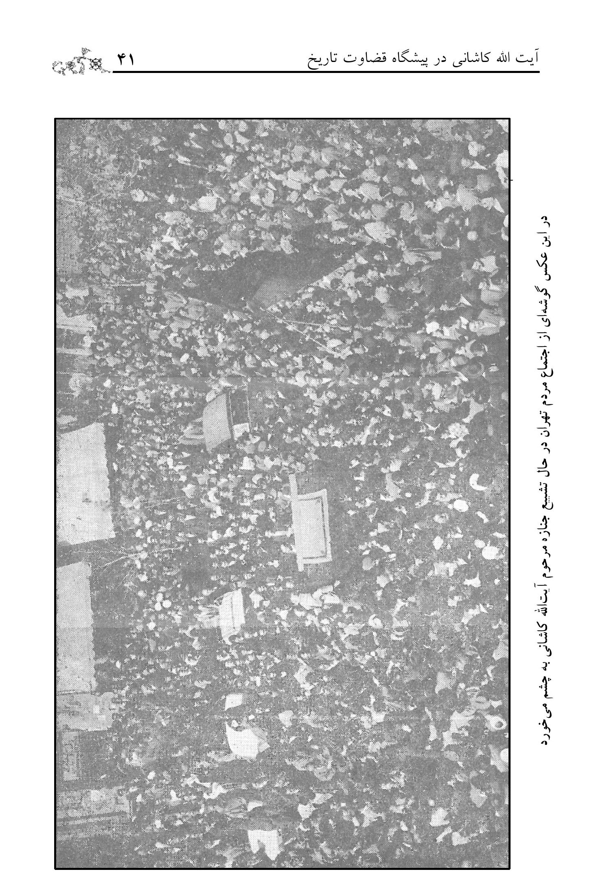
در این عکس گوشه‌ای از اجتماع مردم تهران در حال تشییع جنازه مرحوم آیت‌الله کاشانی به چشم می‌خورد

قضاوت تاریخ
آری، بدین ترتیب حضرت آیت‌الله کاشانی درگذشت و از مال دنیا جز یک منزلی، که آن هم در مقابل ده هزار تومان قرضی که داشت در رهن بود، چیزی از خود باقی نگذاشت، در حالی که با آن قدرت و مقامی که داشت، می‌توانست مانند دیگران! صاحب آلاف و الوف و مالک کاخ‌ها و باغ‌ها گردد...
در فوت حضرت آیت‌الله کاشانی، دنیای اسلام متأثر شد، اما متأسفانه در ایران، عده‌ای(؟!) طور دیگر بودند! و قضاوت‌های ناروایی کردند... ما در این‌باره دیگر از خود چیزی نمی‌گوییم و قضاوت صحیح را به عهده تاریخ و مردم باانصاف می‌گذاریم و وجدان آن‌هایی را که آن همه فداکاری و جان‌فشانی و مبارزه و جهاد و کوشش آیت‌الله کاشانی را در اثر تبلیغات دشمنان و اتهامات بی‌اساس بیگانگان، فراموش کردند، به داوری می‌طلبیم تا درباره مرد بزرگی که شخصیتی جهانی داشت، با منطق بهتر و تحقیق بیشتر قضاوت کنند.
در آغاز، اشاره کوتاهی داشتیم به مقام و موقعیت علمی آیت‌الله کاشانی و این که معظم‌له مورد تأیید مراجع عظام آن زمان، در نجف اشرف بودند و اجازاتی از آن‌ها داشتند... بی مناسبت نیست که برای تکمیل این بحث، سه نمونه از اجازات و نامه های تأییدیه آیات عظام را - که در واقع اسناد تاریخی است - در اینجا نقل کنیم:
1- اجازه آیت‌الله آقا ضیاء عراقی، از مراجع عظام معروف نجف اشرف (متوفی به سال 1361 ﻫ . ق):
تصویر
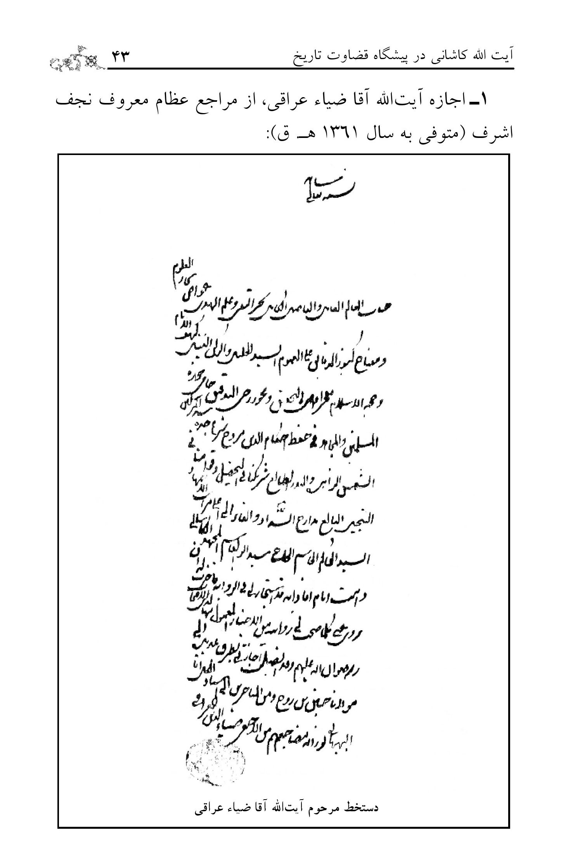
دستخط مرحوم آیت‌الله آقا ضیاء عراقی
ترجمه: جناب عالم عامل و فاضل کامل، دریای تقوا و ورع و پرچمدار هدایت، شکافنده دریای علوم و کلید درِ گنج‌های دقایق، سید بزرگوار و پایه استوار و پناهگاه عموم مردم و حجت‌الاسلام، مایه افتخار اهل تحقیق و محور راه دقت، حامی حوزه مسلمین و جهاد کننده در حفظ احکام دین، ترویج کننده شریعت جدّش سیدالمرسلین، خورشید عالم‌افروز و ماه عالمتاب، شریک ما در تحصیل و پشتیبان ما در تکریم، رسیده به درجات صلاح و نایل شده به بلندترین مرتبه اجتهاد.
سید حاکمی که حکمش نافذ است، جناب حاج سید ابوالقاسم مجتهد کاشانی - که مستدام باد روزگار افاده و بهره دهی او - از من در نقل روایت اجازه خواسته، پس اجازه دادم او را که روایت کند از من آنچه را که پیش من صحیح است و نزد اصحاب - رضوان‌الله علیهم - عمل شده است و اجازه من به طُرُق زیاد، به جناب مولانا حسین بن روح، و از متأخرین به استاد کل، آقای باقر بهبهانی، متصل است که خداوند قبور آنان را نورانی گرداند.
از این احقر ضیاءالدین العراقی
2- متن نامه مرحوم آیت‌الله آقای شریعت اصفهانی (متوفی به سال 1339ه- .ق) به علمای اعلام و تجّار معروف ایران و سایر طبقات مؤمنین در رابطه با آیت‌الله کاشانی:
تصویر
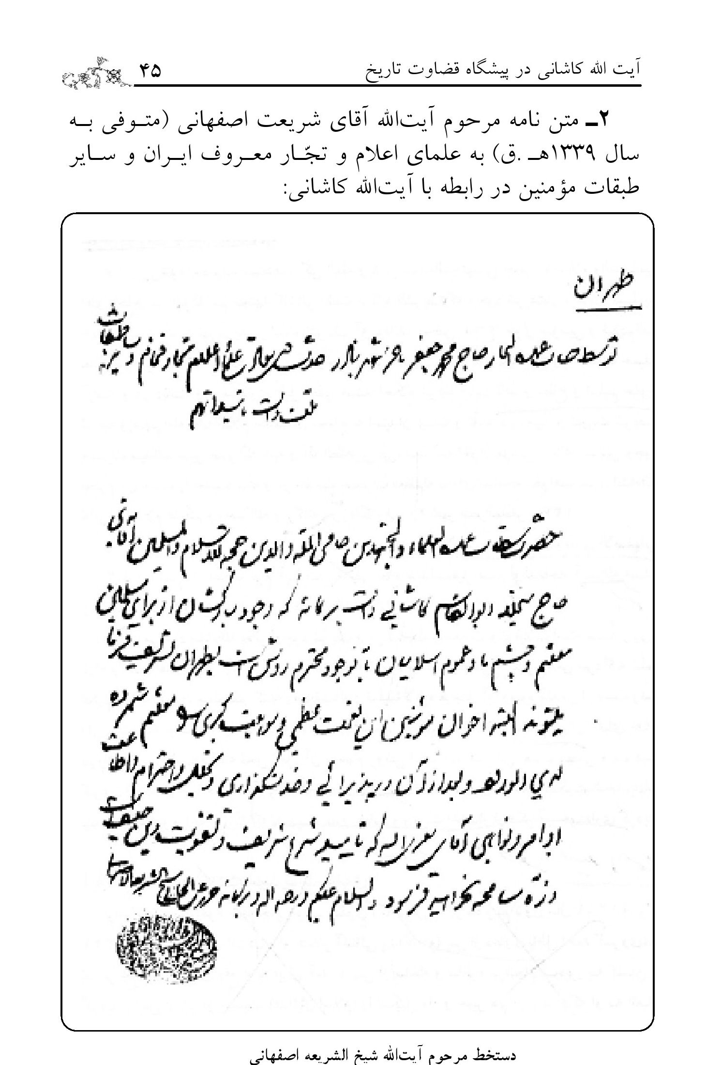
دستخط مرحوم آیت‌الله شیخ الشریعه اصفهانی
طهران - توسط جناب عمدة التجار حاج محمدجعفر تاجر...
خدمت ذی سعادت علماء اعلام، تجار فخام و سایر طبقات ملت دامت تأییداتهم.
حضرت مستطاب عمدة العلماء و المجتهدین، حامی الملة و الدین، حجت‌الاسلام والمسلمین آقای حاج میرزا ابوالقاسم کاشانی - دامت برکاته - که وجود مبارکشان از برای عموم مسلمین مغتنم و چشم ما و عموم اسلامیان به آن وجود محترم روشن است، به تهران تشریف‌فرما می‌شوند. البته اخوان المؤمنین این نعمت عظمی و موهبت کبری را مغتنم شمرده، لَدی الورود و بعد از آن در پذیرایی و خدمتگزاری و تجلیل و احترام و اطاعت اوامر و نواهی آقای معزّی الیه - که تأیید شرع و تقویت دین حنیف است - ذره‌ای مسامحه نخواهید فرمود. والسلام علیکم و رحمة‌الله و برکاته.
حُرّر عن الجانی شیخ الشریعة الاصفهانی
3- متن نامه آیت‌الله، مرجع علی‌الاطلاق، آقای سید ابوالحسن اصفهانی (متوفی به سال 1365ه- .ق) به جنابان عمدة التجار و الاعیان حاج محمدباقر و حاج علی‌اکبر کاشانی و دیگر برادران دام‌عزّهم و توفیقهم.
عرض می‌شود حضرت مستطاب، رکن الملة و الدین، عمدة المجتهدین، حجت‌الاسلام والمسلمین آقای حاج میرزا ابوالقاسم مجتهد کاشانی - دامت برکاته الشریف - که وجود شریفشان از برای مسلمین خیلی مغتنم است، مدتی است که به تهران تشریف آورده‌اند،
محض اطلاع اخوان المؤمنین - وفّقَهُم اللهُ تعالی لمَراضیه - لازم شد تصدیع شود، آن وجود مسعود شریف از هر جهت شایسته و به صفات حمیده آراسته و در دیانت و درستکاری قلیل‌النظر هستند، احکام شرعیه ایشان نافذ و مُطاع؛ و تسلیم حقوق شرعیه و سهم امام(علیه السلام) خدمتشان، محتاج به استیذان نیست و تأیید و ترویج ایشان، تأیید دین مبین و تقویت شریعت حضرت سیدالمرسلین - صلی الله علیه و آله الطاهرین - می‌باشد. البته اخوان المؤمنین و کافه متدینین، وجود محترم آن جناب را مغتنم دانسته و در خدمت حضرت معظم‌له ذره‌ای مسامحه نخواهند نمود. ان‌شاءالله تعالی. والسلام علیکم و رحمةالله و برکاته.
حرّر ذلک فی 20 شهر صفر المظفر 1340.
الاحقر ابوالحسن الموسوی الاصفهانی
4- متن قسمتی از نامه مرحوم آیت‌الله حاج سید اسماعیل صدر، والد ماجد آیت الله سید صدرالدین صدر، نزیل قم (متوفی به سال 1373 ﻫ . ق) درباره آیت‌الله کاشانی:
عرض می‌شود ان‌شاءالله تعالی وجود شریف، قرین صحت و سعادت و توفیقات است؛ ضمناً از رزیه نازله و قضیه هائله، یعنی وفات مرحوم آیت‌الله آقای حاج سید مصطفی کاشانی(رحمة الله) که ثلمه عظیم در اسلام بود، مستحضر گشته، «رضاً بقضائه و تسلیماً لامره» هرچند آن وجود مقدس از دست رفت، ولی بحمدلله چشم ما و کافه أنام به وجود مبارک جناب حجت‌الاسلام، مجتهد زمان، آقای حاج میرزا ابوالقاسم - دامت برکاته - نجل اجل آن مرحوم روشن است؛ باید قدر این نعمت عظمی و موهبت کبری را همه کس بداند... .
الاحقر سید اسماعیل صدر
تصویر
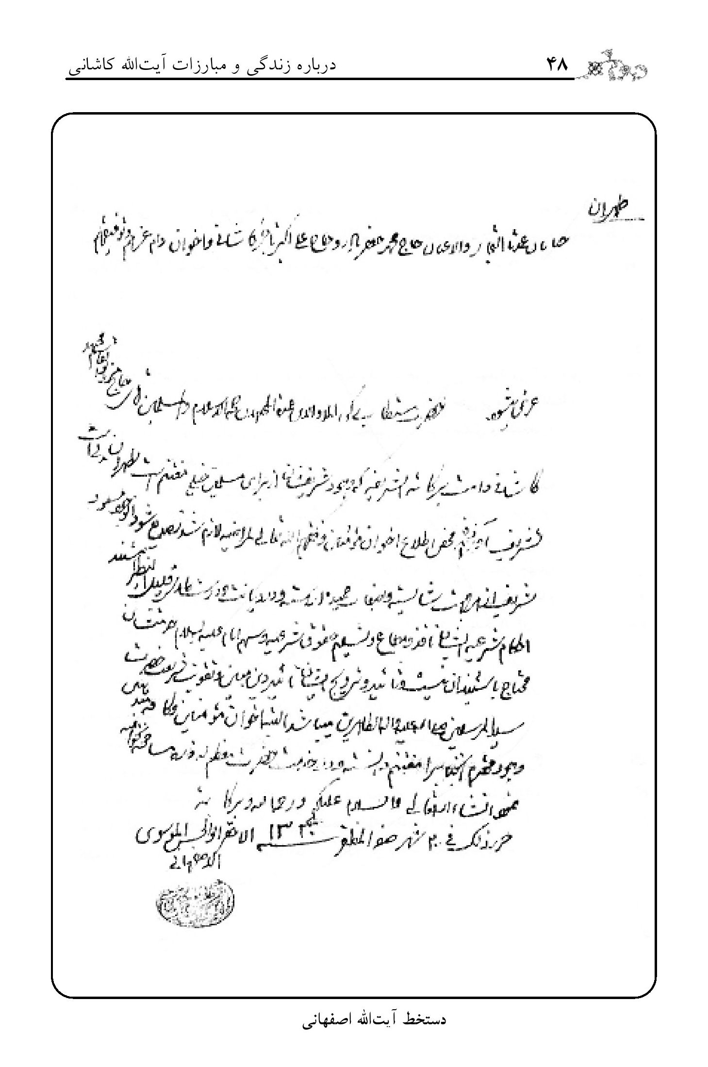
دستخط آیت‌الله اصفهانی

خاطراتی از آیت‌الله کاشانی
خاطراتی از آیت‌الله کاشانی
■ جنابعالی ظاهراً آشنایی و دیدارهایی با مرحوم آیت‌الله کاشانی داشته‌اید؛ می‌توانید چند خاطره در این زمینه بیان کنید؟
1- پس از کودتای 28 مرداد 32 بود که به علت فوت پدرم، مرحوم آیت‌الله سید مرتضی خسروشاهی، برای ادامه تحصیل به قم آمدم. هنوز دروس «سطح» را به اصطلاح حوزوی، تمام نکرده بودم. حدود پانزده - شانزده سال داشتم، ولی با اندیشه‌های سیاسی روز آشنا بودم. استقرار در قم، مرا که از راه دور هوادار اندیشه‌های «فدائیان اسلام» بودم، با بسیاری از مسائل آشناتر ساخت، به ویژه که در «تبریز» محیط خانه، خانواده و جامعه به مسائل سیاسی روی خوش نشان نمی‌داد و اصولاً مخالف امور سیاسی بودند؛ اما بنده به تنهایی، در جمع خانواده، از این امر مستثنی بودم. زمانی که به قم آمدم، فکر می‌کردم که وضعیت مسائل سیاسی در محیط قم بهتر
باشد! اما قم هم متأسفانه دست‌کمی از تبریز نداشت و حتی خواندن روزنامه، با تمسخر و استهزا و گاهی نصیحت مُشفقانه بعضی از دوستان و آشنایان - و بعدها بعضی از انقلابیون! - همراه بود که بنده را دعوت به ترک روزنامه‌خوانی می‌کردند!
... در این برهه، آشنایی با «شهید نواب صفوی»، مانع از آشنایی با آیت‌الله کاشانی که دیگر خانه‌نشین شده بود، نگردید. آیت‌الله طالقانی را هم از همان اوان شناختم و ارتباطات دیگری به وجود آمد که منجر به آشنایی با اتحادیه مسلمین ایران به رهبری آیت‌الله حاج سراج انصاری، انجمن تبلیغات اسلامی به مدیریت مرحوم دکتر عطاءالله شهاب‌پور، انجمن اسلامی مهندسین به ارشاد مرحوم مهندس بازرگان و... شد که هر کدام از این آشنایی‌ها و ارتباطات، همراه با خاطراتی تلخ یا شیرین است که البته نقل همۀ آن‌ها در این گفت‌وگو مقدور نیست و در اینجا فقط چند خاطره از چند دیدار با آیت‌الله کاشانی را، به طور اختصار می‌آورم. خاطرات دیگر که در رابطه با شخصیت‌ها و گروه‌های مذهبی یا سیاسی است، می‌ماند برای بعد!
شاید نخستین بار، همراه برادر عزیز مرحوم علی حجتی کرمانی، در پامنار به دیدار آیت‌الله کاشانی رفتم. آقای حجتی مرا طبعاً با ذکر نام پدرم معرفی کرد؛ چون «طلبه نوجوانی» را که هنوز فارسی را با لهجۀ غلیظ ترکی و به زحمت! صحبت می‌کند، چگونه می‌توان معرفی کرد؟ مثلاً باید چنین معرفی می‌کرد: «آقا! معالم
می‌خواند!» یا «تازه به قم آمده است» و یا «فارسی هم بلد نیست...» و دلیل فارسی ندانستن بنده هم این بود که ما در تبریز در کتاب و مدرسه خوانده بودیم که مثلاً: «آش، سرد شد! و سار از درخت پرید!» که در هیچ مکالمه روزانه‌ای، به درد هیچ کس نمی‌خورد. پس باید از نو فارسی را یاد می‌گرفتم، چون آنچه را که خوانده بودم، فاقد کاربرد عملی بود!
به هرحال، آیت‌الله کاشانی، نام پدرم را که شنید، گفت: «خدا رحمتش کند، مرد ملا و باتقوایی بود، اما مجتهد عصر ما نبود. با انتخابات، مخالف بود. ما را هم در کارها تأیید نکرد. از تبریز علمای درجه یک، کمتر وارد مسائل شدند و یکی از دلایل شکست نهضت هم عدم همکاری علمای بلاد بود.»
گفتم: «آقا! من از زمان اقامت در تبریز به شما ارادت داشتم و با پدرم هم بحث می‌کردم، ولی ایشان می‌گفتند: بزرگتر که شدی می‌فهمی! و من هر چه بزرگتر شدم در عقیده ام راسخ تر شدم و بیشتر فهمیدم که چه باید کرد. سکوت و کناره‌گیری ما، کارها را اصلاح نمی‌کند که هیچ، بلکه میدان را برای دشمنان باز می‌گذارد...»
آیت‌الله کاشانی خندید و گفت: «حرف‌های خوبی می‌زنی، اما این حرف‌ها به درد تبریز و قم نمی‌خورد! بی‌سوات! از حالا کلّه‌ات بوی قُرمه‌سبزی می‌دهد. کار دست خودت می‌دهی، آخرش هم مثل من و مانند جدّمان، خانه‌نشین می‌شوی و متهم به این‌که جاسوس بوده و نماز نمی‌خوانده و از انگلیس پول می‌گرفته!...»
گفتم: «آقا! تاریخ، قضاوت خود را درباره حضرت علی(علیه السلام) کرده است، درباره شما هم خواهد کرد.»
آیت‌الله گفت: «نه بی‌سوات! آدم زنده را، به دست دوستان نادان، زنده به گور کنند و نگذارند نفس بکشد و حرف بزند که تاریخ بعدها قضاوت خواهد کرد؟ تازه تاریخ را چه کسانی خواهند نوشت؟ ما یا آنها؟ ماها که به این فکرها نیستیم. آن‌ها هم همین‌ها را خواهند نوشت با تهمت‌ها و جعلیاتی بیشتر، بالأخص که خود آدم، دیگر زنده نیست که لااقل بتواند از خود دفاعی بکند، گرچه حالا هم میدان دفاع باز نیست. در دوران حکومت فعلی، پس از سرنگونی مصدق یک کلمه حقّی که زدم، شدم: «سید کاشی»! در دوره مصدق‌السلطنه هم که دیدید روزنامه‌های این آقا با من چه کردند و چه چیزهایی بر من بستند؟!»
بقیه صحبت‌ها را علی آقا حجتی ادامه داد. آمدیم بیرون و رفتیم منزل یکی از دوستان، با یک دنیا تأثر و تأسف که دشمن، این مرد بزرگ و مجتهد و عالم و فرزند پیامبر را چگونه خُرد کرده است و ما هم زنده‌ایم و گویا مسلمان هم هستیم؟!
2- البته هواداری از فدائیان اسلام، مانع از تجدید دیدار من با آیت‌الله کاشانی نشد. در دیدار بعدی، نزدیک‌های ظهر بود که باز با علی حجتی کرمانی از قم به تهران رسیدیم و یک راست رفتیم به پامنار - که نزدیک شمس‌العماره بود، محل ماشین‌های قراضة قم! -
آیت‌الله در حال رفتن به مسجد بود. همراهشان به مسجد رفتیم. در طول راه، کسی به «آقا» سلام نمی‌کرد. اهل محل، مانند مردم کوفه بودند که حضرت علی(علیه السلام) و امام حسین(علیه السلام) را تنها گذاشتند! گویا واقعاً تاریخ تکرار می‌شود!
در مسجد، کلّ نمازگزاران با ما که نمازمان قصر بود، پنج نفر بودند که با خود آقا شش نفر! می‌شدیم. بعد از نماز خواستیم برویم، البته سرظهر جایی را هم نداشتیم برویم، که آیت‌الله کاشانی گفتند: «بی‌سوات! ظهر برویم منزل، آبگوشتی بار است.» به منزل آقا رفتیم. نهار را خوردیم. آقا رفت به استراحت و ما ماندیم و یک دنیا غم و اندوه که این خانه، چند سال پیش چگونه بود و اکنون چگونه است؟ پس راست است که وقتی حضرت علی(علیه السلام) را در محراب شهید کردند، مردم می‌پرسیدند که: «مگر علی هم نماز می‌خوانده است؟» تبلیغات معاویه کار خود را کرده بود و اکنون نیز تبلیغات نظام ملی! و سپس رژیم کودتا! و سید کاشی و باقی ماجراها!
کمی دراز کشیدیم. آقا آمدند. چای هم آوردند و باز نشستیم به صحبت. من پرسیدم: «آقا! شما چرا این قدر توصیه می‌نوشتید؟» فرمود: «بی‌سوات! مردم که دسترسی به بارگاه آقایان نداشتند. درب خانه ما هم همیشه باز بود و آنها به منزل ما می‌آمدند، ما هم که نمی‌توانیم نام خود را نائب ائمه: بگذاریم و مردم را بی‌جواب رد
کنیم. گاهی توصیه می‌نوشتم که کار این فرد اصلاح و درست شود. حالا به وزیر یا رئیس اداره یا هر کسی... اگر درست می‌شد که خوب، مؤمنی کارش اصلاح شده بود و اگر پاسخ آن‌ها منفی بود، این فرد نمی‌گفت که آقا ما را رد کرد و می‌فهمید که من مسئول اجرایی امور نیستم. حالا این توصیه‌ها دخالت در امور دولت است؟ تازه اگر من برای اصلاح امور، دخالت در امور دولت نکنم، پس کی بکند؟»
پرسیدم: «آقا! با حضرت نواب صفوی چرا وضع این‌طوری شد؟ او که شما را پدر خود می‌دانست، چرا برگشت؟»
آیت‌الله آهی کشید و گفت: «آری! او فرزند من بود، اما تندرو! می‌خواست یک‌شبه حکومت اسلامی تأسیس شود. من اعتقادم آن بود که مسأله را باید از ریشه اصلاح کرد. بی‌حجابی یا فساد و رشوه‌خواری و مشروب‌خواری، معلول نفوذ انگلیس‌های سگ بود. باید سگ‌ها را طرد می‌کردیم تا بتوانیم عوارض و آثار منفی آن‌ها را هم از بین ببریم. مشکل نخستین ما مسأله نفت بود، ولی آقایان می‌گفتند اول حجاب، اول جمع کردن دکان‌های مشروب‌خواری. خوب من هم موافق بودم و قانونش هم در دوره ریاست من در مجلس تصویب شد اما دولت، شش ماه برای اجرای آن مهلت خواست و اجرا نکرد و بعد بعضی‌ها گفتند که آقا شش ماه مشروب‌خواری را حلال کرده است! خوب این‌ها درد است بی‌سوات! یا می‌گفتند مدارس فاسد است و شما اقدام نمی‌کنید و یا نواب و برادران ما را دولت زندانی کرده و شما آن‌ها را آزاد نمی‌سازید. آخر توجه نداشتند که من قوه مجریه نیستم و هرچه
آن‌ها را می‌خواستم و می‌آمدند و تذکر هم می‌دادم، عمل نمی‌کردند، بعد می‌گفتند آقا اخلال می‌کند! (در این زمینه مراجعه کنید به خاطرات آقای دکتر سنجابی که به تفصیل، مشکلات ناشی از روش دکتر مصدق را شرح داده است.)
3- یک روز با طلبه جوانی، که در آن دوران سمپات فدائیان بود و بعد در تهران شد واعظ شهیر!، به منزل آقا رفتیم. ایشان باز تنها بود. خادمی پیر، چای آورد. تلفن آقا قطع شده بود. پرسیدم: «چرا؟» قبض تلفن را نشان داد و با لبخندی تلخ گفت: «خوب پول نداشتم، تلفن را قطع کرده‌اند.» (در مجله حوزه، ویژه‌نامه آیت‌الله بروجردی، از قول اصحاب خاصّ ایشان نقل شده که سرانجام بدهی آیت‌الله کاشانی را مرحوم آیت‌الله بروجردی پرداختند.)
آیت‌الله کاشانی که تأثر شدید من و همراهم را دیدند، گفتند: «بی‌سوات! ناراحت نشوید. این‌که گفته‌اند من پول گرفته‌ام، این یکی از دلایل اثبات دروغ آن‌هاست که حتی پول تلفن خانه‌ام را نداشتم که بدهم و تازه من به پول احتیاج نداشتم که از انگلیسی‌های سگ بگیرم، این‌ها خودشان پول گرفتند که مرا متّهم کنند و ارباب، امروز نفت ما را غارت می‌کند و می‌برد، خیلی بدتر از دوران قبل از ملی شدن.»
بعد آقا شوخی کرد و گفت: «خوب در عوض! من شب‌ها با طی الارض می‌روم به لندن و کاخ ملکه انگلیس!، او هم که «ذات بعل» نیست - شوهر ندارد - صیغه‌اش می‌کنم و صبح برمی‌گردم! خب
می‌دانید که صیغه اهل کتاب هم منعی ندارد.» به ظاهر خندیدیم!
4- در جریان مشکوکی، مرحوم سید مصطفی کاشانی، پسر ارشد ایشان، که در واقع کارهای پدر را انجام می‌داد و عصای دست او بود، کشته شد. روزنامه‌ها نوشتند در بستر خواب او «موی زن» پیدا شده است. خوب عوام! هم پذیرفتند، ولی حقیقت امر چنین نبود، بلکه خواستند او را که مصونیت سیاسی داشت، از صحنه خارج کنند تا بتوانند «پدر» را بازداشت نمایند و به دست قصابی به نام «تیمسار آزموده» بسپارند و چنین نیز کردند. و اگر دخالت آیت‌الله بروجردی نبود، سرنوشت ایشان طور دیگری می‌شد.
در فوت سید مصطفی، از قم نامه‌ای به عنوان تسلیت به آیت‌الله نوشتم با امضای «تبریزی» - که آن ایام استفاده می‌کردم - پاسخ آیت‌الله بعد از مدتی رسید و این، به تاریخ 5 آذر 1334 بود که من حدود 18 سال داشتم.
در اینجا متن نامه عیناً آورده می‌شود:
5 آذر 1334 هو
عرض می‌شود خط مشعر، به ابراز همدردی و تسلیت واصل و باعث امتنان گردید. با این‌که مصیبت، بزرگ و ناگوار است، چاره‌ای جز صبر نیست. رضاً بقضائه و تسلیماً لأمره
والسلام علیکم و رحمة الله و برکاته
سید ابوالقاسم کاشانی
قم - مدرسه حجتیه
جناب آقای سید هادی تبریزی دام بقائه
تصویر
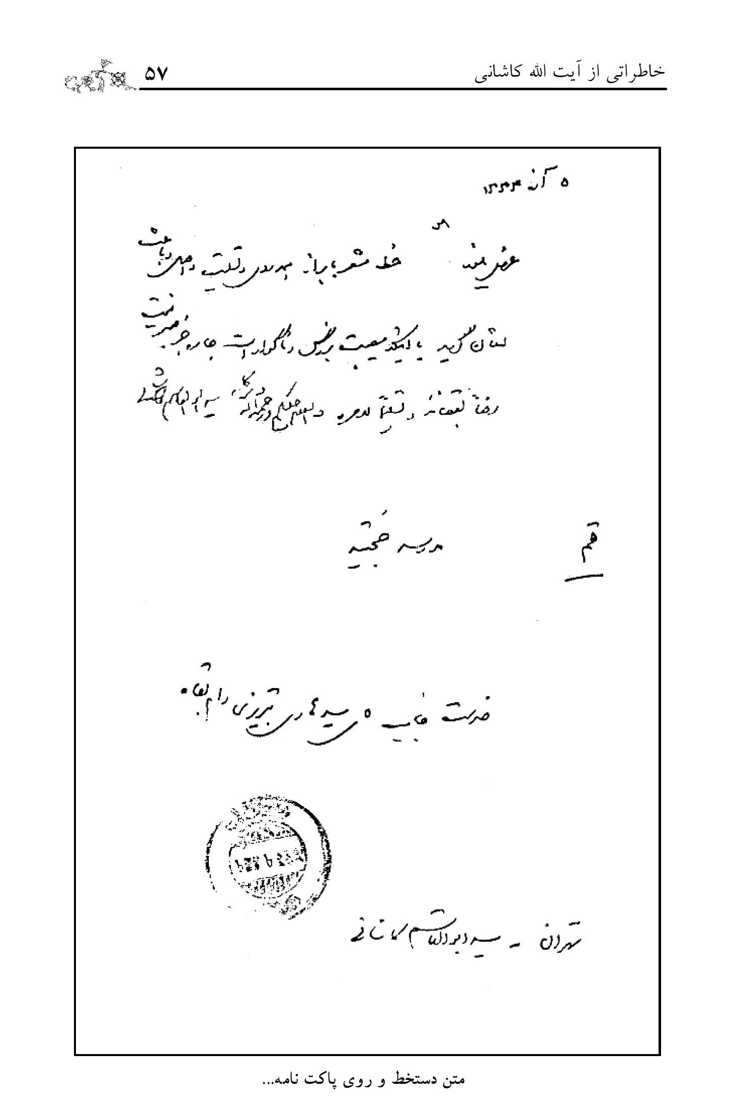
متن دستخط و روی پاکت نامه...
5- ... در یکی از دیدارها، از آیت‌الله کاشانی خواستم که عکسی را امضا کرده و به من هدیه کنند. فرمود: «بی‌سوات! عکس چه کار می‌کند؟» گفتم: «آقا! شاید روزی خدا توفیق داد تاریخ نهضت را نوشتم. عکس امضاء شده شما می‌تواند سندی باشد بر این‌که ما از اول، حوادث را به طور عینی پی‌گیری می‌کردیم و همه‌اش شنیده‌ها و نوشته‌ها نیست!»
آیت‌الله کاشانی خندید و گفت: «بی‌سوات! فارسی که خوب یاد گرفته‌ای، ولی از تاریخ‌نویسی چه فایده؟ آدم زنده را، زنده به گور می‌کنند و بعد در تاریخ از او تجلیل به عمل می‌آورند!»
گفتم: «آقا! مقصود، انجام وظیفه است. خوب اگر ما هم سکوت کنیم، قضیه همان‌طور می‌شود که خودتان در یکی از ملاقات‌ها فرمودید: تاریخ را هم همین عملۀ ظلمه می‌نویسند.»
آیت‌الله خندید و گفت: «پسر حاج سید مرتضی آقا! آن هم سید و... خوب حرف می‌زند. خدا عاقبتش را به خیر کند!» و بعد عکسی را از لای کتابی درآورد و فرمود: «من این عکس را دارم! خوب است؟» گفتم: «بسیار خوب است.» پس قلم به دست گرفت و در ذیل عکس نوشت:
«یهدی الی السید السند المجاهد بقلمه و لسانه الفاضل البارع السید هادی الخسروشاهی دام بقائه و زید تقاه.
سید ابوالقاسم کاشانی
یوم الاثنین 14 شوال 80 ه- .»
البته نخست تاریخ نگذاشته بودند، من مجدداً خواستم تاریخ هم بگذارند، که مرقوم داشتند.
تصویر
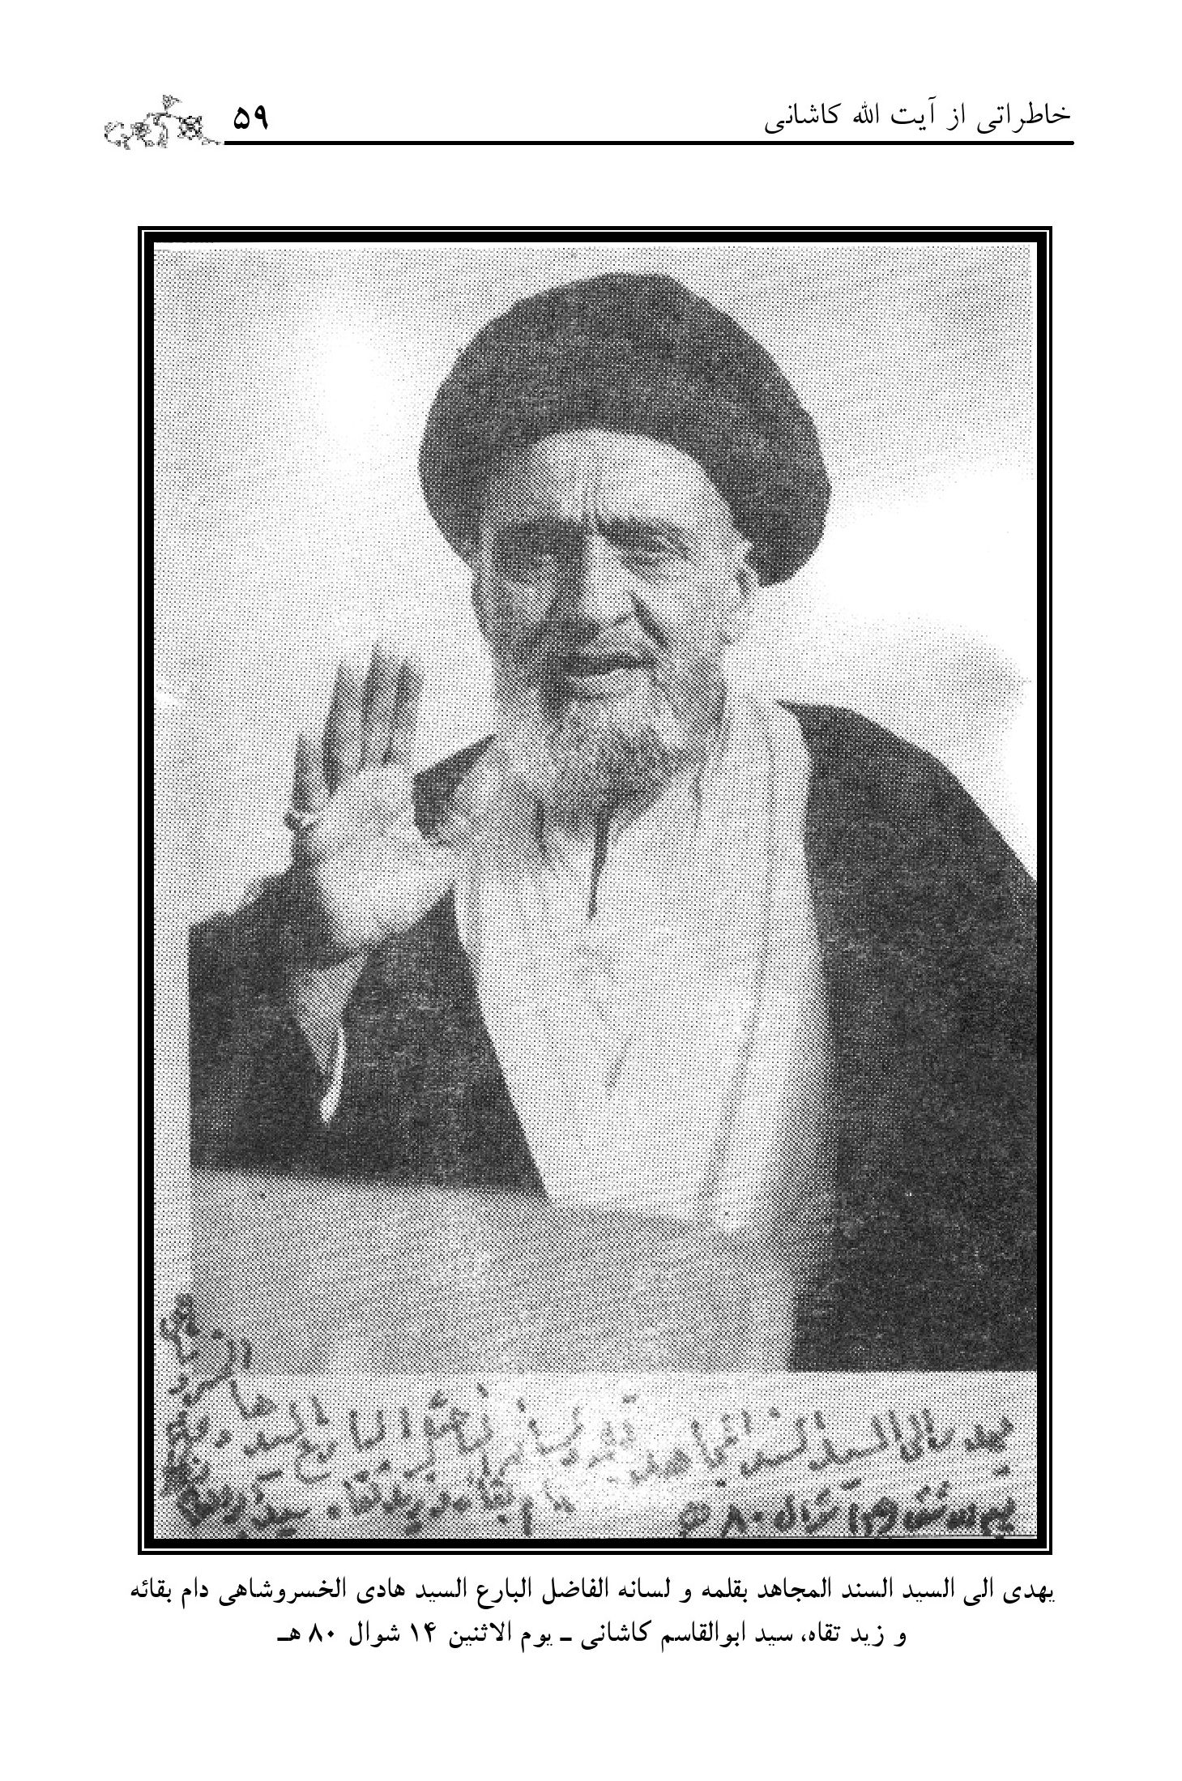
یهدی الی السید السند المجاهد بقلمه و لسانه الفاضل البارع السید هادی الخسروشاهی دام بقائه
و زید تقاه، سید ابوالقاسم کاشانی - یوم الاثنین 14 شوال 80 ﻫ .
6- دیدارها تکرار شد. سید بزرگوار، سخت آزرده‌خاطر بود. ملی‌گراها ستم بسیار در حق او روا داشتند. پسر پهلوی هم پس از استقرار سلطه، بدتر از آن‌ها عمل کرد. در دوران بیماری، برای تکمیل سناریویی که خود تهیه دیده بودند، نخست علی امینی - عامل خائن عقد قرارداد نفت که خود در اواخر سال 57 در مصاحبه‌ای گفت که آیت‌الله او را از امضای قرارداد، تلفنی منع کرده بود - و سپس خود شاه مزدور به عنوان عیادت! در بیمارستان به دیدار ایشان رفتند، البته آقای دکتر سنجابی در خاطرات خود، چاپ لندن، از نصرت‌الله امینی نقل می‌کند که آیت‌الله وقتی شاه را دید، پشت خود را به او نمود و اعتنایی به وی نکرد.
«... موقعی که کاشانی مریض و در حال احتضار بود، قائم‌مقام رفیع واسطه می‌شود که شاه دیداری از کاشانی بکند. در بیمارستان، همان رفیع یا کس دیگری که همراه او بوده، به کاشانی ندا می‌زند که اعلی‌حضرت هستند، به دیدن شما آمده‌اند. ولی کاشانی پشتش را به شاه و رو به دیوار می‌کند. شاه هم یکی دو بار صدایش می‌زند. ناقل آن برای من آقای نصرت‌الله امینی بود.» (امیدها و ناامیدی‌ها، خاطرات دکتر سنجابی، چاپ لندن، ص 153)
7- در دوران بیماری، وقتی آیت‌الله را تازه از بیمارستان به خانه آورده بودند، در منزل داماد ایشان در دزاشیب - شمیران - به دیدارشان شتافتم. فرزندشان، مرحوم دکتر باقر کاشانی، آنجا بود.
دکتر محمود شروین - از نزدیکان آقا - هم بود و یکی دو نفر دیگر. تخت آقا را در حیاط گذاشته بودند. آقا دراز کشیده بود. سؤالی درباره نقش ایشان در انقلاب عراق مطرح کردم. وقتی پاسخ دادند، گفتم: «آقا! چون من تاریخ انقلاب عراق و نقش علما را در ثورة العشرین می‌نویسم، اجازه بفرمایید این بار سؤالاتم مکتوب باشد. گفتند: «مانعی ندارد، ولی من حال نوشتن ندارم.» دکتر شروین گفت: «آقا! من پاسخ‌ها را می‌نویسم، شما فقط امضاء کنید.» فرمود: «عیب ندارد.»
دو سؤال از آقا کردم. پاسخ‌ها را ایشان گفت و دکتر شروین نوشت. دیدم که واقعاً حال حرف زدن ندارند. ضعف شدیدی بر ایشان مستولی بود. سخن را کوتاه کردم. آخر سر، با کمک دکتر باقر کاشانی، آقا امضایی نمود که متن این پرسش و پاسخ را در فصل بعدی نقل می‌کنیم.
■ علاوه بر این خاطرات خصوصی مستند که بسیار جالب بود، آیا خاطرات دیگری درباره مسائل سیاسی دوران نهضت ملی، از ایشان ندارید؟
مثلاً در چه موردی؟ چون من در یکی دو دیدار دیگر، سؤالاتی درباره مسائل آن دوران مطرح کردم و ایشان پاسخ‌های مفصلی دادند که بعضی از آن پاسخ‌ها را به طور اجمال به خاطر دارم. یعنی چون تقریباً نیم قرن از نقل آن حوادث توسط آیت‌الله کاشانی
می‌گذرد، همۀ آن پاسخ‌ها و توضیحات را به خاطر ندارم و اگر به مواردی به طور مشخص اشاره کنید، می‌توان توضیح داد...
■ مثلاً بفرمایید که علة العلل مخالفت‌های آیت‌الله کاشانی با دکتر مصدق و جبهه ملی چه بود؟ آیا واقعاً مسائل شخصی مطرح بود یا این‌که آیت‌الله کاشانی مصالح جامعه و نهضت را در نظر داشت؟
اختلاف آیت‌الله کاشانی با حکومت وقت، پس از آن همه پشتیبانی و فتوا و دفاع، از آنجا آغاز شد که آقای دکتر مصدق خواستار انفراد در اداره امور کشور و حذف یا دور نگه داشتن کسانی چون آیت‌الله کاشانی و فدائیان اسلام بود که نقش اساسی و اصلی را در به روی کار آمدن آقایان داشتند...
در همین راستا شهید نواب صفوی دستگیر و به زندان آقایان ملی‌گراها منتقل شد و به مدت 20 ماه تمام در زندان حکومت 28 ماهه آقای دکتر مصدق باقی ماند و این فقط برای دور کردن ایشان از امور جاری نبود، بلکه به طور رذیلانه‌ای، اجرای طرح توطئه تفرقه‌افکنی و جدایی بین جناح‌های مذهبی بود...
فدائیان اسلام به شدت به آیت‌الله کاشانی معترض بودند که چرا به دکتر مصدق فشار نمی‌آورد که رهبر آنان آزاد شود؟ از طرفی دکتر مصدق نیز به توصیه و نصیحت آیت‌الله کاشانی در این زمینه اهمیت نمی‌داد و همین امر باعث جدایی فدائیان اسلام از آیت‌الله کاشانی گردید که البته هدف مطلوبِ جبهه ملی بود.
به هرحال به طور قطع و یقین آیت‌الله کاشانی غرض خاص و
هدف شخصی نداشت و می‌کوشید که نهضت ملی شکست نخورد و انگلیس که از در دروازه ایران طرد شده است، از پنجره وارد نشود... اما متأسفانه بعضی از اطرافیان دکتر مصدق از عناصری تشکیل شده بودند که وابستگی آن‌ها به سیاست انگلیس بر همگان آشکار بود. مثلاً رضا فلاح را، که ارتباط مستقیم با انگلیسی‌ها داشت و اسناد آن را آقای حسین مکی در مجلس افشا کرد، به ریاست شرکت نفت ملی منصوب کرد و شاپور بختیار را معاون او قرار داد... البته وابستگی آن‌ها در اسناد «خانه سدان» کشف شده بود، ولی متأسفانه توجهی به این نکات به عمل نیامد.
البته من نمی‌گویم همۀ اطرافیان آیت‌الله کاشانی «سالم» و «قدیس» بودند و اغراض شخصی نداشتند، ولی بعضی از یاران دکتر مصدق واقعاً قابل اعتماد نبودند، اما از مقربین ایشان شده بودند...
این قبیل انتصابات، آیت‌الله کاشانی را آزرده‌خاطر می‌ساخت و اعتراض ایشان که مطرح می‌گشت، داد آقایان جبهه ملی بلند می‌شد که «آقا» در امور دولت دخالت و یا حتی «کارشکنی» می‌کند و خود دکتر مصدق هم طی نامه‌ای رسمی، از ایشان خواست که در امور کشور دخالت نکند...
... دکتر مصدق توسط جبهه ملی در انتخابات ریاست مجلس، که در آغاز آیت‌الله کاشانی انتخاب شده بود، به طور مستقیم دخالت کرد و بار دوم، آقای دکتر معظمی را به ریاست مجلس انتخاب کردند، که البته ریاست مجلس برای آیت‌الله کاشانی، افتخاری نبود
و ایشان اصلاً در مجلس حضور نمی‌یافت ولی این قضیه، اجرای طرح توطئه و غرض‌ورزی آقایان ملی‌گرا را کاملاً روشن می‌سازد.
■ نظر خود آیت‌الله کاشانی به طور موردی، در این زمینه‌ها چه بود؟
اشاره کردم که در یکی دو موردی که من شخصاً سؤال کردم آیت‌الله کاشانی توضیح مفصلی دادند که کلیات آن‌ها به یادم مانده است که نقل می‌کنم.
روزی از آیت‌الله کاشانی پرسیدم که اشکال عمده و اساسی جنابعالی به دکتر مصدق چه بود؟ ایشان در پاسخ گفتند: «اشکال اساسی من این بود که این نهضت با همکاری همۀ گروه‌ها به پیروزی رسیده است و الآن نباید با خودمحوری و تک‌روی، آن را در معرض خطر قرار داد... این انتصابات که مصدق‌السلطنه انجام می‌داد، هرگز به نفع آینده نهضت نبود... اختیارات تامه‌ای که مصدق‌السلطنه می‌خواست - آیت‌الله کاشانی اغلب نام او را با لقب قدیمی‌اش که السلطنه! بود می‌آورد - نه قانونی بود و نه مشروع و نه به صلاح مردم؛ و سرآغاز یک نوع دیکتاتوری با پوشش مجلس و پشتیبانی احزاب بود... خوب من مخالف این کارها بودم. در مورد اجرای قانون مشروبات الکلی که به تصویب مجلس رسیده بود، مصدق‌السلطنه، بهانه آورد که فعلاً پول نداریم و کشور به مالیاتی که از آن می‌گیریم نیازمند است و قانون را اجرا نکرد... یا هر پیشنهاد اصلاحی که داده می‌شد، می‌گفت که این دخالت در امور دولت است و آخر سر هم با وقاحت، نامه‌ای بر من نوشت که در
امور کشور دخالت نکنم! آیا ابراز نظر و مطرح ساختن یک امر مشروع، دخالت در امور کشور است؟ خوب، اگر اقدامات و فتواها و اعلامیه‌های من نبود و یا اقدام فدائیان اسلام نبود، این آقایان به حکومت می‌رسیدند؟»
من باز در مورد اختیارات مورد نظر آقای مصدق از آیت‌الله سؤال کردم که شما چرا مخالف بودید؟ ایشان گفتند: «بی‌سوات! مصدق‌السلطنه پس از آن‌که آن نامه وقیحانه را بر من نوشت، ناگهان یک لایحه را که قبلاً با قید سه فوریت به مجلس داده بود به تصویب رساند که به موجب آن اختیارات، قانون‌گذاری مجلس به مدت شش ماه به شخص وی، که رئیس قوه مجریه بود، واگذار شده بود. این قانون با اصل تفکیک قوا که در قانون اساسی کشور بود، منافات داشت و معنی نداشت که رئیس قوه مجریه وظیفه امور قوه مقننه را در دست بگیرد. مردم که با قیام خود با استبداد و استعمار مبارزه کرده بودند، این بار به طور قانونی! با استبداد جدید مواجه شدند... و من وظیفه داشتم که تذکر دهم و مخالفت کنم و حتی دکتر شایگان را خواستم و توسط او پیام به مصدق‌السلطنه فرستادم که این لایحه چه لزومی داشت؟ مگر ما در همۀ امور و تصویب همۀ لوایح پیشنهادی دولت، از وی پشتیبانی و حمایت نکرده‌ایم؟ اگر فردا یک قلدری پیدا شد و مجلس را مطابق میل خود تشکیل داد و سپس به تصویب مجلس، اختیارات تامه گرفت، می‌دانید که کسی پاسخگوی قلدری او نخواهد شد؟»
■ گویا پاسخ دکتر مصدق این بوده است که برای تصویب
قوانینی بر ضدّ سرمایه‌داران و اخذ مالیات از آن‌ها، به این اختیارات احتیاج دارد.
اتفاقاً من همین نکته را به آیت‌الله کاشانی عرض کردم، ولی ایشان گفتند: «خوب، شما به قوانین مصوبه آن دوران نگاه کنید، ببینید آیا قانونی برای اخذ مالیات از ثروتمندان تصویب یا اصلاً مطرح شده است؟ جریان این‌طور نبود بلکه هدف، تک‌روی و قلدری در لباس قانون بود.»
در اینجا من از آیت‌الله کاشانی پرسیدم: «پس چه قوانینی با استفاده از این اختیارات مطرح و تصویب شد؟» ایشان در پاسخ، به مواردی اشاره کردند که یکی از آن‌ها قانون امنیت اجتماعی بود:
«تصویب قانون امنیت اجتماعی توسط دولت مصدق‌السلطنه یک خیانت بزرگ بر ضدّ آزادی‌های عمومی بود. این قانون شامل نُه ماده بود، من به ماده اول آن اشاره می‌کنم که می‌گوید: کسی که به تحریک عمومی و اعتصاب و نافرمانی و اخلال در نظم و آرامش و امنیت شهر یا کشور اقدام بنماید، طبق این قانون باید دستگیر شود و از شش ماه تا یک سال یا سه سال تبعید گردد. این زورگویی و قلدری، به نام قانون، در تاریخ ایران سابقه ندارد و ما دیدیم که پس از سرنگونی وی، دولت بعدی با استفاده از همین ماده اول، چه تعداد از افراد را دستگیر و زندانی و یا تبعید نمود. در آینده هم خدا می‌داند که چه سوء‌استفاده‌هایی از این قانون امنیت مصدق‌السلطنه خواهد شد و کسی هم نمی‌تواند اعتراض کند.»
■ ظاهراً این پیشگویی آیت‌الله کاشانی شامل حال خود
جنابعالی هم گردید.
بلی! اتفاقاً می‌خواستم به آن اشاره کنم. در طول دوران حکومت کودتا، سازمان امنیت هر کسی را که می‌خواست دستگیر و تبعید کند، با استناد به همین قانون دولت آقای دکتر مصدق اقدام می‌کرد و این ستم از سال 32 تا سرنگونی شاه همچنان ادامه یافت و از جمله آخرین موارد آن، اینجانب بودم که طبق صورت‌جلسه کمیسیون امنیت اجتماعی شهرستان قم، به تاریخ 21/2/1357 که به درخواست نماینده نخست‌وزیری - ساواک قم - در فرمانداری قم تشکیل شده بود، «پنج نفر از عاملین و محرّکین اخیر قم که نتیجه آن کشته شدن عده‌ای از افراد و وارد شدن خسارت سنگین به بانک‌ها و تأسیسات عمومی و اخلال نظم و سلب آسایش مردم بود... کمیسیون حکم اقامت اجباری افراد معضل‌الاسامی ذیل را به مدت 3 سال اقامت اجباری در شهرستان انارک نائین صادر می‌نماید: 1- سید صادق روحانی، 2- سید هادی خسروشاهی، 3- سید احمد کلانتر، 4- عباس ضیغمی، 5- سید مرتضی پسندیده». این حکم را فرماندار، رئیس دادگستری، دادستان شهر، نماینده نخست‌وزیری، رئیس شهربانی و فرمانده هنگ ژاندارمری قم امضا کرده و سپس به اجرا گذاشتند... البته تفصیل این ماجرا را من در جای دیگر توضیح داده‌ام، ولی نکته‌ای که بی‌مناسبت نیست در اینجا نقل کنم، جملۀ اعتراضیه مرحوم آیت‌الله پسندیده، برادر حضرت امام خمینی است که در ذیل ورقه، آن را نوشته‌اند:
«به رأی صادره که مغایر قانون اساسی و استقلال قضات است
و متهم حقّ شرکت در جلسه را هم ندارد، معترضم. و البته آنچه که به جایی نرسد، فریاد است. پیرمرد 85 ساله - سید مرتضی پسندیده»!
اتفاقاً من در تبعیدگاه انارک در محلی که آیت‌الله پسندیده اقامت داشتند، همراه ایشان بودم، روزی به ایشان که علاقمند به دکتر مصدق بودند، گفتم: آقا توجه دارید که ما طبق قانون مصوبه آقای دکتر مصدق بازداشت و تبعید شده‌ایم؟ ایشان گفتند: من به رأی صادره اعتراض کرده‌ام که غیرقانونی است. و بنده عرض کردم که حضرتعالی چه اعتراض بکنید یا نکنید، بالأخره ما طبق قانون آقای دکتر مصدق تبعید شده‌ایم... ایشان لبخندی زد و چیزی نگفت و من هم در مواردی که با معظم‌له هم‌عقیده نبودم، فقط به موضوع اشاره می نمودم و دیگر پی‌گیر آن نمی شدم که مبادا «پیرمرد 85 ساله» قلباً ناراحت شود...
به هرحال به نظر من به آیت‌الله کاشانی ظلم شد و البته ستمکاران نیز به کیفر اعمال خود، هر یک به نحوی، رسیدند و به قول امام خمینی «سیلی خوردند.» و ای کاش همۀ اسناد و صدها نامه مربوط به زندگی و مبارزات آیت‌الله کاشانی، توسط فرزند گرامی ایشان جناب آقای دکتر سید محمود کاشانی، هرچه زودتر جمع‌آوری و منتشر گردد تا حقایق روشن شود.

نقش آیت‌الله کاشانی در انقلاب عراق
اشاره: مصاحبه منتشر نشدۀ مکتوب کوتاهی، درباره نقش آیت‌الله کاشانی و علمای شیعه در انقلاب عراق وجود دارد که در اینجا نقل می‌شود.
این مصاحبه مکتوب در بحرانی‌ترین حالات کسالت آیت الله کاشانی، با ایشان به عمل آمده است. دو سؤال و «مؤخّره»! به خط اینجانب و پاسخ‌ها به خط آقای دکتر شروین است.
مصاحبه مذکور در سال 1381 ه- .ق به عمل آمده و گواه صادقی است بر امکان وجود اسناد و مدارک دیگری که تاکنون و علی‌رغم مرور سالیان سال هنوز منتشر نشده‌اند.
به هرحال متن سند را نخست به صورت حروفچینی شده می‌آوریم و سپس اصل آن نیز به ضمیمه همین بحث، آورده می‌شود تا برای سندشناسان! جای تردیدی باقی نماند.
مقام منیع حضرت آیت‌الله آقای کاشانی (دام ظله العالی)
محترماً معروض می‌دارد:
س1: نظر به این‌که حقیر، تاریخ عراق را می‌نویسم
و قسمتی از این تاریخ، مربوط به انقلاب ملّی است، انتظار می‌رود که نقش علمای شیعه و بالخصوص نقش خود حضرت مستطاب‌عالی را بیان فرمایید.
ج: در آزادی عراق، مرحوم میرزای بزرگ (قدس سره)، نقش رهبر عالی را داشته و علناً علمای شیعه را که نهضت عراق را رهبری می‌نمودند، تأیید می‌کرد. در آن روزگار، سنّ من در حدود 43 سال بود. نقش من در این نهضت بدواً تشویق عشایر عرب به وسیله پیک‌های مورد اعتماد «طرویٰ» و نامه‌های سرّی انجام می‌گرفت. نامه‌های ارسالی با مُهری به نام «الجمعیة الاسلامیة العراقیة»ممهور و به پیک‌ها داده می‌شد تا سران عشایر عرب را به وجود یک هسته مرکزی آگاه سازد و گرچه این هسته، سازمان و تشکیلات عظیم نداشت، ولی طرز فکرشان به طوری جدّی و سریع انجام می‌گرفت که عشایر عرب را مطمئن به موفقیت خود می‌ساخت.
«مرحوم میرزای بزرگ» (اعلی‌الله مقامه الشریف) که در بدو امر
شخصاً به تشجیع و ترغیب قبایل و عشایر به وسیله نامه‌ها اقدام می‌نمودند و مرحوم «حاج شیخ مهدی خالصی» در محضر ایشان سمت رابط را داشت، بنابر پیشنهاد من، دیگر شخصاً از این اقدام خودداری و ارسال نامه و پیک‌ها را به عهده این‌جانب و بعضی دیگر قرار داد؛ زیرا معتقد بودم که چون میرزا، قطب و رأس روحانیت بودند باید از تظاهر در این نهضت خودداری نماید تا اگر شکستی نصیب شد، برای ایشان اهانتی نباشد و عالم تشیع دچار نگرانی نگردد و هرگاه پیروزی به دست آمد، بدیهی است در تاریخ نهضت، نام ایشان در رأس مجاهدین قرار می‌گرفت و بدین ترتیب توفیق حاصل شد که قوای کلّی عشایر به حمایت این نهضت برخاسته و توانست نهضت را مورد توجه و ثمربخش نشان دهد.
س2: نتیجه‌ای که از این انقلاب، عاید عراق و مردم مسلمان آن سامان شد، چه بود؟ و این انقلاب در کسب استقلال عراق چه نقشی داشت؟
ج: در نتیجه تجمّع و وحدت فکر قبایل عراق، نفوذ انگلستان در ادارات و تشکیلات، کم‌کم جای خود را به مردم اصیل عراق داده و سیاست انگلستان را ناچار کرد که به عقاید و خواسته‌های نهضت توجه کند و بالأخره منجر به این امر گردید که «ملک فیصل اوّل» را به عنوان پادشاه مستقل عراق بشناسند.
دکتر شروین
سید ابوالقاسم کاشانی (محل مهر)
این سؤال و جواب به تاریخ جمعه 18 ربیع الثانی 1381‌ه- .ق و در منزل داماد حضرت آیت‌الله کاشانی - در دزاشیب - نوشته شد و آیت‌الله کاشانی که 84 سال دارد، ضعف شدیدی داشت و بقیة کسالت، هنوز باقی بود. جواب‌ها را آقای دکتر شروین نوشت و سپس ایشان با کمک آقای دکتر «سید باقر کاشانی» (فرزند ایشان) امضای فوق را با زحمت تمام، زیر این نامه نوشتند و سپس مُهر زدند.
سید هادی خسروشاهی
تصویر
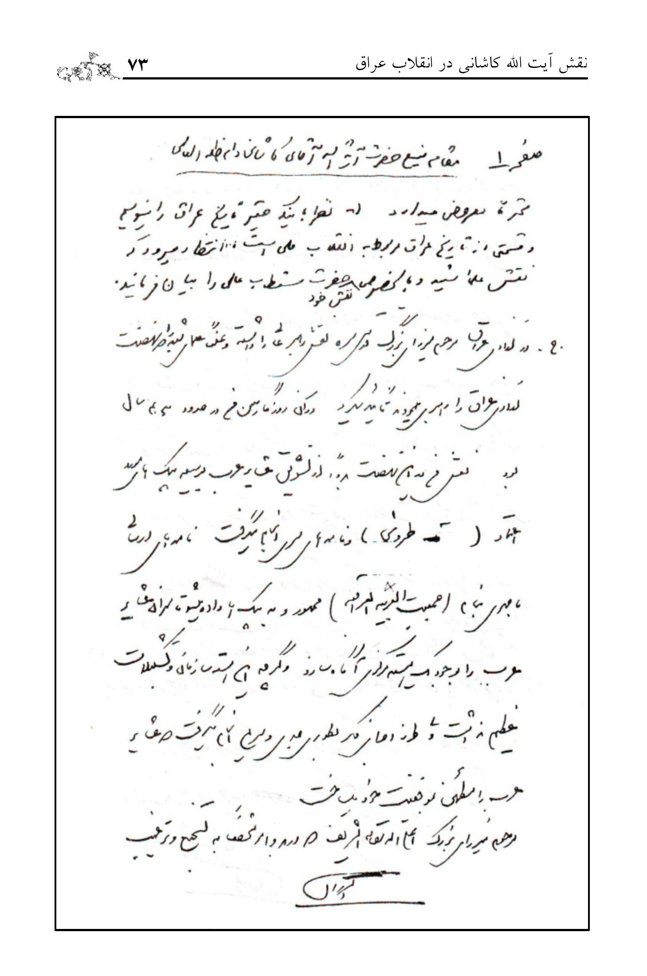
تصویر
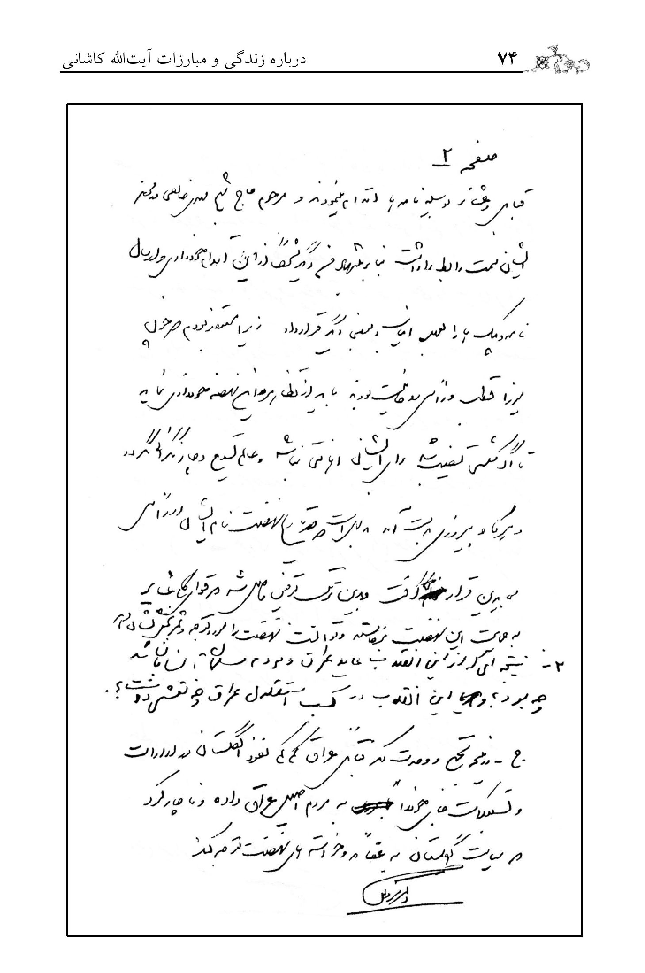
تصویر
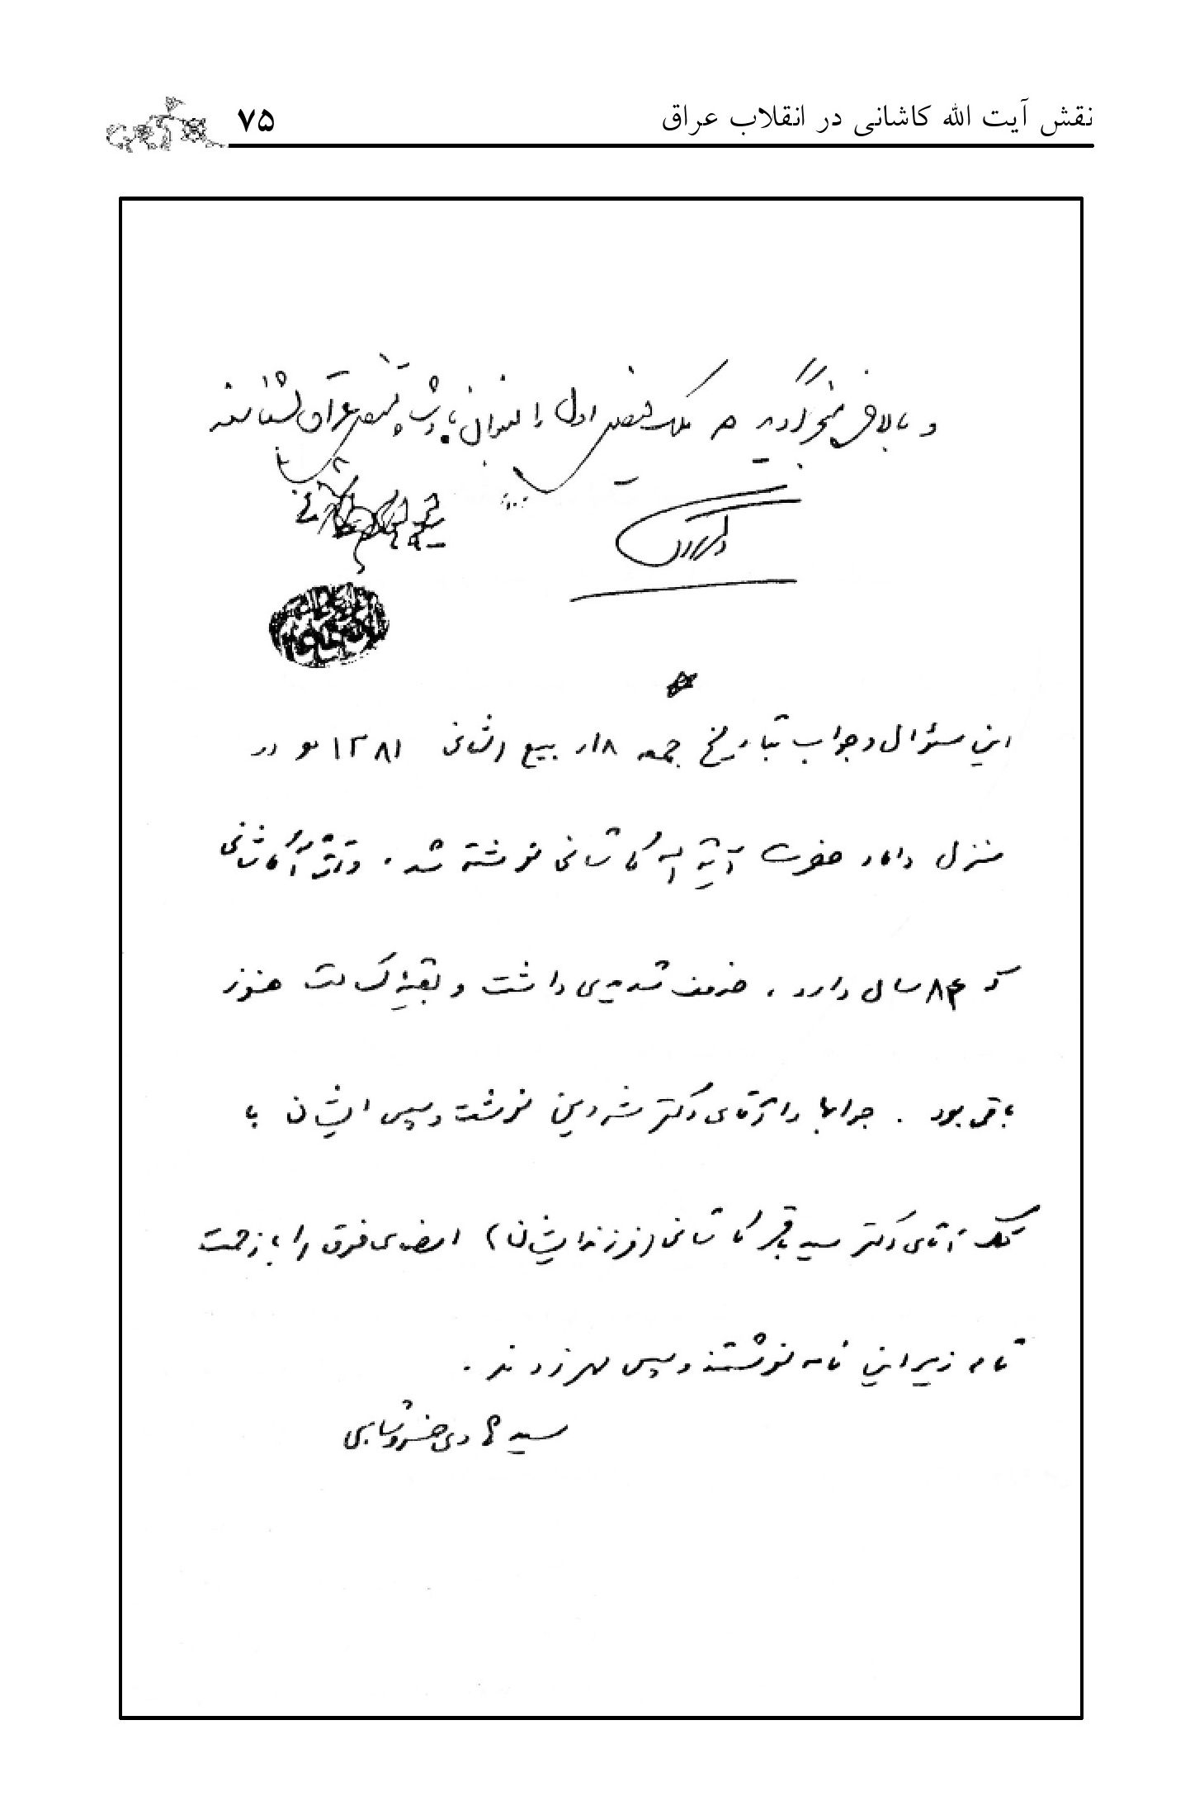

نگاهی به اسناد سرّی انگلیس در مورد: آیت‌الله کاشانی

لبنان، انقلاب فلسطین و اخوان‌المسلمین
لبنان، انقلاب فلسطین و اخوان‌المسلمین
مقدمه و یک پیشنهاد
در آغاز هر سال میلادی، وزارت امور خارجه انگلیس، اسناد سرّی و خیلی محرمانه خود را، که سی سال از تاریخ آن‌ها می‌گذرد، در اختیار عموم قرار می‌دهد تا همگان از حوادث پشت پرده سیاست «بریتانیا» آگاه شوند و طبعاً علاوه بر مردم انگلیس، دیگران هم می‌توانند از این اسناد استفاده کنند.
اوایل سال‌های میلادی 1983 و 1984 - که اینجانب در «لندن» بودم - مصادف با باز شدن پرونده‌های سری سال‌های 1951 تا
1953 میلادی بود. این اسناد بدون استثناء در اختیار همه علاقه‌مندان به مسائل سیاسی و تاریخی قرار گرفت، که تهیه فتوکپی از آن‌ها نیز کاملاً آزاد بود.
به طور طبیعی برای منِ مسلمان شرقی، آشنایی با اسناد مربوط به کشورهای اسلامی، به ویژه ایران در درجه اول اهمیت قرار داشت و روی همین اصل، «نگاهی گذرا» داشتم به اسناد مربوط به ایران در بحران ملی شدن صنعت نفت به رهبری آیت‌الله کاشانی و اسناد خاورمیانه در رابطه با تحکیم قدرت صهیونیسم در منطقه و چگونگی برخورد استعمار با حرکت‌های اسلامی و عناصر مسلمان، به ویژه در سوریه، لبنان، مصر، اردن و...
آنچه که در این مقاله می‌خوانید، نه تحقیق تاریخی نام دارد، نه تجزیه و تحلیل اسناد سری و نه گزارش سیاسی، بلکه محصول «نگاهی گذرا» و اشارتی است فهرست‌وار، به گوشه‌ای از چند موضوع مهم و حیاتی که آشنایی با چگونگی آن‌ها، می‌تواند نه تنها پاره‌ای از ابهامات تاریخی عصر ما را برطرف سازد، بلکه می‌تواند «راهگشای» کشف اسرار ماهیت سیاست‌های استعماری در بلاد اسلامی باشد.
متأسفانه من به علت گرفتاری‌های شغلی و با توجه به این‌که تمام وقتم در اختیار خودم نیست، نمی‌توانم آسوده‌خاطر به مکتب نشینم و تحقیق و بررسی در این زمینه را آغاز کنم، ولی نشر محصول «نگاهی گذرا»، در واقع می‌تواند اتمام حجت برای کسانی
باشد که هم وقت دارند، هم امکانات و هم باور دارند که تحلیل این اسناد و گزارش‌ها می‌تواند بسیاری از حقایق تاریخ را روشن سازد و مدّعیان دروغین ملی‌گرایی و وطن‌خواهی را که متأسفانه در عمل، عامل رسمی استعمار کهنه‌کار در حوادث منطقه بوده‌اند، افشا کند و چهرة واقعی ولی کریه و زشت آنان را - آن‌طور که بوده، نه آن‌طور که خود خواسته‌اند، جلوه دهند - به عموم نشان دهد...
... اگر شما بدانید که سفیر انگلیس در تهران، در مورد آیت‌الله کاشانی تنها امیدی که دارد این است که «بتواند آبروی او را ببرد تا از نفوذش کاسته شود» و سپس اگر روزنامه های سی سال قبل را ورق بزنید و ببینید که چه کسانی تحت نام «جبهه ملی» یا «حزب توده» - به اصطلاح حزب طبقه کارگر! - متولی و تعزیه‌گردان این صحنه شدند، به خوبی می‌توانید نتیجه بگیرید که در این نبرد، حق با چه کسی بود و چرا آبروی کاشانی به ظاهر رفت و دیگران، «ملّی!» و «وجیهالملّه» باقی ماندند و برای روز مبادا «ذخیره» شدند تا به موقع «مرغ طوفان!» شوند و «دولت خدمتگزار» را تشکیل دهند و بخواهند انقلاب اسلامی را از مسیر خود دور سازند!
روشن‌تر بگویم: همان‌هایی که آیت‌الله کاشانی را در روزنامه‌های «جبهه ملی»، «شورش»، «به سوی آینده»، «پرخاش» و... «انگلیسی» نامیدند، همان‌ها پس از کودتای 28 مرداد، وجیه‌المله و
الدوله! شدند و نه تنها از هر گونه چشم زخمی در امان ماندند، بلکه شغل خود را هم از دست ندادند و این تنها آیت‌الله کاشانی بود که به علت مخالفت با کنسرسیوم و قرارداد «امینی پیچ»، توسط تیمسار! «فرزانگان»، وزیر کشور رژیم کودتا، «سیدکاشی» نام گرفت و از صحنه خارج شد!
و می‌دانیم که حضرات «جبهه ملی»، پیش از پیروزی انقلاب اسلامی هم، هر کدام برای شرفیابی، شبانه یا نیمه‌شبانه به محضر شاه! به نوبت ایستاده بودند و حداکثر خواستار «سلطنت» اعلی‌حضرت! بودند ولی پس از انقلاب، به عنوان متولّیان انقلاب، با اتّکاء به استخوان‌های دکتر مصدق، راهی میدان شدند تا در حقیقت «میراث‌خوار انقلاب» شوند، ولی این بار دیگر حنایشان رنگی نداشت... و چه زود خود را به دست خود افشا کردند و راهی دیار غربت شدند تا «مبارزه» را ادامه دهند!... آری، کسانی که در دوره شاه، «مبارزه» برای آن‌ها مفهومی نداشت، امروز «مبارز» شده‌اند و هزینه زندگی و روزنامه آن‌ها در خارج را هم «ملّیون»! تأمین می‌کنند؟!آیا شما باور می‌کنید؟! بگذریم...
یک بار دیگر یادآور می‌شوم که استفاده از اسناد سرّی وزارت امور خارجه انگلیس برای همگان آزاد است و تکرار می‌کنم که روشن ساختن حقایق تاریخی ایران و جهان اسلام و نقش مزدوران استعمار، به ویژه ارتجاع عرب در «فروخته شدن فلسطین» با استفاده از این اسناد، وظیفه کسانی است که امکان و فرصت کافی برای انجام این «تکلیف» را دارند.
و بی‌تردید اگر مسئولین «مرکز اسناد وزارت امور خارجه ایران» یا «مرکز اسناد وزارت ارشاد اسلامی» در این زمینه پیشگام شوند، باقیات الصالحاتی از خود به یادگار خواهند گذاشت که هرگز فراموش نخواهد شد و خداوند هم پاداش نیک آنان را خواهد داد.
«وَالْباقِیاتُ الصَّالِحاتُ خَیرٌ عِنْدَ رَبِّک واَبْقی» و «إِنَّ اللَّهَ لا یضِیعُ أَجْرَ الْمُحْسِنِینَ».
سید هادی خسروشاهی
ایتالیا - رم، مرداد 1363

1- آیت‌الله کاشانی و اخوان‌المسلمین از دیدگاه سفرای انگلیس
اسناد سرّی وزارت خارجه انگلیس نشان می‌دهد که سفیر انگلیس در لبنان، برای کمک به پیشرفت سیاست‌ها و اهداف «بریتانیای کبیر»! به فکر استفاده از عناصر حرکت اسلامی در سوریه و لبنان است و برای همین منظور سفیر در گزارش خود به «الی اربوکر»، رئیس بخش شرقی وزارت خارجه انگلیس، گزارش می‌دهد که «مارون عرب»، دبیر امور شرقی سفارت، با شخصی به نام «ابوالخود» تماس برقرار کرده که او با شخصیت‌های مهم اسلامی و عرب، در ارتباط است.
در میان این شخصیت‌ها نام «الفضیل الورطلانی»، شخصیت اسلامی آفریقای شمالی، تبعید شده به وسیله فرانسوی‌ها، به چشم می‌خورد. «ابوالخود» همچنین مدّعی است که «با آیت‌الله سید ابوالقاسم کاشانی، رهبر دینی ایران هم روابط دوستانه دارد که به علّت قیام علیه نفوذ و سلطه بریتانیا، از ایران تبعید شده است» و سومین شخصیت معروف، «شیخ مصطفی السباعی»، رهبر اخوان‌المسلمین سوریه است که «ابوالخود» مدّعی است «می‌تواند همکاری این سه شخصیت را جلب کند!»... به محض وصول گزارش سفیر به لندن، رئیس بخش شرقی وزارت خارجه انگلیس، پاسخی به او می‌فرستد که خلاصة آن چنین است:
«...ورطلانی باید همچنان تحت‌نظر قرار بگیرد، اگر او به عدن یا جای دیگر برود، موجب ناراحتی و گرفتاری شدید ما خواهد بود و من شک دارم که او حاضر بشود به نفع ما کاری انجام دهد. در مورد کاشانی من اطلاعات زیادی ندارم، ولی همین اندازه می‌دانم که او نقش عمده‌ای را در مبارزه بر ضد انگلیس در منطقه خلیج فارس به عهده داشته است. اما مصطفی سباعی، هم به عنوان رهبر اخوان‌المسلمین سوریه، به نظر نمی‌آید و معقول نیست که تغییر موضع اساسی بدهد و همکاری او جلب شود، البته در صورت امکان ارتباط برقرار شود»!
تصویر
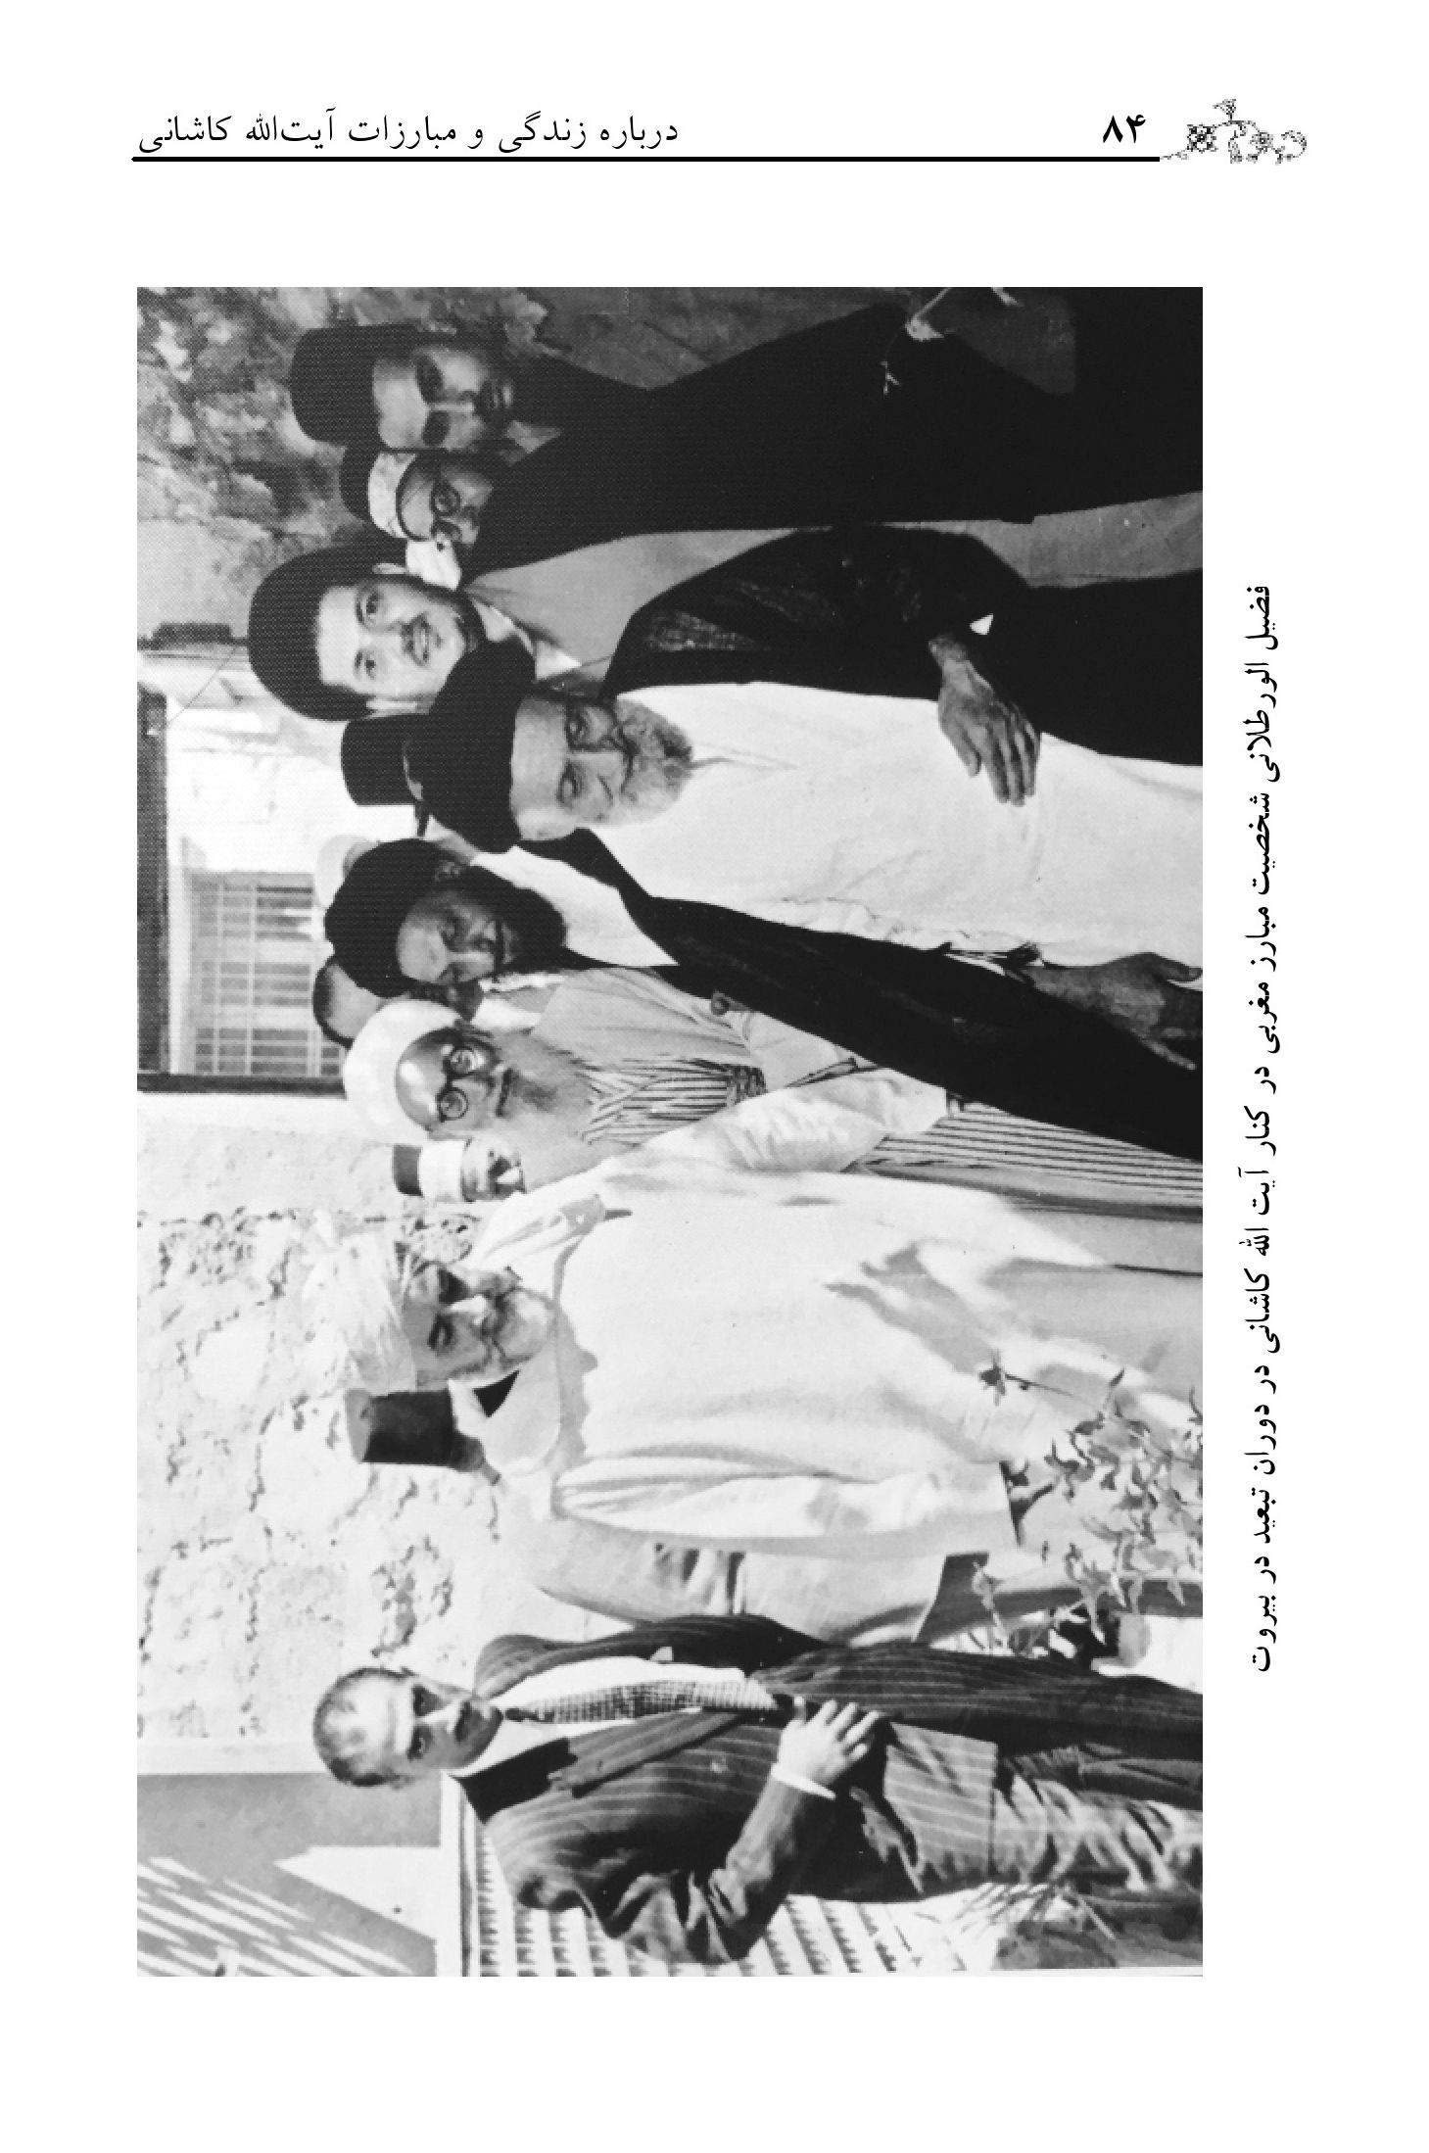
فضیل الورطلانی شخصیت مبارز مغربی در کنار آیت الله کاشانی در دوران تبعید در بیروت
... ولی «اربوکر» به همین پاسخ اکتفا نمی‌کند، بلکه بلافاصله از سفیران انگلیس در «تهران» و «دمشق» در این باره نظریه می‌خواهد... و نخستین پاسخ از «سِر فرانسیس شپرد»، سفیر وقت انگلیس در تهران، به لندن می‌رسد. او خیلی صریح می‌نویسد: «عقلایی و منطقی به نظر نمی‌رسد که برای برقراری روابط با این شخصیت‌های مذهبی، وقتی صرف شود... البته اگر کوچک‌ترین احتمال نفوذ در کاشانی هم وجود داشته باشد، نباید آن را از دست داد، ولی من تنها امیدی که در مورد کاشانی دارم آن است که بتوانیم او را در افکار عمومی، بی‌آبرو و متهم سازیم، تا نفوذ خود را از دست بدهد»!
سی. ام. وودهاوس (C.M.Woodhouse)، مقام برجسته انگلیسی، در کتاب خود به نام «Something Ventured» چاپ لندن، 1982م، ضمن شرح فعالیت‌ها و خدمات! خود، نظریه آمریکایی‌ها را در این رابطه چنین نقل می‌کند: «... مذاکرات ادامه یافت، مقام بلندپایه آمریکایی پرسید: «آیا بریتانیا فوراً با دولت جدید ایران قرارداد نفتی منعقد خواهد کرد؟» اما برخلاف انتظار، پیشنهاد نکرد که مفاد قرارداد باید مساعدتر از آن چه که به مصدق پیشنهاد شده بود، باشد. یکی دیگر از آمریکایی‌ها پیشنهاد پیچیده‌ای را مطرح کرد مبنی بر این‌که تشکیلات و سازمان ما، به جای براندازی مصدق، در جهت بی‌اعتبار کردن کاشانی و دوستان چپ‌گرای وی به کار گرفته شود تا اقدام مؤثر مصدق علیه حزب توده تسهیل شود؛ زیرا چنین به نظر می‌رسید که کاشانی و دار و دسته‌اش مانع از موفقیت مصدق در این امر بودند. این بلاهت زیرکانه بیانگر طرز فکر آمریکایی‌هایی بود که تصور می‌کردند که می‌توانند مصدق را در مسند قدرت نگه دارند و خواهند توانست او را به عنوان آلت دستی در اختیار گیرند...»
پس دیدگاه آمریکاییان نیز مانند سفیر انگلیس آن بوده که باید به هر حال نخست آبروی کاشانی برود تا زمینه برای سلطه مجدد آن‌ها آماده و هموار گردد... و می‌دانیم که جریان کاملاً مطابق برنامه آن‌ها پیاده شد و این طرح متأسفانه به دست همین ملی‌گراها! و حزب توده - نفتی، به مورد اجرا گذاشته شد...
فصل 8 و 9 کتاب وودهاوس که درباره مسائل ایران و کودتای 28 مرداد است، اخیراً با دو ترجمه در ایران منتشر شده است: یکی به نام «عملیات چکمه» توسط خانم فرحناز شکوری و دیگری به نام «اسرار کودتای 28 مرداد» توسط آقای نظام‌الدین دربندی... و مطلب فوق، در صفحه 50 ترجمه اول و صفحه 64 ترجمه دوم، آمده است.
و بدین ترتیب توطئه طرح آغاز می‌شود... و بعدها به تدریج آیت‌الله کاشانی، رهبر ملی شدن صنعت نفت و دشمن دیرین و سرسخت و آشتی‌ناپذیر انگلیس، به وسیله «ملی‌گراها» و «حزب توده» متهم به همکاری! با «انگلیس» می‌گردد، و بدین‌سان تنها آرزوی جناب سفیر و مقام آمریکایی تحقّق می‌پذیرد!
... دومین پاسخ از «بیل بلوک»، سفیر انگلیس در دمشق است که به اطلاع رئیس بخش شرقی وزارت خارجه می‌رساند: «سباعی رهبر اخوان‌المسلمین سوریه است و من تصور نمی‌کنم که آن‌ها به عنوان یک سازمان اسلامی، از نفوذ خود، آن هم به نفع کفّار و ضدّ
یک مؤمن حقیقی مانند کاشانی، استفاده کنند. همین نکته تقریباً غیرممکن می‌سازد که سباعی کمکی به ما نماید. موقعیت و موضع‌گیری او، ایجاب نمی‌کند که ما به او امیدی داشته باشیم. او یک شخصیت معروفی است که وقتی سخنرانی می‌کند، همه مردم را تحریک می‌نماید. من فکر نمی‌کنم که استفاده از نفوذ او به نفع بریتانیا، عملی یا آسان باشد؛ البته ما با او به عنوان یک شخصیت معروف سوریه تماس علنی گرفته‌ایم، ولی او صریحاً نظر خود را نسبت به بریتانیا چنین بیان نمود:
به نظر من انگلستان در مقایسه با دیگر کشورهای غربی، بهترین در میان یک مجموعه بدترین‌ها است...!»
بدین ترتیب یک مسلمان سوریه‌ای به خاطر ایمان و اعتقاد، نمی‌تواند حاضر شود که «به نفع کفّار» ضدّ یک مؤمن حقیقی مانند آیت‌الله کاشانی وارد میدان شود... اما روشنفکر جماعت اختة غرب‌زده در میهن او، برای توجیه شکست سیاسی خود و یا برای اجرای اوامر اربابان خارجی و یا برای خالی نمودن عقده‌های روانی، بالأخره ضدّ او قیام کردند و آنچه که می‌توانستند، رذیلانه و ناجوانمردانه ضدّ او انجام دادند، و اتهاماتی را که امروز، اسناد به دست آمده نشان می‌دهد - که خود آن‌ها سزاوارترین افراد بر آن نوع امور بودند - به آیت‌الله کاشانی نسبت دادند، ولی همان طور که امام خمینی یک بار فرمود، «خود زودتر سیلی آن را خوردند!»...

2- اسنادی دربارة لبنان

مسأله مسلمانان و مسیحیان لبنان و داستان «کامیل شمعون»
مشکل مسلمانان و مسیحیان لبنان، مربوط به دهه اخیر از قرن ما نیست. استعمار در هر کجا که ریشه داشت، تخم کینه و فساد را کاشته است. اسناد سرّی وزارت خارجه انگلیس نشان می‌دهد که مسلمانان لبنان، از سی سال قبل، به علت ظلمی که بر آن‌ها روا شده، شکایت داشته‌اند، ولی ستمکاران، هرگز گوش به سخن آنان نداده‌اند.
سفیر انگلیس در بیروت طی گزارش سرّیِ مشروحی درباره تغییر حکومت لبنان و شکل جدید هیأت حاکمه آن، چنین می‌نویسد:
«قدرت سیاسی 8 ساله «بشارة الخوری» ناگهان فرو ریخت و حکومت تازه‌ای به عنوان مبارزه با فساد و برای اصلاح بنیاد اجتماعی، روی کار آمد. رئیس این حکومت جدید، «کامیل شمعون» نام دارد که در سپتامبر 1952م به مقام ریاست جمهوری انتخاب شد، ولی چون نتوانست دولت «وحدت ملی» را تشکیل دهد، فقط با چهار وزیر، کابینه خود را به مجلس معرفی کرد! ولی سیاست کلّی خارجی لبنان، همچنان همکاری با غرب خواهد بود، به ویژه که کامیل شمعون معروف به وابستگی کامل به بریتانیا است.»
چهار ماه پس از این شعبده‌بازی، که آن روز به نام «وحدت ملی» و امروز به نام «ائتلاف ملی» در لبنان جریان داشته و دارد و صحنه‌گردانان آن نیز همان «کامیل شمعون‌ها» و «پیر جمیل‌ها» هستند، سفیر انگلیس در بیروت در گزارش دیگری به «آنتونی ایدن»، وزیر خارجه وقت، چنین اطلاع می‌دهد:
«...شمعون فقط به حرف و توصیه دوستان نزدیک خود، که صلاحیت و یا وزنة سیاسی لازم را ندارند، گوش می‌دهد و این امر موجب رنجش گروهی، به ویژه شخصیت‌های برجسته مسلمانان، شده است تا آنجا که آن‌ها با تندی به مسئولین سفارت گفته‌اند که با این انتخاب‌ها، مصالح مسلمانان مراعات نشده است... در مجموع شمعون چون نمی‌تواند به وعده‌های اصلاحی خود عمل کند، هواداری بسیاری از جوانان را از دست داده و آن‌ها از حکومت جدید دور شده‌اند...»
سفیر انگلیس در گزارش بعدی خود (مورخ 20 مارس، شماره 42، پرونده شماره 2014/2/8/53) به وزارت خارجه می‌نویسد: «اختلافات شدیدی میان مسلمانان و مسیحیان بروز می‌کند؛ برای آن‌که مسلمانان در سرنگونی حکومت بشارة الخوری نقش بسزایی را ایفا کردند، ولی آن‌ها علیرغم تلاش‌های وسیع، به خواسته‌های خود در تقسیم عادلانه پُست‌های اداری نرسیده‌اند. مسلمانان انتظار داشتند که به موقعیت و اهمیت آن‌ها توجه بیشتری بشود، به ویژه شمعون پیش از انتخاب، مدّعی بود که رفتار منصفانه‌ای نسبت به
همگان خواهد داشت، ولی امروز مسلمانان اعتراض دارند که در امور اداری و قضایی، نمایندگان کافی ندارند... آن‌ها می‌گویند اگر بناست برای ایجاد یک زندگی آرام در لبنان گامی برداشته شود، باید میان مسلمانان و مسیحیان در تقسیم وظایف اداری، توازن لازم برقرار و مراعات شود و با این‌که اگر آمارگیری به عمل آید، تعداد کل مسلمانان (اعم از سنی و شیعی و دروز) بیشتر از مسیحیان خواهد بود، ولی آنها به تقسیم به طور تساوی هم راضی هستند و چون به خواست‌های آن‌ها توجهی نمی‌شود، آن‌ها می‌خواهند یک کنگره اسلامی تشکیل دهند که هدف عمده آن ایجاد تساوی بین مسلمانان و مسیحیان و محدود ساختن اختیارات رئیس‌جمهوری است، ولی حزب مسیحی «کتائب» هم بلافاصله اعلان نموده که یک کنگرة مسیحی برای رسیدگی به اوضاع، تشکیل خواهد داد و من فکر نمی‌کنم که این قبیل برنامه‌ها بتواند در الغای نظام برتری مسیحیان، مؤثر واقع بشود. احساس عمومی در لبنان این است که رئیس‌جمهوری، وابسته به همه مردم لبنان نیست، او رهبر ویژه مسیحیان است.»
این گزارش سرّی سفیر انگلیس، به خوبی نشان می‌دهد که علیرغم کثرت عددی مسلمانان از سالیان دراز، استعمار همواره کوشیده است که تفوّق عملی و همه‌جانبه مسیحیان را در لبنان همچنان حفظ کند و مسلمانان را از حقوق طبیعی خود محروم سازد.
تصویر
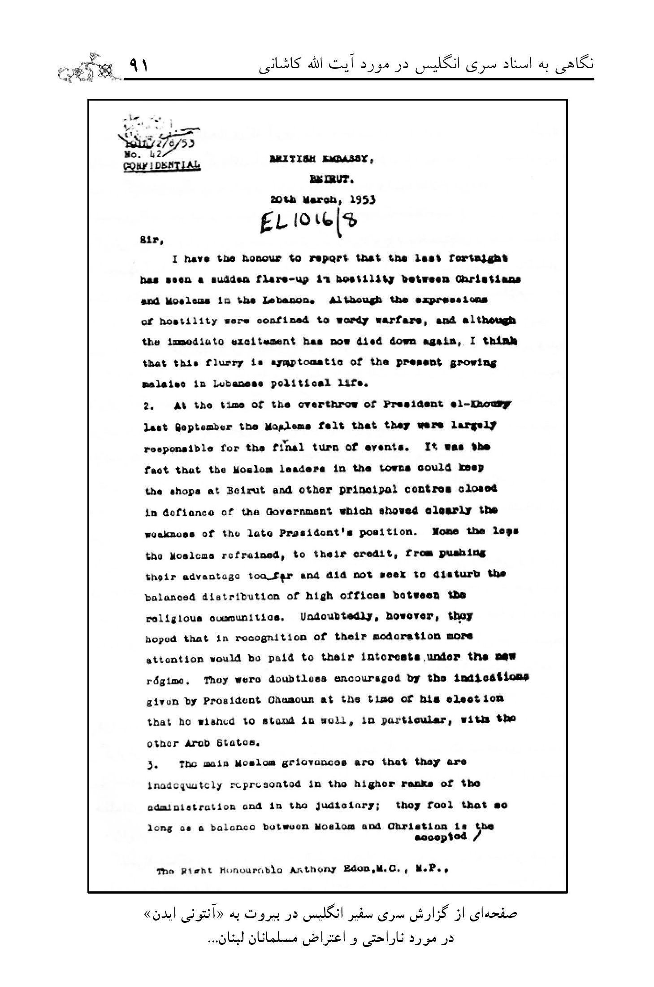
صفحه‌ای از گزارش سری سفیر انگلیس در بیروت به «آنتونی ایدن»
در مورد ناراحتی و اعتراض مسلمانان لبنان...
... اما گفتنی است که این «تفوّق» فقط در قبال مسلمانان است، وگرنه لبنان مسیحی هم باید در برابر اسرائیل غاصب، ضعیف و ناتوان بماند تا نه تنها مزاحمت احتمالی از سوی آن متوجه این پایگاه نظامی امپریالیست‌ها نشود، بلکه اگر روزی لازم شد که اسرائیل جنوب آن را اشغال کند و حتی تا قلب بیروت به پیشروی بپردازد، ارتش مسیحی لبنان نتواند مقاومتی از خود نشان دهد و سپس رئیس‌جمهور تحمیلی هم، قرارداد صلح با اسرائیل را امضاء کند.
اسناد سرّی انگلیس باز نشان می دهد که کامیل شمعون «عامل انگلیس»، درخواست اسلحه و وابستگی نظامی به اردوگاه غرب را مطرح می کند، ولی پاسخ بریتانیای کبیر! منفی است. خلاصة داستان در اسناد سرّی چنین آمده است:
«بیروت: سفارت بریتانیای کبیر
در پاسخ تلگراف شماره 714 و 715 مورخ نوامبر 52 در مورد نتایج سفر ژنرال روبرتسون، به اطلاع می رساند:
1.
ما از آمادگی لبنان برای همکاری با غرب، متشکریم.
2.
در این زمینه مایل هستیم که لبنان با دولت های غربی دیگر، از جمله فرانسه هم در ارتباط باشد.
3.
ما نمی توانیم به لبنان اسلحه مجانی یا ارزان تحویل دهیم؛ زیرا که موجب توقع بیشتر دولت های عربی دیگر می شود.
4.
ما اگر هم بتوانیم به لبنان اسلحه بدهیم، منافع اصولی ما آن را تأیید نمی کند.
5.
ما با این که خواهان موفقیت طرح خود در دفاع از خاورمیانه هستیم، ولی این امر ارتباط مستقیم با روابط آیندة اعراب و اسرائیل دارد. ما نمی خواهیم به عرب ها رشوه دهیم تا فردا صلحی را که مورد نظر خودشان است به اسرائیل دیکته کنند!
این تلگراف، سرّی و فقط جهت اطلاع رئیس‌جمهوری
لبنان است»!
بنابراین، این تنها اسرائیل است که مورد عنایت و توجه محافل امپریالیستی است و منافع آن مقدّم بر منافع همه اعراب، اعم از مسلمان و مسیحی!... و اگر انگلیس بتواند هم، به اعراب اسلحه نمی دهد، نه مجانی و نه ارزان!؛ زیرا که فروختن اسلحه در آن شرایط به اعراب نوعی رشوه تلقی می شود!! و در آینده ممکن است صلحی را بر اسرائیل تحمیل کنند!!! ولی اگر این اسلحه در قبال «نفت ارزان» درخواست شود، به «نوکران ویژه» تحویل داده می شود، و آن هم به شرط آن که بر ضدّ اسرائیل به کار نرود! و صد البته اگر برای قتل عام مسلمانان لبنان و فلسطین، اسلحه لازم شد نه تنها در اختیار اسرائیل قرار می گیرد، بلکه به طور مجانی و کاملاً رایگان، در اختیار اعراب مزدور و فالانژهای همکار صهیونیسم هم قرار می گیرد تا یک‌جا 70 هزار نفر را در تجاوز علنی خود در لبنان قتل‌عام کنند!
البته رفتار امپریالیسم غرب و سوسیال امپریالیسم شرق در رابطه با مسلح ساختن بعث عراق بر ضدّ جمهوری اسلامی ایران، و همکاری مشترک ابرقدرت ها! در جنگی تحمیلی بر ضدّ نظام نوپای اسلامی، مسأله ای نیست که نیاز به انتظار! و کشف اسناد وزارتخانه انگلیس یا آمریکا داشته باشد...
ظاهراً موشک های شوروی، بمب های شیمیایی آلمان، هواپیماهای مجهز آمریکا، فرانسه، انگلیس و... به عنوان اسناد زنده، همه ما را از مطالعه اسناد و گزارش‌های مکتوب! بی نیاز می سازد.
تصویر
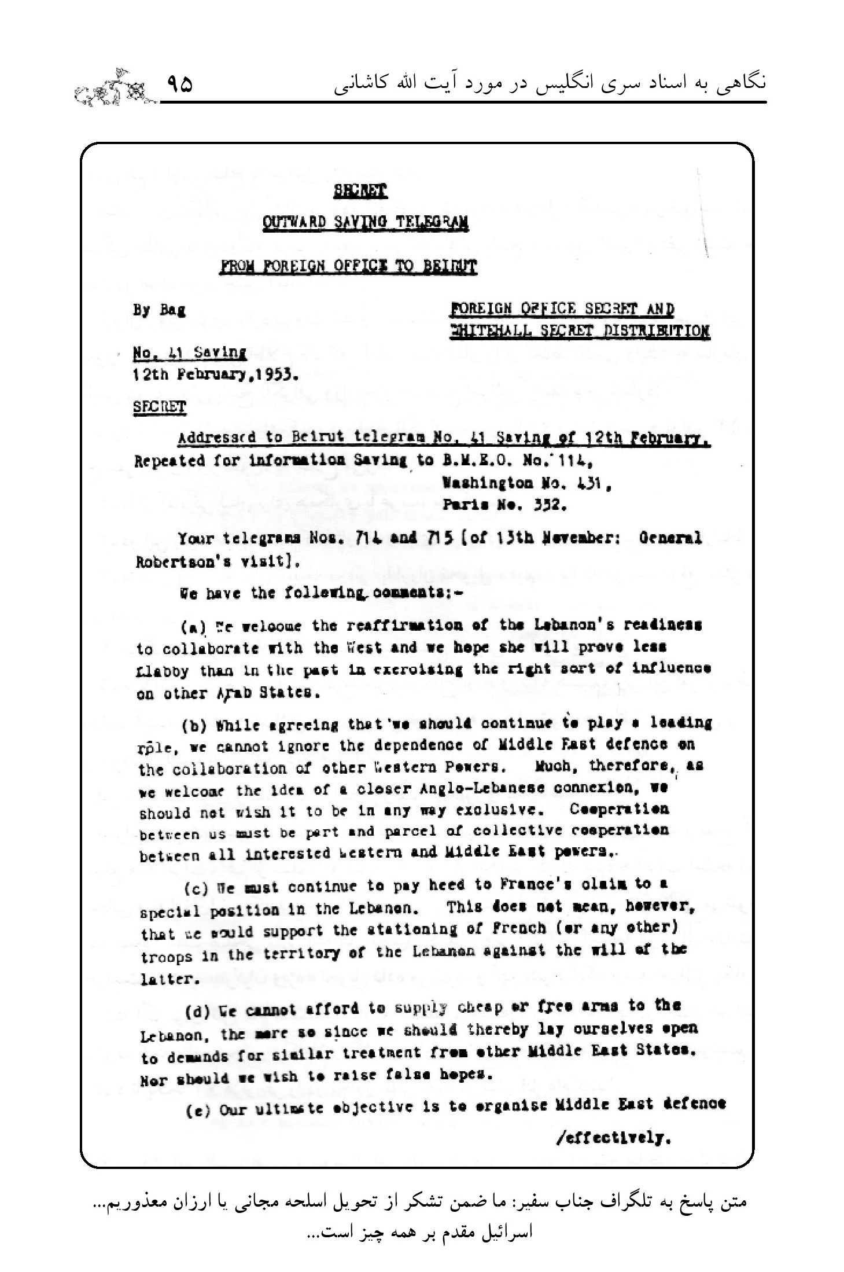
متن پاسخ به تلگراف جناب سفیر: ما ضمن تشکر از تحویل اسلحه مجانی یا ارزان معذوریم... اسرائیل مقدم بر همه چیز است...

3- مفتی فلسطین یک توطئه‌گر؟
به دنبال توطئه مشترک امپریالیسم به اضافه صهیونیسم و تسلّط یهودیان صادر شده از آمریکا، اروپا و به ویژه روسیه شوروی، به سرزمین فلسطین، و کمک همه‌جانبه امپریالیست‌های غربی و شرقی برای تثبیت موقعیت آن‌ها در فلسطین اشغالی، سرانجام در سال 1948م، قسمت غربی شهر «بیت‌المقدس» به دست صهیونیست‌ها افتاد و در سال 1953، اسرائیل وزارت امور خارجه خود را به قدس منتقل ساخت. این امر، به ظاهر موجب واکنش حکومت‌های عربی و از جمله «اردن» گردید، ولی توطئه و همکاری ارتجاع عرب با امپریالیسم و صهیونیسم، عمیق‌تر از آن بود که گوشه‌ای از سند رسوایی آن زودتر از سی سال، منتشر گردد.
اسناد سرّی وزارت خارجه انگلیس نشان می‌دهد که «ارچی روس» از لندن به «جفری ورلونگ» سفیر انگلیس در عمان می‌نویسد: «نامه شما و یادداشت ژنرال کلوب - گلوب پاشا - در مورد نگرانی از بین‌المللی شدن قدس و احتمال عکس‌العمل اعراب، دریافت شد. این نگرانی به دلایلی موردی ندارد... از نقطه‌نظر ما، اداره بین‌المللی اماکن مقدسه در بیت‌المقدس، یک عامل تعیین‌کننده در جنگ را مرتفع خواهد ساخت و مشکل
آینده ما در انتقال وزارت خارجه اسرائیل به قدس را هم برطرف خواهد نمود»؟!
پس توطئه بین‌المللی کردن قدس هم سابقه‌ای به قدمت توطئه تسلّط صهیونیسم بر فلسطین دارد و مورد حمایت بریتانیا نیز هست. و دلیلی هم بر نگرانی از عکس‌العمل اعراب! وجود ندارد؛ زیرا که وزارت خارجه انگلیس خود رهبران اعراب را بهتر از جناب سفیر می‌شناسد و اصولاً طبیعی است که وقتی ارتجاع عرب در لجن‌زار خیانت غوطه‌ور شود و همه چیز خود را در اختیار غرب بگذارد، دیگر نه تنها ترس و نگرانی موردی نخواهد داشت، بلکه اداره بین‌المللی قدس هم بسیاری از مشکلات و خطرات را برطرف خواهد ساخت!
ولی به نظر من آقای «ارچی روس» از میزان خیانت ارتجاع عرب آگاهی کامل نداشت و نمی‌دانست که سی سال بعد، همزمان با انتشار اسناد سرّی او، نه تنها در پناه خیانت اعراب، قسمت دیگر قدس هم به اسرائیل مُلحق خواهد شد، بلکه اسرائیل به طور رسمی قدس را پایتخت خود خواهد نامید و عرب مزدوری به نام «سادات» در همین شهر مقدس با تروریستی به نام «بگین» قرارداد صلح و آشتی و همکاری خواهد بست و دیگر اعراب هم در کنفرانس فاس به آن خواهند پیوست تا انتقال سفارت‌های شرق و غرب به بیت‌المقدس آسان‌تر شود و «مشکل» در پایان
برطرف گردد!
... اسناد دیگر وزارت امور خارجه انگلیس نشان می‌دهد که
«شقیری» قبل از «یاسر عرفات» به فکر مذاکره با اسرائیل بوده تا راه صلح را بیابند و حتی شقیری، بین‌المللی شدن قدس را هم می‌پذیرد؟!...
ولی چون هم اکنون شقیری‌های بدتری در سطح به اصطلاح رهبری فلسطینی‌ها وجود دارند، دیگر لزومی ندارد که ما مذاکرات شقیری با سفیر انگلیس را در اینجا مطرح کنیم! به امید آن‌که خود فلسطینی‌ها در تحلیل تاریخ خیانت رهبران خود، به این اسناد هم مراجعه کنند.
اسناد وزارت خارجه انگلیس در رابطه با فلسطین، باز نشان می‌دهد که «چرچیل»، نخست‌وزیر وقت انگلیس، همکاری کامل با صهیونیسم داشت و لذا به مردم فلسطین به شدت کینه می‌ورزید و حتی خواهان پایان دادن به حرکتی به نام «مقاومت فلسطین» بود و از همین‌جا است که بریتانیا حاضر نیست که وجود حاج امین الحسینی - مفتی قدس - را در منطقه تحمل کند و خواستار تبعید او می‌گردد.
گزارش سرّی شماره 10033/5/53 از سفیر انگلیس در اردن چگونگی امر را نشان می‌دهد: «با توجه به نامه شماره 1012 مورخ 2 دسامبر درباره مفتی سابق قدس، یادآور می‌شویم که نخست‌وزیر اردن به من اطلاع داد که او در ملاقات اخیرش در دمشق با ادیب شیشکلی، درباره این توطئه‌گر که اکنون در دمشق به سر می‌برد،
گفت‌وگو کرده و به طور صریح از او خواسته است که مفتی از سوریه بیرون رانده شود؛ چون اقامت او در این نزدیکی، خطری برای شاهنشاهی اردن تلقی می‌شود و احساسات مردم را بر ضدّ انگلیسی‌های مقیم کرانه غربی اردن، تحریک می‌کند و دولت اردن نمی‌تواند آن را تحمل کند. نخست‌وزیر اردن مدّعی شد که شیشکلی با او ابراز همدردی کرده است.»
ملاحظه می‌کنید که مفتی فلسطین از دیدگاه سفیر انگلیس «یک توطئه‌گر» است و وجود او در منطقه هم، از دیدگاه شاهنشاهی اردن، خطری برای اعلی‌حضرت و انگلیسی‌های مقیم کرانه غربی است؟!... آیا به نظر شما رابطه‌ای ارگانیک و تنگاتنگ بین این دو موضوع وجود ندارد؟ متأسفانه کلیه گزارش‌های مربوط به مفتی فلسطین - مرحوم حاج امین الحسینی - در ضمن اسناد سرّی سال 1953 در اختیار مراجعین قرار داده نشده و بررسی «نامه‌های پیوستی» در پرونده‌های موجود نشان می‌دهد که «اصل گزارش سرّی» موجود نیست. در نامه پیوستی سفیر انگلیس در بیروت به «آنتونی ایدن» چنین می‌خوانیم:
«عطف به گزارش سری شماره 17818 مورخ 16 دسامبر 53 به مستر والا، در مورد مفتی سابق قدس، به اطلاع می‌رسد که من امروز اعتراض شفاهی شدید خود را به وزیر امور خارجه لبنان و سپس به شخص نخست‌وزیر ابلاغ کردم. من نسبت به آنچه که در روزنامه «النضال» مورخ 22 دسامبر از قول مفتی سابق قدس، حاج
امین الحسینی نقل شده، به شدّت اعتراض کردم. مفتی سابق گفته است: «جنگ سال 1948 پایان دردناکی داشت و آن‌هایی که نقشه آن را کشیدند و فرماندهی و تبلیغات آن را هم به عهده گرفتند، انگلیسی‌ها بودند.» من خواستار تعقیب رسمی روزنامه شدم و در ضمن از نخست‌وزیر به طور مؤکّد خواستم که اگر مفتی بخواهد در اینجا بماند و یا مجدداً برگردد، باید از هر گونه فعالیت سیاسی منع شود. نخست‌وزیر به من گفت که در مورد نظارت بر روزنامه النضال، دستور لازم را به وزیر اطلاعات خواهد داد. و در مورد مفتی سابق قدس هم گفت: باید به شما بگویم ما شاهد اقامت طولانی او در اینجا نخواهیم بود و اگر حکومت ما ادامه یابد، من به شما اطمینان می‌دهم که مفتی تحت نظر خواهد ماند...»!
تصویر
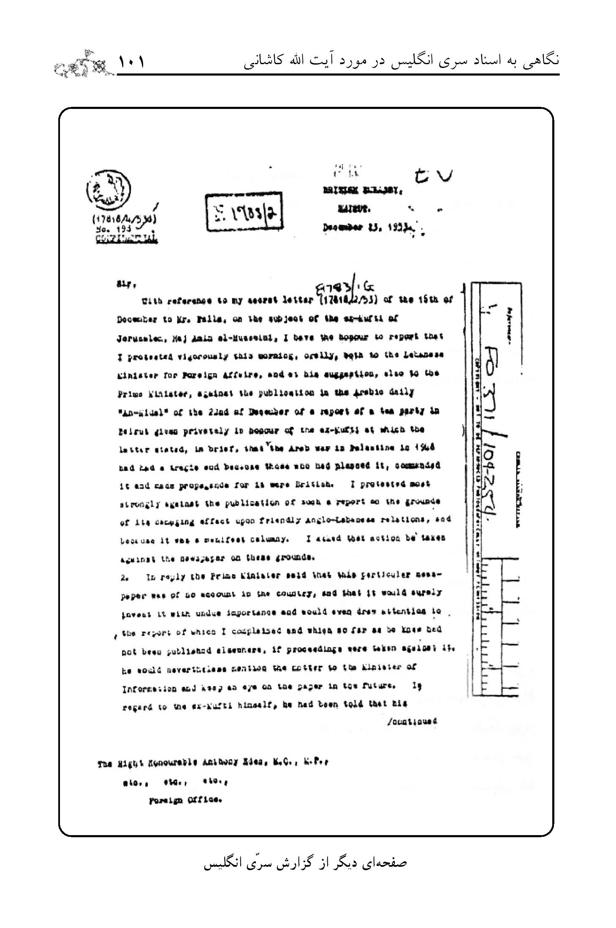
صفحه‌ای دیگر از گزارش سرّی انگلیس
آری، مفتی قدس چون همکار کاشانی و مخالف با سلطة امپریالیسم و صهیونیسم بر فلسطین است، وجود او، هم برای شاهنشاهی اردن خطرناک می‌شود و هم برای انگلیس. و اگر در منطقه بماند، باید از فعالیت سیاسی منع شود تا «رجال سیاسی» اردن مانند شاه حسین، به حلّ و فصل امور بپردازند و قسمت دیگر قدس را هم تحویل اسرائیل بدهند.
و جالب است که نخست‌وزیر لبنان، به همراه دیگر نوکران وابسته، به اطلاع می‌رساند که «اگر اربابان اجازه دهند او چند صباح دیگری بر سر کار باشد و طبعاً مفتی قدس تحت نظر خواهد ماند.» این نوع وابستگی و مزدوری، تنها عامل بقای مزدورانی از قُماش جناب نخست‌وزیر است... و البته بر بریتانیا بود که سلامتی و حکومت چنین نوکرانی را تضمین کند، همان‌طور که بقای شاه حسین را تضمین کرده بود! ولی با پیدایش نسل انقلابی مسلمان، آیا بریتانیای کبیر سابق و فرانسه مهد آزادی! اسبق و دیگر ابرقدرت‌های پوشالی که با یک اقدام «استشهادی» یک جوان مسلمان، کلّ تشکیلات آن‌ها با ده‌ها مزدور جنگی، به هوا می‌پَرَد!، هنوز می‌خواهند با مردم ما، با لحن دوران برده‌داری قرون وسطی سخن بگویند؟!
به نظر ما، این احمقانه‌ترین روش سیاسی است که غرب امروز آن را دنبال می‌کند... و بی‌تردید مسئولیت پیامدهای آن را هم، در کوتاه‌مدت و درازمدت، خود به عهده خواهد داشت!...

4- اخوان‌المسلمین مصر

هشدار به موقع سفیر انگلیس در مورد اخوان‌المسلمین مصر و اقدام شاه فاروق
در خاتمه این بحث کوتاه، بی‌مناسبت نیست که اشاره‌ای هم به حوادث مصر سی سال قبل بنماییم: چایمان اندروس، سفیر انگلیس در بیروت، در یک گفت‌وگوی محرمانه با دیپلمات‌های انگلیسی، در «مرکز بررسی مسائل خاورمیانه» درباره اوضاع مصر می‌گوید:
«نقراشی پاشا در یک جلسه سرّی پارلمان مصر گفت که بریتانیا مایل بود «مصر درسی به یهودیان بدهد» ولی وقتی شکست پیش آمد، روشن گردید که هدف بریتانیا آن بود که مصر در دام افتد؛ چرا که اصولاً ارتش مصر آمادگی جنگی نداشت و اسلحه کافی هم در اختیارش نبود در حالی که یهودیان از همه‌جا اسلحه دریافت می‌داشتند و از طرف دیگر «گلوب پاشا» به نیروهای تحت فرمان خود، درست به هنگامی که تل‌آویو در محاصره بود، دستور عقب‌نشینی داد و در نتیجه، نیروها آسیب‌پذیرتر شده و ضربه خوردند و شکست آغاز شد.»
سفیر انگلیس پس از نقل مطالب فوق از «نقراشی پاشا» مدّعی می‌شود که: «این اتهامات کلاً بی‌اساس است؛ زیرا که این مرحله از
تاریخ مصر، مصادف با پیدایش نهضت اخوان‌المسلمین در مصر بود که دشمنی آن‌ها با غرب آشکار بود. علیرغم هشدارهای ما، دولت مصر در مقابله با اخوان‌المسلمین کوتاهی کرد، تا آن‌که سرانجام نقراشی پاشا به دستور ملک فاروق جلوی فعالیت آن‌ها را گرفته و سپس دولت ابراهیم عبدالهادی پاشا با اعلام وضعیت فوق‌العاده، با قاطعیت با مسأله برخورد نمود و بر اوضاع مسلّط شد و در این میان حسن البنا هم جان خود را از دست داد...»!
ملاحظه می‌کنید که جناب سفیر، چقدر در گفتار محرمانه، به سادگی مسأله را مطرح می‌سازد؟... پس انگلیس در وارد کردن مصر بدون سلاح لازم به جنگ نابرابر، خیانت نکرده بلکه این دولت مصر است که علیرغم هشدارهای بریتانیا، با آزاد گذاشتن فعالیت اخوان‌المسلمین، که در جنگ بر ضد یهود نقش عمده‌ای را به عهده داشتند، خود را دچار ناراحتی کرده است.
و می‌دانیم که در بحرانی‌ترین شرایط جنگ با یهودیان اشغالگر، ده هزار نفر میلیشیای داوطلب رزمنده وابسته به اخوان‌المسلمین که در میدان جنگ فعال و مشغول نبرد بودند، به دستور فاروق خلع سلاح شده و به قاهره برگردانده شدند و سپس به دستور شاه فاروق، «عبدالهادی پاشا» سازمان اخوان‌المسلمین را مُنحل اعلام نمود و «حسن البنا هم در این میان جان خود را از دست داد» و باز می‌دانیم که حسن البنا، در روز روشن، ظاهراً به دستور فاروق و در باطن به دستور اربابان، توسط یک افسر پلیس مخفی ترور شد و
پرونده این جنایت هنوز در دادگاه مصر، خاک می‌خورد... زیرا آن‌ها که پس از شاه فاروق روی کار آمدند، نسبت به اخوان‌المسلمین، بدتر از آن رفتار کردند که شاه فاروق کرد، ولی این بار به نام انقلاب ملی - عربی - سوسیالیستی!!، تا کسی نتواند اعتراض کند...
و جالب‌تر آن‌که، پس از پیروزی افسران آزاد در کودتای خود بر ضدّ رژیم فاروق، که با همکاری همه‌جانبه اخوان‌المسلمین صورت گرفت، رهبران افسران آزاد - نجیب و ناصر - بر سر قبر حسن البنا حضور یافته و سوگند یاد کردند که انتقام خون وی را بگیرند، و البته باقی داستان را خود می‌دانید.
این‌ها نمونه‌هایی از محتویات چند برگ اسناد سرّی وزارت امور خارجه انگلیس است... به امید آن‌که اهل تحقیق و علاقه‌مندان به تاریخ سیاسی معاصر، برای کشف همه حقایق، همة این اسناد را بررسی و ترجمه و منتشر سازند.
سید هادی خسروشاهی
مرداد 1362 - رم؛ ایتالیا

امام خمینی و آیت الله کاشانی

اشاره
امام خمینی(قدس سره) که همواره مدافع ارزش‌ها و شخصیت‌های اسلامی بود، در مورد مرحوم آیت‌الله کاشانی هم تا آنجا که امکان داشت و مقدور بود، از ایشان دفاع نمود و در همین راستا آن هنگام که آیت‌الله کاشانی کسالتی داشت، در حوزه علمیه قم درس اصول را تعطیل فرمود و برای عیادت ایشان به تهران آمد... و سپس طیّ نامه‌ای به «احوال‌پرسی» از ایشان پرداخت... در این نامه، امام ضمن اشاره به سفرشان به تهران، از خداوند متعال خواستار شفای آیت‌الله کاشانی می‌شود و به تناسب، به کسالت خودشان نیز اشاره دارند.
عنوان روی پاکت و متن نامه
که در آرشیو ما موجود است، چنین است:
حضور محترم حضرت مستطاب حجت‌الاسلاموالمسلمین آقای آیت‌الله کاشانی - دامت برکاته -
بسم الله الرحمن الرحیم
به عرض عالی می‌رساند، پیوسته سلامت وجود مبارک را از خداوند تعالی خواستار است. امید است ان‌شاءالله این کسالت به زودی مرتفع شود. مخلص دعاگوی وجود محترم هستم و از اشخاصی که می‌آیند مستفسر هستم. بنده هم از موقعی که از طهران آمدم، چندین مرتبه مبتلای به تب مالت و غیر آن شدم و الآن هم در کسالت به سر می‌برم. از وجود مسعود ملتمس دعا هستم.
والسلام علیکم و رحمة الله و برکاته.
روح‌الله الموسوی
تصویر
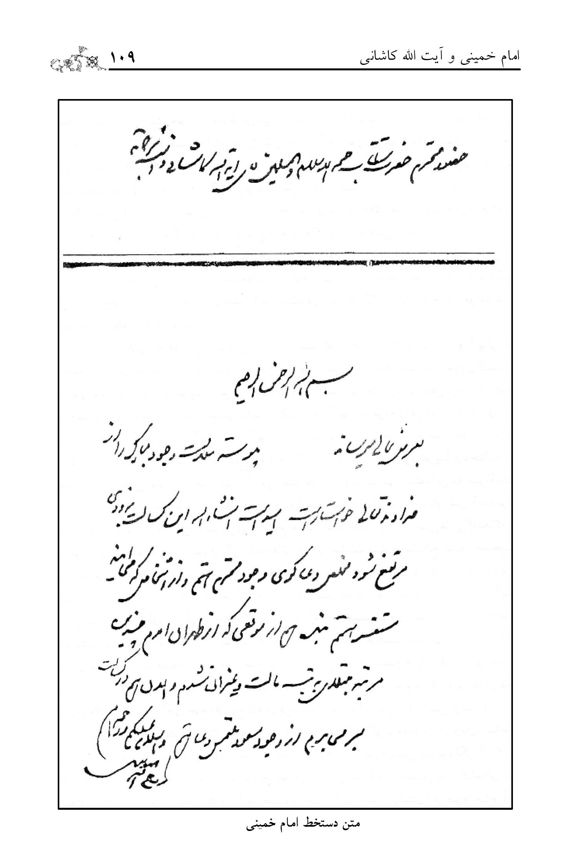
متن دستخط امام خمینی
جالب آن‌که پس از نشر این نامه توسط نگارنده، در سال 1363 در رساله‌ای که در ایتالیا - رم، از سوی «مرکز فرهنگی - اسلامی اروپا»، درباره زندگی و مبارزات آیت‌الله کاشانی منتشر گردید، یکی از اصحاب محترم و بسیار خوب بیت حضرت امام(قدس سره)، در ملاقاتی، وقت نشر نامه را غیرمناسب دانست... و این‌جانب در دیداری با حضرت امام، بدون اشاره به دیدگاه فرد مزبور، موضوع را از ایشان پرسیدم، فرمود: «نامه‌ای که من در آن دوران به عنوان احوال‌پرسی از ایشان نوشته‌ام، نشر آن، وقت مناسب و غیرمناسب ندارد. این قبیل ملاحظات مربوط به اهل سیاست است.»
امام خمینی(قدس سره)، بعد افزودند: البته من نامه دیگری هم در اوایل جریان نفت به مرحوم آقای کاشانی نوشتم و در آن تذکراتی درباره اوضاع دادم که متأسفانه عملی نشد...
به هرحال ما برای تکمیل این بحث، دیدگاه‌های امام در مورد آیت‌الله کاشانی را که بیشتر پس از پیروزی انقلاب اسلامی ایران و در مناسبت‌های گوناگون آن‌ها را بیان داشته‌اند، نقل می‌کنیم و بی‌شک اگر مورد دیگری هم باشد که از آن غفلت شده است، در صورت تذکر برادران، جبران خواهد شد.

بیانات امام دربارة آیت‌الله کاشانی
1.
... یکی مطلبی که همه می‌دانید و می‌دانیم، این است که شیاطین بزرگ و کوچک و آن‌هایی که می‌خواستند و می‌خواهند تمام قدرت‌ها را در هر جا قبضه کنند و تمام منافع ملت‌ها را چپاول کنند، از سال‌های طولانی، نقشه‌های عجیب و غریبی داشته‌اند و مع‌الأسف قشرهای زیادی غافل بودند، از جمله این مطلب که روحانیون در امور سیاسی نباید دخالت کنند، آن‌ها باید مردم را در دین، نماز، روزه و امثال این‌ها هدایت کنند و جای آن‌ها و شغل آن‌ها مسجد است و منزل. مسجد بیایند نماز بخوانند، منزل بروند استراحت کنند و به طوری این تبلیغ شده بود که همه باورشان آمده بود و تقریباً دخالت در سیاست یک فحشی بود برای اهل علم! اگر می‌گفتند فلان آخوند، سیاسی است، این به منزلة یک فحشی تلقّی می‌شد و مردم و حتی بسیاری از خود روحانیون هم، این مسأله را باورشان آمده بود. اگر راجع به یک امر اجتماعی، یک امری که راجع به ملت است، گفته می‌شد، بعضی‌ها می‌گفتند که ما در امور سیاسی دخالت نمی‌کنیم، و اگر یک ملایی در امر سیاست ملت و مصالح کشور صحبت می‌کرد، می‌گفتند که این سیاسی است و برخلاف موازین است. این مسأله‌ای بود که این‌قدر در داخل و خارج رویش تبلیغات کرده بودند، که به این زودی نمی‌شد از ذهن مردم بیرون کرد. آن‌ها می‌خواستند که یک
قشر بزرگی از جامعه که جامعه هم تبع آن‌ها هست، منزوی کنند و خودشان به جای آن‌ها بنشینند، حکومت مال ما، نماز جماعت خشکی که در آن اصلاً صحبت اجتماعی و سیاسی نباشد هم مال شما. من یک قصه‌ای از مرحوم حاج آقا «روح‌الله خرم‌آبادی» شنیدم و یک قصه هم خودم دارم. مرحوم آقای کاشانی(رحمة الله) را که تبعید کرده بودند به خرم‌آباد و محبوس کرده بودند در قلعة فلک‌الافلاک یا کجا، آقای حاج آقا روح‌الله می‌فرمودند که من از آن کسی که رئیس ارتش آنجا و آقای کاشانی هم تحت نظر او بود و محبوس بود (من حالا وقتی می‌گویم محبوس در زمان رضاخان، شما خیال می‌کنید مثل حبس‌های عادی زمان‌های دیگر بود، البته پسرش هم مثل پدر بود، لکن آن کسی که گرفتار می‌شد، اگر از اشخاص عادی بود، همچو مرعوب می‌شد که در حبس یک کلمه‌ای که برخلاف مثلاً دولت یا آن کسی که در آنجا هست بزنند، امکان نداشت برایشان) مرحوم حاج آقا روح‌الله گفتند که من از این رئیس ارتش که در آنجا بود خواهش کردم که من را ببرد خدمت مرحوم آقای کاشانی، قبول کرد و ما را بردند پیش ایشان. آن رئیس، آنجا بود و من هم بودم و آقای کاشانی.
آن شخص شروع کرد صحبت کردن و رو کرد به آقای کاشانی که آقا شما چرا خودتان را (قریب به این معانی) به زحمت انداختید؟ آخر شما چرا در سیاست دخالت می‌کنید؟ سیاست شأن
شما نیست، چرا شما دخالت می‌کنید؟ شروع کرد از این حرف‌ها گفتن. آقای کاشانی فرمودند: «خیلی خَری!»؛ شما نمی‌دانید که این کلمه در آن وقت مساوی با قتل بود، ایشان گفتند: «تو خیلی خری، اگر من دخالت در سیاست نکنم، کی دخالت بکند؟»
2.
... این حمله‌ای بود که این‌ها به روحانیت و مجالس تعزیه کردند، ما از آن می‌فهمیم که این دو جناح در نظر آن‌ها، مانع از آن مقاصدی است که آن‌ها دارند، و لهذا بیشتر مورد آزار واقع شدند. بعد هم که قضیه کشف حجاب به آن فضاحت و آن رسوایی را درست کردند، آن هم روی همین بود که این‌هایی که علاقه به اسلام داشتند و علاقه به دیانت و احکام دیانت داشتند، این‌ها را سرکوب کنند و خدا می‌داند که در کشف حجاب، چه جنایت‌هایی این‌ها کردند. حتی به علمای بزرگ هم پیشنهاد می‌کردند که شما مجلس بگیرید با خانم‌هایتان، با زن‌هایتان بیایید در مجلس برای این‌که «فرمودند»!
نقل کردند که یکی‌شان رفته بود پیش مرحوم آقای کاشانی گفته بود که «فرمودند» شما باید در آن مجلسی که چیز است، شرکت کنید. ایشان فرموده بودند: «فلان خوردند.» او گفته بود که آن بالایی‌ها گفتند. گفته بود من هم همان بالایی‌ها را می‌گویم. بله، این‌ها می‌خواستند با ارعاب و هو و جنجال کار را انجام بدهند.
3.
... از آن طرف، همین مسأله کشف حجاب، با آن فضاحتی که این‌ها کردند و با آن رفتاری که با زن‌های محترمه کردند و با آن
رفتاری که با روحانیون کردند در این مسائل که حتی به مرحوم آقای کاشانی آمدند و تکلیف کردند که شما باید وارد این مجالس بشوید و مجلس بگیرید. این اساسی بود که از اول، رضاخان که انگلیس‌ها خدا لعنت‌شان کند، اول انگلیس‌ها او را آوردند به ایران و او را وادار کردند به این مسائل و بعدش هم دنبالش شُعَراشان و نمی‌دانم نویسندگان‌شان و رسانه‌های گروهی‌شان را، همه این‌ها در خدمت این بود که این ملت را تهی کنند از آن چیزی که خودش دارد.
4.
... آنی که می‌گوید که آخوند چه کار دارد به سیاست، این با آخوند خوب نیست، این با اسلام بد است، می‌خواهد آخوند را کنار بگذارد - که می‌تواند یک کاری توی مردم انجام بدهد - و هر کاری دلشان می‌خواهد و لهذا این‌طور شد. البته علمای ما در طول تاریخ این طور نبود که منعزل از سیاست باشند؛ مسأله مشروطیت یک مسأله سیاسی بود و بزرگان علمای ما در آن دخالت داشتند، تأسیس‌اش کردند. مسأله تحریم تنباکو یک مسأله سیاسی بود و میرزای شیرازی(رحمة الله) این معنا را انجام داد. در زمان‌های اخیر هم مدرس، کاشانی، این‌ها مردم سیاسی بودند و مشغول کار بودند، اما به قدری این دستِ قوی توطئه‌گر قدرت داشت، که نمی‌شد از فکر حتی اهل علم محترم هم بیرون کرد به این‌که نه، مسأله این طور نیست، مسأله حکومت در زمان پیغمبر(صلی الله علیه و آله) بوده و سیاست هم بوده، در زمان امیرالمؤمنین(علیه السلام) بوده و سیاست هم بوده و این‌که همه نقل
کرده‌اند و این‌قدر غدیر را بزرگ کرده‌اند، برای این‌که به ما بفهمانند، تعلیم بدهند به ما که این‌طوری باید باشد.
5.
... سرچشمه نیروی ما اسلام است. در خلال نهضت آیت‌الله کاشانی، دکتر مصدق که جنبة سیاسی نهضت قوی‌تر بود، در نامه‌ای به کاشانی نوشتم که لازم است برای جنبة دینی نهضت، اهمیت قائل شود. او به جای این‌که جنبة مذهبی را تقویت کند و بر جنبة سیاسی چیرگی دهد، به عکس رفتار کرد، به گونه‌ای که رئیس مجلس شورای ملی شد و این اشتباه بود...
6.
... من امروز مغتنم است که در حضور آقایان یک مطلبی را عرض کنم و این مطلب مال همه است. نه مال شماها، مال همه، هم مسئولین کشور و هم مردم. ما تجربه‌هایی که برایمان نقل شده است یا از تجربه‌هایی که خودمان در جریانش بودیم، باید یک مطالبی را در نظر داشته باشیم. دوران مشروطه را که همه آقایان شنیده‌اند، یک عده‌ای که نمی‌خواستند که در این کشور اسلام قوّه داشته باشد و آن‌ها دنبال این بودند که اینجا را به نحوی طرف خودشان بکشانند، آن‌ها جوسازی کردند به طوری که مثل مرحوم آقا شیخ فضل‌الله - که آن‌وقت یک آدم شاخصی در ایران بود و مورد قبول بود - همچون جوسازی کردند که در میدان علنی، ایشان را به دار زدند و پای آن هم کف زدند. و این نقشه‌ای بود برای
این‌که اسلام را منعزل کنند و کردند. و از آن به بعد دیگر نتوانست مشروطه یک مشروطه‌ای باشد که علمای نجف می‌خواستند، حتی قضیه مرحوم آقا شیخ فضل‌الله را در نجف هم یک جور بدی منعکس کردند، که آنجا هم صدایی از آن در نیامد. این جوی که ساختند در ایران و در سایر جاها، این جو، اسباب این شد که آقا شیخ فضل‌الله را به دست بعضی از روحانیون خودِ ایران محکوم کردند و بعد او را آوردند در وسط میدان و به دار کشیدند و پای آن هم ایستادند و کف زدند و اسلام را در آن‌وقت شکست دادند و مردم غفلت داشتند از این عمل، حتی علما هم غفلت داشتند. این‌که آنجا بود، ما در زمان خودمان هم آقای کاشانی را دیدیم. آقای کاشانی از جوانی در نجف بودند و یک روحانی مبارز بودند؛ مبارزه با استعمار، که آن‌وقت البته انگلستان بود. در ایران هم که آمدند تمام زندگی‌شان صرف همین معنا شد و من از نزدیک ایشان را می‌شناختم. در یک وقت وضع ایشان طوری شد که فرض کنید وقتی ایشان از منزل می‌خواست حرکت کند به طرف مسجد شاه، مسجد شاه مطلع می‌شد، و ایشان را تحت‌نظر داشتند و سریع اعلام می‌شد، این طور بود وضع ایشان. بعدش دیدند که اگر چنانچه یک روحانی در میدان باشد، لابد اسلام را در کار می‌آورد، و این حتمی است و همین‌طور هم بود. از این جهت شروع کردند به جوسازی. جوری جوسازی کردند که آن طور که شنیدم به یک
سگی عینک زدند و از طرف مجلس آوردند به طرف دیگر، به اسم آیت‌الله. و من خودم در مجلس روضه بودم که مرحوم آقای کاشانی در آن مجلس وارد شد، هیچ کس بلند نشد، من پا شدم و حتی یکی از علمای تهران که الآن هم هستند و من به ایشان جا دادم، نه تنها برای آیت الله بلند نشدند، بلکه به ایشان جا هم ندادند. این جو را درست کرده بودند برای آقای کاشانی که دیگر از منزلش نمی‌توانست بیرون بیاید، در یک اتاقی در منزلش محبوس بود، طوری که نمی‌توانست بیرون بیاید.
من حالا می‌خواهم یک هشداری به آقایان بدهم. مسأله الآن به یک وضعی درآمده است که انسان می‌بیند و می شنود که مشغول جوسازی هستند، و به تدریج می‌خواهند این کار را عملی‌اش کنند. تا به حال نتوانسته‌اند کاریش بکنند... .
7.
... خوب، شما تا آن آخر هم اعلی‌حضرت را می‌خواستید، به من گفتید دیگر، این که نمی‌توانید حاشا کنید، تا آن آخر هم می‌گفتید خوب، اعلی‌حضرت همایونی باشند، حکومت نکنند. شمایی که تا آخر هم این‌طور بودید، بختیار را هم تا آخر می‌خواستید، آخر شما نباید دیگر ما را بازی بدهید. این «جبهه ملی»، در یکی از روزنامه‌هایشان که من دیدم و بسیار ناراحت شدم، از میرزای شیرازی که قضیه تنباکو را درست کرده تا آقای کاشانی (تمام علمایی که در خلال این جریان، در مشروطیت برای اسلام کار کردند، میرزای شیرازی برای اسلام کار کرده است، آقای
کاشانی برای اسلام کرده، شیخ فضل‌الله کار کرده) تمام این‌ها به آن‌ها بد گفتند. آن روزنامه جبهه ملّی را پیدا بکنید، میرزای شیرازی را به دروغگویی متهم کرده، شیخ فضل‌الله را بسیار فحش داده، جرم شیخ فضل‌الله این بود که قانون باید اسلامی باشد، جرم شیخ فضل‌الله این بود که احکام قصاص غیرانسانی نیست، انسانی است، او را دار زدند و از بین بردند و شما حالا به او بدگویی می‌کنید. بعد می‌رسید به آقای کاشانی، آقای کاشانی هم همین طور، جرم این‌ها همین است که این‌ها عقیده‌شان است که باید اسلام در ایران پیاده بشود و شما می‌گویید که احکام غرب مترقّی است، ما باید احکام مترقّی را پیاده کنیم، شما همه‌تان مثل آن آقایان حقوق‌دان‌ها هستید که مقابل قصاص ایستاده‌اند، منتها آن‌ها این تعبیر فضیح شما را نکردند و من گفتم که در تمام طول سلطنت رضاشاه و محمّدرضا شاه سبّ به اسلام در کار نبوده و جبهه ملی سبّ اسلام کرده است. من از خدای تبارک و تعالی می‌خواهم که همه اصلاح بشوند، همه به آغوش اسلام برگردند.
8.
... من با این جمعیت نمازخوان و متدیّن چه بکنم؟ من به این‌ها علاقه داشتم، حالا به بعضی‌شان هم باز علاقه دارم، با این‌ها ما تکلیف‌مان چیست؟ خوب، چرا حسابتان را جدا نمی‌کنید؟ من حالا باز عرض می‌کنم به شماها که حساب‌هایتان را جدا کنید. خوب، «جبهه ملی» تکلیفش معلوم است، آن صریحاً بر ضدّ اسلام قیام کرده، اما شمایی که مسلمان هستید و هیچگاه نمی‌خواهید بر ضدّ
اسلام قیام کنید، چرا این‌قدر هواهای نفسانیه زیاد شده است که نمی‌فهمید دارید چه می‌کنید؟ چرا این‌قدر شیطان در نفس ما سلطنت پیدا کرده است که چشم‌های ما را کور کرده است و قلب‌های ما را وارونه کرده است؟ بیایید حساب خودتان را جدا کنید.
آیا «نهضت آزادی» هم قبول دارد که آن حرفی را که جبهة ملی می‌گوید؟ آن‌ها هم قبول دارند که این حکم قصاص که در قرآن کریم و ضروری بین همه مسلمین است، غیرانسانی است؟ آیا این نماز شب‌خوان‌ها این را قبول دارند یا نه؟ شک ندارم که قبول ندارند. خوب، اعلام کنید. چرا ساکت نشسته‌اید، مگر فقط باید من را نهی کنید؟ نهی از منکر فقط برای این است که دولت را خُرد کنید؟ که چه؟! با منکر می‌خواهید نهی از منکر کنید؟! شما می‌فرمایید مسلمانان بنشینند تماشا کنند سبّ به رسول‌الله(صلی الله علیه و آله) بشود، سبّ به قرآن بشود؟... مسلمان‌ها بنشینند تماشا کنند یک گروهی که از اولش باطل بودند، من از آن ریشه‌هایش می دانم، یک گروهی که با اسلام و روحانیت اسلام سرسخت مخالف بودند، از اولش هم مخالف بودند، اولش هم وقتی که مرحوم آیت‌الله کاشانی دید که این‌ها دارند خلاف می‌کنند و صحبت کرد، این‌ها یک سگی را نزدیک مجلس عینک به آن زدند و اسمش را آیت‌الله گذاشته بودند. این در زمان آن بود که این‌ها فخر می‌کنند به وجود او، من در آن روز در منزل یکی از علمای تهران بودم
که این خبر را شنیدم یک سگی را عینک زدند و به اسم آیت‌الله توی خیابان‌ها می‌گردانند، من به آن آقا عرض کردم که این دیگر مخالفت با شخص نیست، این سیلی خواهد خورد و طولی نکشید که سیلی خورد که اگر مانده بود سیلی را بر اسلام می‌زد. این‌ها تفاله‌های آن جمعیت هستند که حالا قصاص را، حکم ضروری اسلام را غیرانسانی می‌خوانند.

... و تاریخ را تحریف نکنید

اشاره
... و تاریخ را تحریف نکنید
اشاره: آقای «سید هادی خسروشاهی» با شرحی که در زیر می‌خوانید، همراه با نامه‌ای به نوشته ما تحت عنوان «به تاریخ دروغ نگویید» جواب داده‌اند و از ما خواسته‌اند که اگر شجاعت و شهامت اخلاقی داریم، پاسخ ایشان را در «جنبش» چاپ کنیم، و ما نیز چنین کردیم، امّا نه به خاطر شجاعت و شهامت اخلاقی؛ زیرا علامت شهامت و شجاعت اخلاقی ما درج پاسخ ایشان نیست، چون شجاعت و شهامت اخلاقی اگر با عدالت و بی‌غرضی همراه نباشد، نامش شجاعت و شهامت اخلاقی نیست، و بی‌باکی است از مقوله‌ای دیگر... و در ما آن انصاف بود که منکر خدمات و مجاهدات آقای کاشانی در نهضت ملّی شدن صنعت نفت نشویم و آن شجاعت و شهامت را هم داشتیم که در آنجایی که می‌خواهند بر نقطه انحراف و لغزش، پرده سکوت و تجاهل بکشند، ساکت ننشینیم.
اما آقای سید هادی خسروشاهی در نامه خود، ما را «برادر گرامی» خطاب می‌کند و در نوشته خود ما را «ناجوانمرد» و «روشنفکرنما» و «عَمَله ظلمه»، با خیلی صفات دیگر می‌خواند.
این توصیف ما را به شک می‌اندازد که اگر نامه از آقای خسروشاهی است، حتماً نوشته از ایشان نیست؛ زیرا طبعاً یک روشنفکرنما و عَمَله ظلمه و ناجوانمرد، هرگز نمی‌تواند به خطاب برادری از سوی مردی مُنصف و روشنفکر و عادل مباهی گردد و چون ما عادت نداریم که زیر دِین الطاف و عنایاتی که به ما عطا می‌شود بمانیم، به این جهت این الطاف را به نویسنده محترم و با انصاف برمی‌گردانیم.
به هر حال ما متن کامل پاسخ ایشان را به دلایل زیر چاپ می‌کنیم:
اول، این پاسخ به ما درک و تلقّی تازه‌ای از تاریخ و نقد اسناد و مدارک تاریخی می‌دهد و ما را دریغ آمد که خوانندگان «جنبش» از دریافت این تلقّی محروم بمانند.
دوم این‌که، این پاسخ ثابت می‌کند که اشتباه و کوتاهی در اعمال یک نفر می‌تواند توجیه‌کنندة لغزش و خطای آن دیگری باشد، و ما تا امروز این حقیقت را نمی‌دانستیم.
سوم این‌که، نویسندة محترم خصوصیات و نگرش‌ها و گرایش‌هایی را در ما کشف کرده است که ما تاکنون از وجود آن‌ها
در خویشتنِ خویش بی‌خبر بودیم و این خود، برای ما بسیار مغتنم است.
چهارم این‌که اگر خواهان و شهود زنده دوران نهضت ملّی شدن صنعت نفت و دست‌اندرکاران مسائل تاریخی و اجتماعی و سیاسی ایران بر این‌گونه تلقّی از تاریخ و نتیجه‌گیری از نقش تاریخی شخصیت‌ها در دوره‌ای از حیات سیاسی ایران مُهر تأیید می‌زنند، ما هم در برابر این تأیید سر تعظیم فرود می‌آوریم و امیدواریم در اعاده حیثیتی که آقای خسروشاهی از شورای انقلاب اسلامی برای آقای کاشانی تقاضا می‌کند، مردم به درستی و بر طبق تحقیق عینی از حوادث تاریخی، به علت خدشه‌دار شدن حیثیت آن مرحوم نیز واقف شوند.
علی‌اصغر حاج سید جوادی
برادر گرامی جناب آقای علی‌اصغر حاج سید جوادی!
پس از سلام و احترام، همواره سلامتی و موفقیت شما را آرزومندم. مقاله شما در شماره 31 «جنبش» (که از دورة «زیراکسی» و در «تبعیدگاه انارک» هم به دست می‌آوردیم و می‌خواندیم) دربارة
مرحوم آیت‌الله کاشانی، کاملاً یک بُعدی! بود... در فوق‌العاده رفراندوم هم که گویا کسی شما را تهدید تلفنی کرده است! باز حمله به آیت‌الله کاشانی ادامه داشت... و با توجه به این‌که «سکوت، علامت رضا است»، ما نیز سکوت نمی‌کنیم! و یقین، شما نیز این قدر شهامت و شجاعت اخلاقی دارید که پاسخ مقاله‌تان را در جنبش درج کنید و اگر نیازمند پاسخ بود، پاسخ دهید. ولی به ما هم اجازه دهید که پاسخ احتمالی آینده خود را باز برای شما بفرستیم؟
امید که با استفاده از دموکراسی ادّعایی، شما و ما بتوانیم حقایق را روشن سازیم.
با تشکر و احترام: سید هادی خسروشاهی

نقش آیت‌الله کاشانی، دکتر مصدق و فداییان اسلام در نهضت ملّی
در یکی از نشریات هفتگی - جنبش - تحت عنوان «به تاریخ دروغ نگویید» مطلبی نوشته شده بود که در واقع، خود نوعی دروغگویی و تحریف قسمتی از تاریخ معاصر ما بود، که باید گفت: اگر قرار است به تاریخ دروغ نگویید، تاریخ را تحریف هم نباید بکنید.
اصولاً لحن زننده و دور از انصاف مقاله نسبت به ساحت مرحوم آیت‌الله کاشانی، به کار بردن کلمه خالی «کاشانی» مانند
«سرتیپ فرزانگان»، سخنگوی دولت سرلشکر زاهدی، پس از کودتای 28 مرداد دربارة مردی که حداقل به اعتراف خود نویسنده آن مقاله کذایی، در پیروزی نهضت ملّی سهم عمده‌ای به عهده داشته است، نشان دهندة تعصب ویژه‌ای می‌تواند باشد که به ظاهر، نویسنده نسبت به «دکتر مصدق» دارد.
اگر بزرگداشت خاطره آیت‌الله کاشانی جرم باشد، آن وقت این نکته مطرح می‌گردد که در این مقطع زمانی، عَلَم کردن بزرگداشت شخصیت‌های ملّی که در گذشته همگام با همه مردم، و دیگر رهبران ملّی و مذهبی، خدماتی انجام داده‌اند، آیا برای آن است که آن قشر وسیعی از روشنفکران و روشنفکرنمایان ما که خود، سهمی در مبارزات سیاسی سی سال اخیر خلق مسلمان ما نداشته‌اند، پوششی برای خود درست کنند و در زیر لوای کسی که در طیّ روزگاران خدماتی انجام داده است، «کمبودهای» خود را و عمله ظلمه شدن سی سالة خود را جبران کنند؟ و به موازات آن با کم رنگ کردن چهرة درخشان آیت الله کاشانی که در مبارزات ضدّ استعماری صد سال اخیر، در ایران و عراق نقش عمده‌ای به عهده داشته است، راهی برای خود باز کنند؟ یا آن که هدف آن است که با کوبیدن شخصیتی چون آیت‌الله کاشانی، و قلمداد کردن اشتباه وی به مثابه یک خیانت، چهره‌های روحانی مبارز معاصر را نیز کم رنگ کنند؟
رژیم طاغوتی، به وسیله مزدورانی قلم به دست و حتی
دامپزشک!،همواره سعی کردند که «سید جمال‌الدین اسدآبادی»، قهرمان مبارزات ضدّ استعماری شرق را عامل انگلیس، غیرایرانی، غیرسید و غیره معرفی کنند، تا سید جمال الدین‌های معاصر را تخریب کنند، و اکنون ناگهان حمله و اهانت به آیت الله کاشانی آغاز می‌گردد؟!
اگر واقعاً هدف از بزرگداشت خاطره «دکتر مصدق»، تجلیلی از یک شخصیت مؤثر در نهضت ملّی ایران است، چرا این تجلیل درباره شهید کبیر خلق ما، حضرت «نواب صفوی» که آغازگر مبارزه مسلّحانه در ایران بود، به عمل نیاید و چرا در مورد آیت‌الله کاشانی، که همدوش دکتر مصدق، نفت را ملّی کرده است، عملی نگردد؟
جای شگفتی است کسانی که خواستار آزادیِ حتی «حزب توده»! کذایی با آن سوابق درخشان؟! و با آن موضع‌گیری‌های ضدّ ملّی درباره نهضت ملّی و دکتر مصدق و دیگران هستند، ناگهان به فکر انتقام‌گیری از آیت‌الله کاشانی می‌افتند و او را عامل شکست نهضت قلمداد می‌کنند!
آیا به نظر شما تعجب‌آور نیست کسانی که به افرادی، با آن مصاحبه تلویزیونی‌شان در دوره طاغوت، حق می‌دهند که در دوره انقلاب هم تلویزیون را ارگان خود قرار دهند، به روحانیت یا به
مردمی که به صداقت آیت‌الله کاشانی ایمان دارند، اجازه نمی‌دهند که نیم ساعتی هم در تلویزیون به شرح زندگی و مبارزات او، اختصاص دهند؟ و حتی با کمال ناجوانمردی، آن را نوعی خیانت! به صداقت و اصالت انقلاب می‌نامند!
نویسنده مقاله برای آن که حرف خود را به کرسی بنشاند، ناگهان به خاطر می‌آورد که «امام خمینی» با روحانیت ساکت موافق نیستند، در صورتی که حتی با صرف‌نظر از موقف امام خمینی نسبت به مرحوم آیت‌الله کاشانی، که اینجا جای مطرح کردن آن نیست،گفتارِ به حقّ معظم‌له درباره افراد ساکت، هرگز درباره آیت‌الله کاشانی صدق نمی‌کند.
مگر آیت الله کاشانی در عراق علیه استعمار انگلیس نبرد مسلّحانه راه نیانداخت؟ و مگر در همان عراق محکوم به اعدام نشد؟ و مگر در ایران، یک عمر همواره علیه ظلم و ستم مبارزه نکرد؟ مگر در طول اقامت در ایران، در زندان و تبعید رضاخان و اشغالگران خارجی نبود؟ مگر همین آیت‌الله کاشانی در بین روحانیت آن روز، یگانه مدافع و پرچمدار نهضت ملّی ایران نبود؟ و مگر او با فتواهای تاریخی خود، در هر زمینه‌ای دکتر مصدق را یاری نکرد، و نهضت ملّی را اوج و شکوفایی نبخشید؟ مگر او با اخطار و قیام خود در سی تیرماه مصدق را دوباره به قدرت نرساند؟ مگر؟ و مگر؟...
این نوع داوری اگر از جوانان سر می‌زد، که آگاه از تاریخ نیم قرن اخیر و حوادث نهضت ملّی ایران نیستند، قابل گذشت بود، ولی این نوع تحریف تاریخ، آن هم از طرف کسانی که انتظار می‌رفت، انتقاد منطقی را به غرض‌ورزی آلوده نکنند، هرگز قابل بخشش نیست.
درست به خاطر دارم که در همان ایام اوج اختلاف آیت‌الله کاشانی و دکتر مصدق، یکی از شخصیت‌هایی که امروز در کابینة انقلاب اسلامی شرکت دارد، طیّ مقاله‌ای تحت عنوان «نفع ملّی شدن نفت بیشتر است یا ضرر اختلاف شما» در مجله «گنج شایگان»، نشریه انجمن اسلامی دانشجویان، با بینشی اسلامی چنین نوشت: «...کشمکش‌ها آغاز گردید و زد و خورد‌ها شروع شد و حربه‌های تکفیر سیاسی و تهمت بیگانه‌پرستی هر روز مرتب از طرفی به یکدیگر پرتاب شد. آیت‌الله کاشانی تصوّر کرد که اگر یک چوب هم بتراشد و به جای آقای دکتر مصدق بگذارد، باز مردم از او حمایت خواهند کرد و دکتر مصدق هم، همکاری آیت‌الله کاشانی را که در موفقیت‌های او و تقویت دولتش تأثیر بسزایی داشت، به کلّی فراموش کرد و به هیچ انگاشت و اختلافات این دو نفر موجب تأسّف و تأثّر مردم گردید.
برای پیدا شدن مقصّر و مسئول این به هم خوردگی، اقدامات و اعمال آن‌ها مورد دقت و مطالعه مردم قرار گرفت و نتیجه بررسی‌ها این شد که هر دو نفر و هر دو دسته قابل اعتراض هستند و تقصیر،
دو طرفه است. منتها نوع اعتراض به هر یک از این‌ها متفاوت است... .
آرزوی ملت ایران بر این است که دو پیشگام و رهبران مبارزه علیه بیگانگان و استعمار خارجی، مجدداً صفوف‌شان با هم متحد شود، دوباره همکاری نمایند و قوای خود را برای تحصیل نتیجه نهایی ملّی شدن نفت متمرکز سازند.»
پس باید تصدیق کرد که در پیدایش این اختلاف، هرگز نمی‌توان یک طرف قضیه را متّهم کرد و طرف دیگر را معصوم قلمداد نمود. کسانی که بخواهند این واقعیت تاریخ معاصر را تحریف کنند، چگونه می‌توانند از اعتماد مردم، در مسائل دیگر برخوردار شوند؟ درست است که آیت‌الله کاشانی، با استناد به قانون، با تجدید اختیارات تامّه دکتر مصدق مخالفت کرد، ولی مگر از اختیارت تامّه شش ماهه قبلی چه استفاده‌ای شده بود؟
اصولاً اگر به نظر نویسنده آن مقاله، آیت‌الله کاشانی به تنهایی می‌توانست این چنین قدرتی را داشته باشد که حکومت را ساقط کند، این دور از کاردانی و مدیریت و عقلانیت سیاسی بود که از قدرتِ همچو مردی در تداوم نهضت، استفاده نشود و مغرضانه، به بهانه این که «آقا توصیه و سفارش، زیاد می‌نویسد!» سرنوشت نهضت و ملت، به دست باد سپرده شود!... و نام کسی که تا دیروز
بدون سلام و صلوات برده نمی‌شد، با لقب جدید عامل انگلیس! همراه گردد و روزنامه‌های وابسته به جبهه ملی و حزب توده، همه روزه آزادانه، عمامه او را با برچسب پرچم انگلیس، چاپ کنند و بی‌شرمانه‌ترین اهانت‌ها را به کسی روا دارند که تا دیروز او را «پیامبر مردمی»! می‌نامیدند!
اگر ملاک داوریِ یک تاریخ‌نویس، یک جامعه‌شناس و یا یک نویسنده درباره کسی، بر مدار موافقت یا مخالفت با دکتر مصدق بچرخد، نه تنها بر مُرده که بر زنده نیز باید گریست! و اکنون آن هایی که قلم به دست گرفته‌اند و هشدار می‌دهند که به تاریخ دروغ نگویید، باید نخست، خود به هشدار خود عمل کنند و ناجوانمردانه تاریخ را تحریف نکنند که خود، نوعی دروغ گفتن به تاریخ است.
البته از آنچه که ما گفتیم، به خوبی روشن می گردد که ما آیت الله کاشانی را معصوم نمی‌دانیم، همان‌طور که دکتر مصدق هم معصوم نبود، ولی داوری یک‌جانبه و تعصب‌آمیز و طرفداری بی‌قید و شرط از «قدرت حاکم وقت» را هم که بدون تردید ضعف‌های درونی و اشتباهات آن، در تاکتیک و در استراتژی، خود موجب سقوطش گردید، دور از انصاف و عدل انقلابی می‌دانیم که گویا مدّعی هواداری از آن هم هستیم!
اگر آیت‌الله کاشانی در موردی در تشخیص خود دچار اشتباه گردید و دکتر مصدق نیز عملاً با عدم اقدام در رفع سوء‌تفاهم، در
ادامة آن اشتباه همکاری کرد، آیا مورّخ باانصاف باید چنین داوری کند که فقط آیت‌الله کاشانی، «عامداً و عالماً موجب تفرقه و تشتّت گردید»؟! به راستی وجدان شما چگونه اجازه می‌دهد که درباره پیرمردی 80 ساله، آن هم پس از یک عمر مبارزه و جهاد در راه حق، چنین داوری کنید و او را متّهم سازید که در آخر عمر خود، عامداً و عالماً باعث شکست نهضتی گردید که زندگی خود را در راه آن گذاشته بود؟!
نویسندة مقاله آن‌گاه از «آیت‌الله طالقانی» و «ذهن صاف و زلال سرشار از انصاف» او داوری خواسته است و گویا نویسنده که هوادار دکتر مصدق است، در برگزاری مراسم سالروز درگذشت دکتر مصدق، بر سر مزارش نبوده است، وگرنه این داوری منصفانه را از آیت‌الله طالقانی، مجاهد کبیر خلق مسلمان ما، چنین می‌شنید (دقت کنید):
«.... وقتی وحدت نظر بود، همه نیروهای ملّی و دینی در یک مسیر حرکت کردند. مراجع دینی مانند «آیت‌الله خوانساری» و «آیت‌الله کاشانی» و «فداییان اسلام» با هم شروع کردند و ملت را به حرکت درآوردند. هر کدام به راه خود و فداییان اسلام، جوان و پُرشور و مؤمن، آن‌ها راه را باز کردند و موانع برطرف شد. انتخابات آزاد شروع گردید و صنعت نفت در مجلس، ملّی گردید. فتوای مراجع و علما برای انتخابات و پشتیبانی از دولت ملّی، در
تمام دهات و روستاها و در میان کارگران، یک شعار شد، یک حرکت و یک هدف بود.
بعد چه شد؟ از کجا ضربه خورد؟ ضربه از درون خودمان خوردیم. به فداییان اسلام گفتند: این شما بودید که نهضت را پیش بردید و مصدق آدم بی‌دینی است و به دین توجه ندارد. به دکتر مصدق گفتند: فداییان اسلام جوان‌های تروریست هستند، از آن‌ها بپرهیزید!... من خودم که می‌خواستم بین این‌ها تفاهم ایجاد کنم، دیدم نمی‌شود، امروز صحبت کردم، فردا می‌آمدم و می‌دیدم که باز خصومت، باز موضع‌گیری...
بعد سراغ آیت‌الله کاشانی رفتند که این نهضت مال تو است، دکتر مصدق چه کاره است؟ او را نیز از مصدق جدا کردند. روزی به آیت‌الله کاشانی گفتم: من شما را مرد مبارزی می‌شناسم، شما مزایا و سوابق خوبی دارید، متوجه و هوشیار باشید که تفرقه‌ای ایجاد نشود. گفت: خاطرتان جمع باشد. آن چند نفری هم که دور دکتر بودند، آن‌ها هم در گوش شان گفتند: این آقا پیرمرد است، عقلش کم شده، تو باید جای او را بگیری، باد به آستین او کردند و وقتی این نیروها از درون متلاشی شد، با یک ضربه 28 مرداد فاجعه‌ای برای ملت ایران پیش آوردند.»
چنین است داوری منصفانه آیت الله طالقانی که خود، در متن جریانات بود، ولی باید پرسید که نویسندگان محترم چگونه به خود
اجازه می‌دهند که قلم به دست بگیرند و حقایق را وارونه جلوه دهند؟
باید در یک تجزیه و تحلیل تاریخی، به دور از حب و بغض‌های شخصی و فامیلی، حقایق را ارزیابی کرد و سهم و نقش هر گروه یا هر کسی را، به همان مقداری که بوده، تعیین کرد و بی‌جهت برای بزرگ کردن یکی، دیگری را نباید کوبید.
باید مانند آیت‌الله طالقانی منصفانه اعتراف کرد که فداییان اسلام با از میان برداشتن مُهره‌های کثیف استعمار و استبداد، راه را برای پیروزی نهضت ملّی هموار کردند و سپس آیت‌الله کاشانی با دخالت مستقیم و فتواهای خود، دکتر مصدق را یاری داد و با پشتیبانی ملت، نهضت ملّی شدن صنعت نفت پیروز گردید...
در مورد علل شکست هم، البته متهم ساختن کسی که خود در دنیای ما نیست، کار آسانی است، ولی دفاع از حق، نیاز به شهامت دارد آن هم در جوّی که هنوز منطق بر آن حکومت نمی‌کند. در این مورد باید اعتراف کرد که در دوره حکومت دکتر مصدق، نخست «فداییان اسلام» به زندان انداخته شدند و سپس سیل اتهامات و دشنام‌ها، علیه آن‌ها و آیت‌الله کاشانی در روزنامه‌ها آغاز گردید و حزب توده هم با اقدامات خائنانة خود، نهضت ملّی و دکتر مصدق را کوبید و گروهی از رهبران جبهه ملّی هم به وظایف خود عمل نکردند و استعمار چپ و راست، و شرق و غرب هم با هم همکاری نمودند، عمّال حقوق‌بگیر آن‌ها هم توطئه را پیاده کردند و نهضت شکست خورد! و به قول «دکتر عنایت» در «نگین»، عامل
بزرگ شکست مصدق، «جوّ سیاست جهانی» و «افکار عمومی دنیا» بود که خفقان و اسارت‌ها را تأیید کرد.
آری، تنها آیت‌الله کاشانی را عامل شکست قلمداد کردن، نوعی «ظلم» است و ظلم، خواهی نخواهی، «اثر وضعی» دارد و ظلم، الزاماً «اعدام» نیست که ضایع کردن حقّ هر کسی خود، نوعی ظلم است و فرقی نمی‌کند که این ظلم را آیت‌الله کاشانی بکند، یا دکتر مصدق یا یاران دور و نزدیک دکتر مصدق... چه در زمان حیات آن‌ها و چه پس از سی سال!...
آیا دور از جوانمردی نیست که آیت‌الله کاشانی را مدافع شاه قلمداد کنند؟! این ظلم تنها به فرد نیست که بر «تاریخ» است؛ البته اگر نوشتن نامة سرگشاده به «اعلی‌حضرت»! به معنی به رسمیت شناختن رژیم باشد، می‌توان بوسیدن دست ثریا توسط دکتر مصدق را هم دلیلی بر تحکیم رژیم شاه دانست!
«علی امینی» در یکی از مصاحبه‌های اخیر خود اعلام داشت که آیت‌الله کاشانی تلفنی از او خواسته بود که به جای امضای قرارداد ننگین نفت، از وزارت استعفا دهد، و این اعتراف نشان می‌دهد که آیت‌الله کاشانی همواره آرزو داشت که نهضت ملّی ایران، پیروز گردد و اگر فرض کنیم که در موردی دچار اشتباه شد، هرگز نمی‌توان آن را خیانت نامید، همان طور که آیت‌الله طالقانی در بیان خود، به نقطه ضعف هر کدام اشاره کرد، ولی هیچ کدام را به خیانت متهم نکرد...
پیشنهاد این‌جانب آن است که «شورای انقلاب اسلامی» با یک داوری اخلاقی، انسانی و تاریخیِ منصفانه، از آیت‌الله کاشانی رسماً اعاده حیثیت بکند و در صورت لزوم، این امر به تصویب مقام رهبری نیز برسد.
در تمام دنیا رسم است که پس از گذشت زمانی، از افرادی که در حین خدمت مورد ظلم واقع شده و بی‌جهت متّهم شده‌اند، اعاده حیثیت می‌شود. در عصر ما بدون تردید، شخصیت بزرگواری که به حق باید از او اعاده حیثیت کامل شود، آیت‌الله کاشانی است و ما از شورای انقلاب اسلامی انتظار داریم که در این مورد و برای همیشه، حقیقت را رسماً و صریحاً اعلام دارد و اجازه ندهد که در دوران انقلاب اسلامی هم، حقّ یک انسان بزرگ پایمال گردد که در این صورت چه فرقی با دوران طاغوت خواهد بود؟...
و قرآن می‌فرماید: « إِنَّ الْحَسَنَاتِ يذْهِبْنَ السَّيئَاتِ ذَلِكَ ذِكْرَى لِلذَّاكِرِينَ» (هود، آیة 112)
قم، سید هادی خسروشاهی
اردیبهشت 59

دربارة توصیه‌های آیت‌الله کاشانی
اشاره: یکی از مسائلی که همواره از سوی هواداران آقای دکتر مصدق علیه آیت‌الله کاشانی مطرح می‌شود، مسأله «توصیه‌نویسی» ایشان است که گویا، نوعی دخالت در امور دولتی بوده است! با صرف نظر از این که از لحاظ شرعی - قانونی، آیت‌الله کاشانی کاملاً حق داشت که در موارد ضروری، برای رفع نیاز مردم ستمدیده یادداشتی به عنوان توصیه و تذکار بر مسئولین اجرایی کشور ارسال بدارد، باید به این نکته توجه نمود که حداقل در یکصد سال اخیر تاریخ ما، اغلب مراجع تقلید حوزه‌ها و علمای بزرگوار بلاد، همواره برای رفع مشکلات مردم، یا به طور مستقیم نامه‌ای برای مسئولین امور فرستاده‌اند و یا در ذیل درخواست‌ها و تظلّم‌نامه‌های آنان، یادداشتی نوشته و بررسی آن را به مسئولین مربوطه ارجاع داده‌اند.
این روش اخلاقی انسان دوستانه همواره مشکل‌گشای مردم ستمدیده و افراد نیازمند بوده و به مثابه یک روش صحیح و منطقی تلقّی می‌شود و سوء استفادة احتمالی فرصت طلبان و یا افراد
غیرصالح از این اقدام نیک، نمی‌تواند خدشه‌ای بر اصالت و صحت اصل و روش وارد سازد؛ زیرا که در طول تاریخ، عناصر فرصت طلب، همیشه کوشیده‌اند که از روش‌های نیک، به نفع خود سوءاستفاده کنند و این امر نتوانسته است که اصل آن روش‌ها را زیر سؤال ببرد.
اصولاً باید گفت متأسفانه کسانی که با ساختار تشکیلات روحانیت آشنایی ندارند، خواسته‌اند این قبیل سفارش‌ها و توصیه‌ها را نوعی «سوءاستفاده»! و یا «تداخل»! قلمداد کنند تا در واقع بتوانند عملکرد خود را توجیه نمایند، در حالی که واقعیت و حقیقت امر، چیز دیگری است.
آقای دکتر شمس‌الدین امیرعلایی، از همکاران دکتر مصدق، در یکی از کتاب‌های خود، مجموعه‌ای از این نوع توصیه‌ها و سفارش‌ها را که جمع‌آوری کرده، درج نموده است که به ظاهر برای اثبات روابط حسنة خود با آیت‌الله کاشانی است، ولی در واقع «هدف دیگری» را تعقیب می‌کند که چگونگی آن بر اهل خرد آشکار است!
اما بررسی محتوای این «توصیه‌ها» که عمدتاً مربوط به حلّ و فصل گرفتاری‌ها و مشکلات مردم در نقاط مختلف کشور است، بر اهل انصاف نشان می‌دهد که هدف آیت‌الله کاشانی، واقعاً خدمت به مردم مظلوم بوده و در هیچ موردی، مسأله شخصی و خصوصی مربوط به خود یا وابستگان نزدیک خود را مطرح نساخته است.
واقعاً از انصاف و عدل و اخلاق انسانی به دور است که گروهی برای توجیه اشکالات اجرایی و یا اشتباهات خود، عامل جدایی رهبری نهضت و سپس شکست آن را به این قبیل امور مربوط بدانند.
عوامل متعدد و بی‌شماری در اختلاف رهبری نهضت و سپس شکست و سرکوب همه جناح‌های آن وجود دارد که متأسفانه مورّخان معاصر، کمتر به آن‌ها پرداخته‌اند و بی‌مناسبت نیست که ما به یکی از آن‌ها، از قول یکی دیگر از هواداران دکتر مصدق، اشاره کنیم:
دکتر شاپور بختیار دربارة علل تیرگی روابط آیت‌الله کاشانی و دکتر مصدق می‌گوید:
«سید کاشانی بعد از 30 تیر به بعضی از انتصابات دکتر مصدق معترض گردید و دکتر مصدق به او نوشت باید از مداخله در امور دولت خودداری کنید. از اینجا بود که سید به خصومت علنی با دکتر مصدق پرداخت. وقتی این دشمنی به اوج خود رسید که سید کاشانی شخص «قوام» را مفسد فی‌الارض و مهدورالدم نامید و «دکتر بقایی» طرح مصادره اموال قوام را به مجلس داد که همان موقع تصویب شد، ولی دکتر مصدق که مرد قانون بود، به «لطفی»، وزیر دادگستری دستور داد که اجازه تعقیب قوام‌السلطنه را به مجلس ببرد که اگر مقامات قضایی جرایمی در اَعمال او در فاصله بین 26 تا 30 تیر دیدند، تعقیبش کنند. این لایحه به مجلس رفت
و تصویب شد. از اینجا کاشانی کمر به قتل مصدق بست.
توصیه‌های بی‌حدّ و حصر کاشانی هم، که مصدق دستور جمع‌آوری آن‌ها را داده بود، بر عصبانیت کاشانی افزود. تعدادی از این توصیه‌ها را خودش می‌نوشت و مقداری را هم فرزندانش مُهر آقا را می‌زدند. رئیس رادیو توصیه‌نامه‌ای را به دکتر مصدق نشان داد که در آن «بانو غزال» به عنوان «خواننده رادیو» استخدام شود»!!
همان طور که می‌بینیم بختیار ضمن این که هم‌صدا با وزیر کشور حکومت کودتا و حزب توده، آیت‌الله کاشانی را فقط «سید کاشانی» می‌نامد، به یکی از علل اصلی مخالفت آیت‌الله کاشانی با دکتر مصدق که تبرئه یا پناه دادن بر قوام‌السلطنه بود، اشاره می‌کند و آن را با «مرد قانون» بودن آقای دکتر مصدق توجیه می‌نماید، ولی بلافاصله به این مسألة واهی «توصیه‌ها» می‌پردازد که به دستور دکتر مصدق جمع‌آوری شده است و این توصیه‌های «بی‌حدّ و حصر» گویا همین 53 توصیه است که ایشان و فرزندانشان نوشته‌اند! و آقای دکتر شمس‌الدین امیرعلایی هم آن‌ها را در کتاب خود آورده است، و البته این‌ها هیچ کدام «مُهر» آقا را ندارد که «کذب» بختیار را روشن می‌سازد، و جالب آن که در میان آن‌ها از «شاه بیت» این توصیه‌ها نیز - که گویا معرفی بانویی به نام «غزال» برای خوانندگی
در رادیو است - خبری نیست! و حتی پس از چهل سال، اثری از آن دیده نشده است، در حالی که اگر همچو توصیه‌ای وجود خارجی داشت، بی‌تردید تاکنون صدها بار چاپ شده بود! دیگر شایعات آقایان ملّی‌گرا هم اغلب از همین قماش است و در واقع انتظار راستگویی و درستکاری از این قبیل افراد، که ماهیّت خود را در طول زندگی خود، به ویژه پس از پیروزی انقلاب اسلامی نشان دادند، غیرمنطقی و غیرعقلایی است. آیا می‌توان از کسانی که حتی «تقوای سیاسی» ندارند، انتظار «تقوای شرعی» را داشت؟
جالب است بدانید که آقای امیرعلایی با همه قیافه حق به جانبی که به خود گرفته‌اند، متأسّفانه صداقت لازم را در نقل مطالب نداشته‌اند! ایشان در پایان مقاله خود، مدّعی هستند که این مجموعه از سفارش‌های آیت الله کاشانی در مدّت کوتاه تصدّی ایشان، شرف صدور یافته است، در حالی که از تاریخ نامه‌ها غفلت کرده‌اند و اگر توجه بفرمایید، خواهید دید که تاریخ بعضی از نامه‌ها به 25/12/1324 و 24/4/1325 برمی‌گردد؛ یعنی فقط شش، هفت سال جلوتر از تاریخ تصدّی وزارت کشور توسط ایشان! چه اشکالی داشت که ایشان مانند «بختیار» در این زمینه حقیقت را بیان داشته و می‌نوشتند: «این مجموعه از توصیه‌ها، به دستور آقای دکتر مصدق از سراسر کشور جمع‌آوری شده است؟!» و تازه، «مدت کوتاه» مورد نظر ایشان هم حدود یک سال (سال 1330) است که باز تاریخ نامه‌ها این حقیقت را روشن می‌سازد.
در پایان این «اشاره» باید گفت: به طور کلّی اگر روحانیت بخواهد درب خانه خود را بر روی مردم ببندد و به حرف‌ها و درد دل‌های آنان گوش نکند و راه‌حلّی نیاندیشد، پس چه فرقی با حاکمیت‌های زورمدار دارد؟ و چگونه می‌توان آن را «روحانیت مردمی» نامید؟ و اگر روحانیت، اصلاح امور و رفع مشکلات مردم را از مسئولین اجرایی کشور نخواهد، پس به چه کسی و مقامی باید آن را ارجاع دهد؟
به هرحال، با بررسی محتوای توصیه‌های مندرج در کتاب آقای وزیر کشور دکتر مصدق با عنوان «خاطرات من در یادداشت‌های پراکنده» و اسناد مندرج در مقاله «گزیده‌هایی از اسناد منتشر نشده آیت‌الله کاشانی» ماهیّت امر کاملاً روشن می‌شود و بر اهل انصاف و خرد به خوبی آشکار می‌گردد که این توصیه‌ها، در راستای چه اهدافی بوده است: اهداف مردمی یا غرض‌های خصوصی و شخصی؟...
این شما و این هم نمونه‌هایی از توصیه‌هایی که این آقایان آنها را جمع‌آوری نموده و منتشر کرده‌اند و البته داوری نهایی نیز با خود شما...
نخست خلاصه مقدمه آقای دکتر شمس‌الدین امیرعلایی، وزیر کشور آقای دکتر مصدق، را بخوانید:
... من - دکتر شمس‌الدین امیرعلایی - با آیت‌الله کاشانی معاشرت زیادی نداشتم و وظایف خود را انجام می‌دادم و در هر
مقامی بودم بدون داشتن حب یا بغض، انجام وظیفه می‌کردم و سر مویی تخطّی نمی‌کردم و ضوابط را بر روابط ترجیح می‌دادم، ولی روابط من با ایشان دوستانه بود و تا موقعی که اختلافاتی با دکتر مصدق و ایشان پیدا شد، همواره برخورد عادی، حتی گاهی دوستانه بین ما بود. شاهد، دو قطعه عکسی است که در اقامتگاه ایشان از ما گرفته شده؛ یعنی پیش از عزیمت من به بلژیک. (و تا آن موقع هم اختلافی بین دکتر مصدق و ایشان نبود.)
بعد هم من به مأموریت بلژیک رفتم و سفیر ایران بودم و در تهران نبودم که سوء‌تفاهماتی بین دکتر مصدق و ایشان ظهور کرد. امّا من چند بار به مناسبت‌هایی با ایشان ملاقات کردم که به هیچ وجه مباحثه‌ای هم بین ما پیش نیامد. همه می‌دانند که ایشان بسیار خوش خُلق و خوش برخورد بودند و با همه کس من‌جمله با من همواره با مهربانی رفتار می‌کردند، اگر غیر از این بود در همان مواقع، مطلب درز می‌کرد و در جراید احیاناً منعکس می‌گردید.
من روز پنج‌شنبه، دوم مرداد 1331 برابر 24 ژانویه 1952 وارد بروکسل (پایتخت بلژیک) شدم و به کار سفارت اشتغال ورزیدم و پس از کودتای 28 مرداد، بلافاصله به وطن مراجعت کردم؛ یعنی تا هنگام مأموریت، هنوز مناسبات دکتر مصدق با آیت‌الله کاشانی تیره نشده بود، برعکس هر دو نفر با یکدیگر همکاری و همراهی می‌کردند و پس از آن تاریخ که من در تهران نبودم، اختلافات یا سوءتفاهمات بروز کرد، بنابراین موجبی در بین نبود که ایشان فرضاً
با یکی از همکاران نزدیک دکتر مصدق به مخالفت برخیزند تا حدّی که مثلاً (به او) سیلی بزنند!
برای اثبات این که تا چه حد روابط آیت‌الله کاشانی با من دوستانه بوده، ضمن طلب مغفرت برای روح پُرفتوح آن مرحوم از درگاه احدیّت، اظهار خوشوقتی می‌نمایم که چند فقره از توصیه‌ها و نوشته‌جات ایشان و فرزند برومندشان «حجت‌الاسلام والمسلمین سید محمّد آیت‌الله‌زاده کاشانی» و دیگران را که صرفاً برای کمک به مراجعین، خطاب به این‌جانب مرقوم فرموده‌اند، برای نمونه چاپ کنم. این نوشته‌ها بعضی به خط و امضای خودشان و برخی به نوشتة متقاضیان، ولی با امضای معظم‌له می‌باشد. ضرورتی نمی‌بینم که تمام آن نوشته‌ها را در اینجا توضیح دهم.
از این نوشته‌ها اولاً، بی‌پایه بودن نسبتی که در روابط دوستانه به ما داده‌اند، ثابت می شود که فتوری در ارادتم به ایشان رخ نداده است و مُهر مِهر بدان نام و نشان است که بود.
ثانیاً، حدّ توجه و عنایت آن مرحوم به این بندة حقیر، معلوم می‌گردد؛ چه آن‌که اگر روابط دوستانه بین اثنین برقرار نبود، هرگز جناب ایشان به توصیه‌ها و سفارشات - در هر مقامی که بودم - برای رفاه حال خلق، مبادرت نمی‌ورزیدند.
ایشان، باران رحمت بودند که بر همه می‌باریدند و از ثمرة مِهرشان، همگی بهره‌مند می‌شدند و توقّعات عامه از ایشان بی‌حساب بود، ولی در زمین خشک و شوره‌زار سنبل نمی‌رویید
و این گناه بی‌استعدادی زمین بود و نه گناه باران. اگر از نظر اوضاع و احوال و جهات و علل مختلف، اجرای پاره‌ای از اوامر ایشان برای بنده حقیر مقدور نبود، با وجود این، با بزرگواری و سعة صدر همواره معذورم می‌داشتند و هرگز رنجشی بر قلب مهربان خود راه نمی‌دادند.
توجه به مضمون نامه‌ها و تقاضاها در نظر باریک‌بینان، صدق عرایضم را ثابت می‌کند. شرح نوشته‌ها به قرار زیر است:
1.
نامه به خط و امضای فرزند آیت‌الله (سید محمّد آیت‌الله‌زاده کاشانی) که در حاشیة آن، آیت‌الله برای تأیید آن یک سطر، مرقوم داشته‌اند. این نامه برای بنده به اهواز فرستاده شده و آن، هنگام اجرای مأموریتم، که نظارت بر خلع ید از شرکت نفت ایران و انگلیس با حفظ سمت وزیر اقتصاد و تمام اختیارات استاندار از طرف مرحوم دکتر مصدق بود، می‌باشد. در این نوشته به وسیله بنده از دکتر متین دفتری (پدر) و آقای مکی و مهندس بازرگان و دکتر علی‌آبادی و هادی حائری (که در آن موقع سمت رسمی برای خلع ید نداشته و برای گردش آمده بودند) احوال‌پرسی شده و شخصی را برای شهردار آبادان معرفی کرده‌اند.
2.
آیت‌الله کاشانی دو نامه به آقای دکتر مصدق نوشته‌اند و ضمن اظهار علاقه به ایشان و دعا در حقّ شان راجع به کارگران معادن انارک، نامه آقای «آثاری‌زاده» و چند نفر را فرستاده‌اند که آقای
دکتر مصدق برای رسیدگی به این‌جانب ارجاع نموده‌اند.
3.
نامه جناب آقای «شیخ محمّدحسین شفیع تهرانی» که ذیل آن، آیت‌الله کاشانی راجع به اجازة دفتر ازدواج و طلاق توصیه فرمودند.
4.
نامه از «حجت‌الاسلام آیت‌الله چهارسوقی» که ذیل آن، آیت‌الله کاشانی توصیه فرموده راجع به شخصی به نام «محمّدعلی شریفیان».
5.
نامه از «آیت‌الله محمّدتقی الموسوی الخوانساری» که روی پاکت، آیت‌الله کاشانی خطاب به فرزندشان آقا سید محمّد مرقوم داشته‌اند: «قرة العین! پس از ملاحظه حضرت آیت‌الله، امتثال لازم است - کاشانی - » راجع به این که «مشهدی عباس خربزه فروش» شخصی ناراضی است و به آقازاده آیت‌الله کاشانی متوسّل شده و تشبّث کرده و ایشان صلاح نیست در امر او مداخله کنند؛ زیرا آزادی او موجب سلب آسایش محلّی است و برای قم هم مناسب نیست و پنجاه و چهار شیشه هم از همکاران او مشروب گرفته‌اند.
6.
نامه راجع به ارسال تلگراف امام جمعه اصفهان.
7.
نامه «حاج سید مرتضی موسوی خلخالی» راجع به انتخابات خلخال.
8.
نامه راجع به درخواست کارمند زندان شهربانی.
9.
نامه راجع به اجازة دفتر طلاق به «حاج سید ابراهیم خلخالی».
10.
نامه راجع به دادن شغل به آقای «جعفر شریف»، دیپلمه کشاورزی.
11.
نامه راجع به زنی به نام «ربابه»، درباره گرفتاری شوهرش.
12.
نامه راجع به تجدید استخدام «تقی چرم‌فروش‌ها».
13.
نامه راجع به آقای «حسین سرسری».
14.
نامه راجع به انتصاب «آقای تربتی» به فرمانداری «ماکو».
15.
نامه راجع به استخدام شخصی برای حسابداری.
16.
نامه آقای «سید موسی موسوی» که از شاگردان خصوصی آیت‌الله کاشانی است.
17.
نامه راجع به استخراج معدن نمک به وسیله آقای «ذبیح‌الله کامران».
18.
نامه راجع به انتقال «آقای شجاعی» به شهربانی.
19.
نامه راجع به استوارِ اخراجی «عطاءالله نیکنام».
20.
نامه راجع به نزاع بین اهالی قریه «خدیجه خاتون» و «خلج‌آبادی‌ها».
21.
نامه راجع به انتصاب آقای «سلیمانی» به سمت بخشداری «ابهر».
22.
نامه علیه «ابوالفضل نبوی».
23.
نامه راجع به انتصاب ستوان یکم «عبدالله مرتاضی» به ریاست شهربانی «کرج».
24.
نامه راجع به تغییر محلّ بخشداری «تفت» حوزه «یزد».
25.
نامه راجع به «پنبه».
26.
نامه راجع به صدور گذرنامه برای آقای «عبدالله خوانساری» برای زیارت.
27.
نامه راجع به دادن گذرنامه به «سیدالواعظین آقای سید جعفر احتشام» برای عتبات عالیات.
28.
نامه راجع به دادن گذرنامه دسته‌جمعی به آقای «محمّدمهدی نعمتی».
29.
یادداشت خطاب به آقای «مصطفوی».
30.
نامه راجع به رفع تعلیق آقای «عظیمی».
31.
نامه راجع به صدور پروانه وکالت برای آقای «برهانی».
32.
نامه راجع به تقاضای اهالی «میناب».
33.
نامه آقای «حسین راضی» و اعلامیه نماینده «حزب ایران» وابسته به «جبهه ملّی» در ارتباط با تأسیس حزب ایران در شیراز، نامه آیت‌الله کاشانی خطاب به اینجانب.
34.
تلگراف اهالی قم و دستخط آیت‌الله کاشانی.
35.
ارسال تلگراف آقای «شیخ محمّد احدی».
36.
نامه راجع به شکوائیه اهالی قریه «فرح‌آباد» از توابع «تربت‌حیدریه».
37.
نامه راجع به آقای «علم‌الهدی».
38.
نامه «شریعت‌زاده کردستان» از سنندج.
39.
نامه خصوصی و محرمانه آیت‌الله به اینجانب.
40.
نامه راجع به سروان «داود ترکمان» و تغییر محلّ خدمت مشارالیه.
41.
نامه «محمود منتظری» و دستور آیت‌الله که اجازة کار داده شود.
42.
تلگراف راجع به تعویض فرماندار مهاباد.
43.
نامه راجع به آقای «مستجابی».
44.
نامه شرکت «سنتاب».
45.
نامه راجع به «عبدالعظیم گشتاسبی».
46.
نامه راجع به آقای «رازانی» مدیر «روزنامه رازانی».
47.
نامه خصوصی راجع به «شهنواز».
48.
نامه راجع به «سید محمّد علم».
49.
نامه راجع به اهالی «قصر شیرین».
50.
نامه از آقازاده آیت‌الله راجع به انتخابات «ساوه».
51.
نامه از آقازاده آیت‌الله (سید محمّد) راجع به توصیه سرگرد «معیّری».
52.
نامه از آقازاده آیت‌الله راجع به شکایت از هجوم ایادی «دکتر اقبال».
53.
نامه از آقازاده آیت‌الله راجع به شکایت یک زن.
توضیح آن که اینجانب مدّت زیادی در وزارت کشور نبودم؛ یعنی این نامه‌ها که نزد خود من موجود است، ظرف مدّت کوتاهی شرف صدور یافته است و این، خود می‌رساند که تا چه حد آیت‌الله
کاشانی نسبت به من توجّه و مرحمت داشته‌اند.
(کتاب «خاطرات من در یادداشت‌های پراکنده»، دکتر شمس‌الدین امیرعلایی، چاپ تهران، 1363، صفحات 372 - 303)
... بعد از نشر مقاله من در فصلنامه «تاریخ و فرهنگ معاصر»، آقای دکتر شمس الدین امیرعلایی به طور غیابی سخت از من گله مند شد! و یکی از دوستان ملّی گرا از من خواست که با ایشان ملاقاتی داشته باشم تا رفع سوءتفاهم بشود... البته من به آن دوست محترم گفتم که بنده با ایشان اختلاف شخصی ندارم که با ملاقات، رفع سوءتفاهم بشود، ولی آمادگی دارم که با ارائة اسناد، به آقای دکتر امیرعلایی اثبات کنم که اهداف آیت‌الله کاشانی از توصیه نامه ها هرگز شخصی و یا مربوط به منسوبین خود نبوده، بلکه برای رفع نیازها و گرفتاری های مردم بوده است. متأسفانه قرار دیدار با ایشان به تأخیر افتاد و آقای دکتر امیرعلایی چندی بعد درگذشت.
امید آن که غفران الهی شامل حال ما و ایشان بشود و همگی در دایرة رحمت واسعۀ حق قرار گیریم.

نامة شهید سید قطب تقدیم به آیت‌الله کاشانی

اشاره
اشاره: هم‌زمان با اوج مبارزات ملّی شدن صنعت نفت، به رهبری مرحوم آیت الله کاشانی، روح تازه‌ای در جهان اسلام دمیده شد و حرکت‌های ضدّ استعماری - ضدّ استبدادی در کشورهای جهان سوم آغاز گردید. اما با تغییر مسیر «نهضت اسلامی ایران»، طیّ یک «کودتای خزنده» توسط آقایان «ملّی‌گراها» و دور کردن عناصر اسلامی و بالأخره تبدیل آن به «نهضت ملّی»! و سپس سرکوب رهبران هر دو جریان، توسط مزدوران امپریالیسم، حرکت‌های سیاسی در دیگر نقاط جهان نیز یکی پس از دیگری سرکوب شدند...
چهل و چند سال پیش و در بحرانی‌ترین شرایط مبارزات مردم مسلمان ایران، «شهید سید قطب» طیّ نامه‌ای که تحت عنوان: «اذا جاء نصرالله» در هفته نامه «الرساله» منتشر گردید و آن را به «آیت‌الله کاشانی» تقدیم نمود، هم‌صدایی و پشتیبانی جهان اسلام را از حرکت اسلامی ایران، اعلام داشت.
متن این نامه در هفته‌نامه «الرساله»، ارگان رسمی «اخوان‌المسلمین» مصر، چاپ قاهره، شماره 951، مورخ 24 ذی‌حجه 1370 هجری - 25 سپتامبر 1951م - منتشر گردیده که اینک به مناسبت بزرگداشت خاطرة آن مرد بزرگ تاریخ معاصر ایران، به نشر ترجمة فارسی آن، مبادرت می‌ورزیم.
البته این نامه، نشان‌دهندة این نکته نیز هست که همواره «متحدّ جان‌های شیران خداست.»
سید هادی خسروشاهی
تهران - 20/12/68
تصویر
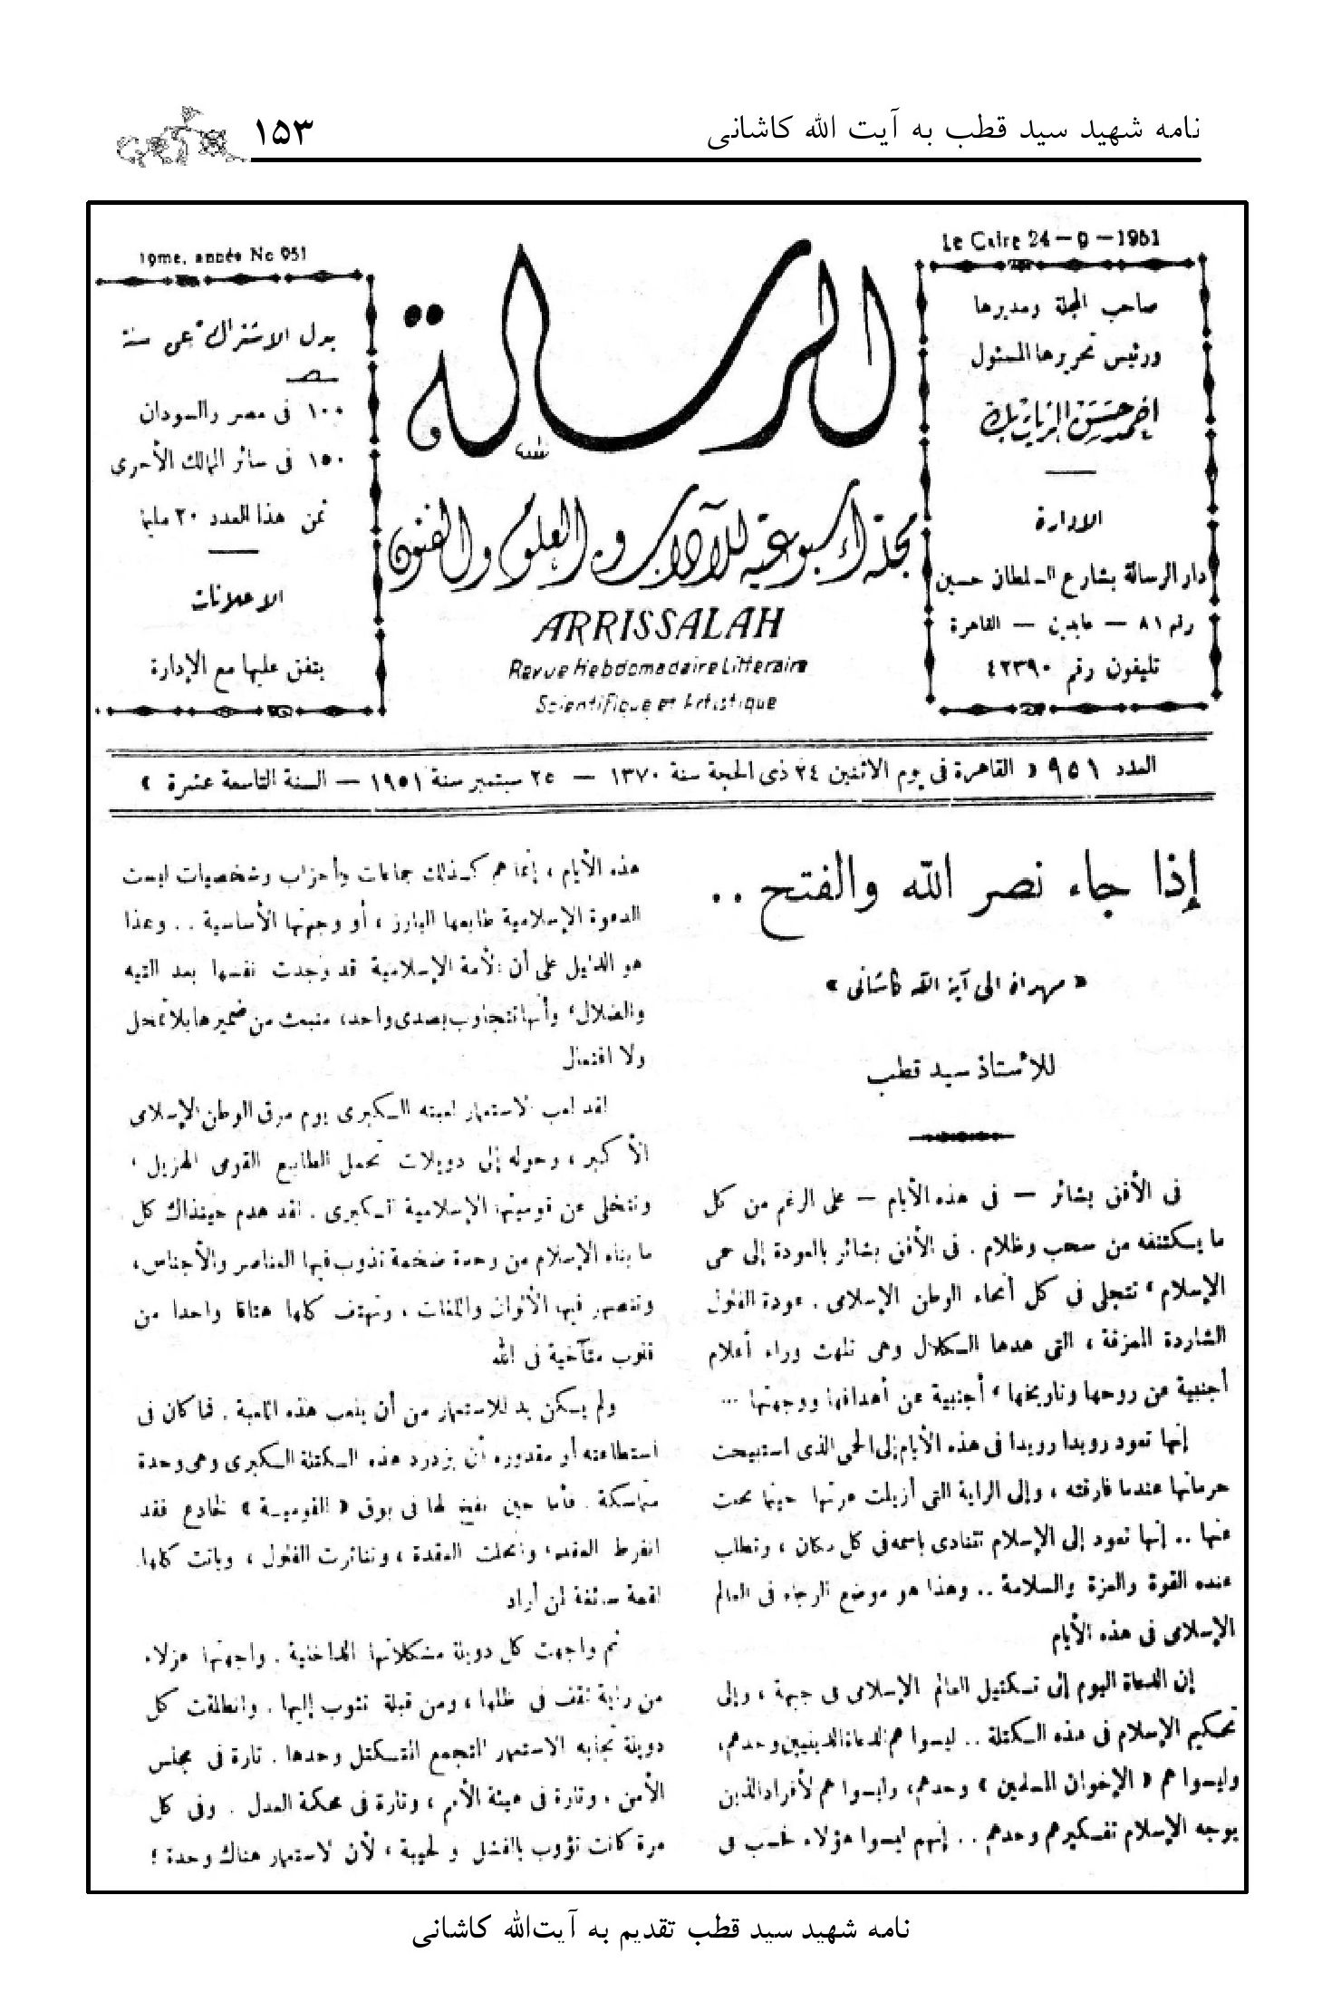
نامه شهید سید قطب تقدیم به آیت‌الله کاشانی
اذا جاء نصرالله و الفتح
این روزها علی‌رغم این که افق را ابرها و تیرگی‌ها فرا گرفته، امّا بارقه‌های امیدی هم دیده می‌شود. امید بازگشت به آغوش اسلام در تمام افق‌های میهن اسلامی، پرتو افکنده است. بازگشت پاره‌های از هم گسیخته‌ای که از بس در پی تبلیغات بیگانه با روح و با تاریخ، بیگانه با آرمان و با گرایش‌های خود دویده، که به جان آمده است.
مسلمانان در این روزها، آهسته آهسته به آغوش اسلام باز می‌گردند. آغوشی که وقتی از آن دور شدند، احترام و ارزش خود را از دست دادند... به زیر پرچمی باز می‌گردند که وقتی از آن چشم پوشیدند، عزّت خود را هم باختند. آن‌ها به اسلام باز می‌گردند و در هر گوشه و کنار جهان، نام آن را با صدای بلند می‌خوانند و از آن، عزّت، قدرت و سلامت طلب می‌کنند. پس موجب امیدواری در جهان اسلام، امروزها همین نکته است.
آن‌هایی که امروزه خواستار تشکّل و وحدت جهان اسلام در یک جبهه و تحکیم این جبهه هستند، تنها به علما و روحانیون محدود نمی‌شوند. تنها «اخوان‌المسلمین» هم نیستند. در افرادی که تفکّر و اندیشة اسلامی را باور دارند هم خلاصه نمی‌شوند. امروزه نه تنها اینان، بلکه گروه‌ها، احزاب و شخصیت‌هایی را هم که اسلام، ویژگی بارز و اساسی آن‌ها نیست، فرا می‌گیرد. این خود، دلیلی است که امّت اسلامی پس از گمراهی و سرگردانی، خود را
بازیافته است و اکنون بدون هیچ فریب و نیرنگی، یک‌صدا به این سو گرایش پیدا کرده است.
امپریالیسم مهمترین بازی خود را زمانی انجام داد که میهن اسلامی بزرگ را به کشورهایی کوچک با گرایش‌های ضعیف «ملّی» تقسیم کرد و امّت و ملیّت بزرگ اسلام، در این کشورها کنار گذاشته شد. استعمار با این کار، اتّحاد بزرگی را که اسلام پدید آورده بود و در آن نژاد، جنس، رنگ و زبان در هم می‌آمیخت و همگی با یک صدا و برادروار شعار واحدی سر می‌دادند، از هم فروپاشاند.
امپریالیسم جز این بازی، چارة دیگری نداشت؛ زیرا نمی‌توانست و قدرت نداشت که این تشکّل بزرگ و یکپارچه را فرو ببلعد. امّا زمانی که بوق فریبنده «ملّی‌گرایی» را به صدا درآورد، گردنبند از هم پاشید و گره باز شد و تشکّل از هم گسیخت و به لقمه‌ای چرب و نرم برای هر کسی که می‌خواهد، مبدّل گردید.
.... سپس هر کدام از این کشورهای کوچک با مشکلات داخلی روبه رو شدند. آن‌ها با این مشکلات - بدون وجود پرچمی که در سایة آن بایستند و بدون داشتن قبله‌گاهی که به سمت آن روی آورند و توجه کنند - روبه رو شدند و به ناچار هر کدام به تنهایی، به مقابله با استعمار برخاستند. این مقابله گاهی به شکل شکایت به «شورای امنیت»، گاهی به صورت استمداد از «سازمان ملل» و یا پناه بردن به «دادگاه بین‌المللی لاهه» اتفاق می‌افتاد، امّا در هر بار
هم به ناکامی می‌انجامید؛ چرا که امپریالیسم در همه این مراکز، نفوذ داشت و متحد و یکپارچه بود و «ملّی‌گرایی» که مستضعفین شرق را با آن فریب داده بود، همواره امپریالیسم را به یاد «صلیبی‌گری» می‌انداخت تا با آن، به مقابله با کلیّت اسلام برخیزد!
هر کدام از این کشورهای کوچک، برای مبارزه با ظلم و بیداد داخلی و ستمگری‌های اجتماعی، راه‌حل‌ها و اصولی را در پیش می‌گرفتند که نه به‌جا بود و نه بر زمینة درستی استوار می‌شد. این راه‌حل‌ها با نام‌های دموکراسی، سوسیالیسم و گاهی کمونیسم مطرح می‌شد. امّا تمام این تلاش‌ها مأیوس کننده بود و راه‌حل‌هایی بود که شرایطی غیر از شرایط جهان اسلام، آن را پدید آورده بود. این راه‌حل‌ها در واقع امتداد طبیعی اندیشه‌های مادّی‌گرایی است که وجدان و تمدّن غرب، آن را مذهب خود ساخته است و ریشه در تمدّن یونان و روم دارد. امّا چنین راه‌حل‌هایی در فضا و اندیشة اسلامی، جایی نمی‌تواند داشته باشد.
.... و سرانجام به کجا کشید؟ نتیجه کار، همان است که امروز می‌بینیم: «تجزیه و جدایی اسلام و تشکّل جهان صلیبی؛ یعنی تضعیف کشورهای اسلامی و اقتدار استعماری. تقسیم ثروت و منابع این کشورها و در واقع غارت آن‌ها توسط انگلیس، فرانسه، هلند و آمریکا.» حکومت کشورهای نیمه مستقلی مانند مصر و عراق هم با موضع‌گیری‌های ناتوان خود، یک پا پیش می‌گذاشتند و یک پا پس!
وضع در داخل، به هرج و مرج در مقابله با بیداد و ستمگری‌های اجتماعی کشید. عده‌ای از ما به نام اسلام و گروهی دیگر به نام سوسیالیسم می‌خواستیم با آن مقابله کنیم و کسانی هم در بین ما بودند که به طور پنهانی به کمونیسم دعوت می‌کردند. در جبهة مقابل، «بورژوازی و فئودالیسم خشن» و «سرمایه‌داری فسادآمیز» صف‌آرایی کرده بودند و با توطئه‌چینی و فتنه‌انگیزی میان این گروه و آن گروه، درگیری ایجاد می‌کردند تا بهرة خود را ببرند!
البته هر از گاهی نیز صدای هیاهوی طوطی‌صفتانی به گوش می‌رسید که خطر! نشر اندیشة اسلامی و اهتزاز پرچم اسلام را هشدار می‌دادند و به ما بیم می‌دادند که چنانچه شعار اسلامی بدهیم، دشمنی امپریالیسم و جهان غرب را به جان خریده‌ایم! و از ما می‌خواستند که زیر لوای جهان غرب گرد بیاییم ! - گویی این جهان غرب به ما جام محبت می‌نوشاند! - و آن‌گاه به ما هشدار می‌دادند که دچار انشعاب و جدایی در درون کشور واحد نشویم، گویی که ما امروزه در جبهه‌ای واحد متشکّل هستیم و هیچ‌گونه جناح‌بندی و گروه‌گرایی در میان ما نیست!
آن‌ها اوضاع وخیم‌تر را به ما هشدار می‌دادند، طغیان «حکومت اسلام» را یادآور می‌شدند و بیم از جور و بیداد می‌دادند، گویی که امروز ما در اوج آزادی هستیم. ما را از بازی «روحانیون حرفه‌ای»
بیم می‌دادند! گویی که ما اکنون این مرارت‌ها را از دست
آن‌ها نمی‌کشیم!
بی‌شک این هشدارها، توپ‌های توخالی است که فقط به امپریالیسم که از اندیشه گردآمدن مسلمانان در زیر پرچم اسلام بیمناک هستند، سود می‌رساند؛ زیرا آنان همانند «ملکه ویکتوریا» و مانند «گلادستون» به این نتیجه رسیده‌اند که باید پرچم قرآن، پیش از آن‌که «سفیدپوستان غربی»، حکومت سرزمین‌های اسلامی را در دست بگیرند، از بین برود؛ چرا که آنان به خوبی دریافته‌اند روزی که این پرچم بار دیگر به اهتزاز دربیاید، «استعمار سیاه»، رنگ خواهد باخت.
استعمار غربی به خوبی می‌داند که چنانچه میهن اسلامی یکپارچه شود، چه موقعیت استوار نظامی، سیاسی و اقتصادی نیرومندی خواهد داشت. امپریالیسم از منابع مادّی و انسانی فراوانی که جهان اسلام می‌تواند فراهم بیاورد، به خوبی آگاه است. برای استعمار، کاملاً عیان است که وقتی چند صد میلیون نفر زیر یک پرچم و در سایة عقیده‌ای واحد و نظام اجتماعی واحد، گرد بیایند، کفة ترازو به نفع این‌ها سنگینی خواهد نمود.
دنیای سرمایه‌داری و کمونیسم هر دو از «این روز» در هراس هستند. سرمایه‌داری از این در هراس است که می‌داند روزی که اسلام زمام امور را در دست بگیرد، اصول اقتصادی مربوط به «ربا» و «احتکار» و «سودجویی» را در هم خواهد ریخت و اقتصاد را بر
اساس و اصول اسلامی، که در آن رباخواران و مُحتکرین و بهره‌کشان جایگاهی ندارند، پی‌ریزی خواهد کرد. می‌داند اگر حکومت اسلام برقرار شود، جهان پهناوری را که از «سواحل آتلانتیک» تا «کرانه‌های پاسیفیک» - اقیانوس آرام - امتداد دارد، از چنگ اقتصاد بهره‌کشی او درخواهد آورد و ابتکار توطئه‌های سرمایه‌داری را از بین خواهد برد؛ همان‌گونه که کشورهای بلوک شرق به نحوی از این توطئه‌ها نجات یافته‌اند. در آن صورت جهان وسیع سرمایه‌داری، کوچک و محدود خواهد شد.
وقتی جهان اسلام از چنگال سرمایه‌داری غرب برهد، دیگر برای سرمایه‌داری چه می‌ماند؟ اگر این کار صورت بگیرد، سرمایه‌داری غرب خفه خواهد شد و چونان کالبدی بی‌جان خواهد افتاد. «امپریالیسم» بدین جهت از لوای اسلام و حکومت اسلام بیم دارد و می‌ترسد که مبادا میهن اسلامی، نیروها و سربازان خود را تجهیز کند و به نابودی جهان سرمایه‌داری برخیزد.
«کمونیسم» نیز از آن جهت در هراس است که می‌داند تنها شانس آن برای ادامة حیات در جهان، وجود نابسامانی‌های اجتماعی و اقتصادی است؛ زیرا کمونیسم در یک جامعه متعادل و متوازن که ثروت‌ها در آن انبار نمی‌شود و درآمدها کلان نمی‌گردد و ربا، احتکار و استثمار و بهره‌کشی‌های سرمایه‌داری وجود ندارد و میان کارگر و کارفرما ستیز نیست و راهی برای بهره‌کشی کارفرمایان از دسترنج کارگران وجود ندارد، جایی برای ادامة حیات نخواهد داشت.
جامعه‌ای که اسلام به وجود می‌آورد، اگر بر پایه و اصول صحیح باشد، جامعه‌ای بی‌طبقه خواهد بود؛ زیرا منافع کارگران با منافع مشروع ثروتمندان تضادّی ندارد و کارگران در بخشی از سود، شریک هستند و این حق را دارند که سهم خود، یا بخشی از آن را به صورت سهام کارخانه دربیاورند. در این جامعه «اسراف» و یا «تنگدستی» هر دو «مکروه» و «حرام» است. جامعه‌ای است که ثروت‌ها در آن انباشت نمی‌شود؛ زیرا ربا و احتکار و ظلم در دستمزد‌ها وجود ندارد، بنابراین جامعه‌ای متوازن است؛ زیرا حکومت مقیّد است که هرگاه در موازنة ثروت‌ها اختلالی پیش آمد، آن را دوباره تقسیم‌بندی نماید و حتی موظّف است که روش‌هایی برای جلوگیری از پدید آمدن این اختلال کلان سرمایه‌داری به کار گیرد. جامعه‌ای است که تمام بخش‌های عمومی آن ملّی است و مالکیت عمومی دارد و انحصاری نیست. وقتی جامعه اسلامی بدین منوال باشد، امکان رخنه کردن کمونیسم در آن ضعیف و حتی غیرممکن است. به همین دلیل، «کمونیسم» همانند «کاپیتالیسم» در اندیشة ستیز با اتحاد اسلام و ایجاد حکومت اسلامی است. کمونیسم به وسیلة رسانه‌ها و بوق‌های خود، وحشت و هشدار می‌دهد و همواره سعی می‌کند از ارزش اندیشة اسلامی بکاهد و وانمود کند که زمینة عملی، برای اجرای آن وجود ندارد، و در واقع در این راستا گام به گام با سرمایه‌داری، همراه شده است!
اما در میان تمام این دشمنی‌ها و تجاوزها، فریادی مشترک از گوشه و کنار جهان اسلام برخاسته است که خواستار اتحاد مسلمانان و ایجاد حکومت واحد اسلامی است.
باید گفت که امروزه تنها «اخوان‌المسلمین» نیستند که چنین خواسته‌ای را دنبال می‌کنند. تنها روحانیون، اندیشمندان، نویسندگان و دعوت‌گران هم نیستند، بلکه خواسته‌ای است که از وجدان امت اسلامی برخاسته است.
حکومت پاکستان خواستار برپایی کنفرانس اقتصاد اسلامی برای تنظیم اقتصاد جهان اسلام بر وفق اصول اسلامی است و این خواسته آیت‌الله کاشانی رهبر مذهبی ایران است که به روی «سگ‌های انگلیسی» فریاد می‌زند که نه تنها از ایران، بلکه از جهان اسلام بیرون بروند. او پیمان تشویق و رهنمودهای خود را برای نخست‌وزیر مصر می‌فرستد و در خیابان‌های ایران راهپیمایی‌هایی در پشتیبانی از مصر و آرمان عادلانة آن برپا می‌دارد.
خواسته‌ای است که «علال الفاسی» و «محمّد حسن الوزانی»، رهبران مراکش، خواهان آن هستند و می‌دانیم که فرانسه در سال 1931م وقتی نتوانست مراکش را از پای دربیاورد، به گسیختن شیرازة دینی آن توسط «ظهیر البربری» پرداخت.
این خواسته مسلمانان مالایو در آسیا و سومالی در آفریقاست. آن‌ها به سوی جهان اسلام گرایش دارند.
خواسته‌ای است که «احمد حسین»، رهبر «حزب سوسیالیست مصر» در نامة گرم خود خطاب به آیت‌الله کاشانی، رهبر ایران آن را مطرح می‌سازد که با خنجر اسلام بر پیکر انحصار نفت ضربه زد و آن را خونین ساخت. خواستة «احمد ابوالفتح» در کتاب «حکایت‌هایی برای مصر» است که خواستار رهایی با برپایی حکومت اسلام و عدل اسلامی است.
این بیداری است... هدایت است... نور است... وجدان تمامی امت است که بیدار می‌شود و راه می‌گشاید و نور می‌افشاند. این دعوت، دیگر یک دعوت و خواستة فردی نیست. دعوت یک هیأت هم نیست. سروش آسمانی است که بار دیگر به زمین می‌آید. این همان بارقه‌های امیدی است که علی‌رغم ابرها و تیرگی در افق‌ها هویدا شده است.
سید قطب - قاهره
ذیحجه 1370 ﻫ .

یادداشتی دربارة نامه «احمد حسین» به آیت‌الله کاشانی
اشاره: «شهید سید قطب» در یادداشت کوتاهی که در رابطه با نامه «احمد حسین»، رئیس حزب نیرومند «مصر جوان»، در 16 سپتامبر 1951م نوشته و منتشر ساخته است به نکات جالبی اشاره دارد؛ از جمله این که علی‌رغم خواست حاکمیت میهن خود، نام اصلی «خلیج فارس» را به کار می‌برد و «ملّی گرایی» را اندیشه‌ای ویرانگر می‌شمارد و عامل اصلی پیروزی امپریالیسم را در پراکندگی دنیای اسلام می‌داند! و...
یادداشت شهید سید قطب، دربارة نامه «احمد حسین»، برای تکمیل نامة خودِ وی که ترجمة آن هم در این یادنامه آمده است، ترجمه و همراه متن عربی نقل می‌شود.
ولی اشاره به این نکته ضروری است که متأسفانه در شرایط کنونی، علی‌رغم تلاش محدودی که به عمل آمد، دسترسی به متن نامه «احمد حسین»، شخصیت سیاسی و برجسته معروف نیم قرن پیش مصر، مقدور نشد و ای کاش این امکان در جهان به وجود می‌آمد که «ارتباط فرهنگی» با «روابط سیاسی» در هم نمی‌آمیخت!... بدون رابطه فرهنگی با ملل دیگر، خسارت‌های جبران‌ناپذیری بر نسل جوان ملت‌ها وارد می‌آید و حداقل ضرر، این است که آن‌ها را از درک حقایق تاریخی دور می‌سازد... و این همان است که دشمن می‌طلبد!
تصویر
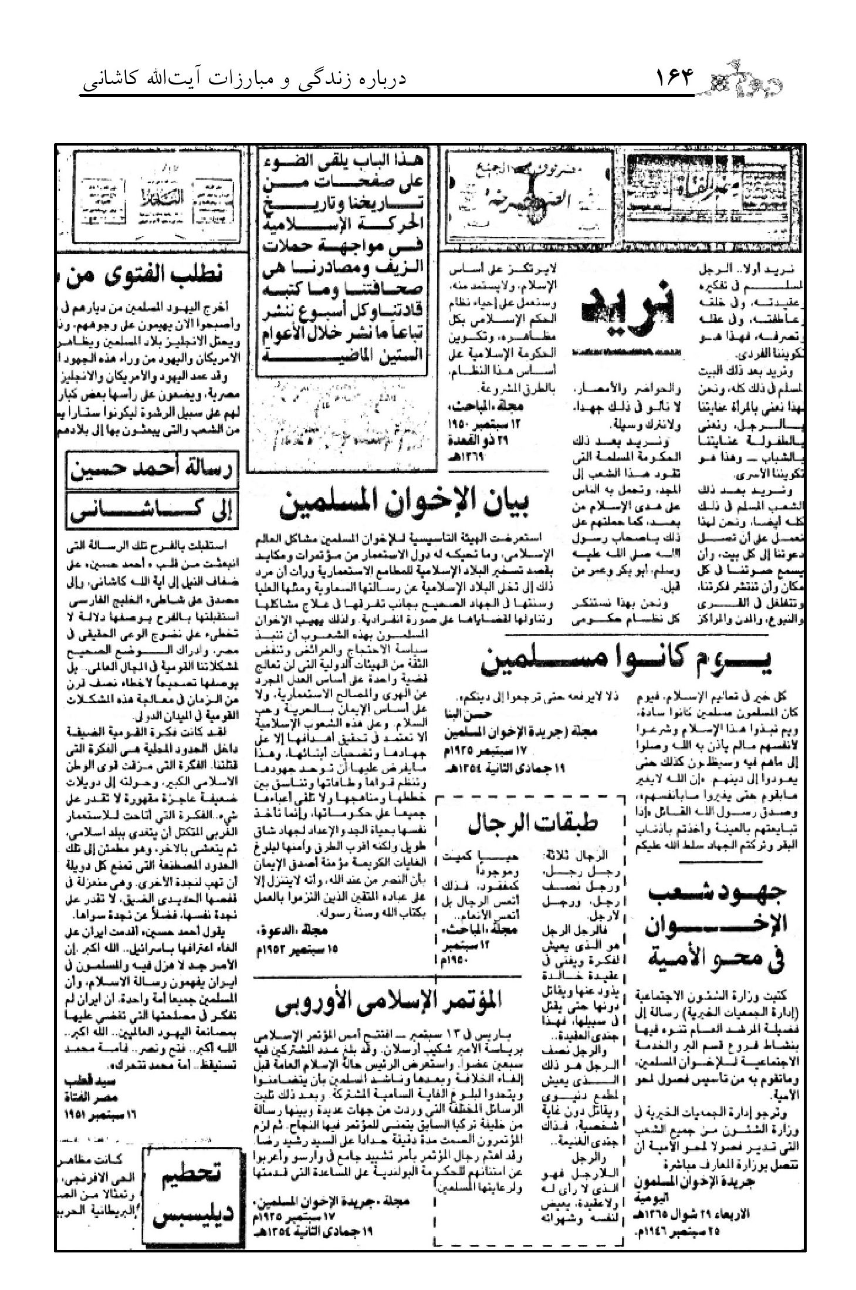
اما ترجمة یادداشت سید قطب دربارة نامه احمد حسین:
از کنار رود نیل و از قلب «احمد حسین» نامه‌ای جوشید و خطاب به آیت‌الله کاشانی و مصدق در ساحل «خلیج فارس» نوشته شد که این نامه، با شادی و سرور روبه رو گردید.
من آن را با مسرّت پذیرفتم؛ زیرا که دلالت آشکاری بر پیدایش و رشد بیداری و آگاهی واقعی دارد و نشان‌دهندة درک صحیح مشکلات ملّی - محلی ما در رابطه با مسائل جهانی و بالاتر از آن است؛ چون در واقع نمودار روشنی از تصحیح اشتباهات نیم قرن گذشته ما در حلّ مشکلات ملّی، در میدان بین‌المللی است.
بی‌تردید اندیشة تنگ و تاریک «ملّی‌گرایی» در درون مسائل داخلی ما، اندیشه ویرانگری بود. اندیشه‌ای بود که نیروهای «میهن بزرگ اسلامی» را پراکنده ساخت و آن‌ها را به دولت‌های کوچک ناتوان بی‌ارزشی، که با هیچ چیزی قابل برابری نیستند، تبدیل نمود. اندیشه‌ای بود که به امپریالیسم غربی اجازه و امکان داد یک روز، یک کشور اسلامی را بدرد و بخورد! و شب، یک کشور دیگری را ببلعد، در حالی که اطمینان دارد که این مرزهای ساختگی، به هیچ دولت کوچکی اجازة کمک به دیگری را نخواهد داد؛ زیرا که همه در قفس‌های تنگ آهنین خود به انزوا کشیده شده‌اند و توان نجات خود را ندارند تا چه رسد به این‌که به فکر کمک به دیگران باشند!
احمد حسین در نامة خود می‌نویسد:
«ایران، به رسمیت شناختن اسرائیل را لغو کرد... الله اکبر.
مسأله خیلی جدّی است و شوخی‌بردار نیست. مسلمانان در ایران، رسالت اسلامی را به خوبی دریافته‌اند، این که مسلمانان همگی امّت واحده‌ای هستند. ایران با این اقدام به فکر منافع خود نبود که فقط در سازش با یهودیان جهان امکان‌پذیر است! الله اکبر... الله اکبر. فتح و پیروزی. پس امّت محمّد، بیدار می‌شود. امّت محمّد، به حرکت درمی‌آید.»
سید قطب
«مصر الفتاة»
16 سپتامبر 1951

آیت‌الله کاشانی؛ پیام آور وحدت و بیداری

اشاره
مقدمه: اوایل سال 1389 ش، به دعوت مرحوم دکتر سید محمدعلی شهرستانی، برای شرکت در همایش بزرگداشت علامه آیت الله سید هبة‌الدین شهرستانی، همراه با بعضی از علمای تهران و بزرگان حوزه علمیه قم، آقایان: سید محمدرضا جلالی، رضا مختاری، رسول جعفریان، شیخ محمد حسّون و دکتر مهدی محقّق راهی عراق شدم و به‌طور طبیعی توفیق زیارت عتبات عالیات، پس از 35 سال نصیب گردید. در کنار کارهای جاری همایش و زیارت اعتاب و مشاهد مشرفه در نجف و کربلا و کاظمین، از کتابخانه‌های معروف این شهرها، همراه دوستان، دیدارهایی داشتیم. دوستان ارجمند بیشتر به دنبال «نسخه‌های خطی» و قدیمی و اخذ فیلم یا کپی از آنچه علاقه داشتند، بودند و این بنده، به دنبال کتاب‌های جدید و اسناد تاریخ معاصر و شرح زندگی علمای بزرگ بودم.
در دیدار از کتابخانه آیت‌الله شیخ محمدحسین کاشف‌الغطا، کتاب مخطوط «الحصون المنیعه» در چندین مجلد قطور، تألیف مرحوم آیت‌الله شیخ علی کاشف‌الغطا مورد توجه و بازدید قرار گرفت و از مقاله‌ای که در آن دربارة سید جمال‌الدین حسینی اسدآبادی بود و ارزش تاریخی داشت، کپی گرفته شد که متن عربی آن توسط اینجانب تنظیم و در مجله «رسالة‌التقریب» در تهران به چاپ رسید و مورد استقبال اهل تحقیق قرار گرفت؛ زیرا مرحوم آیت‌الله شیخ علی کاشف‌الغطا که به سبب تقارن سنّی، آگاهی کاملی از دوران اقامت سید جمال‌الدین در نجف و کربلا و استانبول داشت، آن را به رشته تحریر درآورده است.
... یکی دیگر از اسناد آن کتابخانه، متن عربی بیانیة مرحوم آیت‌الله کاشانی در ضرورت تشکیل کنگره یا کنفرانس اسلامی بود که ظاهراً تنها نسخة باقی‌مانده از آن بیانیه است که به طور مستقل و در یک ورق سفید و بزرگ در عراق و تحت دو عنوان: «استنهاض العلامة آیت‌الله الکاشانی للشعوب الاسلامیة» و «دعوة العالم الاسلامی الی عقد مؤتمر اسلامی دوری» به چاپ رسیده است. انتشار این بیانیه در عراق، پس از شرکت فعالانه آیت‌الله شیخ محمدحسین کاشف‌الغطا در «کنفرانس اسلامی کراچی» و ایراد یک نطق تاریخی در آن، انعکاس وسیعی در مطبوعات عراق پیدا کرد و روزنامه «العراقیه» تحت عنوان: «آیات‌الله یفجرون البراکین»
•
آیت‌الله‌ها آتشفشان‌ها را شعله‌ور می‌کنند - در ذیل عکسی از آیت‌الله کاشانی و آیت‌الله کاشف‌الغطا، و چاپ عکس‌هایی از ایشان در کنفرانس اسلامی کراچی، شرحی دربارة اهمیت برگزاری این کنفرانس‌ها با شرکت «آیات عظام» عراق و ایران منتشر ساخت و تشکیل این کنفرانس‌ها را در واقع نوعی «بیدارسازی آتشفشان» نامید. در این مقدمة کوتاه، نخست به هدف آیت‌الله کاشانی از این امر و انعکاس وسیع بیانیة ایشان در محافل بین‌المللی اشاره می‌شود و سپس خلاصه‌ای از ترجمة بیانیة موردنظر را می‌آوریم.

هدف آیت‌الله کاشانی
آیت‌الله کاشانی که شناخت دقیقی از توطئه‌ها و نقشه‌های دشمنان اسلام به‌ویژه انگلیس داشت، همواره و به هر مناسبتی به افشاگری علیه نقشه‌های دشمنان اقدام می‌کرد. او توطئة اصلی دشمن را ایجاد اختلاف بین مسلمانان و ملت‌های اسلامی می‌دانست و برای جلوگیری از اجرایی شدن آن، در گفتارها و مصاحبه‌های خود با جراید داخلی و خارجی، همواره هشدار می‌داد که مسلمانان باید بیدار شوند و بدانند که دشمنان برای ادامة سلطة خود بر سرزمین‌های اسلامی، به ایجاد اختلاف میان آن ها می‌پردازند.
به دنبال تشکیل کنفرانس‌های اسلامی محدود در «قدس» و «کراچی» و شرکت بعضی از علمای بزرگ شیعه، مانند آیت‌الله
کاشف‌الغطا در این کنفرانس‌ها، آیت‌الله کاشانی به فکر افتاد که با تشکیل یک کنفرانس بین‌المللی اسلامی با حضور و شرکت علما و شخصیت‌های تأثیرگذار در دنیای اسلام، ضربة محکمی بر پیکر استعمار بزند و زمینه‌های مساعد برای ایجاد اختلاف را با ایجاد وحدت کلمه بین مسلمانان، از بین ببرد و در همین راستا در سفر حج، در نخستین دیدار خود با گروهی از شخصیت‌ها و نمایندگان سیاسی بلاد اسلامی از جمله: اندونزی، پاکستان، هند، مراکش، تونس و مصر در ضمن بیاناتی، چنین گفت: «رجال مؤثر و فعال ممالک اسلامی متوجه باشند که از فلسفة حج و تجمع مسلمین دنیا در مکة معظمه چه نتایج بزرگی می‌توان به دست آورد! موضوع حج تنها ادای یک وظیفة دینی نبوده، بلکه تجمع مسلمانان دنیا در سرزمین مقدّس حجاز، می‌تواند بالاترین فواید را برای تسریع در آزادی ملل شرق از نفوذ دول استعماری عاید سازد و هر سال در موسم حج، زمینة همکاری‌های وسیعی میان کلیة ممالک مسلمان جهان فراهم شود.
من علاوه بر ادای وظیفة مذهبی، قصد دارم هر چه بیشتر ممکن باشد، در این سفر با حجاج ملل اسلامی تماس بگیرم و کلیة مسلمانان دنیا را به همکاری بسیار وسیعی، که زمینه‌ای برای ایجاد یک جبهة قوی در برابر استعمار باشد، دعوت کنم.»
آیت‌الله کاشانی باز در همین زمینه در مصاحبه با روزنامة اطلاعات می‌گویند: «به‌طوری که بارها متذکر شده‌ام، برای قطع ریشة استعمار و پاره کردن زنجیر استثمار مدت‌هاست در فکر متّحد ساختن ملل مسلمان و کشورهای مشرق بوده‌ام و در تعقیب همین فکر نیز در حدود سه ماه پیش، طیّ منشوری از تمام کشورهای اسلامی دعوت کردم که برای تشکیل مؤتمر یا کنگره‌ای، نمایندگانی بفرستند. این منشور در تمام مطبوعات ممالک عربی منتشر شده و حتی ترجمة آن در روزنامه «لوموند»، چاپ پاریس، نیز درج گردیده است.
این منشور یا دعوتنامه نه‌تنها برای تمام ملل اسلامی از مراکش گرفته تا اندونزی فرستاده شده، بلکه از دولت هند و مسیحیان خاورمیانه که از خطّ مشی من اظهار خرسندی کرده بودند نیز دعوت شده، این فکر در همه جا با استقبال شایان تلقّی شده و همه نظر موافق با آن ابراز داشته‌اند.
به‌طور کلّی این کنگره بر این اساس مبتنی خواهد بود که کشورهای اسلامی و ملت‌های مشرق، یک قوّه و نیروی سومی در برابر دو بلوک شرقی و غربی تشکیل دهند و از راه همکاری اقتصادی و بهره‌برداری از منابع طبیعی موجود در این منطقه، سطح زندگی خود را بالا برده و با فقر و مکنت، مبارزه نمایند و در نتیجه یک مرکز نیرومند تشکیل دهند. در نتیجة این اتّحاد و اتّفاق، ما نه‌تنها خواهیم توانست از سرایت آتش جنگ به کشورهای خود
جلوگیری کنیم، بلکه حتی امید فراوان دارم که بتوانیم از بروز جنگ خانمان سوز سوم مانع شویم.»
... در واقع باید گفت که آیت‌الله کاشانی با توجه به موقعیت خاصّی که در آن دوران، به علّت قیام علیه استعمار و انگلیس و پیروزی در ملی کردن صنعت نفت ایران، در جهان اسلام به دست آورده بود، برای برپایی این کنفرانس بین‌المللی اسلامی در تهران، اقدام نمود. آقای «جعفر رائد» که به توصیة آیت‌الله کاشانی در وزارت امور خارجه، به عنوان مترجم مشغول به کار شده بود و در ترجمة مصاحبه‌ها یا اعلامیه‌های ایشان به زبان عربی همکاری می‌کرد، در دیداری که با وی در لندن داشتم، ماجرای این کنفرانس را توضیح داد و من از ایشان خواستم که آن را به طور مکتوب در اختیارم قرار دهد تا در فصلنامه «تاریخ و فرهنگ معاصر» منتشر سازم. آقای رائد طیّ مقاله‌ای که چگونگی شناخت آیت‌الله کاشانی را بازگو می‌کند، دربارة جریان کنفرانس بین‌المللی اسلامی چنین می‌نویسد:
«... از مهمترین مأموریت‌هایی که آیت‌الله کاشانی به عهدة من نهاد، ترجمه و تکمیل اعلامیه‌ای در زمینة تشکیل یک کنفرانس بین‌المللی بود که خود من نیز آن را در رادیو خواندم و سپس نامه‌های مربوط به آن را نوشتم و به اطراف و اکناف فرستادم. به
خاطر دارم وقتی که متن اعلامیة عربی آماده شد و من به آیت‌الله ارائه کردم، به‌طوری آن را صحیح و درست و بی‌غلط خواند که من از تعجب نتوانستم خودداری کنم و آیت‌الله که حیرت من را دید، با لبخندی به شوخی گفت: «بی‌سواد! گرچه من آخوندم، ولی بی‌سواد نیستم!» کلمه بی‌سواد، چنان‌که معروف است، تکیه کلام آن مرحوم بود. با این حال، خود او آن قدر فاضل و باسواد بود که بتواند چنین مزاحی را در حقّ دیگران روا دارد. در واقع درست خواندن یک نوشتة عربی، کار سهل و ساده‌ای نیست. حتی برای عرب‌های تحصیل‌کرده نیز مشکل است که بتوانند متنی را بدون غلط بخوانند و چه بسیارند شاعران و نویسندگان عربی که از عهدة درست خواندن نوشته‌های خود نیز بر نمی‌آیند.
روزی که آیت‌الله کاشانی به فکر تشکیل کنفرانس بین‌المللی اسلامی افتاد، من یادآور شدم که این کار، سابقه دارد و چند کنفرانس اسلامی، پیش از این در بیت‌المقدس و کراچی تشکیل شده است و حتی در تهران نیز در سال 1328، یک کنفرانس اقتصادی اسلامی، ترتیب یافته بود که سوابق آن می‌توانست کمکی به کار کنفرانس مورد نظر بکند. به این جهت عقیده داشتم که بهتر است دنبال کارهای گذشته را بگیریم و راه رفته را دوباره از سر طی نکنیم، ولی آیت‌الله نظر مرا نپذیرفت و گفت: «این مؤتمر اسلامی با مؤتمرهای اسلامی قبل تفاوت بسیار دارد.»
با این حال، متأسفانه این اندیشه، هرگز جامة عمل به خود
نپوشید؛ زیرا برنامه‌ریزی کاملی برای آن صورت نگرفته بود و آیت‌الله کاشانی که نمی‌خواست برای تشکیل این کنفرانس از دستگاه‌های دولتی مانند وزارت خارجه کمک بگیرد، تصوّر می‌کرد انجام این امر با مکاتبات عادی امکان‌پذیر است، چنان‌که بعد از من نیز ادامة این کار را به عهدة جهانگیر تفضلی، که به صف اطرافیان ایشان پیوسته بود، نهاد و من نفهمیدم که آیت‌الله با آن هوش و ذکاوت فطری، چه طور تصوّر می‌کرد که چنان کار پیچیده‌ای از عهدة فردی ساخته است که اطلاع زیادی هم در مسائل اسلامی و جهان عرب ندارد؟ در هر صورت کار کنفرانس به جایی نرسید و تهیة مقدّمات آن از اعلامیه‌ای که من به زبان عربی ترجمه کردم و در رادیو خواندم و از چند مکاتبه تجاوز نکرد و چون در دستگاه آیت‌الله، سازمان یا دبیرخانه‌ای که به کارها سر و صورتی بدهد و برنامه‌ها را به طور مرتب دنبال کند وجود نداشت، دنباله آن رها شد؛ زیرا اطرافیان که بر حسب معمول دستورهای ایشان را اجرا می‌کردند، در پی گیری کار‌ها، جدّی و سختگیر نبودند... و البته دولت وقت هم به بهانه‌های مختلف علاقه‌ای از خود به تشکیل این کنفرانس نشان نمی‌داد و شاید در مواردی، کارشکنی‌هایی هم به عمل می‌آورد...»
متن عربی بیانیة آیت‌الله کاشانی دربارة ضرورت وحدت مسلمین و تشکیل کنگره بین‌المللی در مطبوعات بلاد عربی، از جمله روزنامه «العراقیه» چاپ بغداد، منتشر گردید که در اینجا ترجمه خلاصه آن درج می‌گردد:

کنگرة وحدت و پیام بیدارباش
بسم‌الله الرحمن الرحیم. الحمدلله رب‌العالمین والصلاة والسلام علی محمد و آله الطاهرین و صحبه المنتجبین ولا حول ولا قوة الا بالله العلی العظیم.
«یا أَیهَا الَّذِینَ آمَنُوا اسْتَجِیبُوا لِلَّهِ وَ لِلرَّسُولِ إِذا دَعاکمْ لِما یحْییکمْ؛ ای کسانی که ایمان آورده‌اید، به ندای خداوند و پیامبر گوش فرا دهید به آن هنگام که شما را برای زنده ماندن فرا می‌خوانند.»
برادران مسلمان من! دین اسلام که سعادت جهان را برای بشریت عهده‌دار شده است، همیشه شما را به یگانگی و هماهنگی می‌خواند: «یا أَیهَا الَّذِینَ آمَنُوا اتَّقُوا اللَّهَ حَقَّ تُقاتِهِ وَ لا تَمُوتُنَّ إِلاَّ وَ أَنْتُمْ مُسْلِمُونَ، وَ اعْتَصِمُوا بِحَبْلِ اللَّهِ جَمِیعاً وَ لا تَفَرَّقُوا...؛ ای کسانی که ایمان آورده‌اید، آن‌گونه که شایستة پرواست، از خدا بترسید و از دنیا نروید مگر اینکه مسلمان باشید. همگی به ریسمان خداوندی چنگ بزنید و پراکنده مشوید...»
برادران مسلمان من! در نتیجۀ پیروی از این فرمان بود که رجال
صدر اسلام توانستند غُلغُله در دنیا بیافکنند و با یگانگی و هماهنگی و فداکاری و سرسختی، در مدّت کوتاهی با افرادی کم، بر دشمن بسیار خود غلبه کنند و دامنة اقتدار و نفوذ خود را تا چین و مرکز اروپا برسانند.
برادران من! این وضع جانگداز و خطرناک، این پراکندگی و عدم هماهنگی ملل اسلامی، که مولود نقشه‌های جهنمی و دخالت های نامشروع استعمارگر می‌باشد، مسلمانان را به این خفّت و خواری کشانده است و در نتیجة این نقشه شوم و سیاست پلید بود که اخوت محمدی(صلی الله علیه و آله) و وحدت اسلامی را از میان مسلمانان برداشتند.
برادرانم! دست های استعماری تا آنجا که توانستند بنیاد ایمان را در دل های مسلمانان سست کردند و اخلاق عالیة اسلامی را با ترویج مشروبات الکلی و ازدیاد مراکز فحشا، نابود ساختند تا پس از شکستن این دژ محکم، مانعی برای بردگی و بندگی و ذلّت و پست ساختن آنان موجود نباشد و چنانچه آشکار است و به چشم خود می‌بینید و وضع أسف‌انگیز مسلمانان گواهی می‌دهد، دشمن با به کار انداختن سلاحی خطرناک به پیروزی بزرگی دست یافته است.
برادران من! بیایید به خاطر اسلام، از نفاق و اختلاف دست کشیده و عواقب شوم آن را یادآور شوید و فریب نیرنگ دشمن را نخورده و نقشة خطرناک «تفرقه بیانداز و حکومت کن» او را که
برای نابودی شما کشیده است، خنثی سازید.
امروز حوادث جهان ایجاب می‌کند که ما برای شکست دشمن و حفظ سیادت و استقلال خود، دست به دست یکدیگر داده، با تفاهم و هماهنگی کامل، بیگانگان را از خاک و خانه خود بیرون برانیم. این پریشانی و سرشکستگی که امروز دامن گیر مسلمانان شده، در نتیجه این است که دستورات دینی را پشت سرانداخته و بندة شهوت و مادیات شده‌اند. اکنون برای ریشه‌کن ساختن این آفت سیل، ناچار باید آب را از چشمه قطع کرد.
برادران من! امروز ارواح جاویدان پدران شما، که در راه مجد و عظمت و بلندی نام اسلام، جان خود را فدا ساخته‌اند، شما را به قیام و مقاومت در مقابل هرگونه نفوذ استعماری دعوت می‌کنند و از این که می‌بینند چهارصد میلیون فرزندان آنان طوق بندگی دشمنان خود را بر گردن نهاده و به آن‌ها جزیه می‌پردازند، نگاه‌هایی پر از خشم و نگرانی را متوجه شما می‌سازند؛ آن‌ها با عدة بسیار، زبون دشمن اندک خود شده‌اند!
من ندای آن روان‌های پاکیزه و جاویدان را تکرار کرده و به نام یک مسلمان برای عزّت اسلام و برای حفظ شرافت مسلمانان، از شما فرزندان آن پدران کمک می‌خواهم و انتظار دارم در این دقایق حساس با قیام مردانة خود، ثابت کنید که هنوز آن خون پاک پدران، در رگ های شما جریان دارد. این پیام خدا و نوید رحمت اوست: «وَ لا تَهِنُوا وَ لا تَحْزَنُوا وَ أَنْتُمُ الْأَعْلَوْنَ إِنْ کنْتُمْ مُؤْمِنِینَ؛ سست
مشوید و اندوهناک مباشید، اگر شما با ایمان به سر برید، برتری دارید.»
برادران من! وضع کنونی و حوادث روزمرة جهان، هر لحظه بر یقین ما می‌افزاید که وجود یک جبهه متشکل از ملل مسلمان و هماهنگی دولت و ملت ضروری به نظر می‌رسد تا از جنبة معنوی دین و راهنمایی پیامبر بزرگ خود الهام گرفته و در برابر مطامع استعماری و نوکران آن، سدّ محکمی ایجاد نموده و از رخنه اجانب جلوگیری کنند.
برادران! ایجاد دولت پوشالی اسرائیل در فلسطین و فعالیت‌های صهیونیستی در همة دنیا، در واقع یکی از هزاران توطئه‌های مجرمانه پنهان و آشکاری است که بیگانگان به منظور نابود ساختن مسلمانان مرتکب شده‌اند: «أَشَدَّ النَّاسِ عَداوَةً لِلَّذِینَ آمَنُوا الْیهُودَ؛ دشمن‌ترین مردم برای مؤمنان، یهودیان هستند.» شکی نیست که به وجود آوردن این نوع وحدت اسلامی، که بتواند چنین وظیفة سنگینی را به عهده بگیرد، جز با تشکیل کنگره‌ها یا کنفرانس که هر سال یک بار در پایتخت یکی از کشورهای اسلامی تشکیل شود و شعب خود را در نقاط دیگر کشورها تأسیس سازد، مقدور نمی‌باشد. در این کنفرانس می بایست نمایندگان سیاسی، دینی، فرهنگی و اقتصادی کشورهای اسلامی که علاقة شدید آن‌ها نسبت به دین محرز باشد، شرکت کنند.
این کنگره، مسائل مربوط به امور سیاسی، ادبی، فرهنگی و
اقتصادی کشورهای اسلامی را - از هر مذهبی که باشند - مورد مطالعه دقیق قرار داده و در تأمین احتیاجات و تکمیل نواقص از هر یک از این قسمت‌ها، تصمیم لازم را اتخاذ می کند.
همچنین وظیفه دارد که ملل اسلامی را از جنگ‌های منطقه‌ای برکنار داشته، و در عین حال آن‌ها را به دفاع از استقلال کشورهای خود وادار کند و نیز از وظایف این کنگره است که با کشورهای غیراسلامی دیگر که زیر یوغ استعمار به سر می‌برند، مساعدت کرده، در حفظ صلح جهانی کوشش کنند تا آنجا که این جبهه اسلامی، سنگری برای حفظ بشریت و پناهگاهی برای صلح‌جویان و دشمنان جنگ گردد.
این کنگره موظف است نسبت به هر یک از جهات ذکر شده، تصمیمات لازم را برای مدت یک سال بگیرد تا در خلال این مدت و تا هنگامی که جلسه سال دیگر تشکیل می‌شود، به مورد اجرا گذارده شود.
نظام‌نامه این کنگره، می‌بایست از طرف کمیسیون‌های مخصوصی که در اولین جلسه کنگره برای این کار انتخاب می‌شوند، تدوین و سپس به تصویب کنگره برسد. مواد مهم و ضروری که این نظام‌نامه بایستی در برداشته باشد، ایجاد یک کمیسیون اقتصادی دائمی است که در نقاط مختلف کشورهای اسلامی، شعبه‌ای دائر کند و به جمع‌آوری کمک و اعانه ماهیانه و سالیانه از مسلمانان بپردازد. کمک‌های جمع شده باید به مصرف
تأسیس کارخانجات صنعتی برسد و درآمد و سود کار این کارخانجات، صرف رفع نیازمندی فقرا و ناتوانان، توسعة فرهنگ، ساختن بیمارستان‌ها، اعزام مبلغین مسلمان به نقاط جهان، تکمیل وسایل دفاعی از کشورهای اسلامی و بیست درصد آن برای هزینه‌های ضروری کنگره و شعب آن در بلاد، تخصیص یابد.
من اکنون که این پیام را به رجال و شخصیت‌های مسلمان جهان می‌فرستم، پیشنهاد می‌کنم اولین جلسة این کنگره در پاییز آینده در تهران برگزار شود و از کشورهای اسلامی درخواست می‌نمایم که هر کدام نمایند‌گانی از رجال دانشمند، وطن‌دوست، سیاستمدار و کارآزمودة خود را برای شرکت در این کنگره انتخاب و اعزام نمایند و برای این‌که این پیشنهاد به صورت مطلوبی جامة عمل بپوشد، لازم است در آغاز، کمیسیون‌هایی برای ترتیب مقدمات نخستین کنگره و انتخاب و معرفی نمایندگانی که در آن شرکت خواهند کرد و همچنین تعیین روز جلسه و تنظیم برنامة آن تشکیل گردد.
این کمیسیون‌ها باید با یکدیگر، از طریق مکاتبه و یا طرق دیگر، به مشورت پرداخته و پس از انتخاب نمایندگان و اتفاق نظر بر تاریخ تشکیل کنگره، نتیجه را بر ما اعلام دارند تا دعوت‌نامه رسمی برای حضور آنان در تهران ارسال گردد.
من از رجال بزرگ اسلام که دارای اطلاع و تجربة کافی هستند، انتظار دارم از فرصت استفاده نموده، پیشنهادها و نتیجة افکار خود
را در زمینه همکاری با این کنگره، در خدمت برادران مذهبی و هم‌وطن خود قرار دهند و به این وسیله نام نیک خود را جاویدان سازند.
من اکنون در انتظار پاسخ این دعوت، از طرف برادران مسلمان خود هستم و از خداوند تبارک و تعالی می‌خواهم که در میان این بحران‌ها و طوفان‌های سخت جهانی، ما را در خدمت به اسلام و مسلمانان و خدمت به صلح و بشریت توفیق دهد.
والسلام علیکم و رحمة الله و برکاته.
سید ابوالقاسم کاشانی
این بود ترجمه ملخصی از پیام آیت‌الله کاشانی به ملل مسلمان و شخصیت‌های برجستة جهان اسلام، برای تأسیس دبیرخانه کنگره و تشکیل نخستین کنفرانس وابسته به آن، در تهران. و اما باید دید که انعکاس آن در جهان و نتیجه نهایی در ایران چگونه بود؟
تصویر
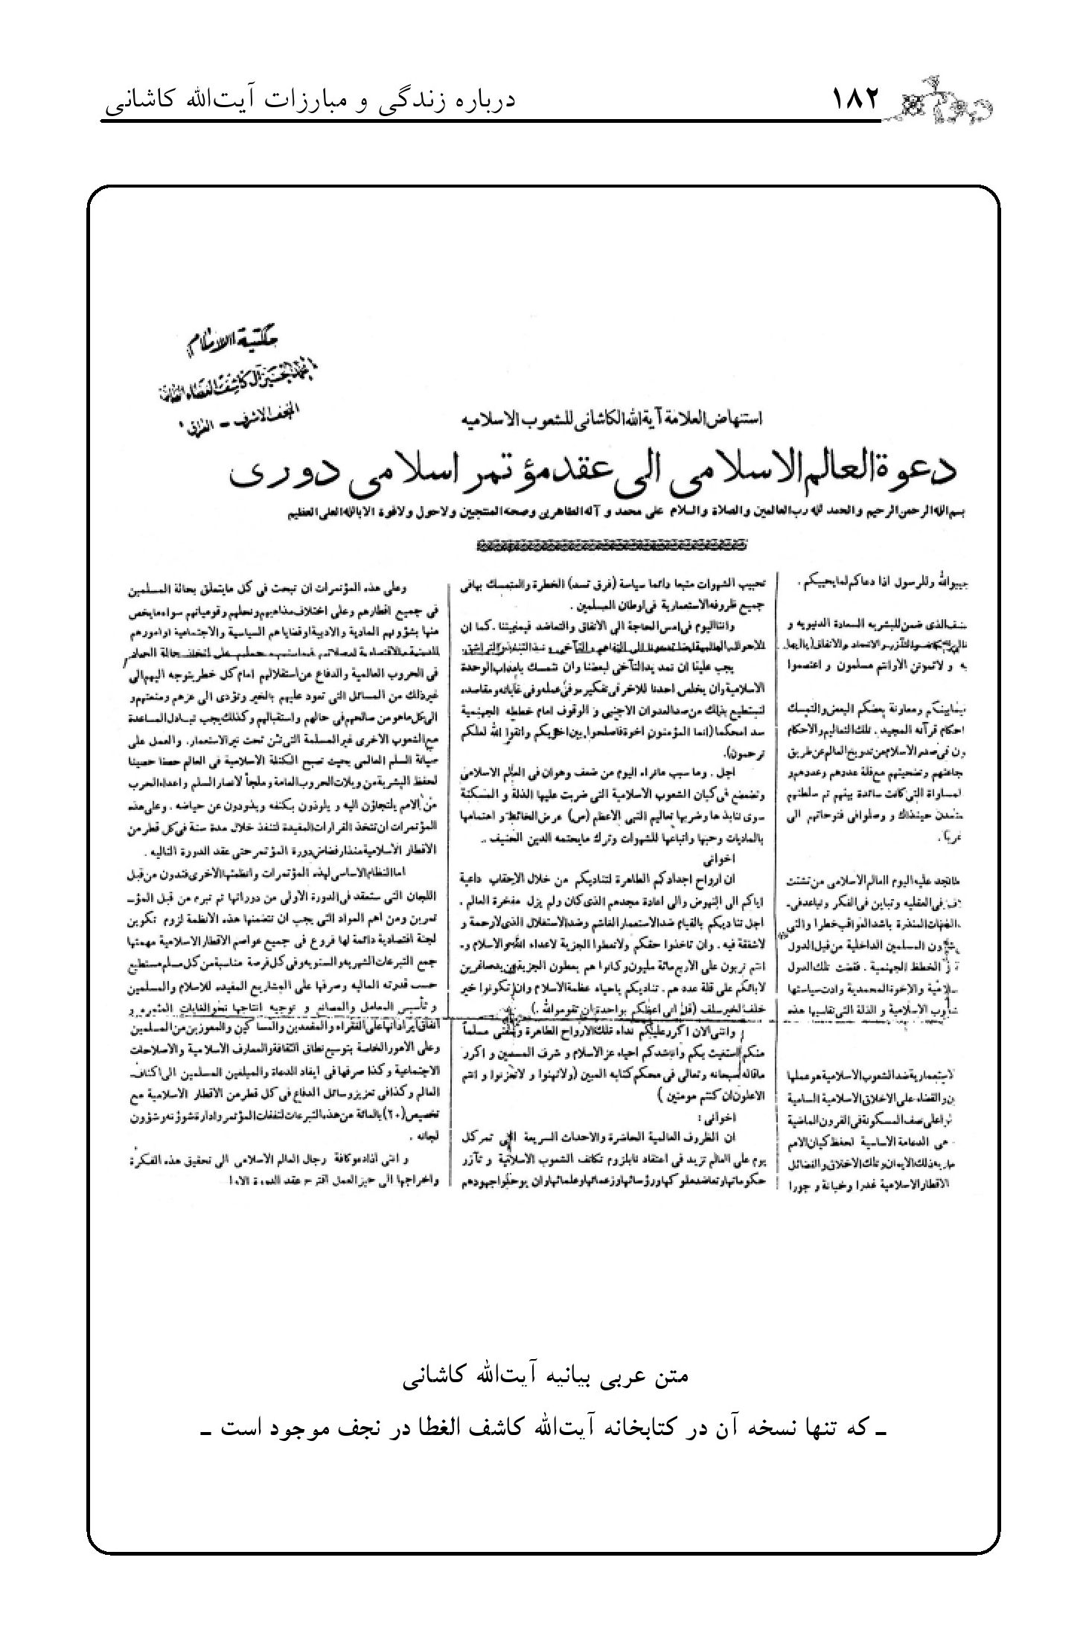
متن عربی بیانیه آیت‌الله کاشانی
•
که تنها نسخه آن در کتابخانه آیت‌الله کاشف الغطا در نجف موجود است -
تصویر
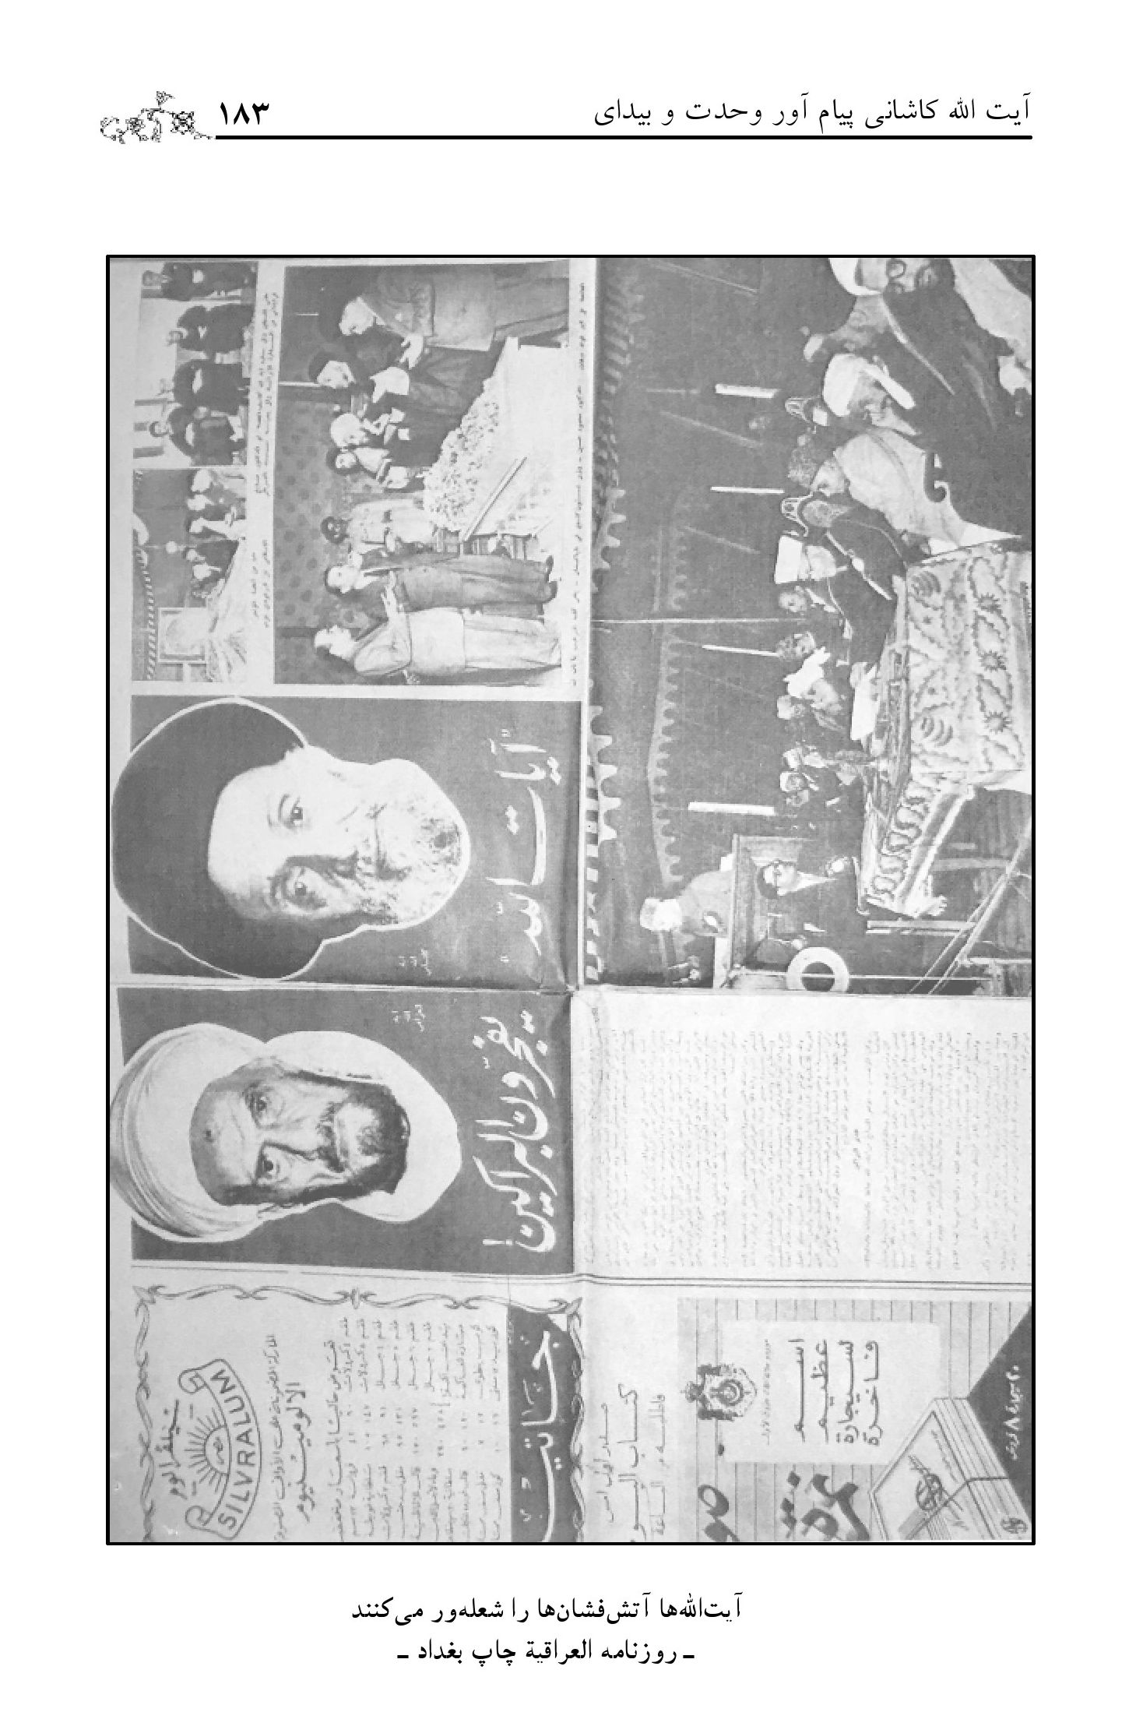
آیت‌الله‌ها آتش‌فشان‌ها را شعله‌ور می‌کنند
•
روزنامه العراقیة چاپ بغداد -
تصویر
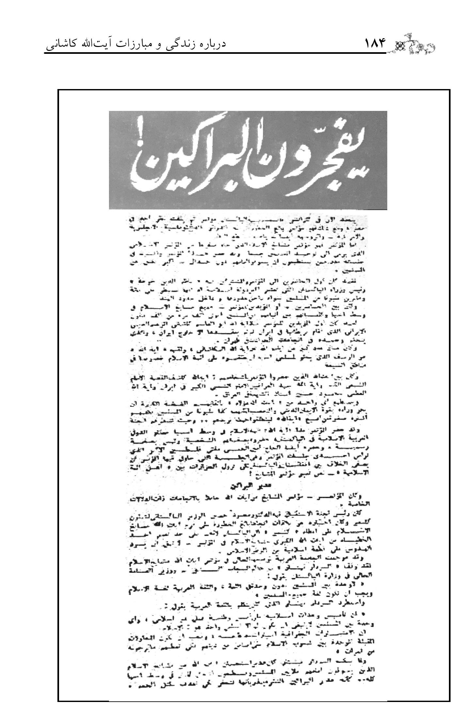

بازتاب جهانی بیانیه
این تصمیم و به دنبال آن نشر بیانیه آیت‌الله کاشانی، بازتاب وسیعی در سطح جهانی پیدا کرد که نقل یکی دو نمونه از آن‌ها نشان‌دهندة چگونگی انعکاس موضوع در دنیا می‌تواند باشد. شارل فاورل، نویسنده معروف و خبرنگار برجستة روزنامه «لوموند» چاپ پاریس، در گزارش مشروحی، در این زمینه چنین می‌نویسد:
«آیت‌الله کاشانی، پیشوای سیاسی و مذهبی ایران، دنیای غرب را به جنگ مقدس بر سر نفت تهدید می‌کند و قدرت او در به راه انداختن چنین جهاد مقدسی به‌قدری زیاد است که حتی ممکن است میلیون‌ها مسلمان شوروی را هم از پشت پردة آهنین به میدان جهاد و جدال بکشاند. چندی پیش رادیو باکو طیّ یک سخن‌پراکنی به زبان فارسی گفت که تنها یک دستور و حکم جهاد از طرف آیت‌الله کاشانی برای جنبش 30 میلیون مسلمان شوروی کافی است و دیگر هیچ چیز قادر به جلوگیری از آن‌ها نخواهد بود. این اظهارات بلندگوی سیاست شوروی در خاورمیانه نشان می‌دهد که حتی روس‌ها هم در مبارزة دامنه‌داری که آیت‌الله کاشانی علیه سیاست انگلستان آغاز کرده، پشتیبان او هستند.
این دشمن قدیمی و آشتی‌ناپذیر سیاست استعماری انگلستان را، مردم دنیا تازه شناخته‌اند. نام او از روزی که رزم‌آرا به قتل رسید و
نفت ایران ملی شد، بر سر زبان‌ها افتاد، در صورتی که برای کمپانی‌های نفتی و وزارت خارجه انگلیس و سازمان اینتلیجنت سرویس آن، کاشانی از ده‌ها سال پیش شناخته و معروف بود و انگلیسی‌ها از مدّت‌ها قبل وجود او را برای منافع خود خطر بزرگی می‌دانستند.
در اسناد و آرشیو وزارت خارجه انگلیس، آیت‌الله کاشانی این‌طور معرفی شده است:
«نسب کاشانی، قائد مذهبی ایران، به پیغمبر اسلام می‌رسد. او در سال 1889 در کاشان به‌دنیا آمده است. پدرش از پیشوایان مذهبی در نجف بود که با انگلستان خصومت دیرینه داشت و سرانجام در مبارزه با سیاست دولت اعلی‌حضرت پادشاه انگلیس به قتل رسید. مرگ پدر، کاشانی را دشمن آشتی‌ناپذیر انگلستان ساخت و فعالیت‌های ضدّ انگلیسی او نه تنها در ایران، بلکه در سوریه و عراق و لبنان نیز توسعه یافت. در جریان جنگ جهانی دوم، با مفتی اعظم فلسطین و آلمانی‌ها علیه انگلستان همکاری کرد و همین همکاری موجب دستگیری وی در سال 1941 گردید و کاشانی به اراک تبعید شد؛ ولی آن‌قدر در ایران نفوذ داشت که در سال 1945 از تهران به نمایندگی مجلس شورای ملی انتخاب گردید. پس از توقیف مجدد و تبعید، دوباره به نمایندگی تهران انتخاب شد. در نتیجه او از مصونیت پارلمانی برخوردار گردید و توانست مجدداً به تهران بازگردد.
آیت‌الله کاشانی در افکار و احساسات میلیون‌ها شیعه ایران و پاکستان و حتی روسیه شوروی نفوذ و قدرت فوق‌العاده‌ای دارد. باید از نزدیک مراقبت شود.»
کاشانی در اوراق و اسناد وزارت خارجه انگلیس به این ترتیب معرفی شده و در جریانات اخیر ایران، قدرت و نفوذ خود را دو چندان کرد و امروز به جرأت می‌توان گفت که: «پاپ شیعیان» شده است و همان‌قدر که فرامین پاپ برای کاتولیک‌ها مطاع است، دستورات آیت‌الله کاشانی نیز در نزد میلیون‌ها شیعیان خاورمیانه تأثیر قطعی دارد.
نفوذ معنوی کاشانی باعث شد که دکتر مصدق از راه مبارزه با انگلیس‌ها منحرف نشود و دولت ایران شناسایی خود را از اسرائیل پس بگیرد و به این ترتیب ایران وارد صف متحد دول عربی و اسلامی گردد. آیت‌الله کاشانی از اوایل تابستان در تجریش واقع در پانزده کیلومتری تهران زندگی می‌کند. او در این محل از شاگردان خود پذیرایی می‌کند. ما هم پس از شنیدن اخبار مربوط به تشکیل کنگرة اسلامی، برای ملاقات با آیت‌الله به این محل رفتیم تا دربارة این موضوع که در آینده خیلی کسب اهمیت خواهد کرد، توضیحات و اخبار تازه‌تری از زبان خود آیت‌الله بشنویم. البته من - شارل فاورل - پیش از این ملاقات، یک بار دیگر آیت‌الله را دیده و با او مصاحبه کرده بودم. در ملاقات جدید هم همان قیافه با همان مشخصات در برابرم مجسّم شد و بار دیگر با همان تبسم
دائمی و نگاه‌های پُرمعنی مواجه شدم. اولین سؤال من از آیت‌الله این بود که: چگونه جناب‌عالی حاضر شدید محیط بلند افکار عالی مذهبی را ترک کنید و در مسائل پیچیدة سیاسی مانند مسأله نفت مداخله کنید؟
آیت‌الله جواب داد: «برای این‌که در اسلام مذهب از سیاست جدا نیست و هر فرد مسلمانی باید متوجه و مراقب احوال هم‌کیشان خود باشد و به‌علاوه، میهن‌دوستی یکی از عوامل نجات و سعادت است. اما در موضوع نفت با به‌دست گرفتن ثروت ملی خود و استخراج آن به‌دست خودمان، نه تنها برای رفاه حال مردم قدم برداشته‌ایم، بلکه با رهایی از تسلّط جابرانة انگلستان، استقلال و آزادی خود را هم تأمین می‌کنیم.»
پرسیدم: آیا در ایران ممکن است نفت به‌عنوان یک سلاح و دستاویز برای جنبش رهایی‌بخش مسلمین از حضور و تسلّط بیگانه مورد استفاده قرار گیرد؟
آیت‌الله جواب داد: «قطعاً، و دلیل آن همدردی و همکاری صمیمانه‌ای است که در جریان ملی شدن نفت ایران از طرف ملل عرب و مسلمان ابراز شده است و همین همدردی و صمیمیت، زمینه را برای جبنش‌های آینده ملل رنجدیده فراهم می‌کند.»
... در اینجا صحبت ما وارد موضوع مهم و اصلی شد و آیت‌الله کاشانی اظهار داشت: «حالا دیگر وقت آن رسیده است که ملل مسلمان عالم را دعوت به اتحاد محکم و خلل‌ناپذیر بکنیم.
ارتباطاتی که در این مورد با دول اسلامی و رؤسای مذهبی ممالک اسلامی برقرار کرده‌ایم، ما را به تشکیل اتحادیه محکم و استواری امیدوار ساخته است. با تشکیل این اتحادیه، یک قدرت بزرگ و متحد برای مقابله با نفوذ استعمار خارجی و تضمین استقلال و آزادی ملل مسلمان به‌وجود خواهد آمد.»
گفتم: آیا در مورد عملی شدن این نقشه اطمینان دارید؟
آیت‌الله کاشانی با لحنی محکم و مطمئن اظهار داشت: «بلی، از پاکستان گرفته تا مراکش، با تمام ملل اسلامی در این موضوع ارتباط حاصل شده است. «اتحادیة اعراب» یک سازمان محلی و محدود سیاسی است و چون نمی‌تواند نقش اساسی و مهمی را بازی کند، باید جای خود را به یک سازمان وسیع‌تر و باعظمت‌تری بدهد. این سازمان که «اتحادیه اسلامی جهانی» است، باید میان دو بلوک شرقی و غربی، قوة سوم و بی‌طرفی باشد. تشکیل چنین اتحادیه نیرومندی برای توازن قوا و حفظ صلح در جهان نیز مفید خواهد بود.»
آیت‌الله کاشانی سپس چنین ادامه داد: «تمام مقدّمات برای تشکیل یک کنفرانس بین‌المللی اسلامی فراهم شده است و این کنفرانس که پاییز امسال در تهران تشکیل خواهد شد، تمام اطراف و جوانب کار را برای تشکیل یک اتحادیه اسلامی نیرومند مورد بررسی قرار خواهد داد. اولین کوشش ما در این کنفرانس یا کنگره، اتحاد نظامی دول مسلمان و تشکیل یک ارتش واحد اسلامی
خواهد بود. با انجام این نقشه، «اتحادیة اسلامی» بیش از 450 میلیون جمعیت خواهد داشت و ارتش واحد اسلامی، نیرویی مهم با 20 میلیون سرباز خواهد بود.
این ارتش نه تنها قادر به حفظ استقلال دول اسلامی و دفاع از تمامیت ارضی بلوک مسلمان خواهد بود، بلکه وزنة سنگینی در صحنة سیاست جهان خواهد شد و بی‌طرف ماندن یا الحاق آن به یکی از دو طرف در صورت وقوع جنگ، اهمیت زیادی برای صلح جهان خواهد داشت و قوای متخاصم را در دنیا وادار به تجدید نظر در نقشه‌های تهاجمی خود خواهد نمود.»
در مورد روش دولت شوروی در قبال تشکیل اتحادیه اسلامی ما عقیده داشتیم که ممکن است نماینده مسلمانان شوروی هم در کنگرة اسلامی تهران شرکت کند اما آیت‌الله کاشانی در این موضوع اظهار عقیده نکرد، ولی اظهار داشت که:
«با تحکیم اتحادیة اسلامی، فرانسه مجبور است ارتش خود را از شمال آفریقا بیرون ببرد. انگلستان تعدادی از افراد ارتش خود را در هندوستان از دست خواهد داد و آمریکا از پایگاه‌های هوایی در آفریقا محروم خواهد شد و بالأخره بعید نیست همان‌طور که رادیوی باکو اظهار عقیده کرده، روزی مسلمانان شوروی هم به این اتحادیه وسیع اسلامی ملحق شوند.»
ژرژ کرادویچ، خبرنگار روزنامه «نین‌دو بلگراد»، در مورد هدف تشکیل این کنگره سؤال می‌کند و آیت‌الله کاشانی در پاسخ می‌گوید:
«منظور از تشکیل کنگره اسلامی، ایجاد اتحاد و یگانگی مابین چهارصد و پنجاه میلیون مردم مسلمان جهان است و وقتی مردم مسلمان دنیا یکی شدند، دنیا را از خطر جنگ نجات خواهند داد. این کنگره، دائمی است و هر سال یک بار در یکی از کشورهای اسلامی تشکیل می‌گردد.»
مجله «نیوزویک» چاپ آمریکا هم مقالة مفصلی دربارة هدف نهایی از تشکیل این کنگره منتشر ساخت که خلاصة آن چنین بود:
«آیت‌الله کاشانی که اکنون بزرگترین قدرت سیاسی و مذهبی در ایران است با تشکیل این کنگره می‌خواهد نفوذ و قدرت خود را در کلیة ممالک اسلامی بسط دهد و به‌جای اتحادیه عرب، یک اتحادیه بزرگ بین‌المللی اسلامی به‌وجود آورد. ممالک اسلامی، که در کنگرة تهران نماینده خواهند داشت، عبارتند از: پاکستان، اندونزی، افغانستان، عراق، ایران، سوریه، لبنان، عربستان سعودی، شرق اردن، مصر و نمایندگانی هم از لیبی و تونس و مراکش و الجزیره ممکن است در این کنگره شرکت کنند.
دکتر سوبارجو - وزیر خارجه اندونزی - که اخیراً از پایتخت‌های ممالک عربی و تهران دیدن کرد، یکی از کسانی است که برای تشکیل اتحادیة بی‌طرف اسلامی فعالیت می‌کند. در کنگرة اسلامی
تهران، شخصیت‌های برجسته اسلامی مانند مفتی اعظم فلسطین و رجال دول عربی و رهبران جمعیت‌های اسلامی مانند: «مسلم لیگ» و «اخوان‌المسلمین» شرکت خواهند کرد. در این کنگره ممکن است موضوع تجدید خلافت اسلامی هم مورد بحث واقع گردد و برای ایجاد هماهنگی در اقدامات دول مسلمان، اقدام به انتخاب خلیفه مسلمین شود.»
... در همان ایام، خبرنگار روزنامه «اطلاعات» مصاحبه کوتاهی با آیت‌الله کاشانی درباره کنگره اسلامی و مسألة تحریم کالاهای انگلیسی به عمل آورده بود که برای اختصار، قسمت مربوط به کنگره نقل می‌شود:
«با این‌که دعوت از نمایندگان دول اسلامی و تشکیل یک کنگره از نمایندگان کشورهای مسلمان در تهران کار بسیار مشکلی است، معذلک مقدمات این کار فراهم شده و در این هفته، برای آن‌ها دعوت‌نامه فرستاده خواهد شد تا هر چه زودتر این کنگرة مهم برای اولین مرتبه در پایتخت ایران تشکیل شود.
دربارۀ اهداف تشکیل این کنگره از آیت‌الله سؤال شد. ایشان جواب دادند:
منظور از تشکیل کنگرة اسلامی در تهران این است که تمام دول مسلمان روی زمین با هم اتّحاد و اتّفاق داشته باشند تا بر اثر این اتّحاد و یگانگی بتوانند در مقابل هر نوع استثمار و استعمار خارجی مبارزه و مقاومت کنند. وقتی که این اتّحاد و اتّفاق عملاً حاصل
شد، دیگر هیچ دولت خارجی‌ای نمی‌تواند به دولت‌های اسلامی زور بگوید و به‌علاوه ثمرة دیگر این اتّحاد آن است که خود به خود موضوع جنگ‌های خانمان‌سوز به‌خصوص جنگ بین‌المللی سوم از بین می‌رود و صلح و صفا همه‌جا را فرا می‌گیرد.»
مقدمات تشکیل کنگره با جدیّت و پشتکار انجام می‌شد. در جلسه‌ای که با حضور آیت الله کاشانی تشکیل گردید، تصمیم گرفته شد برای هشتاد نفر از شخصیت‌های دنیای اسلام، دعوت‌نامه ارسال شود و آیت‌الله کاشانی اظهار داشتند: «در نظر داریم از اتحادیة اعراب نیز برای شرکت در کنفرانس اسلامی تهران دعوت کنیم. به علاوه، کلیة ملل آسیا برای تشکیل این بلوک به طور کلی همکاری خواهند کرد و حتی ملل مسیحی آسیا قول داده اند از تشریک مساعی خودداری ننمایند.»
روزنامه «اطلاعات» باز در این باره می‌نویسد:
«به قرار اطلاع، تاکنون اغلب ممالک اسلامی به دعوت آیت‌الله کاشانی، مبنی بر اعزام نماینده به کنفرانس تهران، پاسخ مثبت داده اند. در این میان اسامی کشورهای مصر، پاکستان، فلسطین و عراق دیده می‌شود و به ترتیب نحاس پاشا (نخست‌وزیر سابق مصر)، خلیق‌الزمان (رئیس جمعیت مسلم لیگ)، مفتی اعظم فلسطین و رشیدعالی به نمایندگی از طرف مسلمانان کشورهای مزبور به تهران خواهند آمد. یک منبع مطلع گفت: در کنفرانس
اسلامی تهران مسلماً شخصیت‌های معروف کشورهای عربی شرکت می‌جویند و تا پایان هفته جاری نیز روز تشکیل کنفرانس تعیین خواهد شد.
منبع مزبور در جواب این‌که نمایندگان کشورها در چه مکانی پذیرایی خواهند شد، اظهار داشت: در نظر است پذیرایی مجلّلی از آنان به عمل آید و در یکی از پارک‌های تهران اقامت خواهند جست.
اهداف، مسائل مورد توجه کنفرانس و دستور جلسات آن به قرار زیر است:
1- آشنایی نزدیک نمایندگان ملت‌های اسلامی با یکدیگر به منظور تقویت و استحکام روابط برادرانه و صمیمانه بین آن‌ها.
2- ایجاد سازمان تبلیغاتی واحد به منظور ترویج شعائر اسلامی.
3- برقراری و تقویت و حفظ روابط معنوی و فرهنگی در میان ملت‌های مسلمان جهان.
4- یافتن طرق عملی برای کمک فوری و مؤثّر به عموم ملت‌های مسلمان جهان در مواقعی که یکی از ملل اسلامی مورد تجاوز و تعدّی استعماری و مرامی سیاست‌های اجنبی و نقشه‌های استعماری آن‌ها واقع می‌شود و همچنین ارائة طریق برای کوشش دسته‌جمعی ملل اسلامی به منظور استقرار و حفظ حاکمیت ملی هر یک از ملت‌های مسلمان جهان.
5- ایجاد یک اتحادیة اسلامی از عموم ملت‌های مسلمان جهان برای حفظ صلح بین‌المللی.
گفته می‌شود مطالب مزبور فعلاً برای کسانی که به تهران دعوت شده اند، ارسال گردیده است.»
بدین ترتیب تمام مقدمات تشکیل کنگرة اسلامی فراهم شد و منشوری که برای جهان اسلام فرستاده شد با استقبال کامل مواجه گردید. مردم فلسطین، که مثل سایر ملت‌های جهان سوم چشم به پیروزی نهضت در ایران دوخته بودند، به‌خصوص این کنگره را یک کمک اساسی معنوی و مادّی برای احیای حقوق از دست رفته خود علیه اسرائیل غاصب می‌دانستند و به همین جهت مفتی اعظم فلسطین در راه تشکیل این کنگره، مساعدت‌های زیادی نمود؛ از جمله اینکه صورت کاملی از شخصیت‌هایی که باید از کشورهای مختلف دعوت می‌شدند، برای آیت‌الله کاشانی به ایران فرستاد که این فهرست متضمن خصوصیات و نشانی هر یک از میهمانان بود.
از جمله شخصیت هایی که دعوت را پذیرفتند، از مصر شیخ‌الأزهر، مرشد اخوان‌المسلمین و رئیس اتحادیة جوانان مسلمان و از سودان، یمن، لیبی، اردن، الجزایر، تونس، سوریه و لبنان نیز رهبران بلندپایه مذهبی پذیرای این دعوت شدند.
روزنامه «ایران ما» در زمینة بازتاب دعوت جهانی آیت‌الله کاشانی و کینه‌ورزی عمّال بریتانیا نسبت به ایشان نوشت:
«بیانیة آیت‌الله کاشانی برای مردم عراق و تظاهر مردم ایران به رهبری آیت‌الله کاشانی به هماهنگی و همدردی با ملت عراق، ضربة تازه و بسیار شدیدی بود که به سیاست استعماری انگلستان وارد شد. فراهم شدن مقدمات تشکیل کنگرة ملت‌های اسلامی در تهران
و انتشار هدف آن کنگره که از روزنامه‌های ایران - گویا اولین‌بار از «ایران ما» - در روزنامه‌های آمریکا و اروپا و شمال آفریقا انعکاس یافت، به دنبال تشویق‌های مداوم و مؤثّری که آیت‌الله کاشانی، مسلمین شمال آفریقا را برای به دست آوردن استقلال و مبارزه با استعمار می‌کردند، بزرگترین یا لااقل مؤثّرترین عامل تشویق مردم تونس و شمال آفریقا گردید.
تا آنجا که جسته و گریخته از روزنامه‌های اینجا استنباط می‌شود، مردم تونس تظاهرات بزرگ و اظهار علاقة مفرطی نسبت به آ‌یت‌الله کاشانی می‌کنند؛ به همین جهت دولت فرانسه از آیت‌الله کاشانی عصبانی است و در مخالفت با آیت‌الله کاشانی با سیاست استعماری انگلستان و دولت چرچیل، کاملاً همدرد و همنوا می‌باشد.
بیانیه‌های آیت‌الله کاشانی برای مسلمین شمال آفریقا و عراق آن‌قدر در مردم عراق و تونس تأثیر کرده و دولت انگلستان را عصبانی کرده است که از مقالات و گزارش‌های مطبوعات انگلستان و روزنامه‌های ارتجاعی و استعماری فرانسه به‌خوبی نمایان است که سیاست استعماری انگلستان و فرانسه، که در کار استعمار ملل مسلمان شریک هستند، دشمن خطرناک شمارة یک خود را آیت‌الله کاشانی می‌شمارند و انصافاً هم بلندنظری و همّت و شجاعت آیت‌الله کاشانی در مبارزه با سیاست استعماری انگلستان و متّحد ساختن مسلمین، عاملین سیاست‌های استعماری را همچون سوته‌دلان گرد هم آورده است و زنجیرهای استعمار آنان را در
بعضی کشورها پاره کرده و به‌طور کلّی در همة کشورهای استعماری سخت سست نموده است...
آیت‌الله کاشانی و مردم بیداردل ایران باید با کمال هوشیاری متوجه بادهای مخالفی که از جانب عراق وزیدن خواهد گرفت، باشند و در نظر داشته باشند که سیاست استعماری انگلستان با تمام ماسک‌های مختلف و رنگ به رنگ خود به طرف رهبر بزرگ و مؤثّر روحانی و سیاسی وطن ما هجوم خواهد آورد.
متأسفانه قبل از نهضت اخیر مردم ایران، سیاست استعماری انگلستان نفوذ داشته است و بزرگترین خدمتی که آیت‌الله کاشانی به هموطنان ایرانی و بلکه عموم برادران مسلمان خود کرده است، برقراری اتّفاق و اتّحاد در میان عموم فرق اسلامی و بستن دکان روحانی‌نماهایی است که مستقیم و غیرمستقیم آلت اجرای مقاصد استعماری انگلستان بوده‌اند و وسیلة نفاق میان مسلمین و درست کردن نزاع شیعه و سنی و سایر بازی‌های خطرناک استعماری بوده‌اند. اکنون محبوبیت و نفوذ کلمة آیت‌الله کاشانی در شمال آفریقا و در میان مردم عراق به حدّی رسیده است که شاید اهمیت و عظمت آن بر هموطنان روشن نباشد و تنها خشم شدید عمّال استعماری فرانسه و انگلستان اهمیت نفوذ کلمة آیت‌الله کاشانی را در شمال آفریقا و عراق روشن می‌سازد.
باز تکرار می‌کنیم که در ده روز آینده، سیاست استعماری انگلستان تمام فشار خود را متوجه آیت‌الله کاشانی خواهد کرد و برای تضعیف مقام بین‌المللی آیت‌الله، که به منتهای اهمیت رسیده
است، از هیچ‌گونه توطئة داخلی و خارجی فروگذار نخواهد کرد و این کوشش‌ها هم اگر طوفان زودگذری نتواند به پا کند، دوام نخواهد داشت؛ زیرا مسلمین شمال آفریقا و عراق بیدار شده‌اند و با امید فراوان، به سوی وطن ما و آیت‌الله کاشانی چشم دوخته‌اند.»

خاطره‌ای تلخ
... در اینجا باید دید که نتیجة این همه اخلاص و تلاش و کوشش چه شد؟ در یکی از دیدارهایی که اینجانب، پس از حوادث 28 مرداد و سرنگونی دولت دکتر مصدق و خانه‌نشینی ایشان، با آیت‌الله کاشانی داشتم، موضوع آغاز و انجام این اندیشه و هدف و نتیجة نهایی کنگره را جویا شدم و ایشان مطالبی به طور فشرده بیان داشت که متأسفانه من همة آن مطالب را در آن تاریخ یادداشت نکردم و اکنون آنچه در بین اوراق به جای مانده است، به اضافه نکاتی که فرزند ایشان، جناب آقای دکتر سید محمود کاشانی در این رابطه بیان نموده‌اند، در اختیار اهل تاریخ قرار می‌دهم:
آیت‌الله کاشانی در آن ملاقات به بنده گفتند: «پس از تبعید من به لبنان، علما و شخصیت‌های برجسته‌ای از اهل سنّت و شیعه در بیروت به دیدارم آمدند، از جمله آقایان: سید عبدالحسین شرف‌الدین و سامی صلح، شیخ مصطفی السباعی (از سوریه)، شیخ فضیل الورطلانی (از مراکش) و علمای دیگر... در این دیدارها
نوعاً سخن از وحدت مسلمین به میان می‌آمد و هر کدام راهکارهایی را برای عملی ساختن این وحدت بیان می‌کردند.
این امر در ذهن من باقی ماند و در سفر حج در سال 1331، باز در جدّه و مکه و مدینه، علما و شخصیت‌های بسیاری به ملاقاتم آمدند که مهمترین آن‌ها، مرحوم شیخ حسن البنا - مرشد اخوان و رهبر معنوی مسلمانان مصری - بود. با وی در مکة مکرمه به تبادل‌نظر دربارة وحدت مسلمین و رفع اختلافات شیعه و سنّی پرداختیم و به این نتیجه رسیدیم که تشکیل یک مؤتمر وسیع عالمی، نخست در تهران و سپس در قاهره و بعد در بلاد دیگر، می‌تواند راهگشا باشد. این بود که من آن بیانیه و دعوت‌نامة عام را صادر کردم که در بلاد عربی، به‌ویژه در عراق و سوریه و لبنان و مصر منتشر گردید.
... اما متأسفانه بعداً روشن شد که علاوه بر دشمنان خارجی، دشمنان دیگری که مزدوران آنان بودند، در داخل کشورهای اسلامی وجود دارند و فعال هستند که به اخلال و کارشکنی پرداختند و نخست مرحوم شیخ حسن البنا را در قاهره ترور کردند... و در ایران هم علاوه بر کارشکنی‌های بسیار و جلوگیری از برگزاری و انعقاد این مؤتمر، به ترور شخصیت من پرداختند تا این هدف بزرگ تحقّق نیابد. بعضی از این‌ها در اطراف مصدق‌السلطنه جمع بودند و خیال کردند که با انعقاد این کنگرة بین‌المللی، موقعیت من در جهان اسلام تحکیم می‌یابد و لذا به مانع‌تراشی و تخریب و هتک پرداختند که شما می‌توانید چگونگی آن را در روزنامه‌های
دولتی و توده‌ای آن زمان مانند: جبهه آزادی، شورش، پرخاش، خروش، به سوی آینده و غیره پیدا کنید. این روزنامه‌ها در واقع ناشر افکاری بودند که در کمال وقاحت مرا انگلیسی و خائن نامیدند و تا آنجا در هتاکی و بی‌شرمی پیش رفتند که سیادت مرا انکار نمودند و روزنامة شورش پرچم دولت انگلیس را بر عمامه من نقش نمود...
به هر حال نتیجة نهایی آن شد که ما به جای مبارزه با دشمن خارجی، با دشمن داخلی روبه‌رو شدیم که وقیح‌تر از آن عمل می‌کرد و در واقع به نام ایرانی، هدف دشمن خارجی را تحقّق می‌بخشید... و بالمآل، علی‌رغم استقبال جهانی از امر مؤتمر، متأسفانه از تحقّق و عملی شدن آن بازماندیم و البته خداوند هم همة این عناصر و عوامل را بدون استثنا، هر کدام را به نحوی، کیفر داد و تلک عاقبة الظالمین.»
... همان‌طور که خود آیت‌الله کاشانی اشاره نمودند، متأسفانه ایادی دشمن خارجی مانع از برگزاری این کنگره شدند که آقای دکتر سید محمود کاشانی، فرزند آیت‌الله، آن را چنین توضیح می‌دهد:
«همان‌طور که پیش‌بینی می‌شد، کارشکنی‌ها در داخل کشور علیه آیت‌الله کاشانی و فکر تشکیل کنگره شروع گردید. حکومت وقت با عذر نداشتن بودجه، در صدد جلوگیری از این طرح بود و روزنامه‌های وابسته - همان روزنامه‌هایی که جناح‌های مختلف چپ
و توده‌ای - نفتی و عوامل امپریالیسم حملات تبلیغاتی خود را از درون آن‌ها به انقلابات مردمی آغاز می‌کنند و اجراکنندة دستورات اربابان خارجی هستند - به تدریج جسارت پیدا کردند و حمله به شخص آیت‌الله کاشانی را نیز شروع نمودند و البته با محبوبیت فوق‌العاده آیت‌الله کاشانی، این حملات جز در پناه حکومت وقت و در سرپوش دفاع از آن امکان‌پذیر نبود و دولت هم کوچک‌ترین اقدامی برای جلوگیری از این حملات تبلیغاتی علیه آیت‌الله کاشانی نکرد و این روزنامه‌ها کارشکنی خود را تا آنجا رساندند که شایع کردند شخصیت‌های مسلمان دعوت آیت‌الله کاشانی را نپذیرفته‌اند و کنگره با شکست مواجه شده است.
عده‌ای از اصناف بازار تهران برای جلوگیری از بهانه‌گیری دولت، مبنی بر نداشتن بودجه، تصمیم گرفتند که پذیرایی از میهمانان را خود عهده‌دار شوند و هر یک منزل خود را آماده پذیرایی دو نفر از شخصیت‌های مسلمان ساختند؛ ولی عوامل استعمار و روزنامه‌های وابسته و رادیوی دولتی، به طور منظم علیه آیت‌الله کاشانی اقدام می‌کردند و آن‌چنان محیط مملکت را مسموم ساختند که امکان پذیرایی از شخصیت‌های خارجی و تشکیل کنگره را در یک محیط آرام از بین بردند.
آیت‌الله کاشانی در یک مصاحبه مطبوعاتی در این زمینه گفت: «به‌طوری که بارها متذکر شده‌ام، برای قطع ریشة استعمار و پاره کردن زنجیر استثمار، مدّت‌هاست که در فکر متّحد ساختن ملل مسلمان و کشورهای مشرق هستم. می‌خواستم این کنگره را در
پاییز تشکیل دهم، لیکن فعلاً آن را به تأخیر انداخته‌ام و ظاهراً در بهار سال آینده تشکیل خواهد یافت. پیوسته مشغول تعقیب این فکر و فراهم آوردن وسایل کار بوده‌ایم، و ان‌شاءالله تا کار به نتیجة نهایی نرسد، مشغول خواهیم بود.»
آیت‌الله ضمناً خاطرنشان ساختند که: «بر اثر همین تماس و ارتباط با ملل اسلامی، اخیراً ملت‌های مسلمان مراکش و الجزایر نامه‌هایی به من نوشته‌اند و برای رهایی از استعمار درخواست کمک و مساعدت کرده‌اند.»
بدین ترتیب، کارشکنی‌ها موقتاً موجب تعویق تشکیل کنگره شد...»
... بنابراین، با کارشکنی عملی و همه‌جانبه دولت حاکم و عوامل رسانه‌ای وابسته، اصل موضوع منتفی گردید و در واقع یک فرصت بی‌نظیر تاریخی، در راستای ایجاد وحدت بین مسلمین و رفع اختلافات شیعه و سنی با همکاری علمای فریقین، از دست رفت... و البته عاملان این فرصت‌سوزی، به تدریج کیفر اعمال غیرانسانی و ضد اسلامی خود را دیدند.

پیوست‌ها

اشاره
1- درخواست الأزهر از آیت‌الله کاشانی
2 - مواضع آیت‌الله کاشانی در برابر آمریکا
3 - نامه سرگشاده احمد حسین، رئیس حزب چپ
«مصر الفتاة»، به آیت‌الله کاشانی و مصدق
4 - نامه سرگشاده دکتر سعید رمضان به آیت‌الله کاشانی؛
نهضت الهی درخشان برای ایران
5 - ایران بر روی کوه آتشفشان!
6 - آیت‌الله کاشانی و توطئه کشف حجاب
7 - حزب توده و آیت‌الله کاشانی
8 - آیت‌الله کاشانی و ملی‌گرایان!

درباره پیوست‌ها
پیوست‌های این کتاب، شامل هشت موضوع است که هر کدام به طور مستقل و به علت تناسب کامل با موضوع کتاب، نقل می‌گردد.
1- در پیوست اول، درخواست علمای بلاد اسلامی، به‌ویژه علمای «الأزهر الشریف» از آیت‌الله کاشانی برای اقدام به قطع روابط سیاسی ایران با اسرائیل و چگونگی اقدام و نتیجه نهایی آن آمده است.
2- در پیوست دوم، اشاره‌ای می‌شود به اعلام مواضع آیت‌الله کاشانی در قبال سیاست‌های آمریکا، که به طور شفاف و صریح، دشمنی و خصومت ویژه ایشان با سیاست‌های غلط و ظالمانه و ضد بشری آمریکا را نشان می‌دهد، که از اول مبارزات آغاز شده و تا پایان زندگی ادامه یافته است.
3- پیوست سوم، نامه سرگشاده احمد حسین، رئیس حزب سوسیالیست «مصر الفتاة»، به آیت‌الله کاشانی است که از
معروف‌ترین چهره‌های سیاسی چپ‌گرای معاصر مصر به شمار می‌رود و سالیانی دراز بر علیه حاکمیت ضد ملی، به مبارزه پرداخته و مدت‌های مدیدی در زندان‌های رژیم سلطنتی آن کشور به سر برده است.
در آن برهه، حزب مصر الفتاة، یکی از فعال‌ترین احزاب سیاسی مصر به شمار می‌رفت و روزنامه ارگان آن «الصرخة» - فریاد - در تیراژی حدود صد هزار نسخه انتشار می‌یافت که در آن ایام، تیراژ بسیار بالایی به حساب می‌آمد.
احمد حسین با گرایش‌های سیاسی - اجتماعی چپ‌گرایانه، سرانجام، «الحزب الاشتراکی» را با موضع‌گیری سوسیالیستی حاد تأسیس نمود و به مبارزه خود، شدت بخشید و بارها به زندان افتاد...
احمد حسین، تحت تأثیر نهضت ملی ایران، نامه سرگشاده‌ای خطاب به آیت‌الله کاشانی و دکتر مصدق نوشت که در روزنامه مصر الفتاة - دسامبر 1951 - در قاهره منتشر گردید و مورد استقبال اسلام‌گرایان، به ویژه اخوان‌المسلمین و در رأس آنها شهید سید قطب قرار گرفت و در واکنش به انتشار آن نامه، شهید سید قطب یادداشتی را در نشریه سازمان منتشر ساخت که ترجمه آن را در این کتاب آورده‌ام.
احمد حسین در سپتامبر 1982 م - ذوالحجه 1403 - در قاهره
درگذشت و البته راه او را برادرش عادل حسین ادامه داد و با تأسیس «حزب العمل» و نشر روزنامه «الشعب» به مبارزه بی‌امان بر ضد رژیم حاکم ادامه داد... و سرسختانه و شجاعانه از انقلاب اسلامی ایران پشتیبانی نمود و توطئه‌های امپریالیسم و صهیونیسم را در مصر و بلاد عربی افشا کرد و با گرایش رسمی به حرکت اسلامی و دوری کامل از جناح چپ مارکسیست مصر، راه نبرد خود را مشخص نمود ولی رژیم مصر، روزنامه «الشعب» را توقیف ساخت و عادل حسین را به زندان انداخت!
وی در همین برهه، کتابی درباره «انقلاب اسلامی در ایران» تألیف و منتشر کرد که مورد استقبال جوانان و اسلام‌گرایان قرار گرفت...
عادل حسین، برادر عزیز و دوست صمیمی اینجانب بود و دو سه بار به دعوت ما، برای شرکت در کنفرانس‌های اسلامی منعقد در تهران، به ایران آمد و در مجالس رسمی نمایندگی سیاسی ایران در قاهره هم همواره شرکت می‌کرد... و متأسفانه پس از دیداری، همراه برادر احمد سیوفی، به عنوان استفاده از تعطیلات رسمی، به روستای خود رفت و در ماه مارس 2001م در همانجا درگذشت و در قاهره به طور باشکوهی تشییع شد و اینجانب نیز در آن شرکت نمودم.
4- پیوست چهارم در رابطه با نامه سرگشاده دکتر سعید رمضان به آیت‌الله کاشانی می‌باشد. ایشان، داماد شهید شیخ حسن البنا،
مؤسس و مرشد سازمان اخوان‌المسلمین، و از شخصیت‌های برجسته و عالی‌رتبه سازمان اخوان‌المسلمین مصر است که در کنار مرشد خود، در زمینه‌های سیاسی، فرهنگی، رسانه‌ای و... پیشتاز بود و از نقطه نظر نطق و خطابه، در میان رهبران اخوان، یگانه و بی‌نظیر به شمار می‌آمد... وی نخست، مدیریت «الشهاب»، ارگان رسمی سازمان اخوان‌المسلمین، را به عهده گرفت و سپس به عنوان سردبیر ماهنامه تئوریک «المسلمون» انتخاب شد که در آن، شخصیت‌های برجسته‌ای چون شهید سید قطب مقالاتی می‌نوشتند.
... او پس از توطئه دیکتاتوری سرهنگ عبدالناصر حاکم بر مصر و قتل عام رهبران اخوان‌المسلمین، توانست به «سوریه» بگریزد و مجله «المسلمون» را از دمشق منتشر سازد، سپس در کشورهای مختلف اسلامی و عرب، به فعالیت‌های تبلیغی خود ادامه داد و سرانجام در «ژنو» استقرار یافت و مؤسسه «مرکز اسلامی ژنو» را تأسیس نمود و نشریاتی به زبان‌های: عربی، آلمانی، انگلیسی و فرانسوی منتشر ساخت و در کنفرانس‌های بین‌المللی، حضوری فعال در نشر اندیشه اسلامی و دفاع از حق داشت...
سعید رمضان در سفری به ایران، در دوران شکوفایی نهضت ملی شدن صنعت نفت، به محضر آیت‌الله کاشانی رسید و تحت تأثیر معنویت و صداقت او قرار گرفت و طی نامه سرگشاده‌ای، آرزوها و ایده‌های خود را با ایشان در میان گذاشت...
این نامه در ماهنامه «المسلمون» چاپ دمشق، سال دوم، شماره 4 منتشر گردید که ما متن کامل ترجمه آن را در این پیوست نقل می‌کنیم.
سعید رمضان در تابستان 1995م در ژنو درگذشت. وی وصیت نموده بود که در مکه مکرمه و یا مدینه منوره به خاک سپرده شود که دولت بنیسعود با آن موافقت نکرد... فرزندش طارق رمضان، که از شخصیت‌های برجسته علمی - فرهنگی اسلامی در اروپا است، جنازه او را به مصر برد و در قاهره به خاک سپرده شد.
5- پیوست پنج، خلاصه‌ای از گزارش مشروح محمد حسنین هیکل، مورخ و روزنامه‌نگار معروف مصری، در اوج شکوفایی نهضت ملی ایران است که سالیانی پیش آن را ترجمه کرده‌ام و اینک به تناسب موضوع کتاب، نقل می‌شود.
6- در پیوست شش، خلاصه‌ای از اسناد مربوط به مبارزه
صریح و شفاف آیت‌الله کاشانی در مسئله کشف حجاب اجباری رضاخانی، با شرحی کوتاه، خواهد آمد که نشان‌دهنده التزام عملی و همه‌جانبه آیت‌الله کاشانی در دفاع از مسائل و احکام اسلامی است...
7- پیوست هفت اشاره‌ای است فهرست‌وار به موضع‌گیری حزب توده در قبال مسائل نهضت ملی ایران، به ویژه شخص آیت‌الله کاشانی، که در واقع موضع کاملاً ضد ملی و ماهیت مزدوری این حزب را نشان می‌دهد...
8 - پیوست هشت، شامل چند مقاله کوتاه از ملی‌گرایان و حزب توده درباره آیت‌الله کاشانی و چند کاریکاتور و سند و عکس مربوط به دوران نهضت ملی و ظلم و ستم ملی‌گرایان و حزب توده و ارگان‌های رسمی رسانه‌ای وابسته به آنها - باختر امروز، پرخاش، شورش، جبهه، به سوی آینده، شهباز، چلنگر و... - می‌باشد که می‌تواند ماهیت این آقایان! فرصت‌طلب را به طور شفاف و کامل روشن سازد.
توضیحات بیشتر در این باره، در آغاز پیوست هشت خواهد آمد.
سید هادی خسروشاهی
قم: 15 تیر 1396

پیوست 1 : درخواست الأزهر از آیت‌الله کاشانی

اشاره
پس از پایان جنگ جهانی اول و فروپاشی امپراتوری عثمانی، قیمومیت فلسطین به انگلستان واگذار شد. بریتانیا از همان زمان، برنامه تشکیل دولتی مرکب از یهودیان سراسر دنیا در خاک فلسطین را طراحی کرد و پس از پایان جنگ جهانی دوم، مسئله فلسطین و تشکیل دولت یهود را به سازمان ملل ارجاع داد.
در سال 1948 میلادی - 1327 شمسی - طرح تقسیم کشور فلسطین در مجمع عمومی سازمان ملل تصویب و تشکیل دولت اسرائیل اعلام شد. ایران جزو کشور‌هایی بود که به ورود اسرائیل به سازمان ملل متحد به‌منظور «حفظ مناسبات دوستانه با کشورهای عرب» رأی منفی داد. اما پس از آن به دلایل مختلف - که یکی از آنها تعداد زیاد اتباع ایرانی در فلسطین ذکر شده - دولت ایران اسرائیل را به‌صورت «دفاکتو» شناسایی می‌کند. سخنگوی دولت ایران در دفاع از شناسایی اسرائیل، به وجود 20 هزار نفر از اتباع دولت ایران در فلسطین اشاره می‌کند. «فضل‌الله نورالدین‌کیا» نیز در خاطرات خدمت خود در فلسطین، به کثرت اتباع ایرانی مقیم فلسطین اشاره کرده است.
هم‌زمان با جنبش ملی‌شدن صنعت نفت و تشکیل کابینه دولت ملی، بار دیگر موضوع روابط ایران و اسرائیل مطرح شد. کشورهای عربی به مقامات دولت ایران اطلاع دادند که در صورت بازپس‌گیری شناسایی اسرائیل از سوی دولت ایران، آنها نیز در جریان اختلافات ایران و انگلستان بر سر مسئله نفت، از موضع ایران حمایت خواهند کرد.

درخواست الأزهر از کاشانی
دوره نخست‌وزیری دکتر مصدق در هشتم اردیبهشت 1330 آغاز شد. بر اساس اسناد وزارت امور خارجه ایران، از همان زمان، روزنامه‌های جهان عرب، فعالیتی پیگیر را در جهت لغو شناسایی اسرائیل توسط ایران آغاز کردند:
در 24 اردیبهشت، گزارشی از اقدامات علمای «الأزهر» برای جلوگیری از به رسمیت شناخته شدن اسرائیل توسط ایران در روزنامه «المصری» قاهره چاپ شد که در آن آمده است: «علمای الأزهر، بیانیه مفصلی برای ارسال به آیت‌الله کاشانی آماده کرده‌اند که در آن از اقدامات آیت‌الله کاشانی، رئیس روحی - معنوی جمعیت فدائیان اسلام، در راه اسلام و مسلمین و در راه خدمت به میهن خود تمجید و قدردانی کرده‌اند و گفته‌اند که خدمات درخشان ایشان به اسلام و اعراب و نبردشان با استعمار و موقعیت ممتازی که در بین هم‌میهنان خود دارند و میل و رغبت مقامات
مختلف ایران در انجام تقاضاهای ایشان، الأزهر را بر این واداشت که از او بخواهند و تقاضا کنند اقدامات صادقانه‌ای به عمل آورد تا دولت ایران، شناسایی اسرائیل را که در تمام کشورهای عربی، مخصوصاً مصر تأثیر بسیار بدی داشته است، ملغی کند. علمای الأزهر با درخواست انجام این تقاضا، معتقدند که این عمل در راه تحکیم روابط دوستانه بین ایران و دول اسلامی و عربی، که به وحدت کلمه و اتحاد ملل عربی و اسلامی علاقمندند، قدم مؤثری خواهد بود. علمای الأزهر تصمیم دارند امروز این بیانیه را برای آقای آیت‌الله کاشانی ارسال دارند. همچنین از دانشجویان هیأت اعزامی اسلامی در الأزهر هم بیانیه‌ای به همین مضمون به روزنامه المصری رسیده که آن را برای آیت‌الله کاشانی فرستاده‌اند.»
در 29 اردیبهشت، در مقاله‌ای تحت عنوان: «دولت‌های شرقی و اسلامی اعراب را نادیده گرفته‌اند و اسرائیل را شناخته‌اند» که در روزنامه «النذیر» چاپ حلب - سوریه - منتشر شد، سؤال شده: «آیا می‌توانیم از پیشوای ایران - آیت‌الله کاشانی - که تخت انگلستان را لرزانیده، انتظار داشته باشیم که کاری کند تا ایران، شناسایی خود را نسبت به دولت اسرائیل پس بگیرد؟»

نطق ضد اسرائیلی حسین مکی
در اوایل خرداد همان سال، حسین مکی، در نطقی در مجلس شورای ملی، به موضوع شناسایی اسرائیل در زمان نخست وزیری
محمد ساعد به شدت حمله کرد و انجام این عمل را فقط با دریافت رشوه از سوی نخست‌وزیر وقت - ساعد - امکان‌پذیر دانست. او در سخنان بسیار کوتاه خود گفت: «جبهه ملی از اول موافق این امر نبوده و نیست.»
بر اساس اسناد وزارت خارجه، سخنان مکی در مطبوعات عربی، از جمله سوریه انعکاس یافت. در مقاله «شناسایی کشور اسرائیل توسط دولت ایران»، که در روزنامه «الفیحا» چاپ دمشق درج شد، آمده است: «هنگامی که در سال 1949م، دولت ایران، اسرائیل را به رسمیت شناخت، ما هیچ شک نداشتیم که دست‌های بیگانه در کار است؛ زیرا روابط مشترک تاریخی و وحدت دین و علوم و ادبیات، مانع از آن بود که برادران ایرانی ما خود به روی اعراب شمشیر بکشند و با چنین کاری، گذشته‌ای را که آن همه دانشمندان و فقهای ایران نقش عظیم در آن داشته و در ساختن کاخ تمدن عظیم اسلامی بار گرانی به دوش کشیده‌اند، فراموش کنند. ما از اینکه ترک‌ها، اسرائیل را به رسمیت شناختند، هیچ تعجب نکردیم؛ زیرا همیشه چنین کارهایی را می‌کردند و آخرین آنها برگرداندن نهر«جعجع» بود، ولی چون دولتیان ایران با عمل خود، روابط کهن را نادیده گرفتند و آن کار را کردند، به اعراب صدمه زیادی زدند. به این جهت است که از شنیدن سخنان آقای حسین مکی که در پارلمان ایران گفت: شناسایی اسرائیل از طرف ایران با رشوه صورت پذیرفته، هیچ دچار شگفتی نشدیم و نیک می‌دانیم که
در آن موقع هم، جبهه ملی با این شناسایی مخالف بوده است.»
روز هفتم خرداد، روزنامه «الحوادث» چاپ بغداد، به نقل از تهران گزارش داد: «حسین مکی در مجلس شورای ملی اظهار کرد که شناسایی دولت اسرائیل از طرف ایران در سال 1949 به وسیله دادن رشوه انجام شده و جبهه ملی در واقع خود با این شناسایی مخالفت کرده و هنوز هم با آن مخالف است». چند روز بعد، روزنامه «الیقظه» بغداد نیز در شماره مورخ 13 خرداد خود از روحانیون عراقی خواست که آنها هم به پیروی از علمای مصر، سوریه و لبنان در نامه‌نگاری به آیت‌الله کاشانی، نامه‌ای در باب ضرورت قطع روابط بین ایران و اسرائیل بنویسند.
در 25 خرداد، «جوانان مجاهد» بغداد در نامه‌ای خطاب به آیت‌الله کاشانی نوشتند: «عموم ملت عراق با اختلاف طبقات، مندرجات نامه‌هایی را که از کشورهای عربی و اسلامی دایر به قطع روابط بین دولت مسلمان ایران و دولت موهوم اسرائیل تقدیم حضور مبارک گردیده، تأیید می‌کنند. امروزه ایران مرکز خطرناکی برای جاسوسی علیه دولت‌های عربی شده است و حال آنکه دولت‌های مزبور، اسرائیل را محاصره اقتصادی کرده‌اند تا به این وسیله آن را فقیر و بالأخره از پای درآورند. شناسایی دولت یهود از طرف دولت مسلمان ایران، ضربه مهلکی بر پیکر دولت‌های اسلامی و عربی است؛ زیرا یهودیان از دیر زمان دشمنان حقیقی ما هستند و امروزه می‌خواهند «حجرالأسود» را به دریا بیافکنند و مرقد جدتان،
پیغمبر(صلی الله علیه و آله) را ویران کنند. بدین‌وسیله استدعا داریم نفوذ مذهبی و سیاسی خود را در نزد دولت دکتر مصدق، به کار ببندید تا هرگونه ارتباطی را بین ملت مسلمان ایران و یهودیان قطع کنند. ملت عراق با کمال بی‌صبری در انتظار اعمال درخشان شماست، اقدام فرمایید و خودداری نکنید. خداوند شما را در جهاد مقدس آزادی ایران مسلمان و رفاه آن موفق فرمایند.»
در همان زمان در روزنامه «الشرق» بیروت هم گزارشی از فعالیت سیاسی ایران در بین ملل عرب برای جلب همکاری در مبارزه با انگلیس چاپ شد. بر اساس این گزارش: «دولت ایران یادداشتی به دبیرخانه جامعه عرب و نیز به حکومت‌های جامعه عرب به‌صورت جداگانه ارسال نموده و راجع به وخیم‌شدن وضعیت بین ایران و انگلستان سؤال کرده است. دولت ایران اعتقاد دارد از واجبات دول شرقی است که همدیگر را برای تأمین مصالح، پشتیبانی و کمک نمایند و از دست زورگویان و مستعمران نجات دهند.»

زمینه‌چینی برای قطع رابطه
چندی بعد در روزنامه «الهدی» چاپ سوریه نیز گزارشی از ارسال نامه از سوی آیت‌الله کاشانی به افرادی در سوریه، منتشر شد. در ابتدای این گزارش از اقدام ایران در قطع رابطه با اسرائیل سپاسگزاری شده و سپس نامه آیت‌الله کاشانی بدین مضمون آمده است: «ما به عون‌الله موفق شده و چاه‌های نفت را تصرف کرده‌ایم.
وقتی روح ملتی چنین وضعی را پیدا کند، دیگر پس نمی‌نشیند و شایسته است که ما از چنین روحیه‌ای پیروی کنیم و دست‌هایی را که گلوی ما را می‌فشارند، قطع کنیم و شرائین حیاتی خود را در اختیار بگیریم». آیت‌الله کاشانی در پایان نامه از مردم سوریه
تشکر کرده‌اند.
... محمود طاهراحمدی در فصل‌نامه «گنجینه اسناد»، در مقاله‌ای تحت عنوان «اسنادی پراکنده از نهضت ملی‌شدن نفت ایران» می‌نویسد: «محمد امین الحسینی»، مفتی فلسطین، در نامه‌ای به دولت ایران ضمن اعلام تهنیت به مناسبت پیروزی عظیمی که به انجام رسیده است، نوشت: «هیأت‌های اسلامی به پا خاسته رجال الأزهر شریف، شبان‌المسلمین، اخوان‌المسلمین، هدایت اسلامیه، جماعت شباب محمد و اتحاد گروه‌های اسلامی، شما را در مبارزه نیکوی خود، تأیید می‌کنند». آیت‌الله کاشانی نیز پاسخ داد: «ملت ایران در این قدم خطیری که برداشته است، به ادعیه عموم مسلمانان و مخصوصاً به دعای آن جناب احتیاج دارد.»
حدود یک هفته بعد، در روزنامه عراقی «النصر» خبری با این عنوان چاپ شد: «آیا ایران نماینده خود را از تل‌آویو فرا خواهد خواند؟» و در ادامه آن نوشته شده بود: «از منبع موثقی خبر یافته‌ایم که دولت ایران در نظر دارد آقای صفی‌نیا، نماینده سیاسی خود در تل‌آویو را که پس از شناسایی اسرائیل به آنجا فرستاده شده بود، فرا خواند تا روابط میان ایران و دولت‌های اسلامی و عرب محکم‌تر
شود و در موقعی که دولت ایران ناچار از مراجعه به شورای امنیت - درباره اختلاف با دولت انگلیس به دلیل ملی شدن نفت - باشد، موافقان بیشتری به دست آورد.»
در همان روز، خبرنگار ویژه «رویترز» و «الاهرام» از تهران اینگونه گزارش دادند: «به قراری که از محافل سیاسی اینجا آگاهی یافته‌ایم، انتظار می‌رود ایران شناسایی خود را نسبت به اسرائیل ملغی کند تا چنانچه دولت ایران بخواهد در باب نفت به شورای امنیت مراجعه نماید، از تأیید دول عربی اطمینان داشته باشد. در محافل نامبرده اظهار می‌شود که انتظار می‌رود آقای «کاظمی»، وزیر امور خارجه، لایحه‌ای قانونی راجع به الغای شناسایی اسرائیل را تقدیم مجلس شورای ملی نماید. اخیراً اخباری انتشار یافته است دایر بر اینکه عده‌ای از دول اسلامی به ایران اعلام نموده‌اند که در صورت الغای شناسایی اسرائیل، نظر ایران را در سازمان ملل متحد تأیید خواهند کرد. یکی از منابع مطلع ایران اظهار کرده است که دولت ایران به زودی آقای رضا صفی‌نیا، نماینده خود در اسرائیل، را احضار خواهد کرد و این نخستین قدمی است که دولت ایران در راه الغای شناسایی اسرائیل خواهد برداشت و بدین وسیله احساسات نیکوی خود را نسبت به دول عربی ثابت خواهد کرد. به قرار معلوم، دولت ایران پس از احضار نماینده سیاسی خود در اسرائیل، وزیر مختار خود در اردن را مأمور حفظ حقوق اتباع ایران در اسرائیل خواهد نمود که تعداد آنها اکنون بیش از چند هزار نفر نیست.»

عدم شناسایی یا مشکلات مالی
... سرانجام در صبح روز شانزدهم تیر، در جلسه مجلس شورای ملی، «باقر کاظمی» وزیر امور خارجه، اعلام کرد: «دولت ایران، دیروز تصمیم خود را اجرا و کنسولگری‌اش را که در بیت‌المقدس بود، منحل نموده و رسیدگی به کار آنها را به سفارت ایران در امان محول کرده است. از این طرف هم دولت مصمم نیست راجع به شناسایی رسمی اسرائیل اقدام دیگری به عمل آورد و نماینده‌ای هم از اسرائیل در ایران قبول نکرده و نخواهد کرد.»
اما بر اساس اعلامیه رسمی دولت ایران، تصمیم به انحلال کنسولگری ایران در بیت‌المقدس، به دلیل مشکلات مالی اتخاذ شده بود؛ زیرا وزارت امور خارجه به‌دلیل کاهش منابع اساسی عایدات ایران همچون نفت و به‌منظور صرفه‌جویی ارزی و اقتصادی، به تعطیل نمودن پاره‌ای از سفارتخانه‌ها و نمایندگی‌های سیاسی ایران در خارج مبادرت ورزید. همان روز، دستور تلگرافی انحلال کنسولگری به بیت‌المقدس ارسال شد و کارمندان کنسولگری به سرعت سرکنسولی را تعطیل کردند و روز بعد هم به مراجعان و خبرنگاران جراید و نماینده وزارت خارجه اسرائیل، موضوع اطلاع داده شد.
در هفدهم تیر، رویترز گزارش داد: «سخنگوی وزارت امور خارجه ایران امروز اعلام داشت که به سرکنسول خود در اسرائیل دستور داده شده تا کنسولگری ایران در آنجا را منحل کند. ناظران سیاسی معتقدند این اقدام، قدم اولی است که دولت ایران در راه
الغای شناسایی دفاکتو اسرائیل برداشته و بعد از آن در نظر دارد راجع به اختلاف مربوط به نفت به سازمان ملل شکایت کند. ناظران در تهران معتقدند که الغای شناسایی اسرائیل برای جلب تأیید دول عربی بوده است.»
در همان زمان، «محسن المؤمن» خبرنگار روزنامه المصری، چاپ قاهره، مصاحبه مفصلی با آیت‌الله کاشانی انجام داد. در بخشی از این مصاحبه، آیت‌الله کاشانی در پاسخ به سؤالی راجع به خطرناک‌بودن وجود اسرائیل برای ایران و عالم اسلام، گفت: «به نظر من، اسرائیل خطر سیاسی و نظامی بر ضد ایران ندارد، ولی نسبت به کشورهای اسلامی - عربی خطر زیادی دارد و وجود این دولت پوشالی به منزله زخم‌هایی است که چهرۀ دول اسلامی را زشت کرده و جز با عمل جراحی نمی‌توان آثار این زخم‌ها را از بین برد.»
البته تا اواخر دی 1330، امور مربوط به ایرانیان در اسرائیل به سفارت ایران در ترکیه ارجاع داده می‌شد و در واقع روابط ایران و اسرائیل از طریق سفارتخانه‌های دو کشور در ترکیه ادامه یافت.
البته پس از کودتای 28 مرداد در دوران محمدرضا شاه، مناسبات میان ایران و اسرائیل از سر گرفته شد و گسترش یافت و مئیر عزری، به عنوان نخستین سفیر سیاسی اسرائیل به ایران آمد... و پس از پیروزی انقلاب اسلامی ایران، سفارت اسرائیل در تهران، به فلسطینی‌ها واگذار شد...

پیوست 2 : مواضع آیت‌الله کاشانی در برابر آمریکا

اشاره
مجله «نیوزویک» وابسته به مقامات وزارت خارجه آمریکا، در خصوص آمریکاستیزی آیت‌الله کاشانی نوشت: «آیت‌الله کاشانی با روش تند و خشونت‌آمیز خود، تمام اقدامات مصلحانه دکتر مصدق را در راه حل مسالمت‌آمیز مسأله نفت عقیم گذاشته است. آیت‌الله کاشانی علاوه بر نفرت از انگلیسی‌ها با آمریکایی‌ها نیز کینه و دشمنی مخصوص دارد و مخالف هرگونه سازش بین ایران و دول غربی است.»
با آشکار شدن فعالیت‌ها و دخالت‌های آمریکاییان در اوضاع سیاسی ایران، بسیاری از شخصیت‌های سیاسی و فرهنگی کشور از روی ترس یا ضعف با دخالت‌ها و توطئه‌های آمریکاییان در ایران کنار آمده بودند. عده‌ای نیز فریب سیاست دوگانه و وعده‌های آمریکا را خورده و با اعتماد به آمریکا، دست همکاری به سوی او دراز کرده بودند. در این بین، آیت‌الله سید ابوالقاسم کاشانی از همان ابتدا با شناخت ماهیت استکباری آمریکا، بنای مبارزه با سیاست‌های آمریکا را نهاد و با مبارزه و موضع‌گیری‌های خود علیه آمریکا، مردم را در جریان مداخلات استقلال‌شکنانه آنها قرار داد.
آیت‌الله کاشانی در پیامی در 29 اردیبهشت 1331، به رفتار
دوگانه آمریکا اعتراض کرد و گفت: «بسیار موجب تعجب است که دولت آمریکا، که مدعی طرفداری از ملل ضعیف است، برخلاف روح معاضدت و مساعدتی که نسبت به ملل آزاد جهان ابراز می‌دارد، رفتار و اقدام نماید و تعهداتی را که در تأمین آزادی و حق حاکمیت ملت‌ها در سازمان ملل متحد (متفق) نموده زیر پا بگذارد و تحت تأثیر ایادی خبیثه شرکت سابق نفت واقع شده و در لباس صلاح‌اندیشی، اظهاراتی را در امر نفت بکند که جز جلب نفرت و خصومت ملت ایران نتیجه‌ای نداشته باشد.»
او در همین پیام از مردمی که به دعوت وی در میدان بهارستان تجمع کرده بودند می‌خواهد که خشم و تنفر خود نسبت به آمریکایی‌ها و مداخلات استقلال‌شکنانه آن‌ها را به جهانیان اعلام کنند.

مبارزات آیت‌الله کاشانی با آمریکا در دهه 30
روح استکبارستیزی آیت‌الله کاشانی باعث شده بود که در آن فضای پلیسی و خفقان سیاسی در مصاحبه‌هایی که با شبکه‌های رسانه‌ای مختلف دنیا داشت بدون ترس و واهمه پرده از چهره واقعی آمریکا بردارد، نقشه‌های آنان را برملا کند و قاطعانه از مواضع ملت ایران در برابر توطئه‌های آمریکاییان دفاع کند. از این رو در مصاحبه‌ای با «کاپلانکو» خبرنگار یونانی «اتنیکا» و ذبیح
خبرنگار روزنامه «دیلی میل» در آذرماه 1330، راجع به سیاست‌های استعماری آمریکا علیه ایران می‌گوید: «تا به حال ما نفعی از آمریکایی‌ها نبرده‌ایم بلکه در جنگ دوم جهانی خسارت زیادی به ایران وارد کردند، چقدر ایران تلف نفوسی و مالی داد. راه آهن را، که به خون جگر این ملت تهیه شده بود، فرسوده کردند و جبران آن ضررها را نه تنها نکردند بلکه در آخر کار، آهن قراضه‌هایی را که نمی‌توانستند به آمریکا حمل کنند به چندین میلیون دلار به ما فروختند و آن حکومت‌های خائنی که دست‌نشانده اجنبی بودند، آن‌ها را قبول کرده و میلیون‌ها دلار از خزانه این ملت فقیر به آن‌ها پرداختند. راجع به سیاست آمریکا به مصداق این ضرب‌المثل معرف باید گفت: «مرا به خیر تو امید نیست شر مرسان» و در مسئله نفت، که حق مسلم و قانونی ایران بود که صنعت خود را ملی کند، با انگلیس‌ها همراهی کردند و اعتنایی به حق مسلم ما ننمودند. ما قرض هم از آنها نمی‌خواهیم... حاجتی به آنها در باب مادیات و اقتصادیات نداریم.»
همچنین آیت‌الله کاشانی در مصاحبه با «ایلین تراویس» خبرنگار آمریکایی آژانس «اینترنشنال نیوز» سرویس و روزنامه «دیلی میل» و خبرنگار باختر امروز در اسفندماه 1330، در مورد وعده‌های کمک
آمریکایی‌ها به ایران، که با نیت استعمار کشور صورت می‌گیرد، می‌گوید: «آمریکا آنچه تاکنون به ایران وعده داده انجام نداده؛ زیرا از یک طرف، نمی‌خواهد کاری در مخالفت با انگلیسی‌ها انجام دهد و از طرف دیگر، بیم دارد که همراهی با ایران در مشکلات نفت، موجب لطمه زدن به منافع او در عربستان سعودی و دیگر نقاط خاورمیانه بشود. درباره کمک اصل چهارم (ترومن) هم، که این کمک‌ها از دایره حرف خارج نشده و اگر آمریکا خیال کند با این قبیل کمک‌ها و مواعید، ایران وارد بلوک غرب خواهد شد دچار اشتباه است، ما با چنین امری همراه نیستیم و ملت ما هرگز زیر بار نخواهد رفت.»
یکی دیگر از مواضع تند آیت‌الله کاشانی علیه دخالت آمریکاییان در ایران، پاسخی است که او به سؤال «آندره موری» نویسنده فرانسوی، در خصوص حل مسئله نفت تحت نظر آمریکا یا بانک بین‌المللی، می‌دهد. آیت‌الله کاشانی می‌گوید: «اگر [آمریکاییان] بخواهند به بهانه کمک به ما در بهره‌برداری از منابع نفت، اعمال نفوذهای استقلال‌شکنانه بکنند، ما از آن کمک صرف نظر خواهیم کرد و مداخله‌کنندگان را نیز مانند عمال شرکت سابق نفت از کشور خود بیرون خواهیم راند.»
آیت‌الله کاشانی در مقابله با سیاست فریبکارانه آمریکا – که در جریان 28 مرداد روشن شد- خواهان سیاست عزت‌مدارانه بود
و در مصاحبه با روزنامه آمریکایی «هرالد تریبون»، سخت بر آمریکا و همکاری آنان با انگلیس در قضیه نفت می‌تازد و ضمن دفاع از مواضع و عزت ایرانی می‌گوید: «همراهی سیاست‌مداران آمریکایی با دولت انگلیس در قضیه نفت، ملت ایران را چنان رنجانده است که گمان نمی‌رود کمک‌های مختصر اصل چهارم و کمک نظامی و غیره هرگز بتواند این رنجش و نفرت را از بین ببرد. ملت ایران از آمریکا، خواهان کمک مالی نیست... ما هرگز به دریوزگی نزد آمریکاییان نمی‌رویم.»

هشدار آیت‌الله کاشانی به مصدق
یکی از نکته‌سنجی‌های دقیق آیت‌الله کاشانی در قبال سیاست‌های آمریکا را می‌توان نگارش نامه ایشان به مصدق دانست. یک روز قبل از وقوع کودتای 28 مرداد، وی ضمن نگارش نامه‌ای به مصدق و آگاهی دادن به او در مورد احتمال وقوع کودتا، بار دیگر پرده از چهره واقعی آمریکا برمی‌دارد. در این پیام آیت‌الله بار دیگر با بدبینی‌ای که نسبت به سیاست آمریکا دارد، سعی در خنثی
کردن توطئه آنها دارد و در مورد سیاست دوگانه و استعماری آمریکا در مواجهه با دکتر مصدق به او هشدار می‌دهد که: «اگر نقشه شما نیست که مانند سی‌ام تیر عقب‌نشینی کنید و به ظاهر، قهرمان زمان بمانید و اگر حدس و نظر من صحیح نیست که همان‌طور که در آخرین ملاقاتم در دزاشیب به شما گفتم و به «هندرسون» گوشزد کردم که آمریکا ما را در گرفتن نفت از انگلیسی‌ها کمک کرد و حالا به صورت ملی و دنیاپسندی می‌خواهد به دست جنابعالی این ثروت ما را به چنگ آورد... اگر به راستی در این فکر اشتباه می‌کنم با اظهار تمایل شما، سید مصطفی و ناصرخان قشقایی را برای مذاکره خدمت می‌فرستم، خدا به همه رحم بفرماید.»
هر چند مصدق جواب سربالا به این نامه آیت‌الله کاشانی می‌دهد اما بعدها معلوم شد که تحلیل و شناخت آیت‌الله کاشانی درست بوده است.

مبارزات ضد آمریکایی آیت‌الله کاشانی در جریان کنسرسیوم
از دیگر واکنش‌های دقیق و بجای آیت‌الله کاشانی نسبت به سیاست‌های استعمارگرانه آمریکا، اعتراض وی به قرارداد کنسرسیوم است.
آیت‌الله کاشانی پس از کودتای 28 مرداد که با بی‌مهری ظالمانه‌ای مواجه شده بود، با وجود همه صدمات و خاطرات تلخ و محرومیت‌های سیاسی که دیده بود در آن محیط پلیسی و خفقان، با صدور اعلامیه‌ای ضمن سرزنش آمریکا، دخالت آن را در قرارداد کنسرسیوم نفت، طی اعلامیه‌ای محکم و شدیداللحن، به باد انتقاد گرفت. در بخشی از این اعلامیه آمده است: «هنگامی که دولت آمریکا، که خود را پیش‌آهنگ اصول دموکراسی و مبتکر منشور آتلانتیک و پشتیبان سازمان ملل می‌داند، در این معامله بی‌شرمانه و انتقام‌جویی وقیحانه با انگلستان مکار و حیله‌گر همکاری می‌نماید و ساعی است به خاطر چند صد میلیون دلاری که از نفت ایران نصیب سرمایه‌داران استعمارچی آمریکا می‌گردد، ملت مظلومی از آزادی و آزادی‌خواهی ناامید و نسبت به تمام ادعاهای دنیای غرب بدگمان گردد، ملت ایران هم حق دارد تصور کند چند میلیون دلاری که به عنوان کمک از طرف آمریکا به ایران می‌رسد و قسمت عمده آن برای تأمین مطامع عده معدودی خرج می‌شود، فقط برای این بوده که بعداً چند صد برابر آن را از حلقوم ملت رنجدیده این سرزمین بیرون بیاورند.»

موضع‌گیری آیت‌الله کاشانی در برابر پیمان بغداد
بعد از کودتای 28 مرداد، آمریکا با همراهی انگلیس پیمان بغداد
را طرح‌ریزی کرد تا بتواند از ایران به عنوان سدی در برابر نفوذ رقیب خود، اتحاد جماهیر شوروی، بهره گیرد. از این‌رو است که آن‌ها تنها به تسلیح و آموزش ارتش ایران بسنده نکردند، بلکه در پی انعقاد یک پیمان نظامی منطقه‌ای برآمدند که به آمریکا اجازه نفوذ بیشتر در ایران بدهد. ترکیه، عراق، پاکستان، ایران، آمریکا و انگلیس بر آن شدند تا پیمانی را تحت عنوان «پیمان بغداد» منعقد کنند.
آیت‌الله کاشانی در برابر عضویت ایران در پیمان بغداد، موضع صریح و روشنی اتخاذ نموده و می‌گوید: «عضویت در پیمان بغداد به نفع ما نیست. از نظر من، ملل آسیایی باید بی‌طرف باشند تا میان دو قدرت، که هر لحظه این امکان هست که در برابر یکدیگر قرار گیرند، یک قدرت بین آن دو باشند.»
آیت‌الله کاشانی صریحاً اظهار کرده‌اند که: «دولت ایران در این رستاخیز بزرگ باید بی‌طرف بماند و به سوی هیچ بلوکی روی نیاورد.»
اما محمدرضا پهلوی و دربار، که خود را مدیون انگلیس و آمریکا می‌دانستند، به خواست و میل مردم توجهی نکردند و حسین علاء را در مهر 1334، برای عضویت ایران در این پیمان
مأمور می‌کنند.

گزارش سفیر آمریکا از مواضع ضد آمریکایی آیت‌الله کاشانی
لویی هندرسون، سفیر آمریکا در ایران، در گزارش خود به وزارت امور خارجه آمریکا می‌گوید در ایران دو گروه سازشکار و افراطی وجود دارد. گروه سازشکار طرفدار همکاری با آمریکا است. آیت‌الله کاشانی و گروه افراطی تسلیم نظریات آمریکا نمی‌شوند و مخالف دخالت آمریکا هستند. هندرسون در مورد آمریکاستیزی آیت‌الله کاشانی به وزارت امور خارجه آمریکا اینگونه گزارش می‌دهد: «یک عامل مزاحم در این جریان [نفت] مداخله کرده و مانع از حل قضیه نفت به نفع آمریکا شده است. این عامل مزاحم که مانع تسلیم ایران به نظریات بانک بین‌المللی و ادامه همکاری بین ایران و آمریکا شده، آیت‌الله کاشانی است.»
هندرسون همچنین اظهار می‌کند که: «آیت‌الله کاشانی برای منافع آمریکا و دول غرب در ایران عنصر خطرناکی است.»
همچنین مجله «نیوزویک» وابسته به مقامات وزارت خارجه آمریکا، در خصوص آمریکاستیزی آیت‌الله کاشانی می‌نویسد: «آیت‌الله کاشانی با روش تند و خشونت‌آمیز خود [نسبت به استعمار] تمام اقدامات مصلحانه دکتر مصدق را در راه حل مسالمت‌آمیز مسأله نفت عقیم گذاشته است، آیت‌الله کاشانی
علاوه بر تنفر از انگلیسی‌ها با آمریکایی‌ها نیز کینه و دشمنی مخصوص دارد و مخالف هرگونه سازش بین ایران و دول غربی است.»
علاوه بر اعترافات آمریکایی‌ها در مورد روحیه آمریکاستیزی آیت‌الله کاشانی و باج ندادن و کنار نیامدن او با بیگانگان، روزنامه «ژورنال دژپیت» چاپ قاهره، نیز با توجه به موضع‌گیری‌های تند آیت‌الله کاشانی نسبت به دخالت آمریکا در قضایای کشور به خصوص قضیه نفت می‌گوید: «آیت‌الله کاشانی جداً با هرگونه سازشی در قضیه نفت مخالف است، در صورتی که مصدق می‌گوید دیگر وقت لجاجت گذشته و برای رفع بحران اقتصادی و بهبود اوضاع کشور باید به نحوی قضیه نفت با انگلیس و آمریکا حل شود.»

پیوست 3 : نامه سرگشاده احمد حسین، رئیس حزب چپ «مصر الفتاة»، به آیت‌الله کاشانی و مصدق
درود خدا و برکات او بر شما بزرگمردان... درود خدا و فرشتگان و تمامی مردمان بر شما. حال که ما از گروه مردمان هستیم پس بر ما نیز به نوبه خود لازم است بر شما درود بفرستیم و آن را ثبت نماییم تا اقراری باشد به صاحبان فضیلت و جاودانی در مبارزه ملت ایران که با شما دو نفر نمایان شده... این مبارزه، مبارزه‌ای در راه آزادی و کرامت و سرافرازی است و مختص به ایران یا کشورهای خاورمیانه نیست؛ بلکه برای همه مسلمانان و تمامی انسان‌ها است.
مدت زیادی می‌گذرد که مسلمانان باور به خود را از دست داده‌اند.... خیلی وقت است که مسلمانان از هم گسیخته و از هم دور شده‌اند و به همدیگر حسد می‌ورزند و نسبت به همدیگر کینه دارند. دیر زمانیست که سینه‌ها مالامال از یأس و ناامیدی به توانایی مسلمانان در انجام یک حرکت [و جنبش] با تعاون و
همبستگی است... و این امر طمع استعمارگر بیگانه را به سوی آنها کشانده است... مگر ملت‌های خاورمیانه... مگر این بخش از جهان اسلام که از مرزهای شما شروع می‌شود و به اقیانوس اطلس ختم می‌شود؛ که در آن عراق، سوریه، شرق اردن، لبنان، حجاز، یمن، مصر، سودان، طرابلس، تونس، الجزایر، مراکش (مغرب) و وابسته‌های به این کشورها در آفریقا و آسیا قرار می‌گیرند.
این بخش از جهان اسلام مسخ شده، نمایانگر هر چه بی‌ثباتی، آشوب و انحراف گشته است و همه بلایا و ناگواری‌های بشریت از فقر و جهل و بیماری و از هم پاشیدگی در آن جمع شده است. ذلت و خواری این بخش از جهان، آن زمانی به حد خود رسید که اسرائیل آن را در هم کوبید و یک میلیون از مردم عرب فلسطین را آواره کرد و آنها را به گونه‌ای که در تاریخ سابقه نداشته است، از کشور و خانه و کاشانه خود بیرون راند... آنها را اخراج و جاروب کرد و خوار و نگون ساخت و به چهارپایانی بی‌هدف و سرگردان در زندگی تبدیل نمود، مگر اینکه به دنبال غذای ناچیز و اندک به راه بیافتند تا اینکه بمیرند و نابود شوند؛ در حالی که نه از زمینیان و نه از آسمانیان کسی به حال آنها نگرید.
یهودیان پیروز شدند... و عرب و مسلمان شکست خوردند. گروهی جار می‌زنند که این اسرائیل نیست که ما را شکست داد، روسیه ما را شکست داد. در حالی که آنها در این سخنانشان دروغ می‌گویند؛ چرا که کلّ جمعیت یهودیان جهان 25 میلیون است و
حال آنکه جمعیت مسلمانان به بیش از 300 میلیون می‌رسد. حال اگر آنها توانستند با این جمعیت اندکشان از برای خود سیاستی داشته باشند که آنها را به کشورهای جهان پیوند دهد و آن کشورها را در مسئلۀ ظالمانه‌شان همراه خود کنند؛ پس چقدر مسلمانان باید بدبخت باشند که با این جمعیت‌شان نتوانستند بر جهان تأثیر بگذارند تا پشتیبان و حامی آنها در مسئلۀ عادلانه‌شان باشند؟... پس مسلمانان واقعاً شکست خورده‌اند؛ آن هم شکستی قاطع و مرگبار، و کسی هم غیر از یهودیان آنها را شکست نداده است.
بحثی نیست در اینکه مسئولیت آنچه که بر سر مسلمانان آمده و آنها را به این پرتگاه مهلک رسانده، بر عهده عالمان کوته‌بین دین و طبقۀ حاکم و سرمایه‌دار است. آنها دست در دست هم داده‌اند تا ملت‌های مسلمان در این پستی بمانند. عالمان کوته‌بین دین به عامۀ مردم تلقین کرده‌اند که باید ذلت و خواری و فلاکت و جهل و بیماری و ستم را تحمل کنند و هرگز درباره مقاومت در برابر آن یا مبارزۀ با آن نیاندیشند وگرنه کافر خواهند بود!؛ چرا که بر مشیت الهی که اینگونه تقدیر کرده، اعتراض کرده‌اند. این خداست! که خواسته استعمار بر آنها حاکم باشد و آنها خدمتگزار انگلیس‌ها، فرانسوی‌ها، یهودیان و هر ملت دیگری از ملت‌های جهان باشند. خدا چنین خواسته که مسلمانان گرسنگی و تشنگی بکشند... خدا خواسته که آنها خوار و زبون باشند، و خدا خواسته که آنها ضعیف بمانند و هرگونه گله و بی‌قراری و سعی و تلاش
برای دگرگون کردن این اوضاع، انقلابی است علیه خدا و دین و ایمان!... حاکمان استعمارگر داخلی و خارجی از این دیدگاه سودجویی کرده، عالمان به ظاهر دینی را به وفاداری به آن تشویق کردند و به ترویج آن میان مردم عامه همت گماشتند.
و به این ترتیب مسلمانان، بر عکس دیگر ملل جهان، تنها ملت درمانده و خوار و ضعیف گشتند و به این خواری و زبونی خشنود شدند. آنها به این عقیده ایمان آوردند که آنها به خاطر این ذلت و خواری شایسته عنوان «کنتم خیر أمة أخرجت للناس» شده‌اند.
سرانجام در میان مسلمانان افرادی پیدا شدند که این اوضاع را بر نتابیده و گرایش به سمت آزادی و کرامت داشتند. پس ناچار شدند تحت نام‌ها و عناوینی دیگر و بیرق‌های جدیدی همچون ملیت و قومیت، مردم را فرا خوانند. مثل اینکه اسلام چیزی متفاوت از ملیت است. و اینک ما خود را مجبور می‌بینیم که به نام مارکسیسم دعوت به اصلاحگری در وضع مسلمانان کنیم. در حالی که اصول مارکسیسم ریشه در عمق اسلام دارد و پایه‌ای استوار برای آن است.
و این همه ناشی از این امر است که اگر ما از نام اسلام استفاده کنیم بی‌شک در پیکار آزادی و کرامت شکست خواهیم خورد. آنگاه عالمان کوته‌بین دین در برابر ما خواهند ایستاد و حاکمان به نام اسلام با ما ستیزه خواهند کرد... اسلام آخرالزمان، اسلامی است که به فقر و فلاکت و ضعف و خواری و تن دادن به سلطه بیگانگان تشویق می‌کند... اسلامی که زحمات کارگران و کشاورزان
را که در زمین و کارخانه کار می‌کنند، به سرمایه‌داران و فئودال‌ها و زمین‌داران می‌فروشد؛ و در نتیجه آنان را از فقر و گرسنگی هلاک می‌کند تا بتواند آن مبالغ را بر رقاصان و بر سفره‌های قماربازان و در تالارهای آوازخوانی خرج کند...
اسلامی که تندخویی حاکمان و مشروب‌خواری را آشکارا در روز روشن تبلیغ کند، بلکه حتی از خوبی‌ها و منافع آن در روزنامه‌ها دم زند و این امر را جایز بشمارد... اسلامی که ربا و معاملات آن را روا دارد و روسپی‌گری را به طور رسمی و فجور را علناً مباح بداند...، اسلامی که هرزگی و برهنگی و ستم و سرکشی و تبهکاری را جایز بشمارد... همچو اسلامی، اسلام آخرالزمان است. اسلامی که حاکمان کشورهای اسلامی آن را به پا می‌دارند و عالمان زیرک دین از آن حمایت می‌کنند و در برابر هرگونه اصلاح‌طلبی آن را علم می‌کنند، در برابر هر خیرخواهی که به نام دین باشد؛ چرا که ملک از آن خداست و او هر که را خواهد عطا می‌فرماید و روا نیست که کسی بر رفتار «اولی الأمر» اعتراض کند، وگرنه او بر مشیت الهی خرده گرفته است!
اگر انگلیسی‌ها یا فرانسوی‌ها حکومت کنند، بر مسلمانان واجب است که تسلیم آنها شوند و از بخت بد خود گله نکنند؛ زیرا که اگر دنیا را از دست داده باشند بی‌گمان آخرت از آن ایشان خواهد بود و اگر طاغوتیان و ستمگران و استعمارگران و تبهکاران و فرومایگان چیرگان و تأثیرگذاران، دارای عزت و مکانت باشند، همۀ آن چیزی
جز یک آزمون خدایی نیست و قبول‌شدگان در این آزمون کسانی جز ضعیفان بیچارۀ گرسنه بی‌خانمان و گدایان نیستند. اینان اولیای خدایند و اینان مسلمانان حقیقی! هستند. بنابراین جای شگفتی نیست اگر همۀ مسلمانان تبدیل به اولیای خدا شوند، گرسنگان برهنه و بلاکشیده‌ای که همچون ستوران و چهارپایان به ذلت کشیده شده‌اند.
و ناگهان ملت ایران مبارزۀ خود را با انگلیسی‌ها و به نام اسلام آغاز کرد و دعوت خود را برای ملی کردن نفت شروع کرد... و مردم را به بیرون راندن انگلیسی‌های سگ فرا خواند. پس ای آیت‌الله کاشانی به پا خواستی و راهپیمایی‌هایی که ندای «الله اکبر، انگلیسی‌ها بروند!» را سر می‌داد، رهبری کردی. و در نتیجه حکومت همدست با انگلیسی‌ها و استعمارگران فرو پاشید. پس تو ای مصدق حکومت را به دست گرفتی تا به خواستۀ مردم جامه عمل بپوشانی و انگلیسی‌ها را بیرون برانی تا اینکه نمونه‌ای جدید از حاکمان مسلمانان باشی.
من برای اولین بار رئیس حکومتی را در شرق جهان اسلام می‌بینم که بر تختخوابی معمولی می‌خوابد و برای اولین بار من رئیس حکومت کشوری اسلامی را می‌بینم که به پیشواز مردم می‌رود و حتی در بستر بیماری هم مبارزه و مجاهدت خود را ادامه می‌دهد. و برای اولین بار است که من عالمی از علمای مسلمان را می‌بینم که در حالی که عمر وی از هفتاد سالگی گذشته،
کفن‌پوش توده‌های مردم را رهبری می‌کند و ایران به رسمیت شناختن اسرائیل را لغو می‌کند.
الله اکبر مسئله جدی است و در آن هیچگونه دست‌اندازی نیست. مسلمانان ایران پیام اسلام را به خوبی دریافته‌اند، این پیام که همه مسلمانان امت واحده هستند... ایران به مصلحت خویش که سازش با یهودیان جهان است، نمی‌اندیشد... ایران دیگر به آمریکایی که به او عشق می‌ورزید، توجهی ندارد؛ بنابر این هم پیمان خود را ترک گفت... این را ایران انجام نداد مگر به خاطر تسلیم در برابر اندیشه‌ای جاودان؛ یعنی: «إِنَّ هَذِهِ أُمَّتُكُمْ أُمَّةً وَاحِدَةً...»
درود بر مسلمانان ایران! و لا اله الا الله!... مرحبا! و لا اله الا الله و الله اکبر، الله اکبر گشایش و پیروزی [آمده!]، امت محمد (ص) بیدار می‌شود... امت محمد تکان می‌خورد.
ای آیت‌الله کاشانی و ای مصدق شما به این کفایت نکردید؛ بلکه تصمیم گرفتید که راهپیمایی‌هایی در حمایت از مصر و مسئلۀ آن برگزار کنید.پس به رئیس حکومت مصر تلگرافی فرستادید که در آن همبستگی ملت ایران را با ملت مصر در مبارزه‌اش اعلام کردید... و دوباره الله اکبر... الله اکبر... وعده الهی راست است. و
خداوند ملت خود را یاری می‌کند و دشمنانشان را به تنهایی شکست می‌دهد... همانا این یک نهضت کامل است...این انقلاب بزرگی است... انقلاب مسلمانان در سراسر گیتی است... پس ای کاشانی و ای مصدق آیا مسلمانان جنبش خواهند کرد؟ آیا مسلمانان اندونزی و پاکستان و افغانستان و دیگر کشورهای عربی در شرق و غرب به پا خواهند خاست؟ آیا تکان خواهند خورد و در خواهند یافت که دیگران بر ضد ما گرد هم آمده‌اند و در دشمنی با ما هم‌صدا شده‌اند و مکر و حیله خود را روی هم گذاشته‌اند؟ پس وای به حال ما اگر دوشادوش هم حرکت نکنیم و با هم متحد نشویم و به این امر که امت ما امتی واحده است، پی نبریم... حال ای کاشانی! تو که با این عمل پیشوا و رهبر و فرمانده شده‌ای از تو می‌خواهم که پیامی به تمام جهان اسلام بفرستی...
آیا مسلمانان را در شرق و غرب جهان به شناختن دشمنانشان، یعنی انگلیسی‌ها و آمریکایی‌ها و فرانسوی‌ها و یهودیان، فرا نمی‌خوانی؟ آن‌ها همان کسانی هستند که مسلمانان را به بردگی گرفتند و آنها را خوار و زبون کردند و خواسته‌های خود را بر آنها تحمیل نمودند. آنها همچنان در پی دشمنی و جنایت‌های خود در خاورمیانه و کشورهای عربی شرق و غرب هستند. به آنها بگو که اسلام از کسی که برای دیگر مسلمانان نشتابد، بیزار است... بلکه خداوند و فرشتگان، مسلمانان آسوده‌ای را که از آبروی خود دفاع
نمی‌کنند و برای آزادی و کرامت خود مبارزه نمی‌نمایند، لعن و نفرین می‌کنند.
آیا به آنها دستور نمی‌دهی که هر کس توان رو در رویی با دشمنان را دارد، قدم پیش نهد و آنکه نتواند از عهده این کار برآید می‌تواند از سلاح برنده و کارایی استفاده کند که هر مسلمانی را - که در شرق و چه در غرب - توان به کارگیری آن است؟
آیا به آنها نمی‌گویی که تحریم اقتصادی وحشت‌آفرین‌ترین سلاحی است که از شیفتگی به این ملت‌های استعمارگر و جنایتکار، رهایی می‌بخشد؟
آیا به آنها نمی‌گویی که انگلیسی‌ها و آمریکایی‌ها و یهودیان و فرانسوی‌ها کشورهایشان را تنها به این خاطر استعمار می‌کنند تا آنجا را بازار فروش محصولات خود کنند و آنها به اندازه‌ای که مسلمانان از کالاهایشان خریداری می‌کنند، قویتر می‌شوند؟
آیا به آنها که اولیای خدا شدند، یعنی گرسنگان برهنه و بلا کشیده‌ای که همچون ستوران و چهارپایان به ذلت کشیده شده‌اند، نمی‌گویی هر مسلمانی که کالای مصرفی انگلیسی، آمریکایی، فرانسوی و یا یهودی را خریداری کند، در حالی که ناگزیر از خریدن آن نباشد، مسلمانی گناهکار است؛ چرا که او استعمارگران را قوی و به سلاح بیشتر مجهز می‌کند؟ به پا خیز ای کاشانی و مسلمانان مشرق و مغرب زمین را آگاه ساز.
البته اگر صدای من به گوش آنها می‌رسید بدون شک آنچه را که
از تو خواستم، خود انجام می‌دادم... اما امروز ایران سرتاسر برکت است و صدایی رسا دارد و عزتمند می‌باشد و به روشنی، نهضت ملت ایران در تو ای کاشانی و تو ای مصدق، متبلور گشته است.
پس به نام ملت بزرگ ایران، شما را به نشر دعوت به تحریم تجارت و معامله با دولت‌های استعمارگر کشورهای اسلامی، که از همدیگر در جهت استعمار آن کشورها حمایت می‌کنند یعنی انگلیس و فرانسه و یهود، فرا می‌خوانم.
اگر جهان اسلام به آن مهم دست یابد بی‌گمان کفه ترازوی دنیا وارونه می‌شود و ما به قدرتی تبدیل می‌شویم که استعمارگر منفور را برچیده خواهد کرد... ما به قدرتی تبدیل می‌شویم که صلح جهانی را به پا خواهد داشت... و دوباره استحقاق وصف قرآنی «کنتم خیر أمة أخرجت للناس» را به دست خواهیم آورد.
به تحقیق در جهان، ملت‌هایی غیر از انگلیسی‌ها و فرانسوی‌ها و آمریکایی‌ها و یهودیان وجود دارند که مسلمانان می‌توانند نیازهای خود را از طریق آنها برآورده سازند... حتی می‌توانند خود را توسط آنها به سلاح و مهماتی تجهیز کنند که روز آزاد شدن مسلمانان را به کمک سلاح [قدرت نظامی] نزدیک سازد.
پس مسلمانان باید این حقیقت را دریابند، و تو ای کاشانی و تو ای مصدق آن حقیقت را بدان‌ها تعلیم دهید، و همگی ما را در این راه رهبری کنید... راهی که راهی جز آن نیست. آن راه، شاهراهی است به سمت آزادی و سرافرازی. راهی است به سمت برآوردن
هدف مورد انتظار از جهان اسلام همانگونه که قرآن آن را مشخص کرده است: «کنتم خیر أمة أخرجت للناس تأمرون بالمعروف و تنهون عن المنکر»، «و کذلک جعلناکم أمة وسطاً لتکونوا شهداء علی الناس».
والسلام علیکم و رحمة الله و برکاته
احمد حسین
نه به مذاکره، نه به معاهده، نه به هم‌پیمانی با انگلیس
تصویر
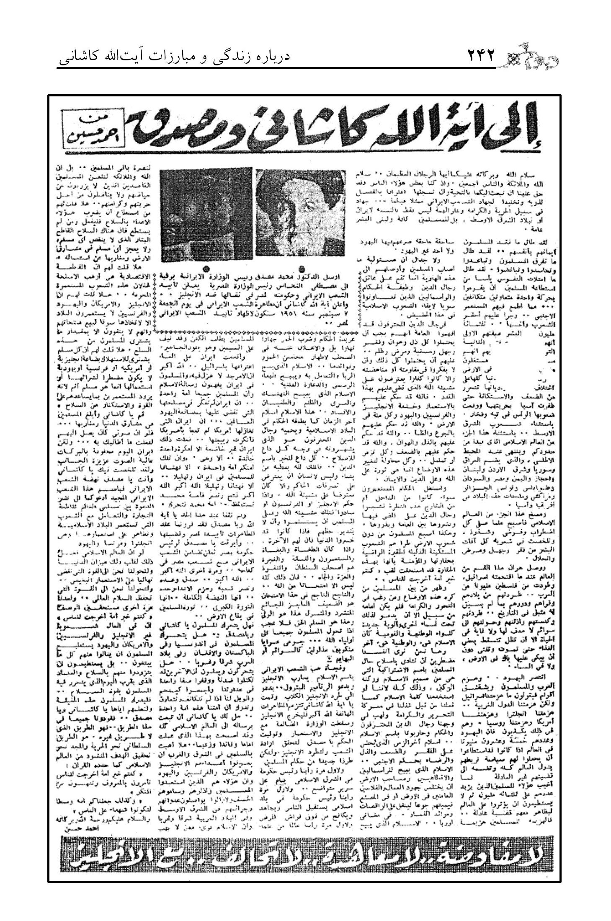

پیوست 4 : نامه سرگشاده دکتر سعید رمضان به آیت‌الله کاشانی

نهضت الهی درخشان برای ایران
بعضی از خوانندگان گرامی از ما خواسته‌اند نامه‌ای را که سردبیر «المسلمون» هنگام دیدار از تهران در سال گذشته برای حضرت آیت‌الله کاشانی فرستاده است منتشر کنیم. به منظور اجابت این درخواست متن نامه را در زیر می‌آوریم.
«هیئت تحریریه المسلمون»
خداوند یکتا را سپاس می‌گویم و بر محمد و خاندان و یارانش درود می‌فرستم و بعد:
خداوند توفیق دیدارتان را به من داد و شما با الطاف و مراحم خود، مرا پذیرفتید و در بر گرفتید، خداوند جزای خیر به شما بدهد و به وسیله شما مسلمانان را گرد هم بیاورد... در آستانۀ سفر احساس کردم که باید برای حضرتعالی نامه‌ای بنویسم تا حق خداوند را به جا بیاورم و با قلبی مطمئن رهسپار شوم.
سرور بزرگوار و گرامی من...
شما با آگاه‌سازی و برانگیختن ملت بزرگوار ایران و آماده کردن مردم برای دفاع از حقوق خویش، گامی خجسته و بزرگ برداشته‌اید. خداوند را سپاس می‌گوییم که توفیق انجام این مهم را به نام حضرتعالی ثبت نمود و از او مسئلت داریم که عمر شما را طولانی سازد و با روح خود یاری فرماید. از حضرتعالی شنیدم که قصد دارید در راه اتحاد عموم مسلمانان گام سیاسی دیگری بردارید، یا همانگونه که فرمودید فراتر از آن، یعنی به سوی ایجاد یک بلوک شرقی نیرومند و متحد، برای مقابله با استعمار روی آورده‌اید... تمام اینها، ای سرور بزرگوار، امری پسندیده و کاری سترگ و جهادی خجسته است که از خداوند مسئلت داریم با تحقق آن به دست شما، خیر فراوان نصیب مسلمانان بنماید. ولی آنچه پیش از سفر، اجازه می‌خواهم به عرض برسانم این است که مسلمانان، امروزه از دوری آشکار از اسلام، رنج می‌برند و منظورم همان اسلامی است که خداوند در کتاب و سنت پیامبر (ص) بیان فرموده است و مسلمانان را در همین حال، از راه دور به عظمت اسلام دعوت می‌نماید. و ما، سرورم با دنیایی آکنده از شر و پلشتی روبه‌رو هستیم که مردم اعمال زشت خود را زیبا می‌پندارند، شیطان بر چشم‌ها و دل‌هایشان پردۀ تاریکی کشیده است، پس چون موجوداتی سرگشته و متحیر به هر سو رمیده‌اند و با هوس‌های گوناگون به بی‌راهه می‌روند. فعالیت انسان‌ها در قرن بیستم چون
تندبادهایی است که مردمان را همانند گردونه‌ای به دور خود می‌چرخاند و این امر با آنچه که حرکت‌های آزادی‌بخش بر ضد استعمار و استثمار نامیده می‌شود چندان تفاوتی ندارد؛ زیرا ستمکار و ستمدیده در این حرکت‌ها هر دو بیچاره‌اند... ستمکار، خود یا شهوتش را می‌پرستد، و ستمدیده، میهن یا شکم خود را می‌پرستد، و در واقع هر دو از مرزها و چارچوب حیوانیت و مال و منال دنیا فراتر نمی‌روند و احساساتشان به خدایی که زمین و آسمان را بر آنها مسخر گردانیده متصل نشده است و: «به ظاهری از زندگی دنیوی آگاهی دارند و از آخرت ناآگاهند».
هیچ‌کس نمی‌تواند منکر این شود که دست‌اندرکاران این حرکت‌ها، به خاطر هدف‌های خویش همه چیز را فدا و نثار می‌کنند، ولی انسان باایمان در میزان الهی میان مبارزه آنان - هر چند شیوه‌ها و رنگ‌های آن متفاوت است - و آن چهارپایانی که با چنگ و دندان از خود دفاع می‌کنند، تفاوتی نمی‌یابد؛ یعنی هر دو از خود دفاع می‌کنند و هر دو برای دفع تجاوز و رفع ستم می‌کوشند... حال آنکه انسانیت انسان، با آنچه که خداوند مقرر داشته استوار می‌گردد و به روی دیگر که برای مردم ترسیم نموده و بدان دعوت فرموده است. خداوند جز بر اساس قوانین خود میان مردم تمایزی قائل نمی‌شود، پس هر کس به جای راه الهی به هوی و هوس روی
بیاورد، گمراه شده است: «این [کتاب] برای مردم، بینش‌بخش و برای گروهی که یقین دارند، رهنمود و رحمتی است. آیا بدکاران پنداشته‌اند که همانند کسانی که ایمان آورده‌اند و کردارهای شایسته کردند، زندگی و مرگشان یکسان است، چه بد داوری می‌کنند. و خداوند، آسمان‌ها و زمین را به حق آفرید تا هر کس بدانچه به دست آورد پاداش داده شود و به ایشان ستم نشود. آیا آن کس را که هوس خویش را چون معبود خود قرار داده و خدا از روی علم گمراهش کرد و بر گوش و دل او مهر نهاد و بر دیدگانش پرده افکند، دیده‌ای؟ پس از خدا چه کسی او را هدایت خواهد کرد؟ آیا پند نمی‌گیرید؟»
پس مسلمانانی که آشکارا از اسلام دوری جسته‌اند، اینگونه هستند و وضع مردم در شرق و غرب این‌چنین است. ما نمی‌خواهیم نهضت مسلمانان یکی از حباب‌های زودگذر باشد، بلکه می‌خواهیم نهضتی خجسته و با ریشه‌های استوار باقی بماند، الهی باشد و عظمت حق و شکوه خدا در آن هویدا گردد،
آشکار باشد و بانگ اذان که جز به وسیله آن صلح در زمین گسترش نمی‌یابد، طنین‌انداز و نورافکن گردد: «ألر. کتابی است که بر تو نازل کردیم تا مردم را به فرمان پروردگارشان از تاریکی‌ها به روشنایی ببری و به راه خدای پیروزمند ستودنی رهسپار گردانی. خدایی که هر چه در آسمان‌ها و زمین است از آن اوست...»
راه این نهضت کسب آمادگی و تربیت است: «ولکن کونوا ربانیین - ولی، خداشناس باشید» و پیش از تزئین ایوان، باید به فکر استحکام پایه و بنیاد بود: «هرگز در آن مسجد نماز مگزار. مسجدی که از روز نخست بر پرهیزگاری بنیان شده شایسته‌تر است که در آنجا نیایش کنی. در آنجا مردانی هستند که دوست دارند پاکیزه باشند؛ زیرا خدا پاکیزگان را دوست می‌دارد.»تا نسلی فراهم شود که اخلاق اسلامی در آن تجلی یابد، از نهضت پاسداری کند تا همواره برای خدا بماند. خداوند چون از نیت پاک آن آگاه شود امانت را به آن می‌سپارد و زمام امور را در دست آن قرار می‌دهد: «و دانست که در دلشان چه می‌گذرد. پس آرامش بر آنها نازل کرد و به پیروزی نزدیک پاداششان داد.»
از سیره و روش مبارک پیامبر(صلی الله علیه و آله) - خداوند توفیق درک و پیروی از آن را به ما عطا فرماید - آگاهی یافته‌ایم که پیامبر(صلی الله علیه و آله) در شامگاه واقعه بدر هیچ راهی برای استمداد از خداوند جز این دعای دل‌گداز نداشت که فرمود: «خدایا اگر این گروه (مسلمانان) به هلاکت برسند، در زمین پرستنده‌ای باقی نمی‌ماند.»
نهضت به این شکل، چه بسا امری دشوار به نظر برسد، ولی اگر مقصود از مبارزه این باشد که: «فتنه‌ای در میان نباشد و تمام دین برای خدا باشد»، این تنها راه است. خانه بر جای استوار نمی‌ماند مگر اینکه بر پایه‌ای استوار بسته شده و خشت‌های آن یک به یک به هم پیوسته گردد. سختی‌هایی که مبارزان در این راه از آن رنج می‌برند، رهنمونی است که خداوند به وسیله آن، راه را نشان داده است. این همان سنت خدا برای آماده‌سازی نیکوکاران جهت کارهای نیک است: «أحسب الناس ان یترکوا أن یقولوا آمنّا و هم لایفتنون؛ آیا مردم گمان کرده‌اند که چون بگویند ایمان آورده‌ایم به حال خود رها می‌شوند و مورد آزمایش قرار نمی‌گیرند؟» از این آیه شریفه روشن می‌گردد که اعلام ایمان، سرآغاز امتحان و سرچشمه گرفتاری بوده و پایداری و شکیبایی مؤمنان در این راه، همان دلیلی است که خداوند برای اثبات ایمان خواسته است...
ای سرور بزرگوار! وانگهی مسلمانان، به رغم تمام گرفتاری‌ها، همچنان خیرخواه و پاک‌نهادند و هر کس با آنان تماس گیرد، با وجود کشورهای گوناگونشان، موافق این امر می‌گردد. آنان همچنان
برای پذیرش سخن حق از زبانی راستگو و دعوت‌گری بااخلاص، آمادگی دارند و هرگاه فردی آگاه، خدا را به یادشان بیاورد، چشم‌هایشان از اشک لبریز می‌شود، بلکه آنان هرگاه رهبری باایمان و قاطع بیابند که در فداکاری سبقت بجوید، برای فداکاری و ایثار می‌شتابند. زیباترین نمونه‌های این امر را در تاریخ، حتی در دوران‌های فراز و نشیب اسلام در تمام مناطق دارالاسلام، شاهد بوده‌ایم.
دوران صلاح‌الدین چندان دور نیست. شکست تلخ فلسطین از دلاوری‌های کم‌نظیر خالی نبوده است که دشمن بیش از دوست بر آن گواهی داده است. گروهی از مؤمنان داوطلب با جانبازی و پیشگامی برای مرگ، با یکدیگر رقابت داشتند، همچنان که مدعیان حق رهبری و قدرت بر سر شهوت‌های پست با هم رقابت می‌ورزیدند. تاریخ اندونزی، پاکستان و شمال آفریقا مالامال از اخبار شگفت‌آور حرکت‌های اسلامی است که توطئه‌های جهانی نتوانست شعلۀ آن را خاموش سازد. این آیه شگفت‌انگیز چه دلالت شفافی بر این موضوع دارد: «با شما همچنان می‌ستیزند تا شما را از دین‌تان باز گردانند، اگر بتوانند.»این فرازهای تلخ از تاریخ‌مان شاهد دمیدن‌های پیوستۀ روح اسلامی بوده که همواره از دشمنان خود قوی‌تر مانده است. شعار و فریاد کشتگان و شهیدان مؤمن و
عابد در کوه‌ها و دشت‌ها و در شرق و غرب، همواره «الله اکبر» بوده است.
مسلمانان ایران نیز از این رو گرد شما آمده و زیر پرچم شما یکدل شده‌اند که به پاکدامنی و دینداری‌تان، که در طول پنجاه سال به آن شناخته شده‌اید، اطمینان دارند و می‌دانند که چه فداکاری‌هایی مبذول داشته‌اید که موجب شده آنان در پرتوی احساسات اسلامی همواره به شما به چشم «نشانۀ خدا» - آیت‌الله - و الگوی قابل اقتدا بنگرند.
سپس طرح ملی کردن [نفت] پیش آمد که همگان از آن بهره‌مند شدند و در این میان، روح و احساس اسلامی اساس حرکت بود.
پس چرا اینک یک حرکت گسترده‌تر سازماندهی نمی‌کنید تا این عشق مکنون در دل‌های مسلمانان را بیرون بیاورید؟ چه چیزی میان ما و آن مانع می‌شود در حالی که قرآن همچنان زنده و شاداب در دست‌های ماست؟ پس ما به چه دردی می‌خوریم اگر به درد حق‌گویی نخوریم تا این امانت الهی و میراث قرن‌ها را به سر منزل مقصود برسانیم؟
سرور من! در این راه هیچ اشکالی ندارد که از کشورهای شرقی، که خود از استعمار رنج کشیده‌اند، همراهی و همکاری بخواهیم تا هدف روشن گردد و ابزارهایی که در این مقصود به ما یاری می‌رساند، فراهم آید.
پدر بزرگوارم! اینها افکاری است که به ذهنم خطور می‌کرد و من بی‌کم و کاست برایتان نوشته‌ام. خداوند جایگاهی بس رفیع به شما ارزانی داشته و مهرتان را در دل‌ها افکنده است که این البته خود باری گران و توان‌فرساست.
یک رهنمود و دعوت عام شما می‌تواند این امت را به سوی نیکبختی سوق دهد، پس در پناه خداوند بار امانت را بر دوش گیرید «خدا با شماست و هرگز از [ثواب] اعمالتان نمی‌کاهد»
و «هر کس خدا را یاری دهد به درستی که خدا یاری‌اش خواهد داد که خدا نیرومند و شکست‌ناپذیر است.»
والسلام علیکم و رحمة الله و برکاته
سعید رمضان
تهران
تصویر
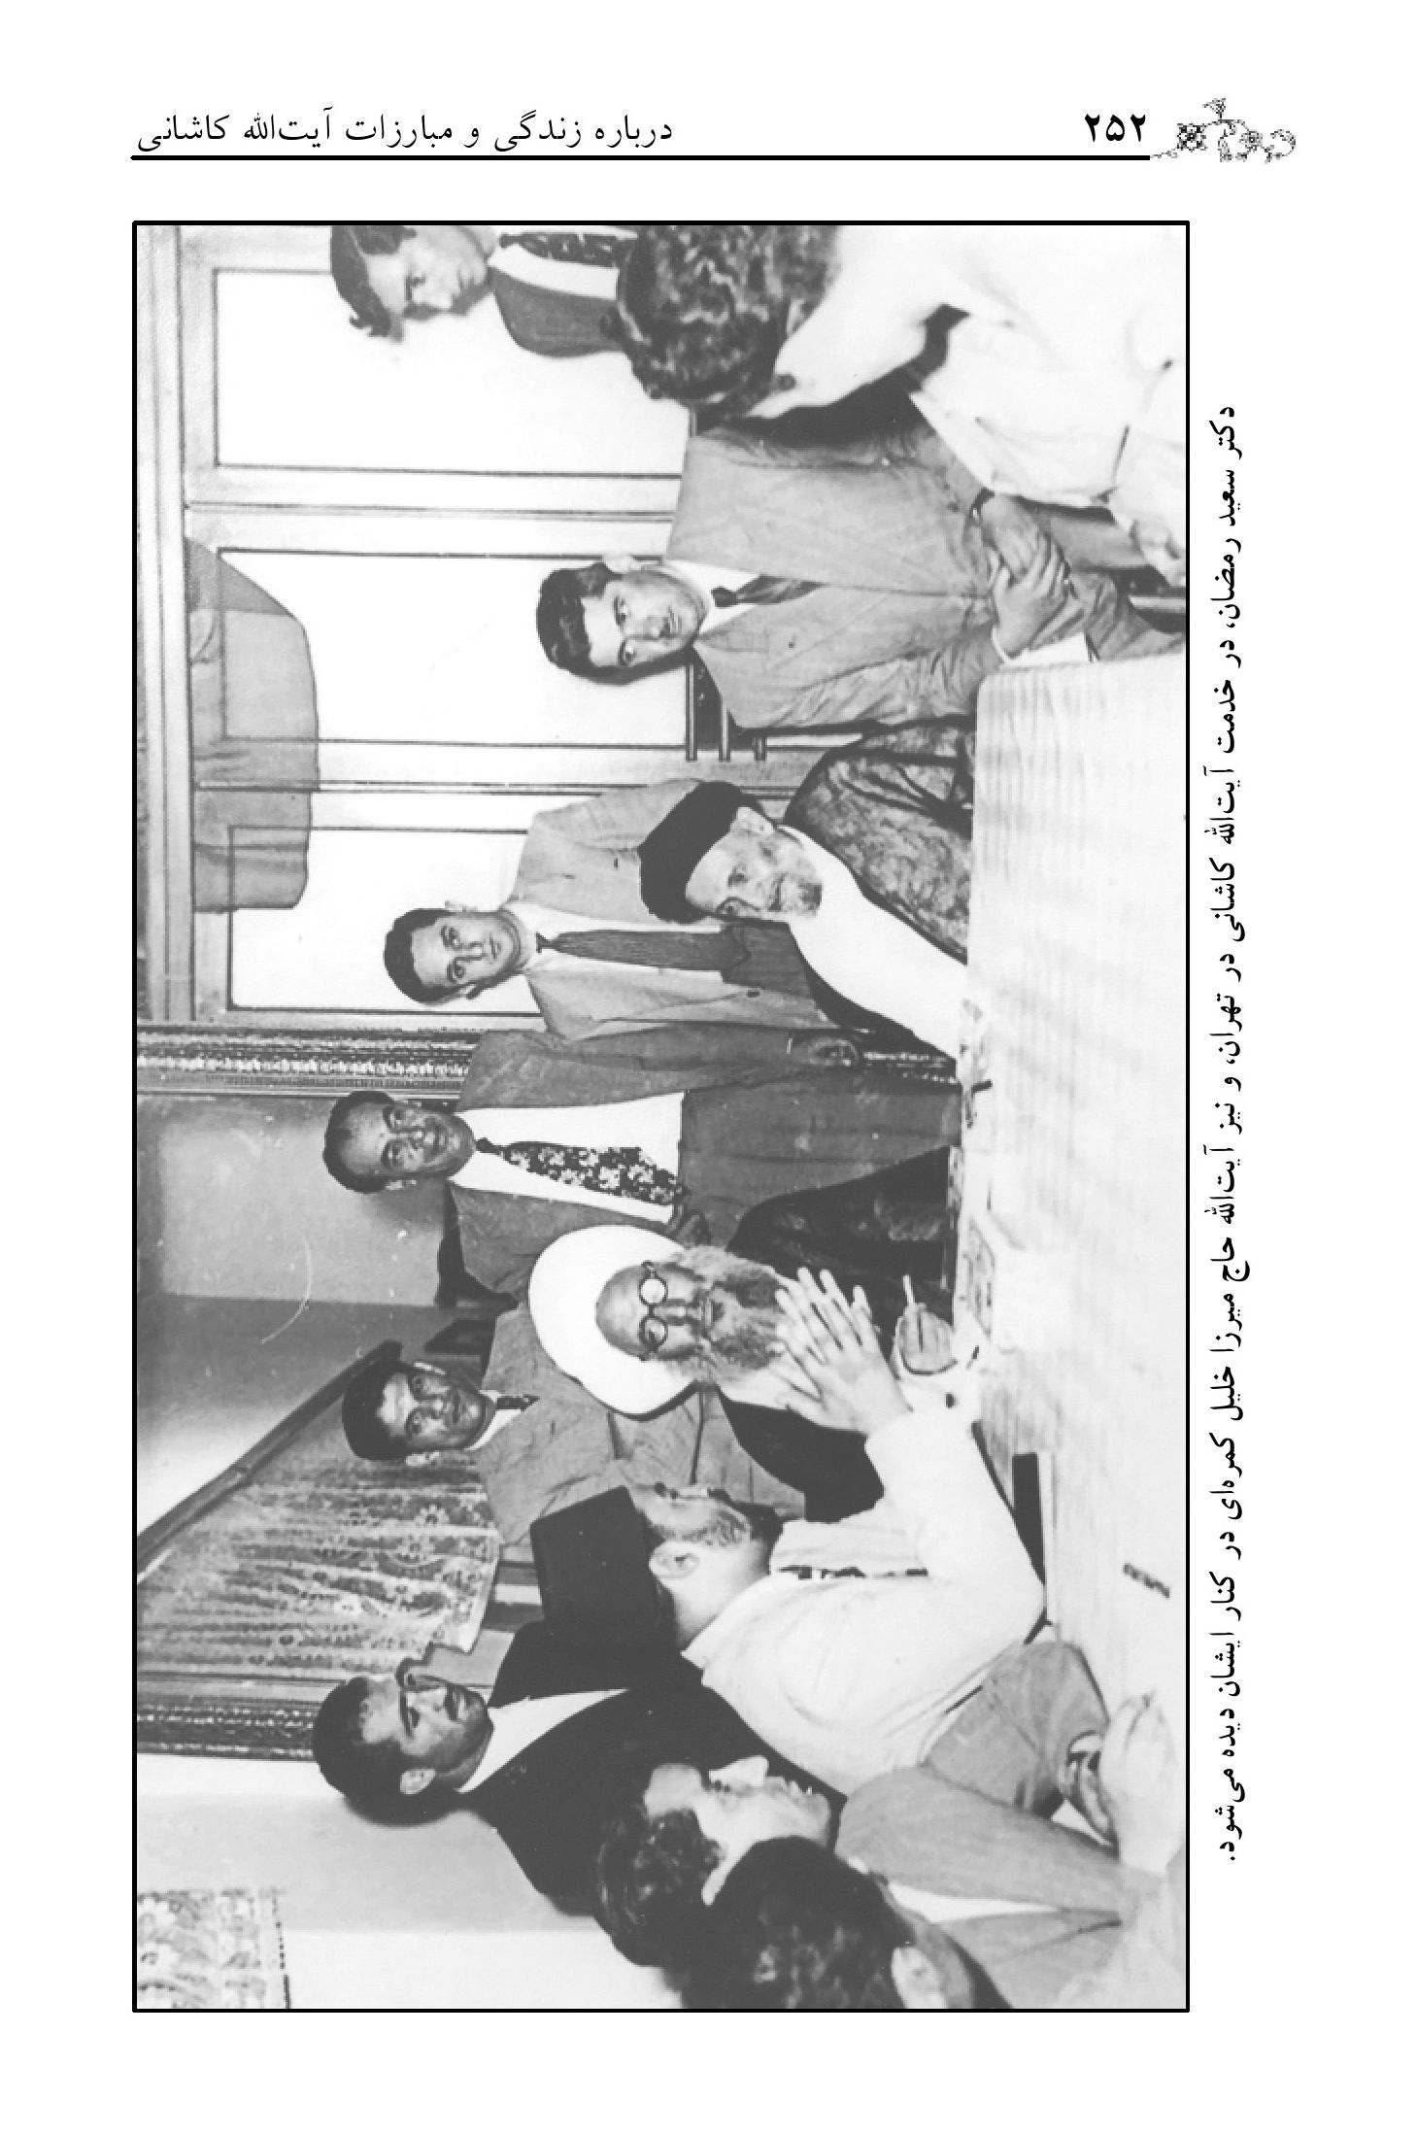
دکتر سعید رمضان، در خدمت آیت‌الله کاشانی در تهران، و نیز آیت‌الله حاج میرزا خلیل کمره‌ای در کنار ایشان دیده می‌شود.
تصویر
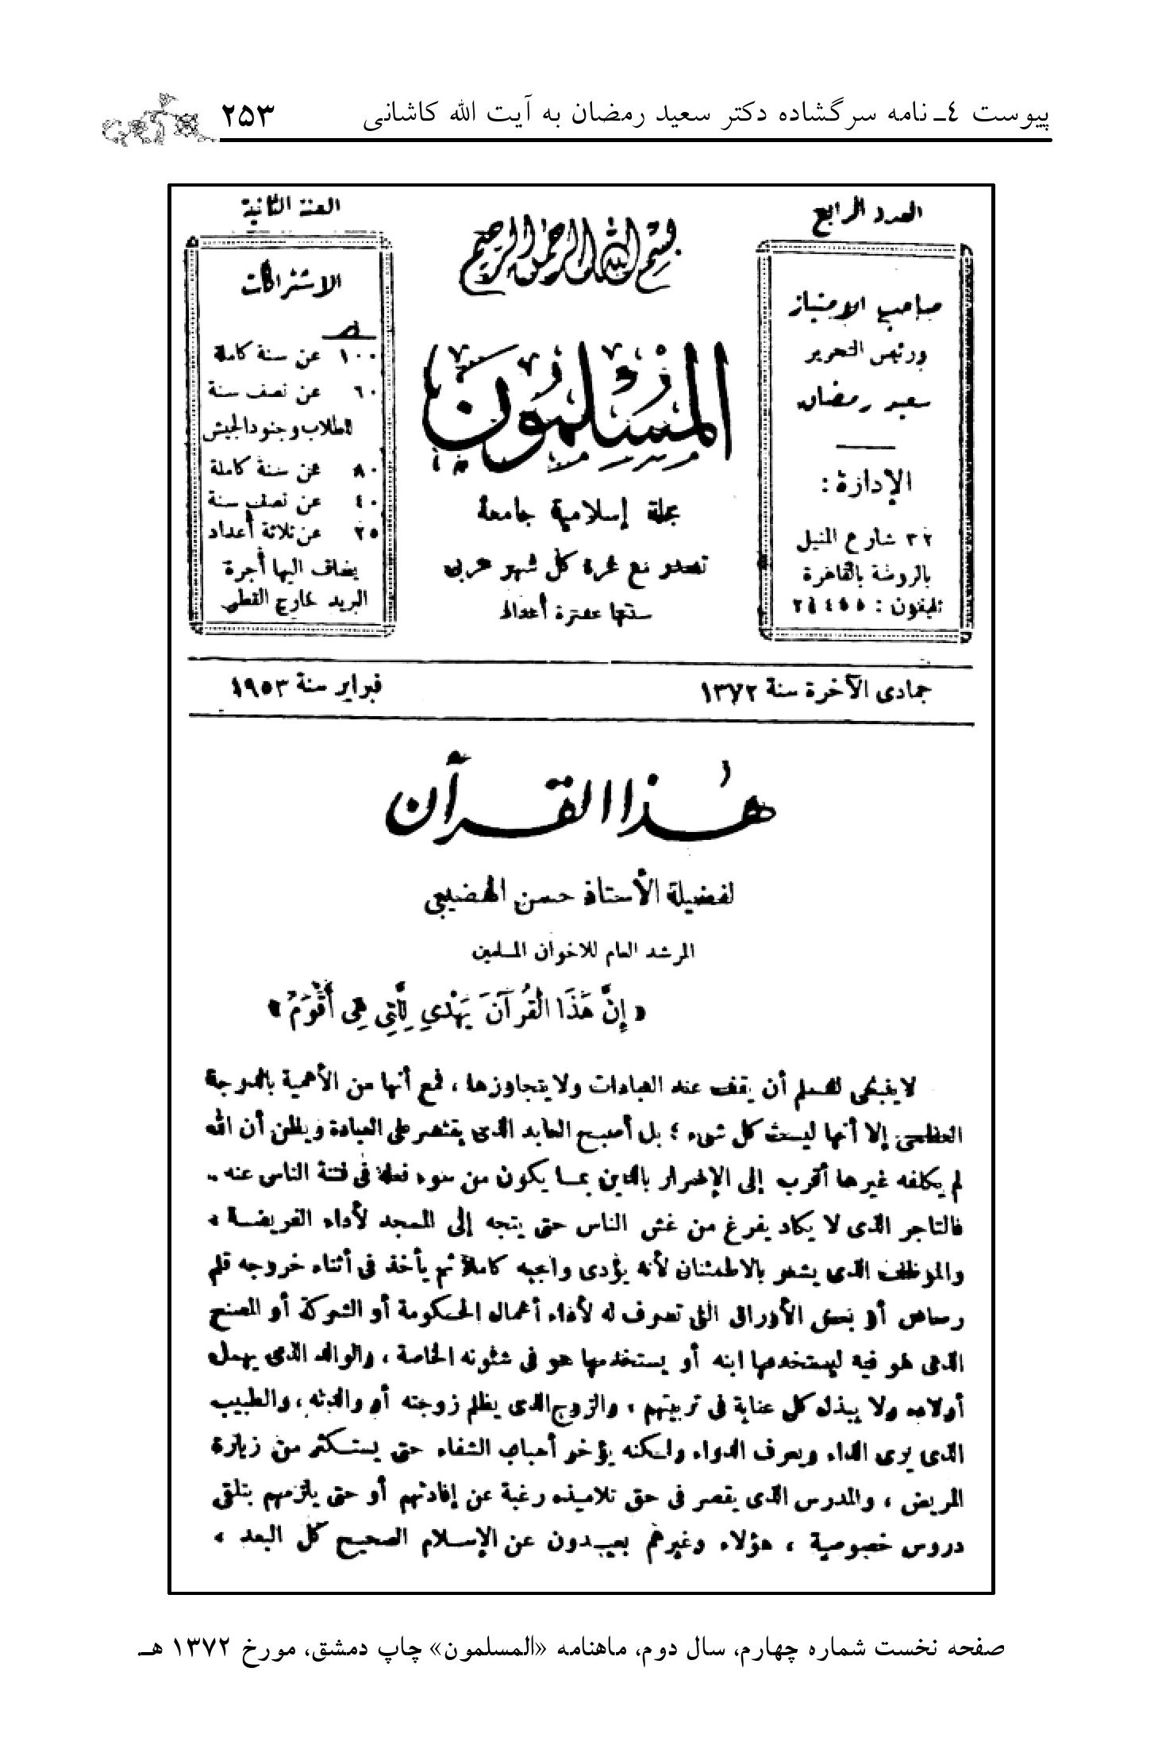
صفحه نخست شماره چهارم، سال دوم، ماهنامه «المسلمون» چاپ دمشق، مورخ 1372 ه-.
تصویر
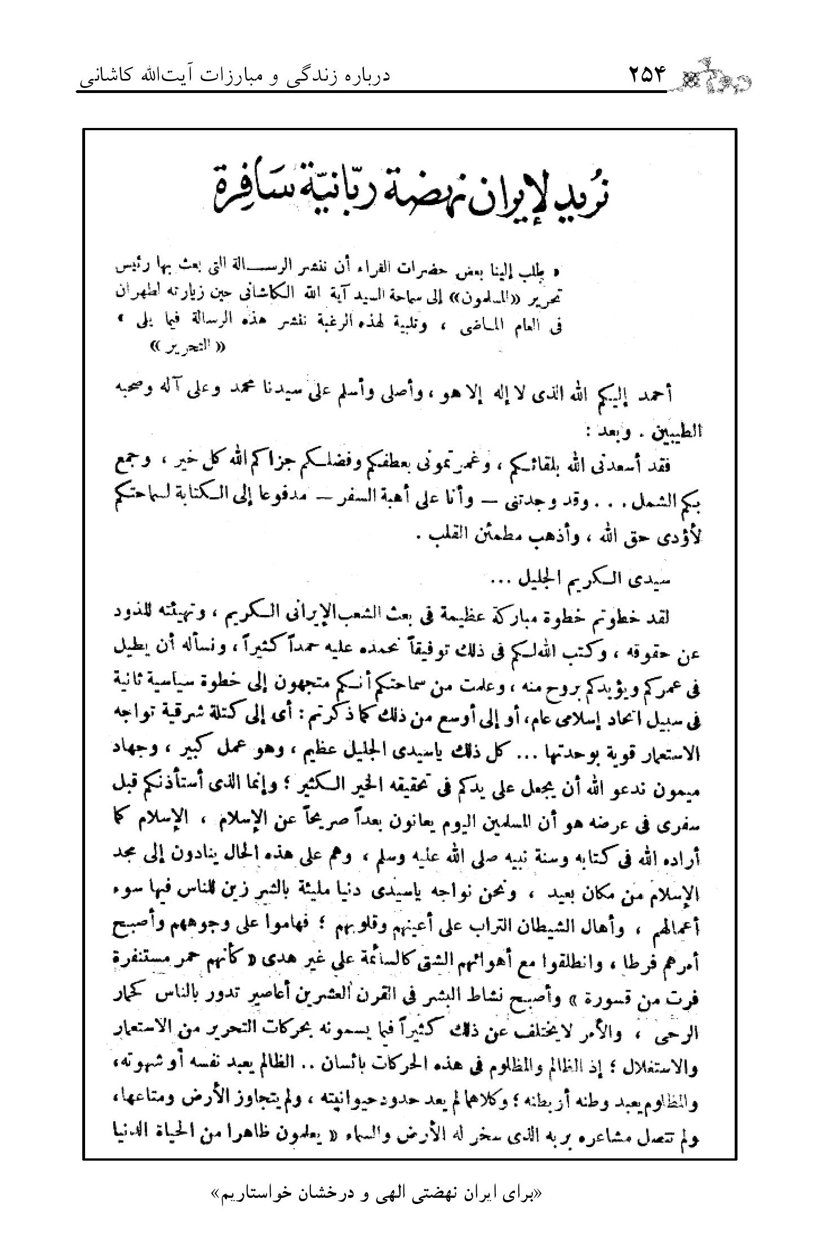
«برای ایران نهضتی الهی و درخشان خواستاریم»

پیوست 5 : ایران بر روی کوه آتشفشان!

اشاره
«سگ‌های انگلیس! باید بروند»
اشاره: محمد حسنین هیکل، مورخ و نویسنده معروف مصری، در اوج شکوفایی نهضت به تهران آمد و مدت یک ماه در ایران به سر برد. او حوادث آن ایام را به روزنامه «اخبارالیوم» چاپ قاهره گزارش می‌کرد و سپس، مجموعه مقالات خود را در این رابطه، تحت عنوان: «ایران فوق برکان» - ایران بر روی کوه آتشفشان - توسط «دارالاخبارالیوم» و به عنوان مهمترین کتاب سال، منتشر ساخت.
نسخ این کتاب، که در سال 1330ش در قاهره به چاپ رسید و مطالب آن از قول یک شاهد می‌توانست مورد توجه قرار گیرد، به سرعت نایاب گردید و اکنون نیز جزو آثار محمد حسنین هیکل، تجدید چاپ نمی‌شود؟! شاید «مصلحت‌گرایی» هیکل باعث شده که دیگر در فکر چاپ مجدد آن نباشد؟!...
علاوه بر مطالب، در این کتاب عکس‌های جالبی هم آمده که جنبۀ تاریخی دارد و توسط خبرنگار و عکاس روزنامه «اخبارالیوم» تهیه شده است... و ما به مناسبت بزرگداشت خاطره آیت‌الله کاشانی،
فصل چهارم این کتاب را - از صفحه 75 تا 98 متن عربی، چاپ قاهره - ترجمه کرده، که همراه با عکسی از محمد حسنین هیکل در کنار آیت‌الله کاشانی می‌آوریم، به امید آنکه مورد قبول حق قرار گیرد.

1 - رهبر حرکت، در تهران
صدای آیت‌الله سید ابوالقاسم کاشانی در تمام گوشه و کنار جهان می‌پیچد... و او همچنان می‌غرد: «سگ‌های انگلیس! از کشور ما خارج شوید و نفت ما را رها کنید.»
رزم‌آرا که با چهار گلوله از میدان اخراج شد، موقعیت را کاملاً تحت سیطره و نفوذ آیت‌الله درآورده است. تهران، افسانه‌های گونه‌گونی از آیت‌الله نقل می‌کند. اولین قسمت از سری عجایب، قصه تظاهرات بزرگی بود که آیت‌الله به هنگام بررسی لایحۀ نفت در مجلس به آن امر کرده بود. سیل جمعیت از طریق خیابان‌هایی که به میدان بهارستان منتهی می‌شد، در حال فریاد و شعار دادن پیش می‌رفتند.
در تهران شایع شده بود که پلیس، در صورت نزدیک شدن جمعیت به پارلمان، دستور دارد که به سوی آنها تیراندازی کند! خبر به آیت‌الله نیز رسیده بود. ناگهان آیت‌الله خطاب به پسرش فریاد زد: «کفن مرا بیاور!» کفن برای ایشان آورده شد. آیت‌الله بعد از غسل و دو رکعت نماز، کفن را پوشید و با استقبال از مرگ، در پیشاپیش جمعیت به راه افتاد.
توده‌های عظیم تظاهرکننده با مشاهده کفن‌پوشی آیت‌الله، به تل بزرگی از باروت تبدیل شد، گویا خود آیت‌الله چون آتشی در میان باروت قرار گرفت. مردم در خیابان‌های تهران با خروشی چون امواج دریاها و مانند قضا و قدر الهی، به سوی پارلمان پیش می‌رفتند. ولی هنگامی که مردم به نزدیکی پارلمان رسیدند، به ناگاه، افراد پلیس که در بالای ساختمان مجلس بودند مواضع خود را ترک کردند؛ زیرا طبق یک دستور از کاخ «مرمر» گفته شده بود که در مقابل آیت‌الله مقاومت نکنید...
داستان زندگی آیت‌الله کاشانی، ساده ولی مانند طوفان، تند و نیرومند است!...
نام آیت‌الله، سید ابوالقاسم کاشانی است و در خاندانی بزرگ در اطراف خراسان به دنیا آمده استو اینک وی از لحاظ نفوذ معنوی و قدرت، نیرومندترین رهبر شیعه به حساب می‌آید. ویژگی قدرت این مرد در نحوۀ اقدامات وی نهفته است، که پیوسته خواسته‌های خود را به موقع به اجرا در می‌آورد... وقتی که آیت‌الله کاشانی به سیاست روی آورد صدایش در میان قبیله‌ها و توده‌ها پیچید و از مرزهای ایران نیز گذشت، یعنی از سمت شرق به افغانستان رسید و از غرب در عراق شنیده شد و شاید طولی نکشد که آیت‌الله مقام رهبری مطلق شیعه را به دست آورد.
دشمنی سرسختانه آیت‌الله کاشانی با انگلیس مشهور است. در سال 1941 که رشید عالی گیلانی در عراق بر علیه استعمار انگلیس قیام کرد، پشتوانۀ معنوی انقلاب وی، آیت‌الله کاشانی بود، و مثلثی که در آن زمان بر بغداد حکومت می‌راند، عبارت بود از: رشید عالی گیلانی (رهبر انقلاب)، حاج امین الحسینی (مفتی اعظم قدس) و آیت‌الله کاشانی (رهبر نیرومند شیعه).
انقلاب گیلانی در برابر انگلیس با شکست مواجه شد و آیت‌الله کاشانی در کنار هم‌رزمانش - گیلانی و حسینی - از مرز عراق وارد ایران شدند، ولی زمانی که انگلیس‌ها وارد تهران شدند اولین کارشان این بود که منزل آیت‌الله را به وسیلۀ تانک‌ها و زره‌پوش‌های خود محاصره کرده و سپس وی را به خارج از ایران تبعید نمایند.
آیت‌الله، لبنان را برای تبعید پذیرفت تا از میهن خود زیاد دور نباشد و بتواند مسائل ایران را پی‌گیری کند و همین نکته راز پیروزی او را در انتخابات روشن می‌سازد... آری! او در تبعید بود ولی در تهران به نمایندگی مجلس شورای ملی انتخاب شد! و اکنون دیگر مفهومی ندارد کسی که به نمایندگی مجلس انتخاب شده در تبعیدگاه بماند، لذا دولت با احترام از ایشان دعوت نمود که به وطن خود بازگردد.
مراسم استقبال از رهبر تبعیدی چنان پرشکوه بود که تهران نظیر آن را قبلاً به خاطر نداشت. بیش از نیم میلیون زن و مرد، کودک و بزرگ، فرودگاه مهرآباد را دربرگرفته بودند و در محوطۀ فرودگاه،
رجال مملکت و وزرای کابینه، به صف ایستاده بودند!... وقتی که آیت‌الله کاشانی با اتومبیل از فرودگاه خارج شد، منظره بی‌نظیری بود. مردم اتومبیل او را با سرنشینانش بالای دست‌های خود گرفته و به شهر بردند.
آیت‌الله بدون اتلاف وقت، مشغول تنظیم صفوف یاران خود برای ادامه مبارزات ملی شد و چیزی نگذشت که به قله آمادگی رسید و نفوذ فراگیر خود را در همه زمینه‌ها توسعه داد...
نفوذ معنوی آیت‌الله کاشانی در قلب‌های مردم بود، و نفوذ مادی وی، اموال همه مردم شیعه بود، که داوطلبانه یک پنجم درآمد سالانه خود را به عنوان «خمس» به ایشان تقدیم می‌کردند، و نیروی انسانی ایشان، همۀ طلاب علوم دینی حوزه‌های علمیه نجف و قم و دیگر حوزه‌های شهرهای ایران بود و البته خطبا، وعاظ و ائمۀ مساجد هم در همه‌جا، ثناگوی آیت‌الله و مدافع وی بودند.
بدین ترتیب آیت‌الله بر همۀ مردم کوچه و بازار سیطرۀ کامل داشت، ولی او می‌خواست که بر پارلمان و افکار آگاهان که در اختیار پارلمان بود نیز مسلط شود، تا بتواند خواسته‌های نهضت خود را بدون مقاومت مؤثری به مرحله اجرا درآورد، از این رو، فراکسیون جبهه ملی در مجلس به وجود آمد که اکثر اعضای آن از فارغ‌التحصیلان دانشگاه «سوربن» بودند و همۀ آنها به ریاست دکتر محمد مصدق، زیر پرچم آیت‌الله کاشانی گرد آمدند و رهبری آیت‌الله را از جان و دل پذیرفتند...
وقتی که دیپلمات برجسته انگلیس «لرد ونسیتارت»، در مجلس لردهای انگلیس، در سخنانی به آیت‌الله حمله کرد، به دنبال او وزیر خارجه انگلیس دربارۀ آیت‌الله گفت: «این تحریک‌کنندۀ تروریست! عامل اصلی حوادث فاجعه‌آمیز ایران است!» به دنبال این اظهارات، نمایندگان ملی مجلس، آیت‌الله را به ریاست مجلس انتخاب کردند تا این رفتار، شکستی برای انگلیس و یک پیروزی برای آیت‌الله باشد، به طوری که یکی از نمایندگان مجلس به نام دکتر بقایی در نطق خود علیه انگلیس گفت: «خاک نعلین آیت‌الله، یک میلیون بار از کله‌های همه سیاستمداران انگلیس بیشتر شرافت دارد.»
یکی دیگر از عوامل نفوذ آیت‌الله کاشانی، جمعیت فدائیان اسلام است. یعنی اگر آیت‌الله از نفوذ معنوی نتواند بهره‌مند شود از نفوذ ملی خود یعنی زبان خطبا و ائمۀ جماعت استفاده می‌کند، و اگر از آن نیز ناامید گردد، به نفوذ سیاسی خود در مجلس ملی تکیه می‌کند، و اگر از آن هم نتیجه‌ای نگیرد از قدرت مادی خود، که ریشه در اموال همه شیعیان دارد، استفاده می‌کند، و اگر آن نیز مؤثر نباشد، همۀ آن قدرت‌ها را به کناری می‌نهد و آخرین سخن را به فدائیان اسلام می‌سپارد.
فدائیان اسلام چگونه سخن می‌گویند؟
سخنان آنان، از گلوله‌های سربی است! و جمله‌های آنان را رگبار مسلسل‌ها می‌نگارند!
تصویر
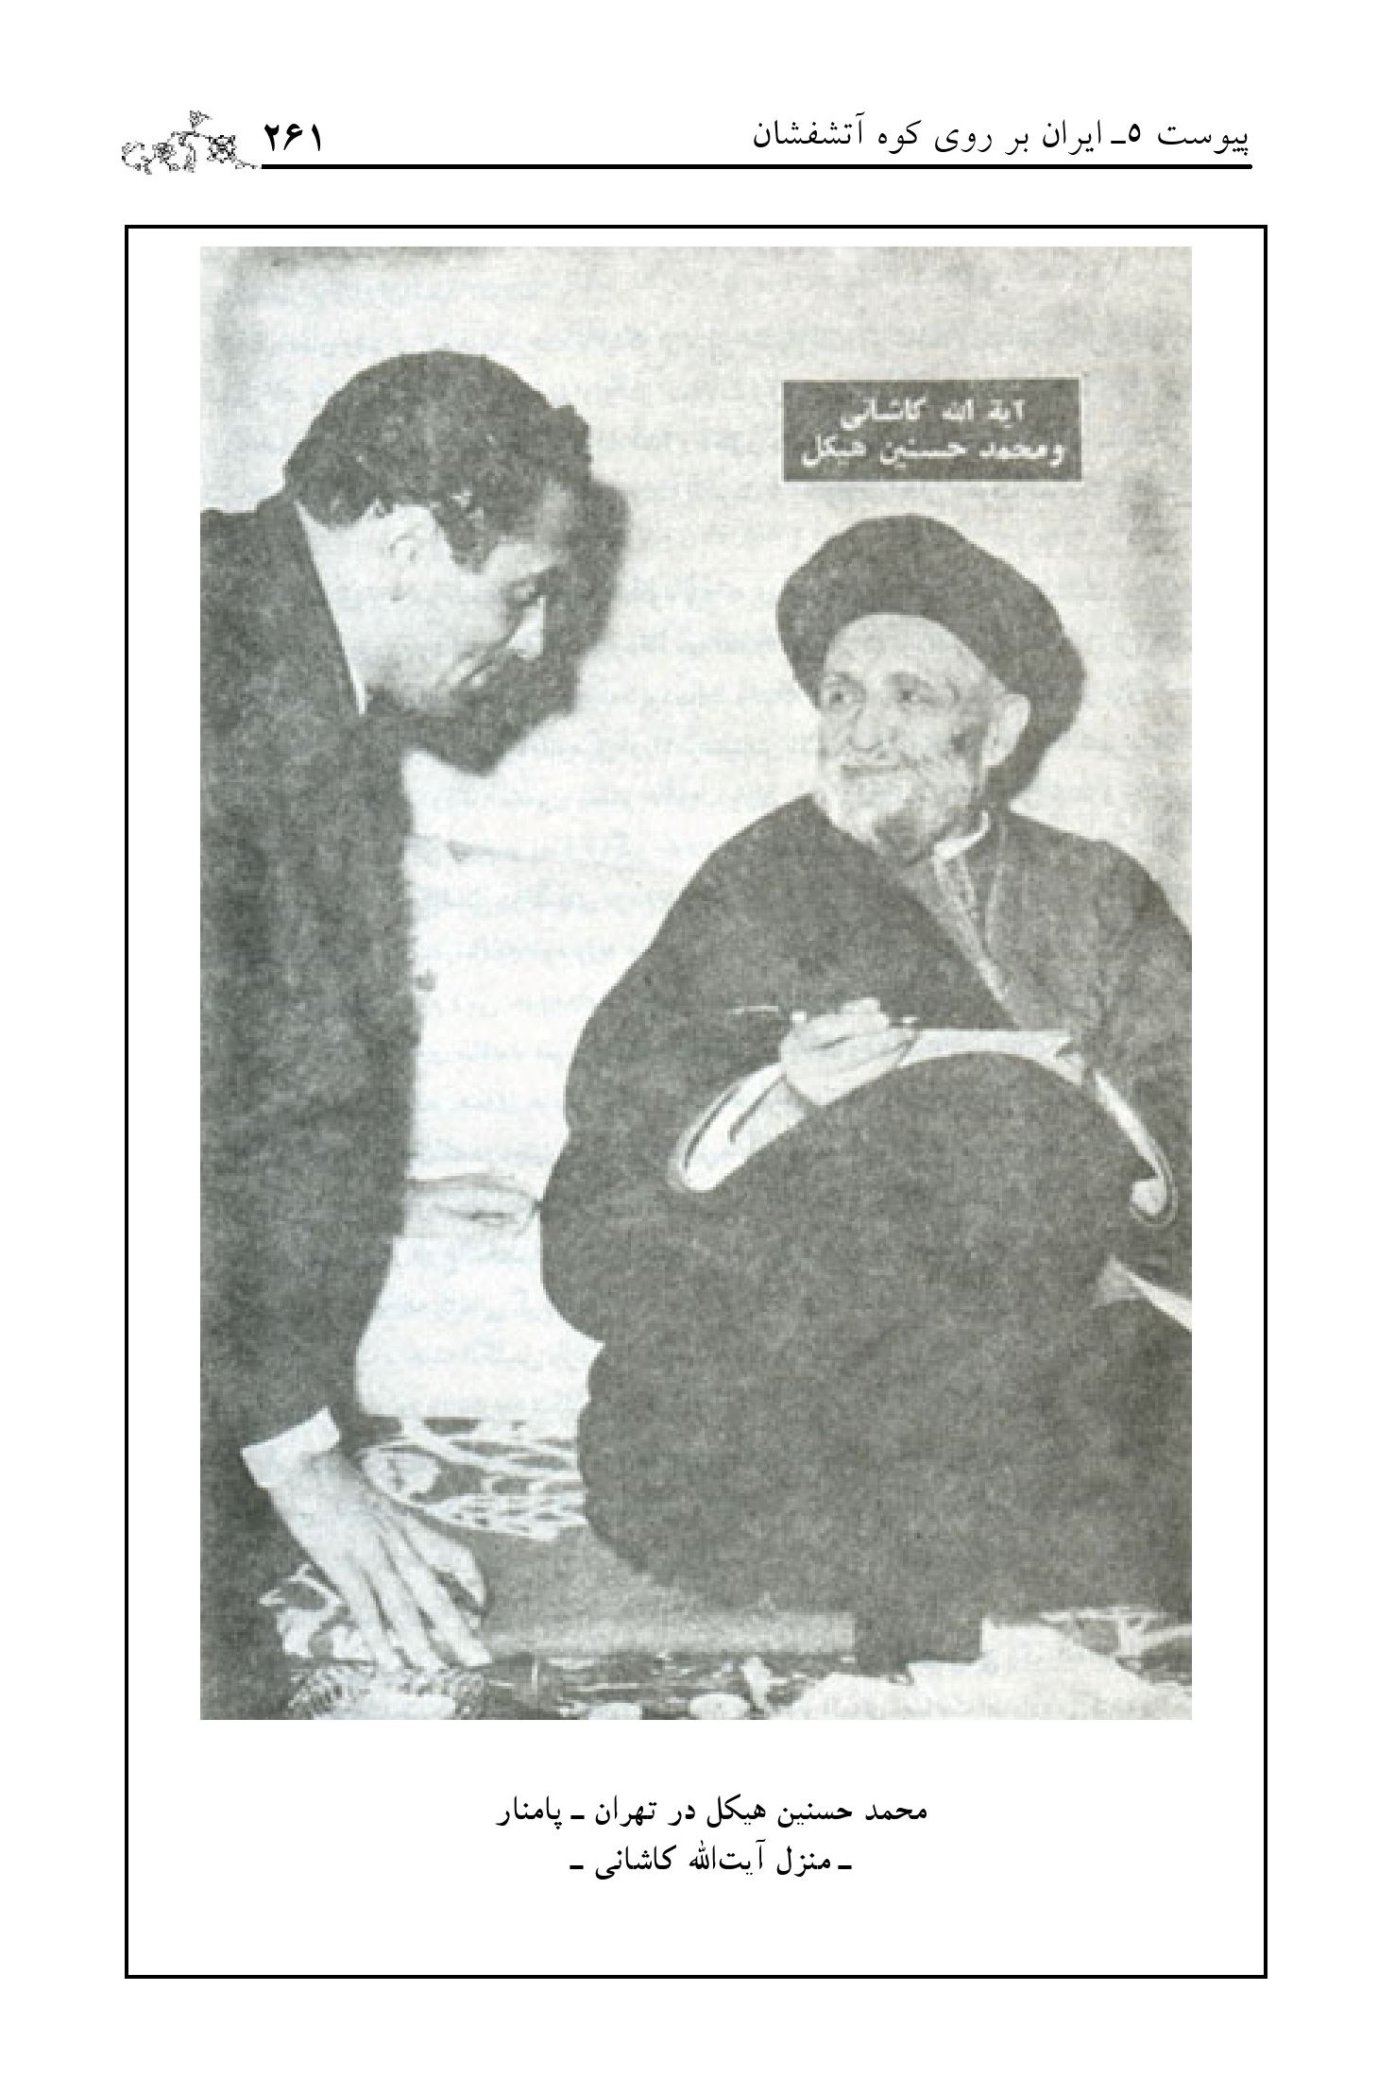
محمد حسنین هیکل در تهران - پامنار - منزل آیت‌الله کاشانی -

2 - فدائیان اسلام
رهبر معنوی عالی‌رتبه جمعیت فدائیان اسلام، آیت‌الله کاشانی است، ولی رئیس اجرایی و مسئول مستقیم آن، شخص دیگری است...
داستان تشکیل فدائیان اسلام از شهر «نجف»، مرکز بزرگ تشیع در عراق، آغاز شد. نواب صفوی، رهبر جمعیت، روزی در مسجد هندی نجف نشسته بود که ناگهان نشریه‌ای از ایران به دستش می‌رسد که مقاله‌ای از آن را نویسنده معروف ایرانی، «کسروی» نوشته بود. نواب صفوی پس از مطالعه آن مقاله دید که نوشته‌های کسروی شامل اهانت‌هایی زشت نسبت به دین اسلام است. نواب، با خشم و غضب از جای برخاسته و نزد یکی از مجتهدین حوزه رفت تا رأی آن رهبر شیعی را درباره نویسنده مقاله بداند... مجتهد شیعه در پاسخ او گفت: «او مرتد است و قتلش مجاز!...»
مجتهد شیعه، این سخن را بسیار ساده بیان کرد، در حالی که خبر نداشت این فتوای او به منزلۀ دستوری است برای پیدایش جمعیت فدائیان اسلام که از لحاظ نتیجه عملیات در «شرق»، بزرگ‌ترین است!
نواب صفوی این فتوا را در سینۀ خود پنهان نمود و برای جستجوی کسروی - مرتدی که قتلش جایز است - رهسپار تهران گردید. نواب صفوی در مدرسۀ سپهسالار - بزرگ‌ترین مدرسۀ دینی
تهران - اتاقی گرفت. یکی از برادران فدائی او به من گفت: «آن ایام، نواب از صبح تا شب در کنار حوض مدرسه می‌نشست و به ماهی‌های قرمز کوچکی که در میان آب‌های حوض شناور بودند، خیره می‌شد، و درباره چگونگی قتل کسروی می‌اندیشید.»
مدرسه سپهسالار، مرکز دیدارهای جوانان متدینی بود که آتش دیانت و تعصب در قلب‌های آنها زبانه می‌کشید، و در این دیدارها بود که نواب صفوی لب به سخن گشود و گوشه‌ای از اندیشه‌های خود را بیان نمود و ناگهان هسته‌های «فدائیان اسلام» به وجود آمدند و رفقای جدید دور او را گرفتند. اعلام موجودیت فدائیان اسلام وقتی عملی گردید که سه تن از اعضای جمعیت به کسروی حمله کرده و او را آنچنان با چوب زدند تا نقش زمین شد، آنها به تصور اینکه کسروی مرده است، او را رها کرده و رفتند.
ولی کسروی زنده ماند و تقدیر چنین بود که چند صباحی دیگر به زندگی ادامه دهد. او را به بیمارستان بردند و بعد از یک عمل کوچک، آثار حیات در او مشاهده گردید، در حالی که فدائیان اسلام فکر می‌کردند: «زمین از وجود یک خیانتکار پاک شده است»! ولی چند ساعت بعد معلوم شد که زمین از وجود نجس او هنوز پاک نشده، بلکه برای بهبود کسروی امید زیادی می‌رود!
فدائیان اسلام، در حالی که دندان‌های خود را از خشم روی هم می‌فشردند که چرا شکار را این گونه از دست داده‌اند، شب را به
صبح رساندند، ولی کینۀ دشمن در سینه آنها می‌جوشید تا فرصت دیگری به دست آید.
کسروی بهبود یافت و زندگی عادی خود را از سر گرفت ولی این بار او می‌دانست که شمشیرهای تیز فدائیان اسلام او را تهدید می‌کند، لذا هفت تیری با خود به همراه داشت و محافظ ویژه‌ای نیز برای او تعیین شد که مثل سایه با اسلحه او را همراهی می‌کرد.
کسروی علاوه بر روزنامه‌نویسی، وکیل دادگستری هم بود. یک روز صبح، در کاخ دادگستری تهران، در حالی که در مقابل دادستان به عنوان وکیل دعاوی ادعانامه‌ای را قرائت می‌نمود، ناگهان چهار مرد مسلح که نواب صفوی آنها را رهبری می‌کرد وارد سالن دادگاه شده و شروع به تیراندازی کردند. در حالی که صدای شلیک در کاخ دادگستری طنین افکنده بود، همه آنهایی که در سالن بودند اعم از شهود، نگهبانان، قضات، وکلا و تماشاگران، همگی فرار کردند و دادستان غش کرد و در پشت میز افتاد... البته این بار کسروی نتوانست جان سالم به در ببرد، او با دوازده تیر در لحظات نخستین جان سپرد و نگهبان او هم، در حالی که سلاح خود را آماده شلیک می‌کرد، به کسروی پیوست!
هر چهار مرد مسلح از کاخ دادگستری خارج شدند و در حالی که اسلحه خود را در دست داشتند، در میان انبوه مردم در داخل یکی از مساجد ناپدید شدند!
روزنامه‌ها، آن روز بیانیه‌ای از فدائیان اسلام منتشر کردند که در
آن آمده بود: «دنیا از شرارت‌های کسروی راحت شد و او به سزای جنایات خود رسید.»
... حادثه بزرگ بعدی این بود که آیت‌الله کاشانی وارد میدان شد و در حالی که از فدائیان پشتیبانی می‌کرد، قتل کسروی را تبریک گفت. مقامات امنیتی تهران خطر را احساس کرده و به سرعت نواب صفوی و گروهی از یاران وی را به اتهام قتل کسروی دستگیر کردند. محاکمه متهمان در یک فضای داغ و تند، که فضای زورآزمایی روش‌های شگفت فدائیان بود، آغاز شد در حالی که اعلامیه‌های پی‌درپی فدائیان در روزنامه‌ها مانند طبل صدا می‌کرد و در پشت سر آن اعلامیه‌ها، پشتیبانی آیت‌الله کاشانی بود که افکار عمومی را در اختیار داشت.
مسئولین دادگستری وقتی که از ده‌ها شاهد ماجرا، که در روز حادثه در سالن دادگستری حاضر بودند، سؤال می‌نمودند، کسی جرأت نداشت که جلو آمده و شهادت دهد. از خود دادستان نیز، که در آن هنگام پشت میزش بود، سؤال کردند و او در پاسخ گفت: «من صدای شلیک را شنیدم و آتش را که از دهانه هفت‌تیرها بیرون می‌آمد دیدم و غش کردم و چند ساعت بعد به هوش آمدم!!»
بالأخره روز صدور حکم درباره چهار متهم فرا رسید، ولی قضات دادگستری که باید حکم را صادر می‌کردند، هنگام ورود به ساختمان دادگستری آذین‌بندی پرشکوهی را در محوطه کاخ دادگستری دیدند، و وقتی علت امر را جویا شدند، جواب شنیدند
که این جشن به خاطر حکم تبرئۀ نواب صفوی و یاران او ترتیب داده شده است! قضات گفتند: ولی ما هنوز حکمی صادر نکرده‌ایم! در جواب گفته شد: ولی فدائیان اسلام به عدالت شما رأی اعتماد داده‌اند!! بعد، قضات فهمیدند که این چراغانی از دادگاه تا منزل آیت‌الله کاشانی ادامه دارد و آیت‌الله، متهمین را برای صرف غذا به منزل خود دعوت نموده است؛ زیرا این آیت‌الله کاشانی است که به عنوان حاکم شرع باید حکم را صادر می‌کرد و پرونده اتهامی بسته می‌شد. قضات سپس چند رأس گوسفند را در مقابل درب خروجی دادگاه دیدند که قرار بود به دستور آیت‌الله کاشانی این قربانی‌ها در زیر پای نواب صفوی و یارانش ذبح شوند.
وقتی که قضات خواستند وارد محکمه شوند دیدند که نیمکت‌های تماشاگران را افراد ریش‌دار! پر کرده‌اند و چاره‌ای ندیدند جز اینکه به مقتضای حسن ظن آیت‌الله عمل کرده و حکم به برائت متهمین بدهند. نواب صفوی و رفقایش از ساختمان دادگستری خارج شدند و تا منزل آیت‌الله با استقبال و شادمانی مردم روبرو شدند...
«هژیر»، وزیر دربار، در چنین شرایطی وارد ماجرا شد و با نقشه‌هایی توانست آیت‌الله کاشانی را به خارج از ایران تبعید کند. آیت‌الله کاشانی به بیروت رسید و روزنامه‌های دنیا اخبار پیچیده‌ای را از ترور وزیر دربار ایران، یعنی «هژیر»، منتشر کردند. روزنامه‌های تهران هم بیانیه‌ای را از فدائیان چاپ کردند که شک
مردم را به یقین تبدیل نمود.
در همان ایام بود که قاتل هژیر در برابر بازپرس ایستاد و با رشادت گفت: «نام من حسین امامی است. بلی! من به دستور فدائیان اسلام هژیر را کشتم...»
... آیت‌الله کاشانی دوباره به تهران بازگشت تا در میان طوفان‌هایی از شور و شوق مردم مورد استقبال قرار گیرد.
کارها بدین شکل جریان داشت. آیت‌الله کاشانی الهام‌بخش مردم بود و نواب صفوی دستور می‌داد و طوفان‌های فدائیان اسلام هر روز به دنبال طوفان دیگری برمی‌خاست تا این که این بار خلیل طهماسبی در دادگاه ایستاده و گفت: «بلی! من ژنرال رزم‌آرا را، به دستور فدائیان اسلام کشتم.»

3 - انگلیسی‌های سگ، بیرون بروند
من در مدت اقامت چند هفته‌ای در تهران، چهار مرتبه با آیت‌الله کاشانی ملاقات داشتم. اولین ملاقات من با آیت‌الله به وسیله دکتر محمد فاطمی،سردبیر روزنامۀ «باختر امروز» که ملی شدن صنعت نفت برای اولین بار از سوی او مطرح شد، انجام گرفت... وقتی که در خیابان شاه سوار تاکسی شدم، آدرس منزل آیت‌الله را به راننده دادم. راننده تاکسی نخست نگاه تندی به من انداخت و گفت: تو
می‌خواهی بروی منزل آیت‌الله؟ پس چرا نمی‌گویی برو منزل آیت‌الله؟ منزل آیت‌الله دیگر آدرس نمی‌خواهد!
بعد رانندۀ تاکسی با صدای آهسته گفت: آقای من! ببخشید من با شما تند صحبت کردم، سزاوار نبود با کسی که می‌خواهد به نزد آیت‌الله برود با صدای بلند سخن بگویم.
تاکسی مقابل منزل آیت‌الله نگه داشت. در آنجا، سه راهنما منتظر من بودند که همراه آنها به اندرون منزل آیت‌الله راه یافتم. از دالان‌های باریک و کوچک، عبور کردم تا به اتاق نماز آیت‌الله کاشانی رسیدم. در مسیر راه به اتاق آیت‌الله، صدها جفت کفش از همه جور، در قسمت بیرون دیده می‌شد و از وجود این همه کفش، کثرت جمعیت در داخل اتاق‌ها روشن می‌شد. وقتی داخل اتاق شدم، پیرمردی ریش سفید با عمامۀ سیاه که در صدر مجلس نشسته بود نظرم را به خود جلب کرد. این پیر فرتوت، که چهره‌اش بیش از هفتاد سال را نشان می‌داد، همان آیت‌الله سید ابوالقاسم کاشانی بود. در همان لحظۀ ورود به اتاق، فشار دستی را بر کتف خود احساس کردم که مرا به نشستن دعوت می‌کرد. نخست دم در اتاق نشسته بودم، آنگاه آهسته آهسته روی زانو به آیت‌الله نزدیک شدم و سپس متوجه شدم که طبق آداب و رسوم می‌بایستی همین طور به آیت‌الله نزدیک شد.نفس‌های گرم و مؤمن همراه چشمان
پرجاذبه مردان ریش‌دار و بخار استکان‌های چایی که هر ده دقیقه به عنوان پذیرایی، بین افراد دور می‌زد، فضای اتاق را گرم و داغ کرده بود...
آثار هوش و ذکاوت در چشمان آیت‌الله می‌درخشید. او در حالیکه تبسم شیرین و آرامی بر لب‌هایش نقش بسته بود، نگاهی به من کرد و به زبان عربی، ولی با لهجه فارسی، سخن را چنین آغاز نمود: «مرا معذور بدارید که این طور با شما صحبت می‌کنم، من به زبان عربی تسلط کامل دارم، ولی هنگام سخن می‌ترسم فهم آن برای شنوندگان مشکل باشد»... سپس از من پرسید: «در ایران چه دیدی؟»
گفتم: «در واقع من چیزی ندیده‌ام و از وقتی که وارد ایران شده‌ام، هر چه صبح شنیدم عکس آن را بعد از ظهر می‌شنوم و هر چیزی را که کسی با سوگند به من می‌گوید، دیگری آن را با سوگندهای غلیظ‌تر تکذیب می‌کند و من نمی‌دانم وقتی که به مصر برگردم، اگر از من بپرسند حقیقت ایران چیست، در پاسخ آنها
چه بگویم؟»
آیت‌الله خندید و در حالی که قیافه‌اش تغییر می‌کرد و نگاهش کم کم حالت تندی می‌گرفت، در جواب من با قاطعیت تمام گفت: «می‌خواهی حقیقت را در یک جمله بگویم؟ ما می‌خواهیم انگلیس‌های سگ را از کشور خود بیرون کنیم. بله، ما می‌خواهیم انگلیسی‌های سگ کشور ما و همۀ کشورهای اسلامی را ترک کنند.»
آیت‌الله افزود: «انگلیس‌های سگ، استقلال ما را از بین بردند همانطور که قرآن را از ما گرفتند! اکنون قرآن کجاست؟ احکام قرآن چه شد؟» بعد اشاره کرد به قلمی که روی سجاده‌اش قرار داشت و گفت: «بنویس... از قول من به دولت‌های اسلامی برسان که ابوالقاسم کاشانی، خدمتگزار اسلام و مسلمان‌ها، می‌گوید هیچ کار شما استوار نمی‌گردد مگر اینکه زندگی خود را بر پایه‌های قرآن استوار سازید... انگلیسی‌های سگ، قرآن ما را دزدیدند و...»
آنگاه آیت‌الله از من پرسید: «تو گلادستون را می‌شناسی؟ او یک سگ انگلیسی بود، نخست وزیر انگلیسی‌های سگ هم بود. او می‌گفت تا روزی که قرآن در بین امت‌های اسلامی وجود دارد راه برای انگلیس بسته است، برای سرکوب کامل آنها، باید قرآن را از آنها گرفت. و بالأخره گلادستون سگ و ایل و تبار سگش، کوشیدند تا قرآن را از ما گرفتند.»
چهرۀ طوفانی آیت‌الله، رو به آرامش نهاد و لبخند آرامی صورت او را زینت بخشید و افزود: «به زودی یاران خیانتکار انگلیس می‌میرند و دستشان کوتاه می‌شود. همین دو روز پیش دست یکی از آنها کوتاه شد و بقیه هم باید منتظر باشند، قتل رزم‌آرا به توفیق و الهام از خداوند صورت گرفت تا اینکه مرگ او پند و عبرتی باشد برای افراد سست ایمانی که قاطعیت ندارند.»
سپس آیت‌الله با حالت تندتر و عزم و اراده‌ای راسخ گفت: «به زودی نفت ملی می‌شود، تا اینکه هر قطره نفتی که از خاک ایران
استخراج می‌شود ملک خاص ایرانی باشد بدون هیچ شریکی...!»
صحبت‌هایمان، ساعتی پیرامون مسائل ایران دور زد و بعد آیت‌الله از کشورهای اسلامی سخن به میان آورد و پرسید: «حال مفتی بزرگ ما چه طور است؟» بعد با اشتیاق گفت: «چقدر آرزو دارم که حاج امین الحسینی به ایران بیاید.»
بعد از دو ساعت، اتاق آیت‌الله را ترک کردم و این نخستین دیدار من با آیت‌الله بود.

4 - گله آیت‌الله از «اخبارالیوم»
دومین دیدار من با آیت‌الله قصه عجیبی دارد! مصاحبۀ اول خودم را با آیت‌الله برای درج در روزنامۀ «اخبارالیوم»، ضمیمۀ وضع و اخبار تهران، فرستاده بودم. اتفاقاً روزنامه در همان روز انتشارش در قاهره، به تهران رسیده بود و روزنامه‌های عصر تهران، قسمت‌هایی از آن را درج کرده بودند و من در آن روز، با هواپیما تهران را به قصد بازدید کوتاهی از استان‌های گیلان و مازندران، ترک نموده بودم، ولی ساعت 8 شب همان روز بازگشتم...
با خستگی تمام و بیش از اندازه، در حال ورود به هتل بودم که شش یا هفت نفر مرد ریش‌دار، که به نظرم بعضی از آنها را قبلاً در جای دیگری دیده بودم، مشاهده نمودم و با اندک تأملی دریافتم که آنها را قبلاً در منزل آیت‌الله کاشانی دیده‌ام.
یکی از آنها به سوی من آمد و در حالی که چشم‌های جامدش
هیچگونه حالت و تعبیری نداشت، گفت: «آیت‌الله می‌خواهند هم‌اکنون تو را ببینند!!»
با لحن اعتذار گفتم: «من خسته و کوفته هستم، چه بهتر که فردا صبح خدمت ایشان برسم.» این بار چشمان او حالت اصرار به خود گرفت و گفت: «آیت‌الله می‌خواهد همین الآن تو را ببیند و ما سه ساعت است که منتظر شما هستیم!!»
ظاهراً چاره‌ای نبود! همگی سوار اتومبیل شدیم و به طرف منزل آیت‌الله کاشانی به راه افتادیم. در بین راه، همان مرد با لحن تندی به من گفت: «چگونه فرد مسلمانی مثل شما کاری می‌کند که موجب رنجش آیت‌الله می‌شود؟!» گفتم: «آیا من کاری کرده‌ام که باعث رنجش آیت‌الله شده است؟» گفت: «بعضی از مطالبی را که نوشته‌ای ایشان نپسندیده‌اند!» با ناراحتی گفتم: «نوشته‌های من کجاست؟» گفت: «بعضی از مطالب را روزنامه‌های عصر به زبان فارسی ترجمه کرده‌اند و خود روزنامۀ «اخبارالیوم» هم به دست آیت‌الله رسیده است!»
اتومبیل مقابل منزل آیت‌الله توقف کرد، همراه نگهبانان! پیاده شدیم و در حالیکه احساس دوران می‌کردم، وارد دالان و دهلیزهای پر پیچ و خم منزل آیت‌الله شدیم!
من مطمئن بودم چیزی که موجب خشم آیت‌الله باشد ننوشته‌ام، ولی آیا روزنامه «اخبارالیوم» مطلبی را از منبع دیگری نقل نکرده که باعث ناراحتی آیت‌الله شده باشد؟! و اگر اینطور باشد چه باید بکنم؟ بالأخره از میان صدها جفت کفش رنگارنگ عبور کرده و
وارد اتاق شدم در حالیکه قلبم به سختی میزد، ولی چه کار می‌توانستم بکنم؟
استقبال آیت‌الله از من دوستانه بود، ولی احساس کردم که چیزی در درون دارد که او را ناراحت ساخته است. تصمیم گرفتم که حمله را من آغاز بکنم و گفتم مثل اینکه حضرت عالی در مورد «اخبارالیوم» نظراتی دارید... آیت‌الله یک نسخه از روزنامه «اخبارالیوم» را از زیر گوشۀ تشکچه خود بیرون آورد و به سطر اول آن اشاره کرد و آهسته در گوش من گفت: «تو می‌گویی که من، حاکم بر موقعیت تهران هستم! آیا نفوذ من از تهران تجاوز نمی‌کند؟ چرا کلمۀ «ایران» را به جای «تهران» به کار نبرده‌ای؟» در اینجا احساس می‌کردم که یواش یواش آرامش به قلب من بر می‌گردد...
با لبخند گفتم: «آیا همۀ مشکل همین است؟ من قصدم از تهران به عنوان پایتخت، همۀ ایران است و این به عقیده من درست است.» آیت‌الله اندکی سکوت کرده و سپس با لبخند گفت: «چرا، مطلب دیگری هم هست!» بعد صفحۀ سوم «اخبار الیوم» را باز کرد و گفت: «اینجا نوشته‌ای که کلمات از دهان من سست و بریده و جویده خارج می‌شد؟»
گفتم: «من هرگز چنین نگفته و اینجور ننوشته‌ام.» سپس روزنامه را از دست آیت‌الله گرفتم و سطرهای آن را مرور کردم تا به مطالبی که آیت‌الله را برانگیخته بود رسیدم و به آیت‌الله گفتم: «من نوشته‌ام که کلمات به آرامی از دهان آیت‌الله بیرون می‌آید، و مقصودم این
بوده که اعتماد به نفس و راستی و امید را در سخنان شما ترسیم کنم... این متن نوشته من در روزنامه است.»
آیت‌الله گفت: «اگر اینطور باشد پس در ترجمه فارسی آن اشتباهی رخ داده است» و سپس با تبسم شیرین خود دستش را دراز نمود و به علامت مهربانی بر شانۀ من گذاشت. سپس مردی که مرا از هتل نزد آیت‌الله آورده بود با صدای بلند گفت: «برادر مسلمان ما تقصیری ندارد!» من گفتم: «مگر برادر مسلمان شما متهم بود؟» در این اثناء یک نفر از سر خیرخواهی با آرنج خود به پهلوی من زد و آهسته گفت: «چیزی نگو!... خدا را شکر کن که به خیر و خوشی تمام شد.»
آیت‌الله برای بار دوم و به عنوان دلجویی با دست خود کتف مرا نوازش داد و گفت: «الحمدلله» و به دنبال آن صدها حنجره با هم گفتند: «الحمدلله»! و وقتی به دقت نگاه کردم، دیدم که چشمان همه آنها، با محبت و دوستی، به من می‌نگرد!

5 - مهمترین شخصیت پس از هیتلر!
سومین دیدار من با آیت‌الله، روزی بود که «سفتون دیلمر»، خبرنگار معروف روزنامۀ «دیلی اکسپرس» انگلیسی، خود را برای مصاحبه با آیت‌الله آماده می‌کرد.
آیت‌الله قبلاً از پذیرفتن «دیلمر» برای مصاحبه خودداری می‌ورزید؛ زیرا «دیلمر» یک انگلیسی و طبعاً یک سگ بود، ولی او با بردباری و پافشاری توانست با آیت‌الله مصاحبه‌ای به عمل آورد.
منظرۀ این مرد انگلیسی چاق و خوشحال که در مقابل آیت‌الله کاشانی دو زانو نشسته بود، منظره جالب و هیجان‌انگیزی بود. در آغاز مصاحبه، آیت‌الله سرگرم گفتگوی تلفنی با رئیس ستاد ارتش ایران بود. آیت‌الله با لحنی آرام، که با اندکی تهدید همراه بود، به رئیس ستاد می‌گفت: «به من خبر رسیده که بعضی از افسران وابسته به رزم‌آرای خائن سوءقصدی را بر ضد من طرح‌ریزی کرده‌اند و من به تو به عنوان رئیس ستاد ارتش، هشدار می‌دهم تا تصمیمات لازم را دربارۀ این دیوانه‌ها بگیری و من شخصاً نمی‌خواهم دخالت کنم - با آنکه قادر به چنین کاری هستم - و موقعیت را به تو واگذار می‌کنم و از تو می‌خواهم که مرا از نتیجۀ اقدامات خود باخبر سازی...». سپس آیت‌الله گوشی تلفن را گذاشت و متوجه «دیلمر» شد و خطاب به مترجم خود گفت: «هرچه که من می‌گویم باید کلمه به کلمه برای او ترجمه کنی!... متوجه شدی؟» سپس متوجه دیلمر شد و گفت: «من مصاحبه با تو را نمی‌پذیرفتم؛ به این دلیل که ایل و تبار تو را دوست نمی‌دارم.»
آیت‌الله سپس افزود: «من اعتقاد دارم، همۀ انگلیسی‌ها سگ هستند! ولی آنهایی که برای تو پیش من وساطت کردند، گفتند: تو مثل دیگر انگلیس‌ها سگ نیستی! و تو مثل کودک پاکیزه‌ای هستی در دامن کنیزی پست!»
مترجم همه مطالب آیت‌الله را به دقت و کلمه به کلمه، برای «دیلمر» بیان کرد و دیلمر با سکوت و شکیبایی و بردباری، لبخندی
زده و سپس پرسش‌ها و پاسخ‌ها، که هر کدام به مثابه گلوله‌های آتشین بود، آغاز گردید.
دیلمر پرسید: «نظر آیت‌الله دربارۀ رزم‌آرا و موضوع کشته‌شدن وی و قاتل او چیست؟»
آیت‌الله با لبخندی پاسخ داد: «رزم‌آرا خائن بود و قتل او امر نیکی به شمار می‌رود و قاتلش یک قهرمان است.»
دیلمر: «چرا مردم تو را بیشتر از شاه، دوست دارند؟»
آیت‌الله خندید و احساس کرد که دیلمر می‌خواهد او را دچار مشکلی سازد، ولی با آرامش جواب داد: «مردم هر کسی را که برای آنها بکوشد و به خاطر آنها مجاهده نماید دوست دارند...» پرسش‌ها و پاسخ‌ها با حرارت تمام یک ساعت ادامه داشت و در پایان، دیلمر نامه‌ای به «دیلی اکسپرس» نوشت که چنین آغاز می‌شد:
«خدایا به دادم برس!... مردم کمک کنید... یک ساعت گفتگو کرده‌ام در میان آتش و التهاب که حاصل آن، مصاحبه‌ای است با سیاستمداری که بی‌تردید در بیست سال گذشته مانندش را ندیده‌ام، یعنی بعد از آنکه بیست سال پیش در واقعۀ آتش‌سوزی «رایشتاگ» با هیتلر مصاحبه کردم، چنین مصاحبه‌ای برای من پیش نیامده بود!»
قبل از ترک تهران و بازگشت به قاهره، برای چهارمین بار به منزل آیت‌الله رفتم تا با ایشان خداحافظی کنم و این بار سئوالات از جانب ایشان طرح می‌شد و بر من بود که جواب دهم... ایشان از وضع مصر
سؤال نمود و من گفتم: «آموزش و صنعت در مصر، به شدت رو به پیشرفت است.» ولی او سخن مرا قطع کرد و گفت: «آموزش چه و صنعت چه؟ این‌ها سد راه جهاد و مبارزه است و اگر مردم سرگرم اینها باشند پس چه کسی باید با استعمار مبارزه کند؟»
آیت‌الله سپس افزود: «در روزنامه اخبارالیوم خواندم که گویا در مصر برای ملی کردن کانال سوئز گرایشی پیدا شده است.» و سپس با خنده، رو به حضار در جلسه نموده و گفت: «من خوشحالم که ما هر کاری در اینجا انجام می‌دهیم، در کشورهای اسلامی انعکاس مثبت دارد» و سپس آهسته از من پرسید: «آیا نحاس پاشا مرا نمی‌شناسد؟»
گفتم: «چه طور مگر؟» آیت‌الله گفت: «من به هنگام انتصابش به مقام نخست وزیری، تلگرافی برای او فرستادم، ولی جوابی نرسید و نیز دو هفته پیش، تلگراف دیگری در رابطه با گرایش به ملی کردن کانال سوئز فرستادم که هنوز بلاجواب است.»
در این گفتگو یک نفر از یاران آیت‌الله وارد اتاق شد و نامۀ مهمی به دست آیت‌الله داد که بلافاصله مشغول مطالعه آن شد و بعد از مطالعۀ نامه گفت:
«بعضی از ناوگان انگلیس در خلیج فارس با آمادگی کامل به طرف جنوب غربی ایران برای پیاده کردن نیرو در خوزستان حرکت کرده‌اند و اگر انگلیس‌های سگ چنین اقدامی بکنند، خوزستان را برای آنها به جهنم تبدیل می‌کنم و بی‌تردید دستور می‌دهم که اگر ضرورت ایجاب کرد همۀ چاه‌های نفت را به آتش بکشند.»
سپس آیت‌الله انگشت خود را به علامت تهدید بلند کرد و گفت:
«اگر انگلیس‌ها دوست دارند پیش از دوزخ الهی، جهنم دنیا را ببینند فقط یک سگ از سگ‌های خود را در خوزستان پیاده کنند...!»
و این آخرین سخنی بود که من از آیت‌الله کاشانی شنیدم.
به استاد هیکل گفتم: «اصل کتاب شما هم در ایران ترجمه و چاپ شده است...» و او نسخه‌ای از آن را خواستار شد که من در سفری به ایران، نسخه‌ای از آن را تهیه نموده و پس از مراجعه به مصر، به هیکل دادم که تشکر نمود.
تصویر
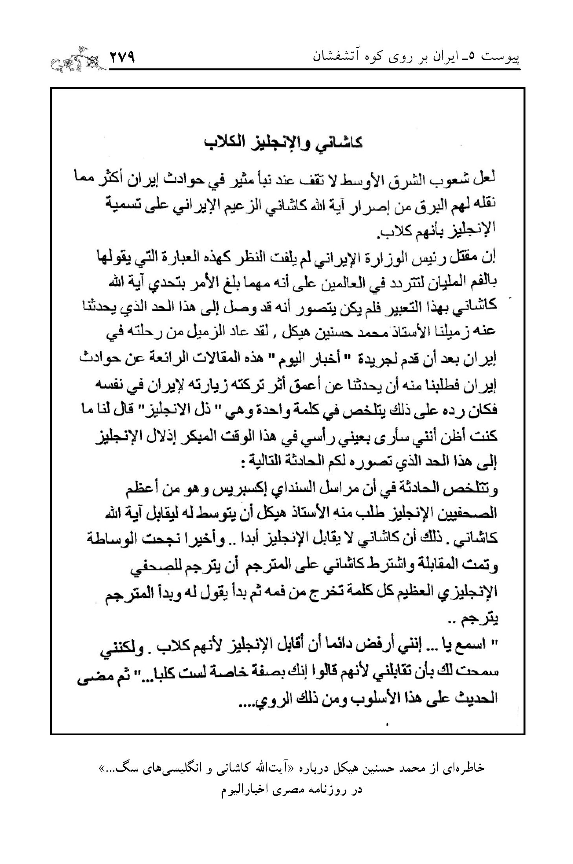
خاطره‌ای از محمد حسنین هیکل درباره «آیت‌الله کاشانی و انگلیسی‌های سگ...»
در روزنامه مصری اخبارالیوم

پیوست 6 : آیت‌الله کاشانی و توطئه کشف حجاب
به دنبال روی کار آمدن «رضاخان» توسط قدرت‌های بیگانۀ حاکم بر سرنوشت ایران، به طور طبیعی دستورهای اربابان به تدریج به مورد اجرا گذاشته شد و دیگر نه تنها از شرکت رضاخان در مجالس روضه‌خوانی و دستجات سینه‌زنی - آن هم با پای برهنه! - خبری نبود، بلکه اصولاً تشکیل مجالس عزاداری و روضه‌خوانی ممنوع شده و خلع لباس علما و روحانیون به شدت و به طور فراگیر آغاز گردید و سرانجام، نوبت به «کشف حجاب» رسید و به بهانه «نوسازی کشور!» سیاست دور ساختن ایران از اسلام و سنت‌های اصیل و فرهنگ ملی، در همه زمینه‌ها ادامه یافت...
پس از سفر «رضاخان» به ترکیه و دیدار تاریخی! با «آتاتورک» - عامل غرب در ترکیه - از سال 1313 اقدامات به اصطلاح روشنگرانه‌ای، در ضرورت کشف حجاب برای پیشرفت کشور!، صورت گرفت و پس از مدتی کار تبلیغی، کشف حجاب و تغییر اجباری پوشش زنان و مردان! ادامه یافت که با واکنش منفی مردم و برخوردهای خشن و خونریزی‌های متعدد روبرو گردید که در این
میان، حادثه مسجد گوهرشاد و مسأله بهلول و در واقع قیام علمای خراسان و کشتار جمعی مردم در حرم مطهر امام رضا(علیه السلام) به وسیله نیروهای رضاخانی از دیگر جریانات، پر سروصداتر و مهم‌تر بود...
در این میان، واکنش آیت‌الله کاشانی چگونه بود؟...
اسنادی که هم اکنون در این زمینه در اختیار ما قرار دارد، بیشتر مربوط به دوران پس از شهریور سال 1320 و سقوط رضاخان است که به نقل نمونه‌هایی از آنها می‌پردازیم و بی‌تردید، شخصیتی چون آیت‌الله کاشانی، با این روحیه سرسخت و مبارزه‌جویانه، نمی‌توانست در دوران تهاجم علنی و رسمی رضاخانی علیه دین و ارزش‌های اسلامی، سکوت را پیشه سازد...
انتظار برای دستیابی به اسناد آن دوران، ما را از نشر اسناد پس از آن باز نمی‌دارد، گرچه آگاهی از آنها نیز خود کمال اهمیت را دارد.
نقل چند نمونه، فقط به تناسب بزرگداشت خاطره آیت‌الله کاشانی و نشر ویژه‌نامه «تاریخ و فرهنگ معاصر» انجام می‌پذیرد... به امید آنکه اهل تحقیق بتوانند همه اسناد را در این زمینه، جمع‌آوری و یکجا منتشر سازند. انتشار کتاب «خشونت و فرهنگ» از سوی سازمان اسناد ملی، بی‌شک گام پرباری در راستای نشر اسناد توطئه کشف حجاب است، ولی متأسفانه این کتاب فاقد حتی اصل یک سند از 576 سندی است که در خود جای داده است!
به عنوان مثال باید گفت: متن حروف‌چینی شده نامه آیت‌الله کاشانی به نخست وزیر وقت - فروغی - در این کتاب آمده، ولی
اصل دستخط که اصالت یک سند را اثبات می‌کند، در کتاب نقل نشده است و البته ما اصل دستخط را هم - که در سازمان اسناد ملی محفوظ است - به علت اهمیت آن، در اینجا می‌آوریم.
خوشبختانه این نقیصه در کتاب دیگری که اخیراً تحت عنوان: «واقعه کشف حجاب» به کوشش سازمان مدارک فرهنگی انقلاب اسلامی و مؤسسه پژوهش و مطالعات فرهنگی منتشر شده است، وجود ندارد و نقل تایپ‌شده همه مطالب، همراه با اصل اسناد است... به هر حال:
ما در اینجا به علت روشن بودن درخواست‌ها و هشدارها و پاسخ‌ها، از تحلیل آن‌ها خودداری می‌کنیم... ولی تسلسل تاریخی نامه‌ها را در نقل اسناد، مراعات خواهیم کرد:
•
مراسله آیت‌الله سید ابوالقاسم کاشانی به نخست وزیر، 17 مهر1320
بسم الله الرحمن الرحیم وله الحمد
پس از اهداء تسلیمات و تقدیم احترامات و دعای سلامت حالات جلالت آیات مصدع اوقات می‌گردد و به عرض عالی می‌رساند نصایح شافیه و بیانات کافیه و فرمایشات عالی در رادیو مبنی بر دعوت عموم طبقات به رعایت قانون و لزوم تبعیت آن بر عموم از ملت و دولت (هر چند مقصود با لذات چیز دیگری بود) به سمع عامه رسید و باعث امیدواری گردید که ایام استبداد و ظلم
و بیداد و نقض قانون سپری شده و دولت که مکلف و موظف و اولی از همه کس به رعایت و اجرای قانون است به جهت سرمشق سایرین در رعایت و حفاظت قوانین، خصوصاً قوانین ضروریه الهیه که نیز قانون مملکتی می‌باشد، مبادرت می‌ورزد و ملت را امیدوار می‌سازد که فعل مطابق قول است و در تبعیت قانون، بین طبقات تبعیض نیست و در این صورت لازم شد تذکراً عرض نمایم مردمی روی علاقه به دیانت مقدسه اسلامیه و برای ترویج و حفظ دین و آیین، بنای مدارس نموده و اوقافی معین کرده‌اند که اشخاصی در آنها مجهز به علوم دینیه گردیده، مروج و مبین و ناشر احکام حلال و حرام و اخلاق اسلام باشند. در این چند سال انواع وسائل و حیل که برای برانداختن تحصیلات علوم دینیه و کندن ریشه سلسله روحانیه اتخاذ شد کار نداریم.
البته بر حضرت عالی پوشیده نیست ضربت اخیر آن بود که مدارس قدیمه را تخلیه نموده و جایگاه محصلین جدید قرار داده و به کل قلم سرخ انقراض بر روی این رشته کشیده‌اند و ظاهراً مقصود آن بوده که بدل مایتحللی که در این مدارس تهیه می‌شد تهیه نشود و قریباً یک نفر عالم به علوم دینیه در بین مردم نباشد و به کل دین و آیین از بین رود. و نیز جمله از مساجد را که احترامش ضروری دین اسلام است، با کمال بی‌شرمی و جسارت، کلاس جدید ورزش و فوتبال قرار داده و فرش‌های آن را به ثمن بخس به یهود فروخته‌اند و از جمله این که اوقاف راجعه به
حضرت سید الشهداء علیه السلام را متعذرالمصرف قرار داده و عوایدش را وزارت اوقاف تصرف نموده صرف کلاس رقص و موسیقی و امثاله می‌نماید. کدام قانون، اقتضای نقض این قوانین محکمه الهیه و مملکتی را علی رؤوس الاشهاد با کمال بی‌شرمی نموده، معلوم نیست.
و از جمله اموری که لازم است قبل از همه چیز توجه به آن شود، فشار و ظلمی است که درباره زن‌های بیچاره می‌شود. در کجای دنیا این ظلم و قساوت درباره لباس مردم می‌شده که در ایران این فشار معمول است؟ چند روز است باز متعرض روی سری‌های زن‌ها می‌شوند و بیچاره‌ای که با کمال تهی‌دستی روی سری تهیه نموده از بین می‌رود. کدام قانون ظالمانه این ظلم و ستم و سلب آزادی را روا داشته و جگر یک مشت بیچاره ضعیف را می‌گدازد؟ و همچنین متعرض معلمین می‌گردند و مطالبه جواز می‌نمایند در حالیکه اصل این قانون بی‌موقع «کلمۀ حق یراد بها الباطل» و مقصود از آن، خفیف نمودن طبقه روحانیت که مانع چپاول و غارتگری و مظالم دیگر بودند، بوده و در این موقع، که مشاغل اهم در این مملکت لگدکوب سُم ستور اجانب است و باید همه طبقات همدست و همداستان شده فکری به روز سیاه این مملکت بنمایند، آیا هیچ عاقل گرد این تحریکات بی‌فایده و ناشایسته که تأثیری در اساس حیات فعلی مملکت نداشته و از طرفی هم محتمل است منجر به فساد شود می‌گردد؟
علی ای حال تجربیات تاریخی نشان می‌دهد که ظلم و ستم و عرض اندام در مقابل اسلام عاقبت خوش ندارد. نور اسلام با این خیالات شیطانیه و هواجس نفسانیه به شهادت «انا نحن نزّلنا الذکر و انّا له لحافظون» خاموش نمی‌شود.
و معاندین اسلام به مقتضای «انّ ربّک لبالمرصاد» در دنیا قبل از آخرت مجازات خواهند شد.
در هر صورت از وجود محترم عالی، که ذخیره‌ایست برای این ایام باریک تاریک این مملکت، مترقب است مطابق فرمایشات از این عملیات ناهنجار مخالف قانون و دیانت، معجلاً جلوگیری و عموم ملت را امیدوار و شاکر فرمایید.
در خاتمه مجدداً تقدیم احترامات فائقه را نموده، توجه مخصوص خداپسندانه را در باب مطالب معروضه مستدعی است.
والسلام علیکم و رحمة الله و برکاته.
17 شهر رمضان المبارک 1360 قمری اقل خدام الاسلام و احقرالانام سید ابوالقاسم الحسینی الکاشانی (و ممهور به مهر ایشان)
]حاشیه[: جواب بدهید در باب رفتار مأمورین با نسوان، دستور داده شده است که متعرض نباشند. در سایر مسائل هم به ترتیب الاهم فالاهم اقدام خواهد شد البته جواب را قدری با تعارفات تهیه کنند.
آقای ملک الکلامی اقدام نماید.
تصویر
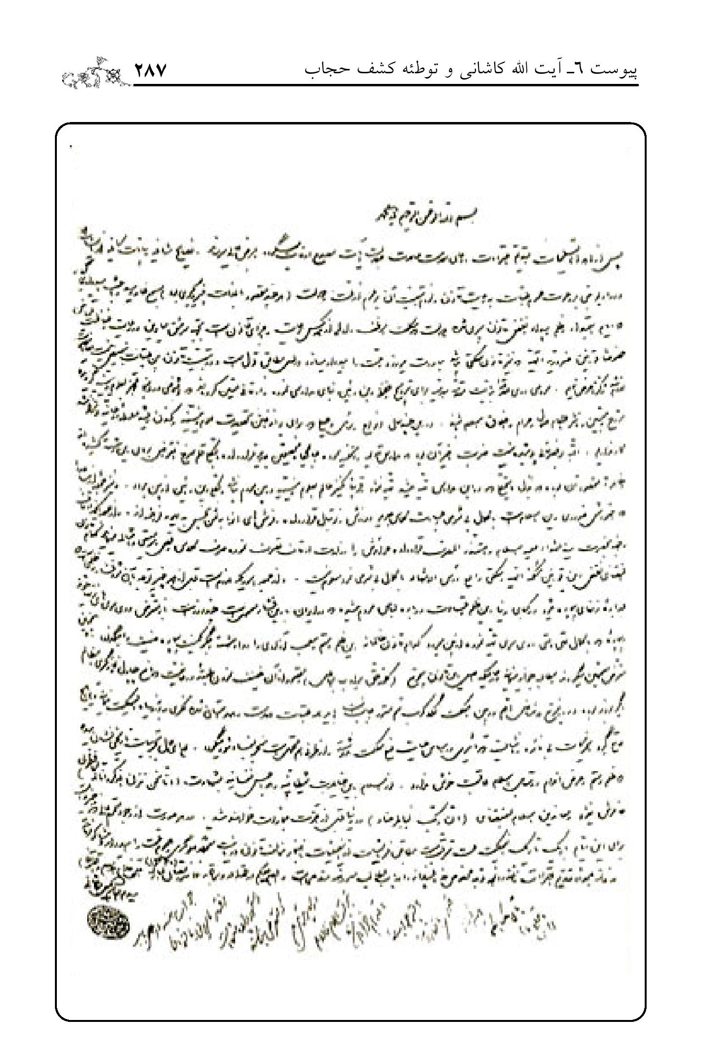
[نامه نخست وزیر به آیت‌الله کاشانی، 22 مهر 1320]
به عنوان آقای سید ابوالقاسم کاشانی، عرض می‌شود نامه مورخه 17 ماه جاری که مشعر به توجهات و مشورت‌های باطنی بود واصل و موجب کمال امتنان و مسرت گردید. نسبت به رفتار مأمورین با نسوان دستور داده شده است که متعرض نباشند.
در سایر مسائل هم که اشعار فرموده‌اید با رعایت ترتیب الاهم فالاهم اقدام خواهد شد که تدریجاً اصلاحات لازمه به عمل آید و رفع نگرانی بشود.
22/7/1320 شمسی
از دفتر نخست وزیر
وزارت کشور
اداره کل شهربانی
(رونوشت)
پاسخ حضرت آقای نخست وزیر به حضرت حجت‌الاسلام آیت‌الله آقای حاج سید ابوالقاسم کاشانی دامت اقباله تاریخ 19/10/20 نخست وزیر عرض می‌شود.
نامه شریف به تاریخ 19/10/20 وصول یافت. اینجانب از روزی که مصدر خدمت شدم، در این باب به شهربانی سفارش کردم که متعرض کسی نشوند و از قراری که شهربانی اظهار می‌دارد به همین
دستور رفتار می‌شود. این که شاکیان نوشته‌اند پاسبان‌ها در کوچه‌های خلوت متعرض زن‌ها می‌شوند بعید به نظر می‌آید؛ زیرا که در کوچه‌های خلوت پاسبان گماشته نشده است.
در هر حال به جای این که شکایت کلی کنند، خوب است اگر واقعاً موردی پیدا می‌شود که کسی به زنی تعرض کند، به شهربانی یا خود اینجانب اطلاع بدهند تا اقدام لازم بشود.
با تجدید عوالم خلوص، محمدعلی فروغی
رونوشت مطابق رونوشت است.
(مهر و امضا)
تصویر
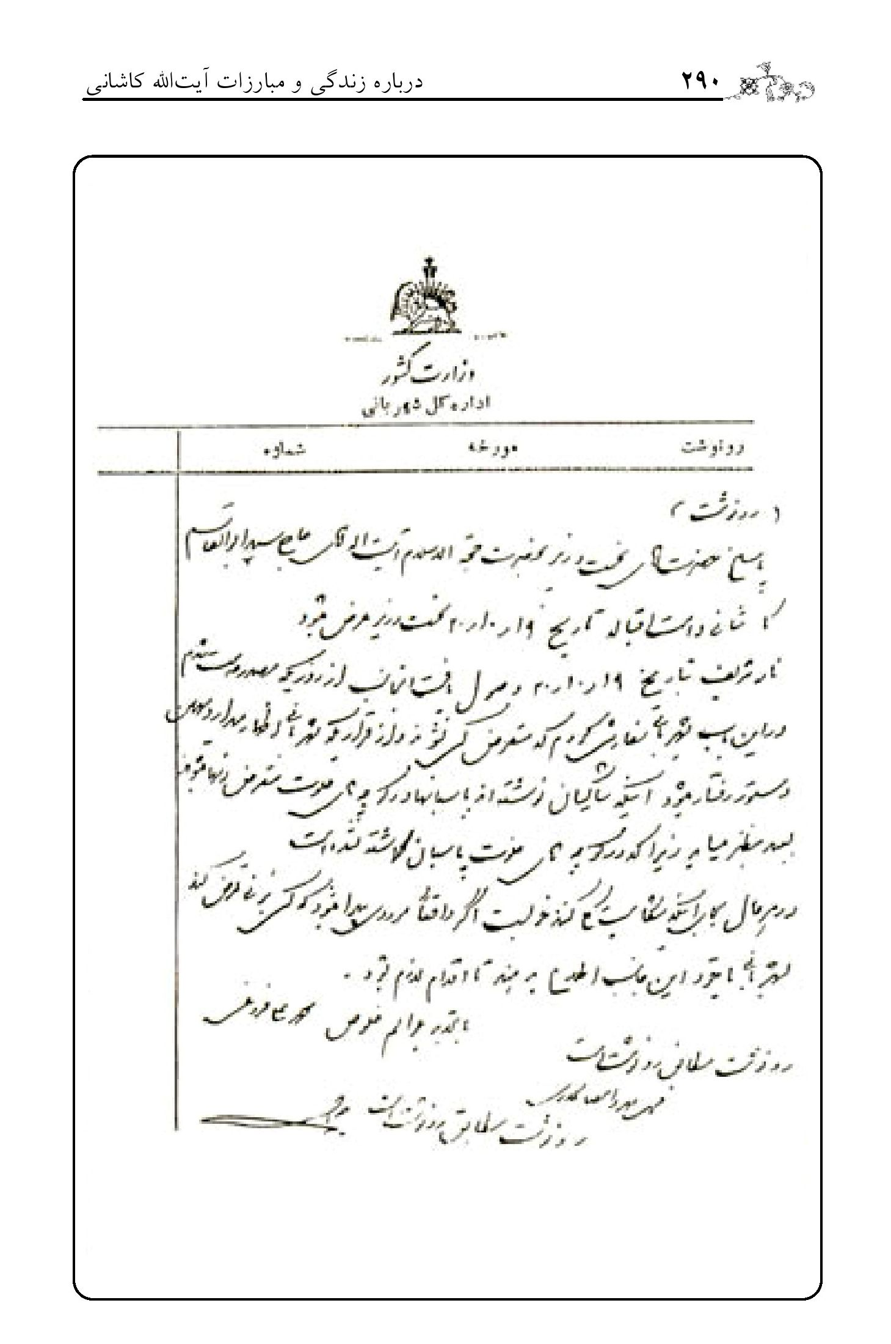
وزارت کشور
اداره کل شهربانی
محرمانه مستقیم
طبق گزارش کلانتری بخش 6، موقعی که مأمورین از اشخاصی که کلاه پوستی بر سر داشته‌اند، جلوگیری نموده‌اند، شخصی به نام علی‌اصغر بنکدار، عکس نامه که از دفتر جناب آقای نخست وزیر صادر شده و از قرار معلوم در پاسخ نامه آقای «سید ابوالقاسم کاشانی» بوده است، ارائه و اظهار داشته «به موجب این کارت و کلمه که نوشته شده به خود اینجانب مراجعه گردد، مجاز به استعمال کلاه پوست هستم» با تقدیم عین عکس مزبور به عرض عالی می‌رساند، از قرار اطلاعی که رسیده است آقای «سید ابوالقاسم» با حضور عده‌ای از اشخاص متفرقه که همه روزه معمولاً در خانه او جمع می‌شوند، عنوانی به دست آورده و به وسیله تلفون با پاره مقامات وارد مذاکراتی می‌شود که به کلی از صلاحیت او خارج بوده و این قبیل اقدامات را نیز صرفاً برای تظاهر و عوام‌فریبی اعمال می‌دارد، چنانچه یکی از اقداماتی را که نموده است عکس برداشتن از نامه جناب آقای نخست وزیر و دادن آن به اشخاص و تشویق اشخاصی به مخالفت با مقررات کشور می‌باشد. چون ادامه این ترتیب اصولاً با سیاست دولت به کلی مغایرت دارد، بنابراین مراتب را محترماً به عرض رسانیده مستدعی است امر و مقرر فرمایند از هر اقدامی که باید در این مورد به عمل آید، شهربانی را آگاه سازند.
رئیس اداره کل شهربانی - سرپاس رادسر (امضاء)
1786 - 20/11/20
تصویر
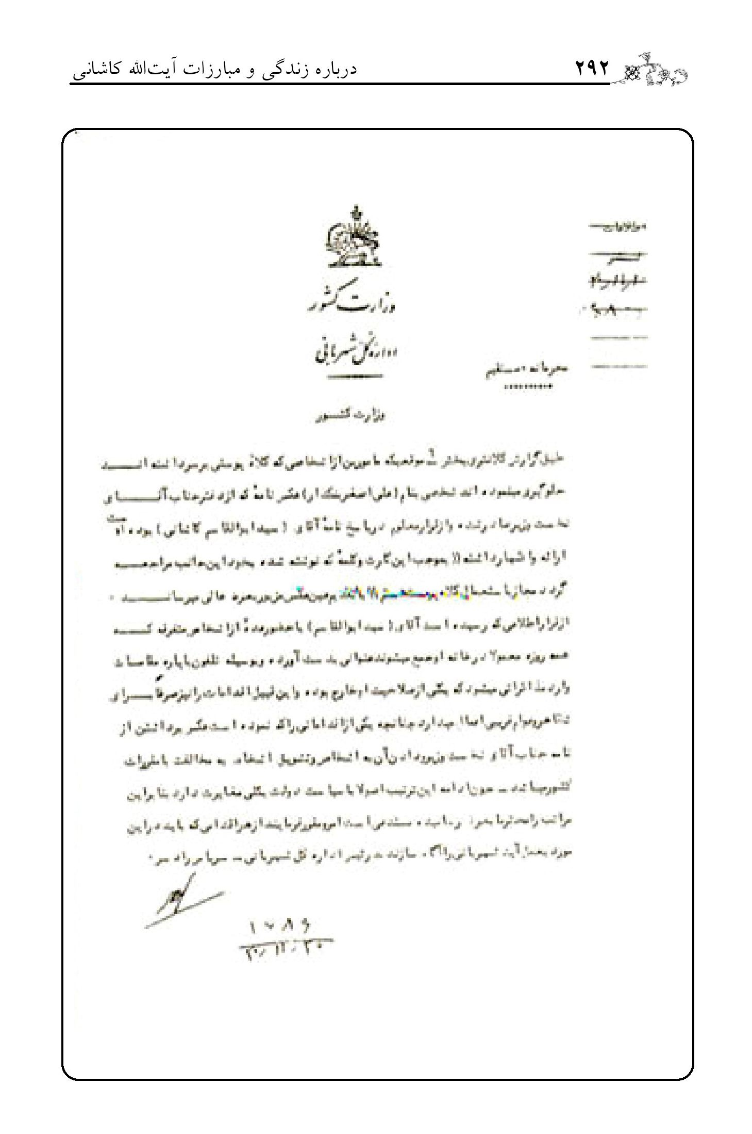
وزارت کشور
اداره کل شهربانی
اداره سیاسی
پیوست: 2122/ 6140/ ب
شماره: 4705
تاریخ: 10/10/21
محترماً معروض می‌دارد بر طبق گزارش شهربانی اصفهان اخیراً بیشتر زن‌ها در داخل شهر با چادر نماز یا چادر سیاه آمد و رفت نموده و حتی در درشکه و اتوبوس هم به همین صورت دیده می‌شوند و نسبت به بانوانی که بدون چادر هستند، اعتراض و آنها را با الفاظ رکیک و زننده، ملامت و برگ‌هایی هم «ظاهراً رونوشت شرحی می‌باشد که از طرف مرحوم آقای فروغی، نخست وزیر وقت، به عنوان آقای حاج سید ابوالقاسم کاشانی در تهران نوشته شده است» بین مردم منتشر می‌کنند. موقعی که یکی از پاسبان‌ها در پاسگاه مربوطه به بانویی که با چادر بوده اخطار نموده است چادر را از سر بردارد کریم نام درودگر، برگ منتشره را به پاسبان داده است، مشارالیه در بازجویی اظهار نموده است برگ مزبور را در مجالس روضه‌خوانی در دست مردم مشاهده کرده است. شهربانی برای تعیین تکلیف، رونوشت مشروحه نخست وزیر وقت را به استانداری ارسال و تقاضای اعلام نظر نموده است. به موجب نامه
استانداری که رونوشت آن با رونوشت برگ منتشره لفاً تقدیم می‌شود، چون در این خصوص اغلب شهربانی‌ها کسب تکلیف نموده‌اند، مستدعی است امر و مقرر فرمایند از اقدامی که باید به عمل آید مرقوم گردد.
رئیس اداره کل شهربانی - سرتیپ اعتماد مقدم
به عرض رسد استعمال چادر در رنگ‌های مختلف و سیاه در مرکز هم متداول حتی خود اینجانب، زن با چادر سیاه و پیچه مثل زمان سابق در خیابان لاله‌زار مشاهده نمودم که مورد توجه عموم بود. با این همه جدیتی که در این امر اساسی شده اگر بیش از این سستی شود صورت نامطلوبی خواهد داشت.
امضاء
10/10/21
تصویر
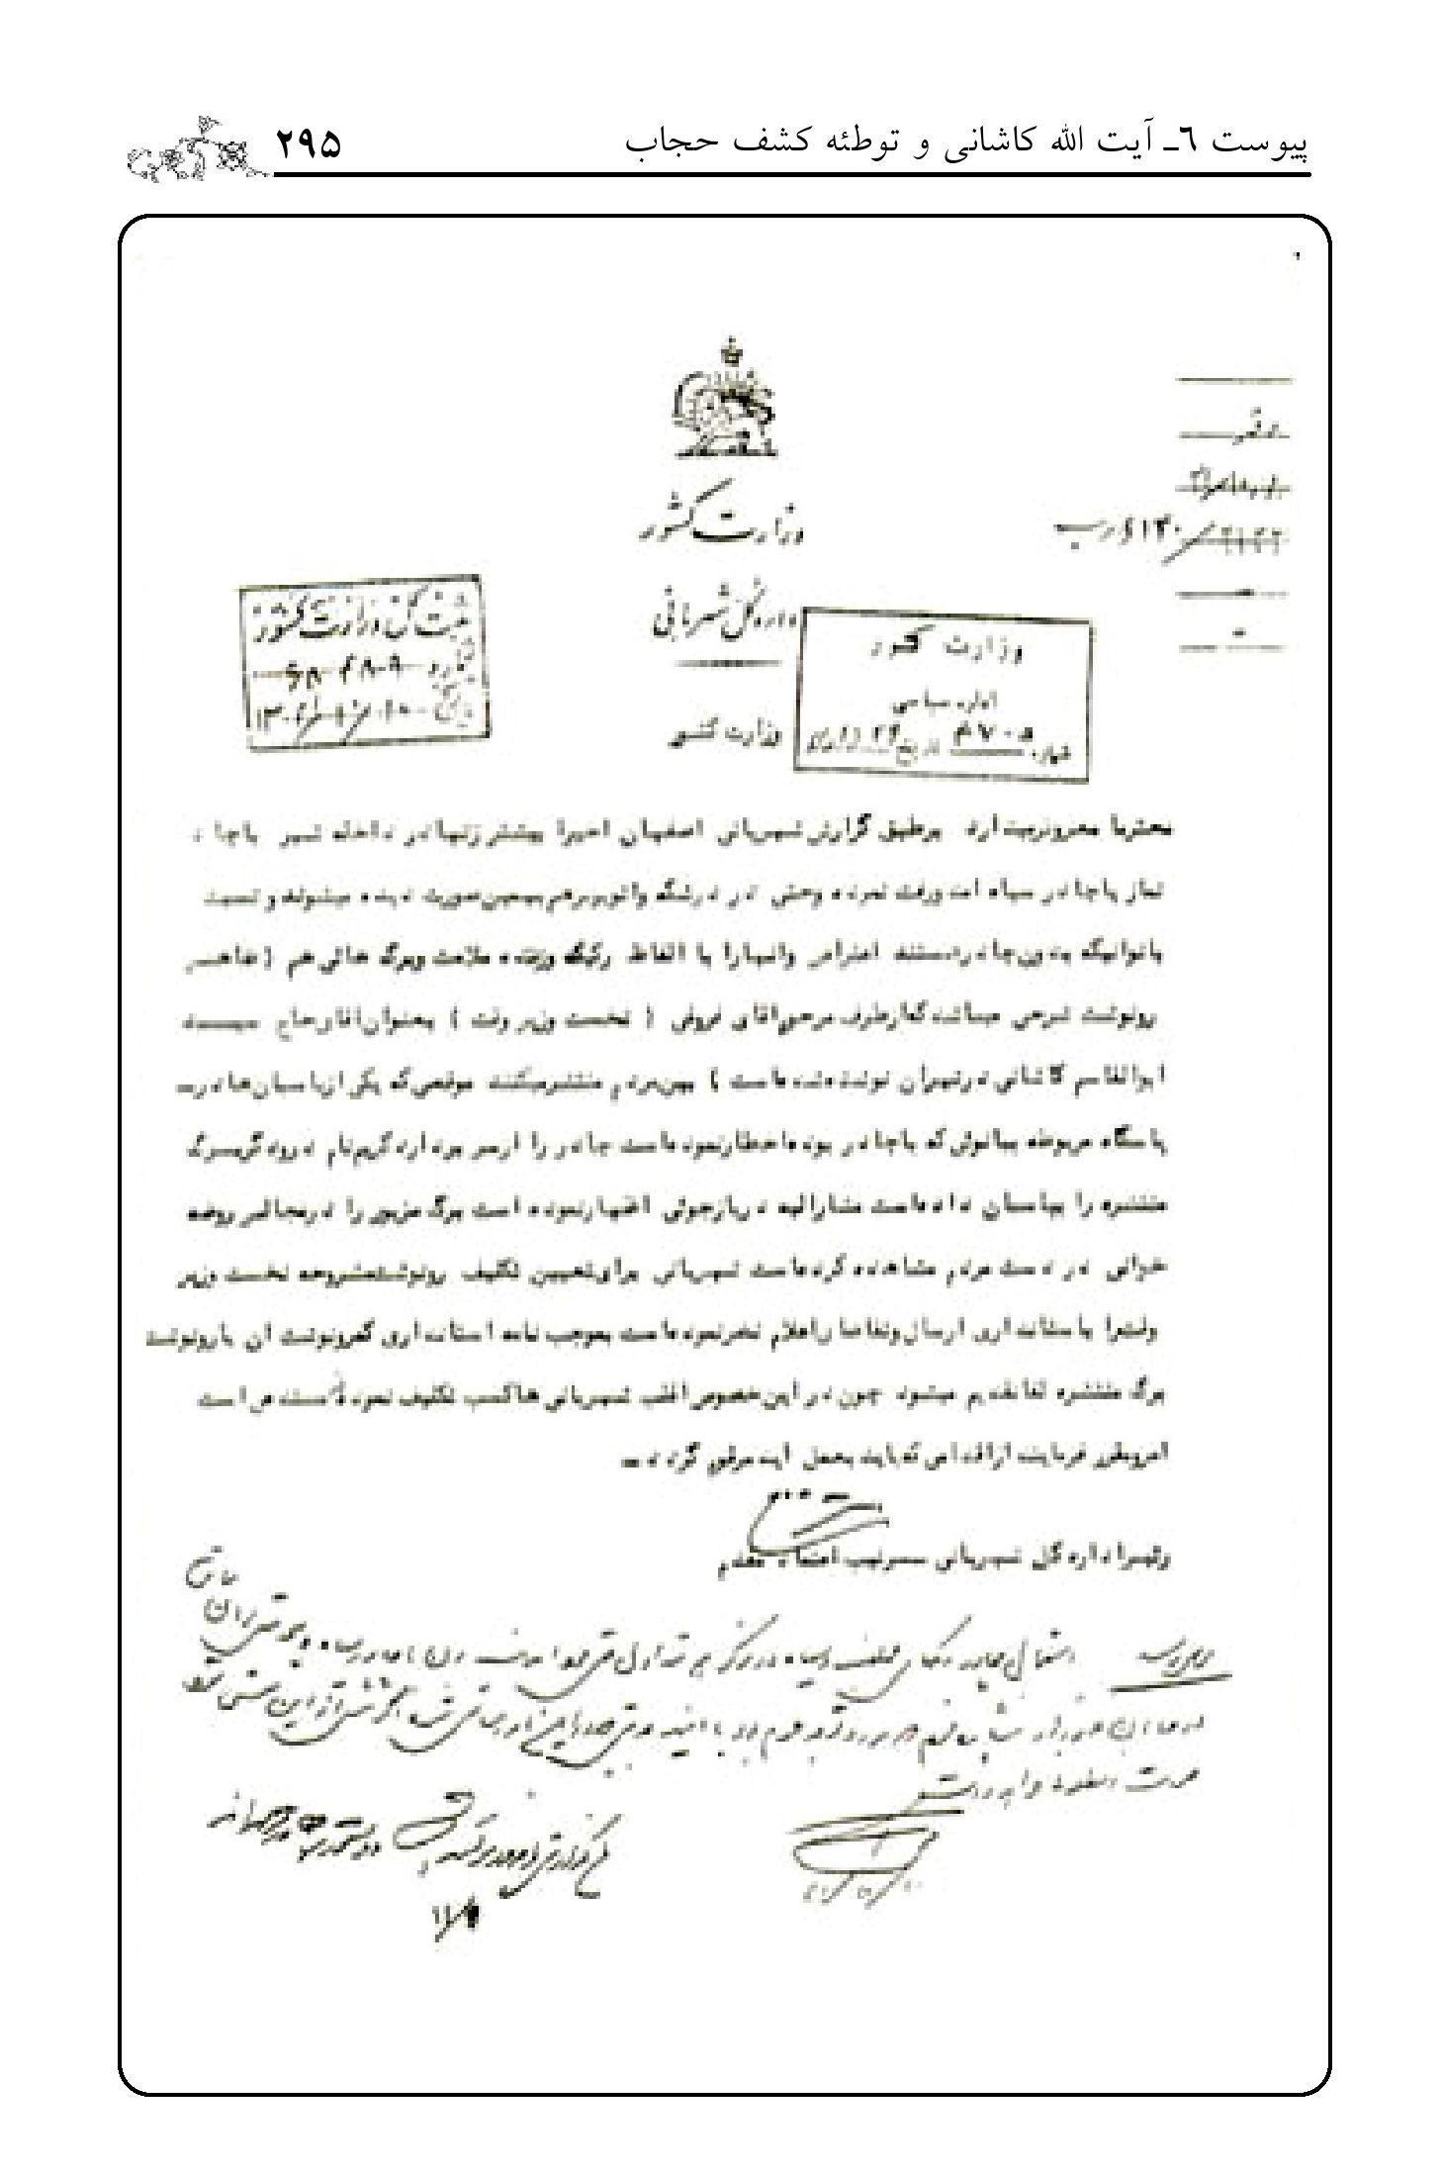
مجلس شورای ملی
رونوشت نامه اهالی رشت
پیوست شماره: 17428
مورخه: 27/1
سال: 1322
بعد از عنوان، پس از آنکه آقای پاسیار 2 شوکتی به شهر رشت ورود نموده‌اند، به عوض این که در مقابل بیچارگی اهالی، مرحم خوبی به دل مستمندان و بیچارگان بگذارد و مردم را جذب قلوب خودشان بنمایند، عکس‌العمل نموده و آگهی انتشار نموده‌اند در خصوص چند متر پارچه‌ای که زنان بینوا و بیچارگان محض پوشانیدن بدن خود از سرما و گرما به نام چادر استعمال می‌شود و بر سر خود می‌گذارند که مفاد آن این است که چون چادر بانوان با رنگ‌های مختلف است، در انظار جلوه خوبی نمی‌کند. لذا به مأمورین انتظامی دستور داده شد که جلوگیری از چادرها بشود. رفتار خشن و ناهنجار مأمورین بی‌رحم شهربانی مثال جلادهای دوره استبدادی است که هر بیننده را به رقت می‌آورد. مخصوصاً پایور کشفی که از هرگونه حرف‌های رکیک و حرکات زشت نسبت به هموطنان خود دریغ نکرده و با کمال بی‌نزاکتی و جسارت دست بر سر و صورت زنان مردم نموده و چادر آنها را علاوه بر این که بر می‌دارند، هزاران حرف‌های رکیک هم استعمال می‌نمایند.
از این لحاظ استدعا داریم ظلم و تعدی را که مأمورین شهربانی به بینوایان وارد می‌سازند و افکار و عقاید اهالی را محترم نمی‌شمرند، توجه فرموده و به حال یک مشت پیرزنان و بیچارگان رحم نمایید و نگذارید به یک مشت ملت ستمدیده این قدر ستم روا دارند.
رئیس اداره دبیرخانه مجلس شورای ملی
رونوشت برابر اصل است
تصویر
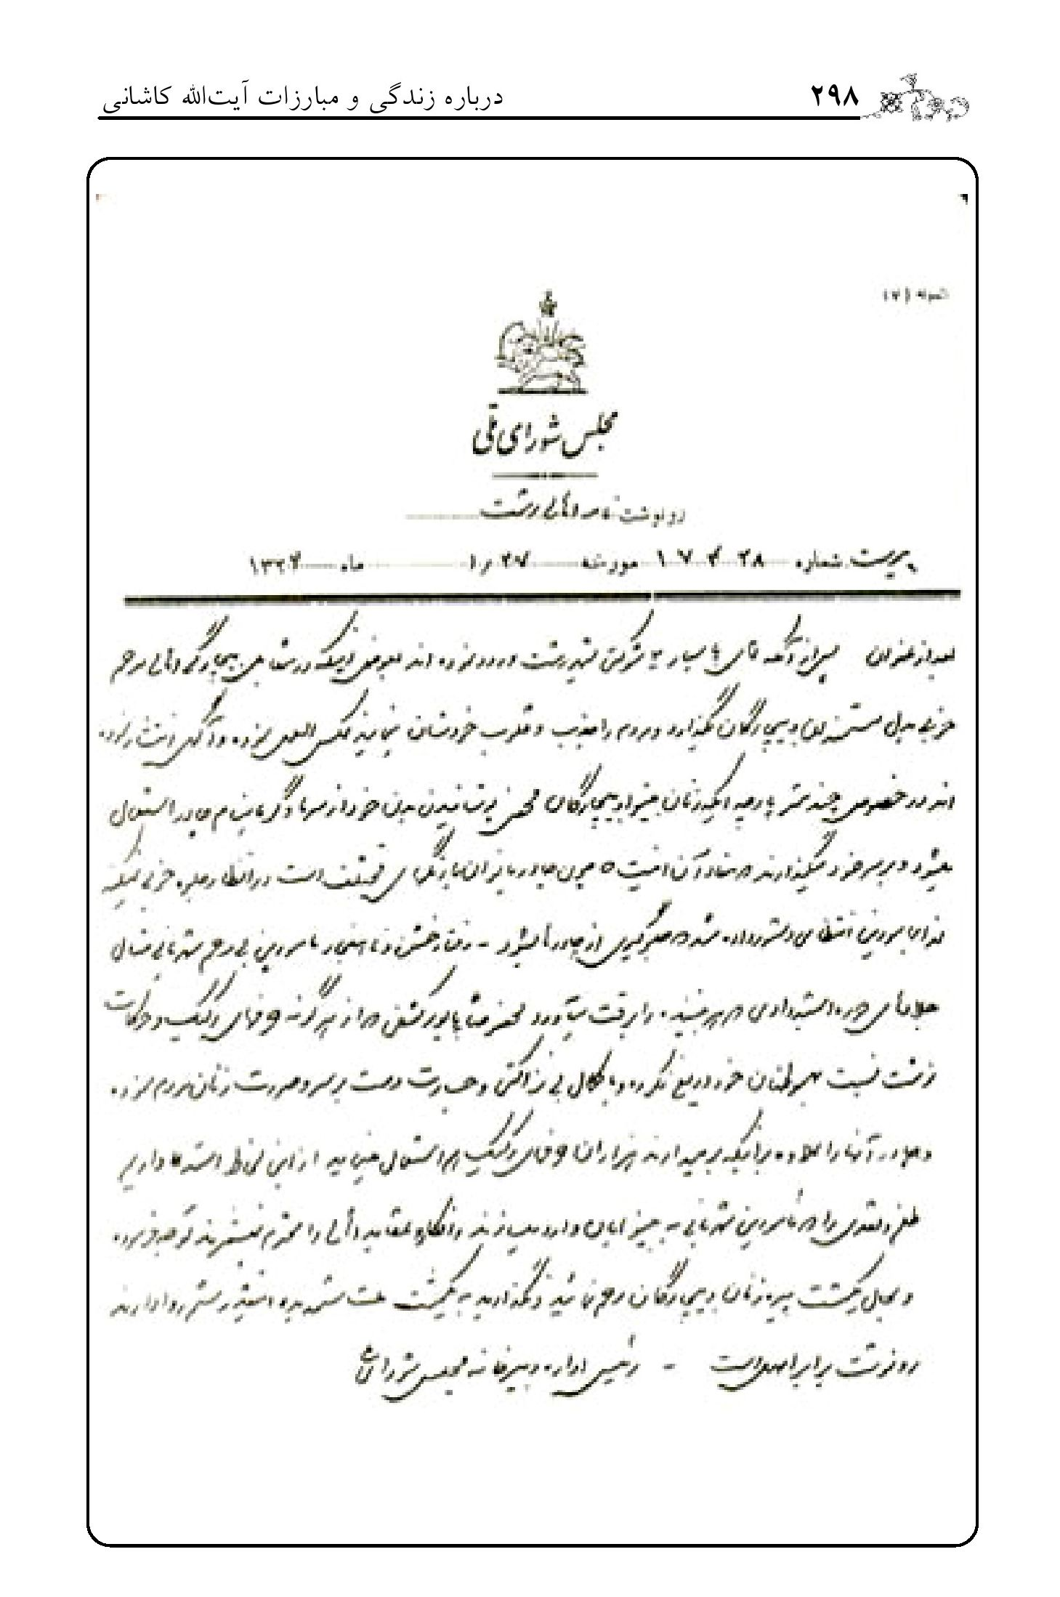
وزارت داخله
سیاسی
14/2/22
عجب است با این وضعیات ناهنجار مملکت، که ملت از هر حیث دچار زحمت و شدت و محنت است، در گیلانات مأمورین شهربانی و فرمانداری متعرض چادر زن‌های بیچاره، که ستر عورت و ژندگی لباس خود را به آن می‌نمایند، با کمال سختی و شدت می‌شوند. معلوم نیست این تعدی و اجحاف مطابق کدام قانون و عقل و انصاف می‌باشد. اهالی شرحی به اینجانب و ریاست وزراء نوشته‌اند که بعض آنها تقدیم، مقتضی است معجلاً دستور جلوگیری داده شود که مزاحمت ننمایند. انتظار نتیجه را دارم.
سید ابوالقاسم کاشانی (امضاء)
به عرض رسید
تصویر
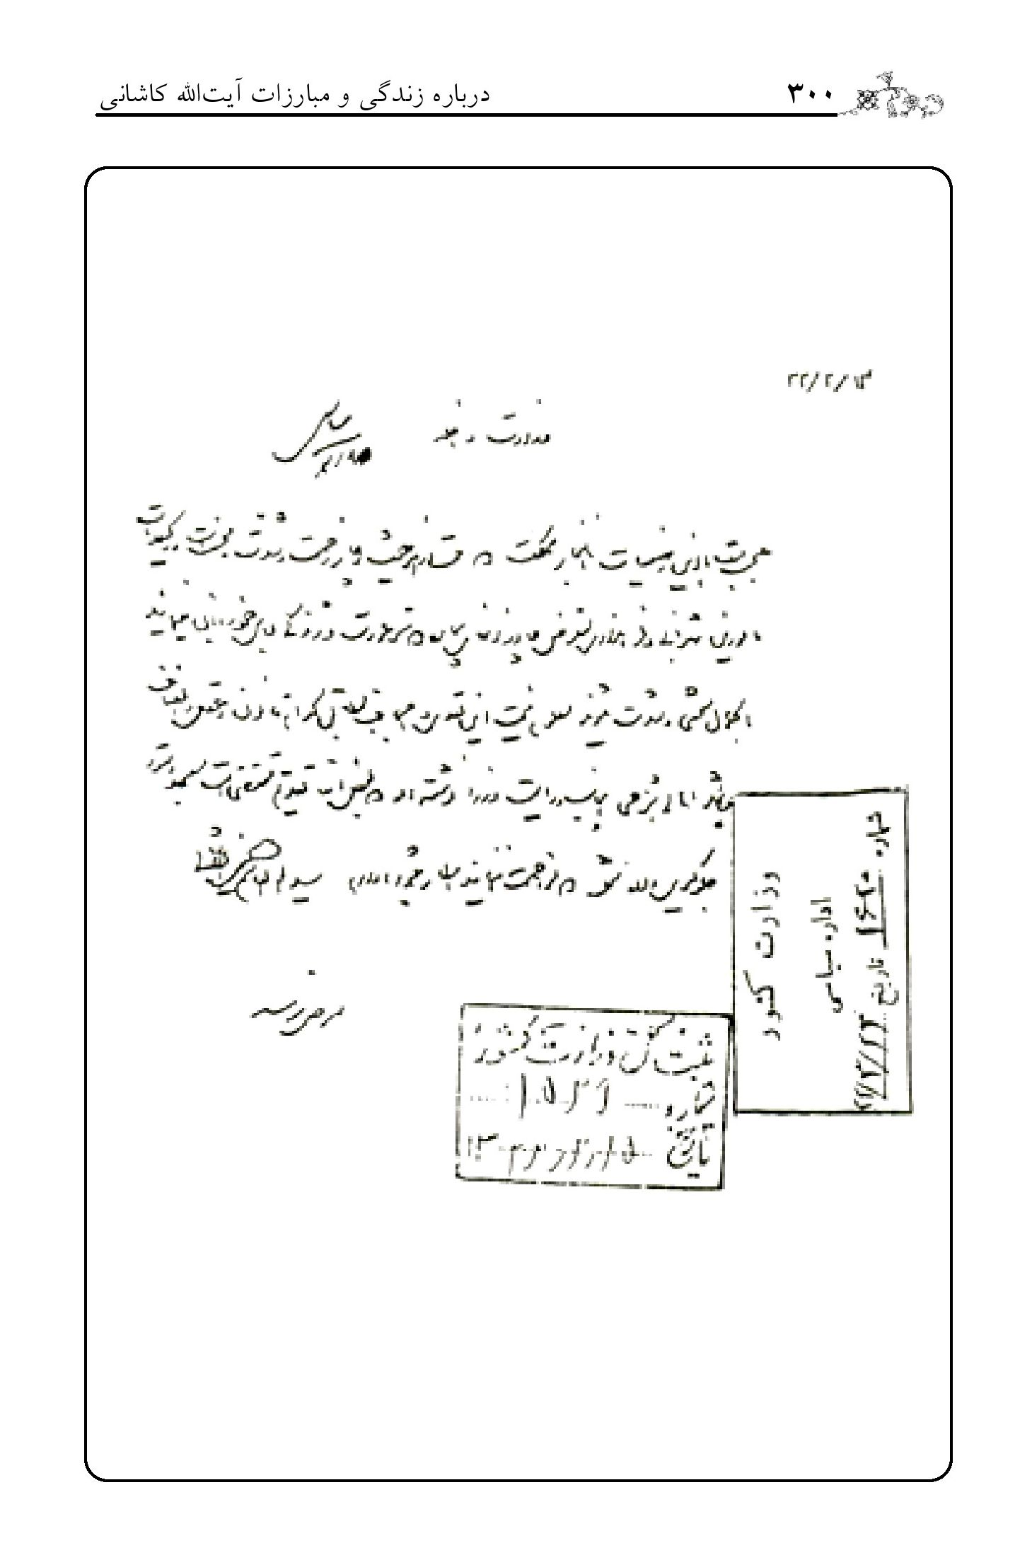
وزارت کشور
جناب مستطاب حجت‌الاسلام آقای آقا سید ابوالقاسم کاشانی
در جواب مرقومه مورخه 14/2/22 راجع به شکایت محمد صادق... از مأمورین شهربانی رشت، اشعار می‌دارد موضوع اصلاح وضع نسوان و تربیت آنها یکی از اصلاحات اجتماعی است؛ زیرا زن جاهل و پرده‌نشین قادر به حفظ حیثیت و شرافت نبوده و نمی‌تواند کمکی برای عائله و شوهر خود باشد و همیشه محتاج به یک قیم و صاحبی خواهد بود. علاوه برای جلوگیری از پیشرفت نهضت نسوان جز عده معدودی به طور انفرادی که در ترقیات و تمدن امروزی دورند، تاکنون شکایتی به طور دسته‌جمعی نشده و چون قاطبه اهالی این موضوع را حسن استقبال می‌کنند، این است که به مأمورین دستور داده شده است اشخاصی را که مانع پیشرفت این عمل باشند، تعقیب نمایند.
وزیر کشور
تصویر
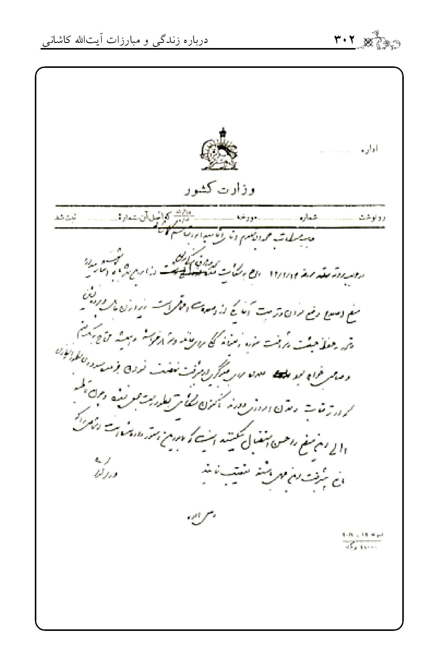
24/2/22
خدمت جناب آقای نخست وزیر
شرحی که اهالی گیلان راجع به تعرض مأمورین شهربانی و فرمانداری به چادر زن‌ها، که به آن وسیله ستر عورت و پارگی لباس خود را می‌نمایند، نزد اینجانب فرستاده تقدیم می‌شود. ظاهراً امور مملکت اصلاح شده فقط این مسئله، با آن اصلاحات ناجور، مختل مانده که باید به این جدیت اصلاح شود.
حقیقتاً این اقدامات مخالف قانون در این موقع مملکت، موجب حیرت است. مقتضی است دستور تلگرافی به عدم تعرض و جلوگیری از این ظلم صادر شود.
ایام اقبال مستدام باد
سید ابوالقاسم کاشانی
(حاشیه 1:) به شهربانی نوشته شود عمل رفع حجاب را با مدارا و نحو مقتضی عمل نمایید.
(حاشیه 2:) جواب آقای کاشانی را هم تهیه نمایید.
امضاء: (برومند)
فوری است، آقای قلمزن 24/2/22

پیوست 7 : حزب توده و آیت‌الله کاشانی
توطئه مشترک آمریکا و انگلیس، در متهم ساختن آیت‌الله کاشانی و نشر بی‌شرمانه‌ترین اتهامات و با رذیلانه‌ترین وسایل، توسط چه کسانی و چه گروه‌هایی در ایران و جهان پیاده شد؟ بی‌شک استعمارگران برای این قبیل امور، مزدورانی در همه جا می‌توانند بیابند که همواره «قلم» را به «مزد» می‌زنند! و «روزی» را به «نرخ روز» می‌خورند...!
در ایران به موازات گروه‌های وابسته به «جبهه ملی»، «حزب توده» نیز علیرغم تضاد ظاهری در مسائل سیاسی با آن جبهه، در متهم ساختن «آیت‌الله کاشانی» به تشریک مساعی پرداخت! و در واقع توده‌ای‌های انگلیسی - روسی در این زمینه، همکاری فعالانه‌ای با جبهه‌ای‌ها داشتند و در این رابطه، کینه و عقده‌های روانی - سیاسی خود را حتی به سال‌های بعد از کودتای 28 مرداد نیز کشانیدند و در سال 42، علیرغم اینکه به ظاهر از روحانیت مترقی! به اصطلاح پشتیبانی می‌کردند، با زبان سخنگوی دولت کودتا - سرتیپ فرزانگان - دربارۀ آیت‌الله کاشانی سخن گفته و چنین داوری! می‌کنند:
... «یک روز سید کاشانی را مردم به این دلیل که در نهضت ضد استعماری فعالانه شرکت می‌کرد، روی دست می‌بردند و کسی جرأت نداشت به مقام روحانی و اجتماعی او اهانت کند، ولی به محض اینکه فریب دربار را خورد و علیه حکومت قانونی دکتر مصدق وارد دسته‌بندی‌های ضد ملی گردید، همان مردم او را به صورت پول سیاهی درآوردند و مسخره خاص و عامش کردند...»آیا به دیوانگی نمی‌ماند این داوری؟!
این سخن را کسانی می‌گویند که حتی در همان دوران، «حکومت قانونی دکتر مصدق» را «غیرقانونی» و خود وی را هم در روزنامه‌های گوناگون‌شان، «عامل امپریالیسم» و «نوکر اجنبی» و... می‌نامیدند و بی‌شک مراد آقای کیانوری از «مردم» هم، که آیت‌الله کاشانی را مسخره کردند، مردم مسلمان ایران نیست، بلکه روزنامه «مردم» ارگان حزبی است که هم با ساز شوروی می‌رقصید و هم با ساز انگلیس... هم با ملی‌گرایان می‌جنگید و هم نفت شمال را به شوروی می‌بخشید.
چند نمونه از تیترهای روزنامه‌های حزب توده، مانند: «به سوی آینده»، «عصر نو» و «نوید آینده» را ملاحظه نمایید که دکتر مصدق را «عامل امپریالیسم» می‌نامند! و البته در جایی که «سید کاشی» عامل دربار باشد، مصدق هم باید عامل انگلیس و آمریکا باشد:
تصویر
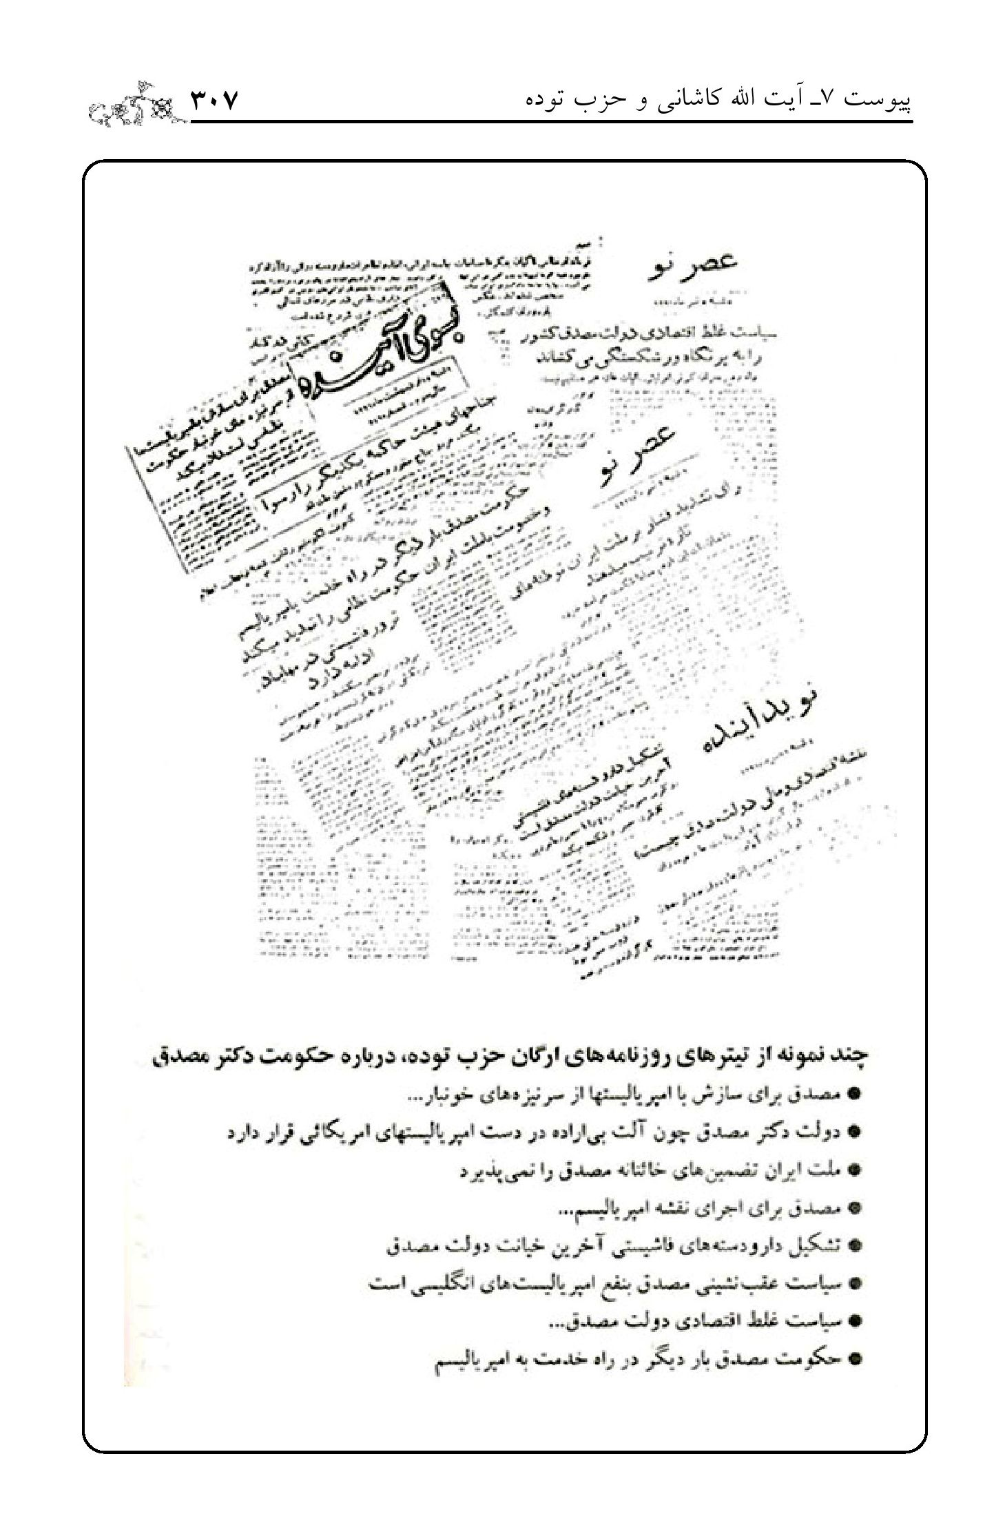
تصویر
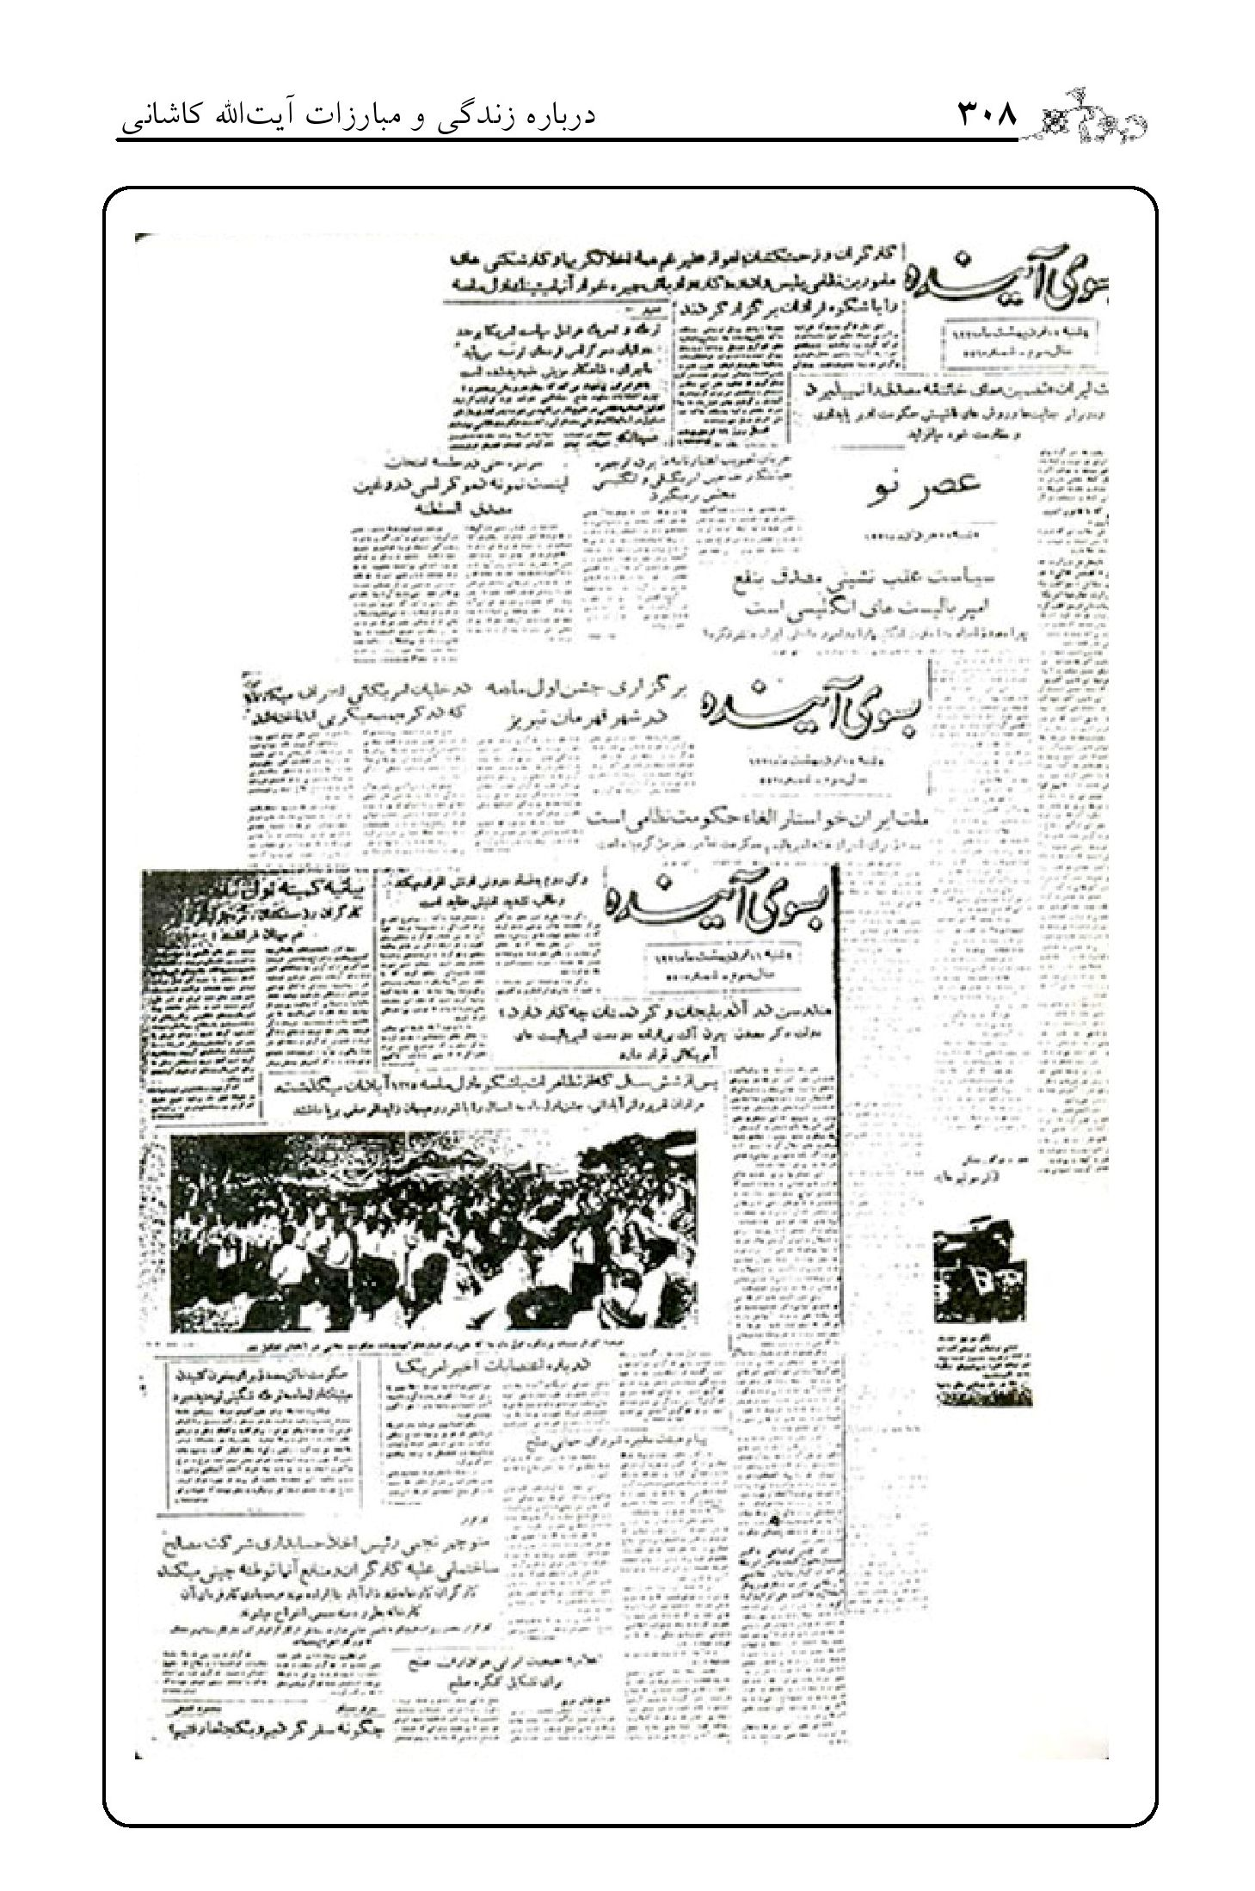
در مورد توطئه کودتای ننگین 28 مرداد، آقای دکتر کیانوری در خاطرات خود و یا در مقالاتی که نوشته و همچنین در جزوه «حزب توده ایران و دکتر محمد مصدق» آنچنان داد سخن داده که گویی از همه چیز آگاه بوده و به مصدق هم بارها و با تلفن اندرونی مخصوص همسر ایشان! ساعت به ساعت شخصاً گزارش داده و این آقای دکتر مصدق است که در صبح روز 28 مرداد در پاسخ آقای کیانوری می‌گوید: «مطمئن باشید هیچ خبری نیست. اوضاع کاملاً آرام است...» و ظهر همان روز به او می‌گوید: «آقا همه به من خیانت کرده‌اند، شما اگر کاری از دستتان بر می‌آید، بکنید یا شما به وظیفۀ میهن‌پرستانه خود، هر طور صلاح می‌دانید، عمل کنید.»
البته ما در صحت جملات نقل شده - در مورد توصیه بر عمل به وظیفه میهن‌پرستانه! - تردید داریم ولی باعث تأسف است که آقای دکتر مصدق، نه به هشدار حزب توده اهمیت می‌دهد و نه به نامه هشدار آیت‌الله کاشانی و در پاسخ مرقوم می‌دارد که گویا «مستظهر به پشتیبانی ملت است»... البته شباهت پاسخ‌های آقای دکتر مصدق به هشدارهای کیانوری، که در خاطرات وی هم آمده است، در واقع نشان‌دهنده صحت پاسخ به آیت‌الله کاشانی و دیگران است، ولی معلوم نیست که آقای کیانوری روی چه مدرک و ملاکی، گفته‌های خود را به آقای دکتر مصدق، کاملاً درست
می‌داند، ولی نامه و مکتوب آیت‌الله کاشانی را مجعول می‌نامد که ناگهان، مانند یک مورخ معاصر وارد صحنه می‌شود و در مصاحبه ویژه خود با «روزنامه جمهوری اسلامی» در مورد نامه 27 مرداد آیت‌الله کاشانی به دکتر مصدق، چنین افاضه می‌فرماید: «این نامه، دروغ و ساختگی است و به خط پسر ایشان است. یک کتاب در این باره نیز منتشر شده است. یکی از طرفداران ملیون کتابی نوشته با دلایل و با اقرار پسر آقای کاشانی که قبول کرده این نامه ساختگی است.»
البته آقای کیانوری توضیح نمی‌دهد که چرا این نامه دروغ است ولی اخطارهای تلفنی ایشان آن هم با تلفن همسر آقای دکتر مصدق! دروغ نیست؟! از سوی دیگر روشن نمی‌کند که این خط، خط کدام یک از پسران ایشان است؟ سوم آنکه کدام یک از ملیون کتابی در این زمینه نوشته‌اند؟ - لابد مرادش مقاله ایرج افشار است در کتاب 70 مقاله! - چهارم آنکه کدام پسر آقای کاشانی اقرار کرده که این نامه ساختگی است؟ و بالأخره آیا آقای کیانوری با الفبای تاریخ‌نویسی آشنا است یا نه؟ مگر می‌شود برای رد اصالت یک نامه تاریخی، که حتی قبل از انتشار در ایران، فتوکپی آن در اختیار آقای «احسان طبری» قرار گرفته است، شعار حزبی داد؟ و گوبلزوار دروغ جعل کرد تا ثابت شود که نامه ساختگی است؟
تحلیل مبسوط موضع‌گیری‌های ضد مردمی حزب توده ایران درباره نهضت ملی و دکتر مصدق و آیت‌الله کاشانی، نیازمند فرصت دیگری است... صدها سند زنده از خود حزب توده و علیه آن، در این زمینه موجود است که برای محکومیت قطعی حزب کافیست... ولی ما در اینجا فقط بخش کوتاهی از خاطرات «احسان طبری»، ایدئولوگ سابق حزب، را نقل می‌کنیم تا روشن شود که اولاً موضع رسمی حزب توده درباره آیت‌الله کاشانی و دکتر مصدق چه بوده؟ و ثانیاً معلوم گردد که چون همواره «هدف، وسیله را مشروع می‌سازد» این رسوایان تاریخ، می‌خواهند تاریخ معاصر میهن ما را تحریف کنند و برای همین هم با قاطعیت! اعلام می‌دارند که نامه جعلی! است... یعنی باز با ملی‌گرایانی که تا دیروز در متهم ساختن آیت‌الله کاشانی با هم همکاری تنگاتنگ و ارگانیک! داشتند، امروز هم هم‌صدا می‌شوند.
ولی آقای احسان طبری نامه آیت‌الله کاشانی را کاملاً صحیح و اصیل می‌داند و آن را یک سند تاریخی معرفی می‌کند و من در جلسه‌ای که با آقای طبری در هتل استقلال تهران، بعد از شرکت و سخنرانی ایشان در میزگرد هفتمین کنفرانس اندیشه اسلامی، داشتم در رابطه با همین نامه آیت‌الله کاشانی که در خاطرات خود اشاراتی به آن نموده بود - این خاطرات در سال 1366 در تهران چاپ شده است - از مرحوم «احسان طبری» سؤال کردم که شما از کجا اصالت این نامه را در خاطرات خود با قاطعیت پذیرفته و آن را
یادآور شده‌اید؟ او گفت: «برای اینکه نسخه‌ای فتوکپی شده از این نامه، قبل از انقلاب اسلامی، در آلمان توسط یکی از دوستان در اختیار من قرار گرفت تا در نوشتن تاریخ ایران و خاطرات خود، از آن استفاده کنم... بنابراین، چیزی را که من چند سال قبل از انقلاب اسلامی و یا انتشار علنی نامه در ایران، آن هم در خارج از کشور دیده‌ام، چگونه می‌توانم در اصالت آن تردید روا دارم؟ این انصاف نیست که من در این سن و سال، بخواهم حقیقتی را به خاطر اهداف پوچ حزبی، مخفی کنم... به ویژه که حالا دیگر اعتقادی به حزب هم ندارم که به خاطر آن بخواهم صحت و اصالت یک سند تاریخی را انکار نمایم.»
تصویر
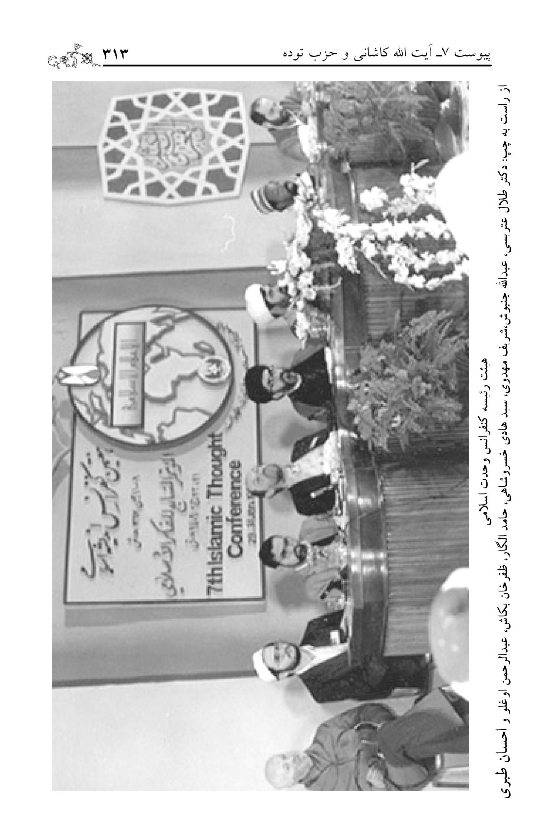
هیئت رئیسه کنفرانس وحدت اسلامی
از راست به چپ: دکتر طلال عتریسی، عبدالله جنبوش،شریف مهدوی، سید هادی خسروشاهی، حامد الگار، ظفرخان بکاش، عبدالرحمن اوغلو و احسان طبری
امیدوارم که رفیق! سابق، آقای دکتر کیانوری، اشتباهات عمدی! خود را به ویژه در مسائل تاریخی، در چاپ‌های بعدی خاطرات خود، اصلاح و تکمیل نماید و همانطور که در میزگرد تلویزیونی رفقا!، و در حضور اعضای کادر مرکزی، ضمن برشمردن اشتباهات عمده و اساسی حزب توده ایران،
از همه اعضای حزب و به ویژه از جوانان می‌خواهد که «در شناخت جامعه خود و تاریخ صحیح ایران
به بررسی بی‌طرفانه مسائل کشور و اعترافات رهبری حزب توجه کنند»، خود نیز به تصحیح اشتباهات تاریخی‌اش بپردازد.
اینک بخش کوتاهی از خاطرات «احسان طبری» در این زمینه، نقل می‌شود. امیدواریم که مورد توجه آقای کیانوری!، هواداران حزب و جوانان علاقمند به مسائل تاریخی قرار گیرد...
و اگر آقای کیانوری، مطالب «احسان طبری» را به خاطر آخرین موضع‌گیری‌های وی درباره حزب توده نمی‌پذیرد، برای ایشان نخست «آیه‌ای از مسکو»!! نقل می‌کنیم تا ببینند که مورخین محقق «قبله‌گاه مارکسیسم» هم اصالت نامه آیت‌الله کاشانی را پذیرفته‌اند:
بوندار یوسکی، مورخ معاصر روسی، در کتاب «غرب بر ضد جهان اسلام» می‌نویسد: «در اواخر سال 1952 و اوایل سال 1953،
اختلاف میان مصدق و کاشانی، که ناشی از اختلاف نظر در تاکتیک استمرار مبارزه بر ضد امپریالیسم غرب به ویژه امپریالیسم آمریکا بود، به وجود آمد. مصدق از پیشنهاد آیت‌الله کاشانی، درباره برگزاری کنفرانس کشورهای اسلامی در تهران که هدف آن در واقع ایجاد یک سازمان جهانی اسلامی برای مبارزه با استعمار بود، پشتیبانی نکرد... ولی علیرغم این نوع برخورد، کاشانی طی نامه‌ای در تاریخ 27 مرداد 32 به مصدق هشدار داد که کودتایی به رهبری زاهدی در شرف وقوع است، ولی مصدق از ترس گرایش توده‌های مردمی به یک نبرد طولانی بر ضد امپریالیسم از هر گونه واکنشی خودداری کرد در حالیکه از اخطار «هندرسون»، در دیدار یک روز پیش هم می‌بایست آمادگی برای مقابله به وجود می‌آمد!»
... و اکنون این دیدگاه مورخ روسی را با خاطرات آقای احسان طبری و مصاحبه آقای کیانوری در کنار هم قرار دهید... داوری نهایی با شما خواهد بود.

پیوست 8 : آیت‌الله کاشانی و ملی‌گرایان!

اشاره
... در پیوست هشتم، برای نشان دادن موضع شرم‌آور حزب توده و دوستان ملی‌گرا در قبال آیت‌الله کاشانی، خلاصه‌ای از دو سه مقاله منتشره در مرداد ماه 1332، در جرائد وابسته به جبهه ملی - هوادار دکتر مصدق - را، همراه چند کاریکاتور اهانت‌آمیزی که این آقایان در جرائد خود منتشر کردند، نقل می‌کنیم با این توضیح که نقل خلاصه مطالب و کاریکاتورهای توهین‌آمیز جرائد ملی - توده‌ای، فقط برای نشان دادن ماهیت این مدعیان آزادی، دموکراسی و قانون‌گرایی است... در قبال این موجودات دوپا، چه باید گفت؟... دفاع غیرمنطقی از دوستان اصلاح‌طلب معاصر در این برهه از تاریخ ایران و نشر مقالات و یا عکس‌های جعلی و مونتاژ شده سازمان سیا در فضای مجازی توسط این آقایان، ما را مجبور کرد که به طور اجمال به چگونگی حقایق و مسائل دوران نهضت ملی شدن صنعت نفت و مقابله ناجوانمردانه با رهبری نهضت - آیت‌الله کاشانی - اشاره کنیم و چند سند و عکس از پیشوا و نمونه‌هایی از کاریکاتورهای این آقایان را در این کتاب بیاوریم و البته و در صورت لزوم، اسناد و مقالات دیگری را منتشر خواهیم کرد:

از شیخ فضل‌الله نوری تا سید ابوالقاسم کاشانی
شیخ فضل‌الله نوری از آن روحانیونی بود که برای پر کردن شکم و به هم زدن دم و دستگاه و به راه انداختن کالسکه و فراش و انباشتن صیغه‌خانه‌ی خود از زن‌های جور واجور، عمامه و نعلین را در خدمت چکمه و شمشیر نهاده و ریاکارانه با ملت به ستیز پرداخته بود... اما عاقبت، بساط او در هم نوردیده شد و یک بار به وسیله شخصی به نام دواتگر ترور شد ولی جان به سلامت برد و برای مدت قلیل دیگری به ادامه کار خود پرداخت و چون مردم از فساد او به تنگ آمده بودند، دفعه بعد وی را پاداشی بسزا دادند و بر دار مجازات آویختند. از آن روز در حدود پنجاه سال می‌گذرد و مثل این که تاریخ می‌خواهد باب مکررات خود را نشان بدهد، امروز سید ابوالقاسم کاشانی درست در همان راهی که شیخ فضل‌الله می‌رفت، گام نهاده است و عجب در این است که درست پا جای پای او می‌گذارد. از روزی که نهضت ملی در گرفت و از چندی قبل از آنکه نشانه‌های قیام ملت هویدا باشد، کاشانی همه جا وزش باد را بر بیدق مردم می‌دید و با شامه تیزی که دارد، راه موفقیت را تشخیص می‌داد و در این کار این قدر ماهرانه بازی کرد که یکی از دو پیشوای مردم شد.
اما از آنجا که منافق بداندیش هرگز تاب این را ندارد که تا پایان کار، سیمای واقعی خود را از انظار دور نگهدارد، او نیز به زودی ماسک از چهره خود برداشت و امروز مردم می‌بینند که در عوض یک پیشوای روحانی، جلد دوم شیخ فضل‌الله خائن را در مقابل خود دارند.
کاشانی نیز مانند آن ملعون، اکنون با دربار ساخته و نعلین و عمامه را به نوکری چکمه و شمشیر واداشته است. خانه‌اش کعبه کهنه درباری‌ها و معبد آدمکش‌هایی مثل بقایی و فاحشه‌های سیاسی مثل مکی و حائری‌زاده و دزدان جاسوسی مثل میراشرافی است و دربار برای سقوط مصدق روی اقدامات خیانت‌آمیز او بسیار حساب می‌کند. تا اینجا همه‌اش تکرار تاریخ بود، آینده نشان خواهد داد که بقیه کارها و سرنوشت کاشانی نیز تاریخ دور و تسلسل خود را ادامه خواهد داد یا نه؟ به هر حال، به نظر من بهتر است هم اکنون که دیگر پیروزی مصدق بر جناح‌های مختلف طبقه حاکم و عمال اجنبی قطعی و مسلم شده است، آقای سید ابوالقاسم کاشانی سرنوشت شیخ فضل‌الله را یک بار دیگر در تاریخ مشروطیت ایران مرور کند و بر عاقبت خویش لحظه‌ای بیاندیشد؛ زیرا چه بسا که ممکن است وقت بگذرد و حتی فرصت بازگشت هم برای او و دستیارانش موجود نباشد.

کاشانی، مزدور دربار
... همانطور که دیروز خبر دادیم، پریشب هنگامی که کاشانی و دار و دسته او «مجلس موعظه» خود را دایر کرده بودند، با هجوم اوباش پان ایرانیست مواجه شدند. این هجوم از چند شب قبل تکرار می‌شد، منتهی پریشب به جای باریکی کشید و به کشتار و جرح و ضرب منتهی شد. طرفداران کاشانی که قبلاً در روی بام موضع‌گیری کرده بودند، علیه حریف به پرتاب سنگ و آجر متوسل شدند. مهاجمان هم به عمل متقابل دست زدند و مأموران پلیس و نظامی نیز مداخله کردند که بالنتیجه، شخصی به نام محمد حدادزاده به قتل رسید و عده‌ای از جمله فروهر، سردسته پان ایرانیست‌ها، و رئیس کلانتری محل زخمی شدند و جمعی توقیف گردیدند.
این تحریکات که در جامه «پشتیبانی» از نهضت مردم، و زیر ماسک «مبارزه» با دشمنان مردم تظاهر می‌کند، مستقیماً از دربار خائن ایران سرچشمه می‌گیرد. نقش دار و دسته‌های فاشیستی و شبه فاشیستی از قبیل «پان ایرانیست‌ها» مشخص و معلوم است. اینها به عنوان ستون پنجم شاه در «جبهه ملی» انجام وظیفه می‌کنند.
عملیات تروریستی و توسل به وحشیانه‌ترین اعمال فاشیستی بر ضد نهضت اصیل ضد استعماری ملت ایران، نقش موذیانه و اخلال‌گرایانه این جوجه فاشیست‌ها را نشان می‌دهد.
امروز کاشانی و دار و دسته او بالمره از طرف مردم طرد شده‌اند. کاشانی و هم‌قطاران او را ملت ایران، به عنوان پادوها و مزدورهای درباری، داغ ننگ و بطلان بر پیشانی زده است. ملت ایران این جمع منفور را دشمنان آزادی، استقلال و حاکمیت خود می‌شناسد؛ در این صورت آیا دار و دسته فاشیستی «پان ایرانیست‌ها» از هجوم خود به این دسته و از توسل به زور و تهدید علیه این دسته چه هدفی می‌توانند داشته باشند؟ آیا این اعمال، جز آن است که نقاب «مظلومیت و حق به جانبی» بر قیافه شیطانی دار و دسته کاشانی می‌زند؟ آیا اوباش «پان ایرانیست» که به نام «هواداری» از نهضت ضد استعماری ملت ما، به این فجایع متوسل می‌شوند، جز آن است که نهضت خلق ما را می‌خواهند بدنام و لکه‌دار سازند؟ آیا این اعمال تحریک‌آمیز جز آنکه به سرنیزه و مسلسل فرصت خودنمایی و حاکمیت می‌دهد و برای مقاصد سیاه کودتاچیان و توطئه‌گران بهانه فراهم می‌آورد نتیجه‌ای دارد؟
ما بارها لزوم طرد این دسته خرابکار و امثال ایشان را به افراد با حسن نیت «جبهه ملی» متذکر شده‌ایم. کسانی که در «جبهه ملی» به لزوم یک مبارزه اصولی منظم بر ضد استعمار و ایادی وی اعتقاد
دارند، می‌بایستی با تمام قوا، اوباش اخلال‌گر و تفرقه‌انداز و این ستون پنجم استعمار را از صفوف خود طرد کنند. ملت ایران که در کار مبارزه‌ای قهرمانانه و پیگیر و همه‌جانبه بر ضد امپریالیزم و مزدوران تبهکار استعمار است، نفرت و انزجار خود را نسبت به این گونه تحریکات اوباش ابراز می‌دارد. مردم، مسببین و آمرین اصلی این پرووکاسیون‌ها را که قبل از همه در دربار ریشه دارند، خوب می‌شناسند.

ظهور خر دجال در پامنار
ظهور خر دجال در پامنار

بیانه سید کاشی جاسوس و آیت‌الله قلابی ساکن در پامنار
در آخرالزمان، حیوان عوام‌فریبی ظهور خواهد کرد که در کوچه و بازار و خیابان‌ها می‌گردد و مردم را به دور خود جمع می‌نماید. این حیوان پس از آنکه کاملاً اراذل و اوباش را به دور خود جمع نمود، حرکت می‌کند و مریدان نیز به دنبال او راه می‌افتند. وظیفه این حیوان بدبخت، که در آخرالزمان معروف به خر دجال است، آن خواهد بود که عدهای دزد و کلاش و قاتل و دغل و جنایتکار را به خود مشغول نموده تا آنها را به جهنم برده و در آتش بیندازد.
مخبر ما اطلاع می‌دهد که سید کاشی، سردسته معروف
اقلیت مجلس هفدهم، بر علیه جناب آقای دکتر مصدق اعلامیه‌ای صادر و نسبت به بستن درب مجلس شورای ملی جداً اعتراض
نموده است.
این سید جاسوس که مدتی با اغفال و اغوای مردم توانست به
غلط خود را در صف مبارزین راه عظمت و آزادی ایران جا زند، امروز به حدی از موفقیت و پیروزی ملت ایران خشمناک و عصبانی است که حدی بر آن متصور نیست.
معلوم نیست این آیت‌الله قلابی، که اصولاً در ایرانی بودن او گروه بی‌شماری شک دارند، از جان ملت چه می‌خواهد؟ کسی نیست از این جاسوس کهنه‌کار و روحانی‌نمای متقلب ریاکار بپرسد: مصدق چه خیانتی به ملت قهرمان ایران و نهضت مقدس کنونی نموده است؟
ما بالصراحه به کاشانی دزد و جاسوس، که خود و بستگان ناپاکش در مدت این دو سال ملت بیچاره ایران را غارت نموده و از هستی ساقط کرده‌اند، اعلام می‌داریم که اگر بیش از این به اعمال تحریک‌آمیز خود ادامه دهد و اگر انجمن‌های شبانه‌اش که فقط به قصد خیانت به ملت ایران تشکیل می‌گردد را تعطیل نکند و بالأخره اگر دست از سر ملت ایران برندارد و شر خود را از سر مردم کم نکند:
ما به نام سعادت ملت ایران
ما به نام خراب کردن یک سنگر استعمار
ما برای برداشتن یک سنگ سیاه از راه مبارزه مقدس خود
به خانه خراب و بی‌صاحب‌مانده او در پامنار ریخته و لاشه کثیف او را کشان کشان به میدان بهارستان آورده و قطعه قطعه خواهیم نمود.
سید کاشی جاسوس باید هر چه زودتر از کشور ما خارج و به عراق، پایگاه استعمار و مرکز جاسوسی مردان سواحل تایمز، و یا هر جهنم دره دیگری که می‌خواهد، برود.
ما بار دیگر تکرار می‌کنیم ملت ایران به ماهیت کثیف او و یاران از خود کثیف‌ترش پی برده و دیگر حنای آنها در نزد ملت ایران رنگی ندارد. هر قدر بر مرگ دوره ننگین هفدهم مجلس شورای ملی گریه و زاری کنند و هر قدر خود را مظلوم و محق جلوه دهند و هر کس و هر مقامی را بخواهند بر علیه دکتر مصدق و ملت ایران تحریک و اغفال کنند، کوچک‌ترین نفعی عاید آنها نخواهد شد؛ زیرا تمام قدرت‌ها، چه قدرت‌های صادقه و چه قدرت‌های کاذبه، عموماً در برابر نیروهای ملت‌ها صفر است.
امروز نیز اراده ملت ایران بر این قرار گرفته است که تا آخرین نفس از دکتر مصدق، قهرمان پرافتخار نهضت کنونی، پشتیبانی کند و با این پیشوای کهنسال تاریخی خود، پیوند ناگسستنی که بسته است، حفظ نماید.
اکنون نیز شما به گرد ملت نخواهید رسید، هر چه هم در شارلاتانی و حقه‌بازی استاد باشید؛ زیرا ملت ایران برای خود مبارزه می‌کند و شما برای چرچیل و سایر مردان سواحل تایمز.

عضویت در جامع آدمیت

لژ فراماسونری وطنی!
... یکی از نکاتی که در مورد زندگی آقای دکتر محمد مصدق هست، مسئله عضویت وی در «جامع آدمیت» یا لژ فراماسونری وطنی است که هواداران وی، آن را تکذیب می‌کردند... اما با نقل اصل سند، و پرسش آقای ایرج افشار و پاسخ مستند خود آقای دکتر مصدق، صحت این موضوع ثابت گردید و البته از نظر ما عضویت در یک سازمان یا حزب و سپس استعفا و جدایی پس از کشف ماهیت آن، اشکالی ندارد و مهم نیست ولی انکار اصل موضوع با حقایق تاریخی سازگار نمی‌باشد.
متن قسم‌نامه به خط خود ایشان چنین است:
«به تاریخ بیستم جمادی الاول 1325، این بنده درگاه محمد بن هدایت‌الله ساکن طهران از صمیم قلب به مضمون شرح ذیل عرض می‌کنم که ای پروردگار عالم اقرار دارم که تو به من شرافت آدمیت عطا فرموده و در ادای این حقوق و این موهبت عظمی هر قصوری که کرده باشم الآن در حضور تو و به حق تو و قدرتت قسم
می‌خورم که شأن و حقوق این دسته شریفه را در هر مقام، مادام الحیاة با تمام قوای خود محفوظ و محترم نگاه دارم و هرگاه از تعهد خود نکول نمایم از فیض رحمت و پناه آخرت حضرتت بی‌نصیب بمانم. به تاریخ فوق، مصدق السلطنه (مهر)
ضمانت آدم فوق بر عهدۀ آدمیت این جانب از فرائض ضمه عالم آدمیت است. به تاریخ فوق، یا ابوالفضل(مهر)»
شادروان «ایرج افشار»، از پژوهشگران معاصر و «مرید» آقای دکتر مصدق، پس از نشر سند عضویت وی در کتاب «فکر آزادی»، تألیف دکتر فریدون آدمیت، چاپ تهران، طی نامه‌ای به آقای دکتر مصدق از صحت و سقم موضوع جویا می‌شود که توضیح ایشان را با دستخط خود وی در کتاب: «مصدق، مسائل حقوق و سیاست» چاپ تهران، می‌آورد و در مقدمه آن چنین می‌نویسد:
«موقعی که کتاب فکر آزادی تألیف دکتر فریدون آدمیت [پسر عباسقلی آدمیت (پایه‌گذار جامع آدمیت)] انتشار یافت (تهران 1340) به ملاحظه آنکه ضمن تعهدنامه‌های اعضای جامع آدمیت تعهدنامه‌ای هم به خط دکتر مصدق در آنجا چاپ شده بود، من یک نسخه از آن کتاب را با نامه‌ای توسط دکتر غلامحسین خان
[مصدق] خدمت دکتر مصدق فرستادم و درخواست کردم صحّت آن تعهدنامه را اعلام فرمایید. ایشان پاسخی مرقوم داشتند که متأسفانه در سال 1343 آن را از دست دادم. چون آن نامه اهمیت داشت پس از چندی نامه دیگری برای ایشان نوشتم و به مناسبت از میان رفتن نامه اولی، از ایشان درخواست کردم مجدداً نظر خود را مرقوم دارند. ایرج افشار»
تصویر
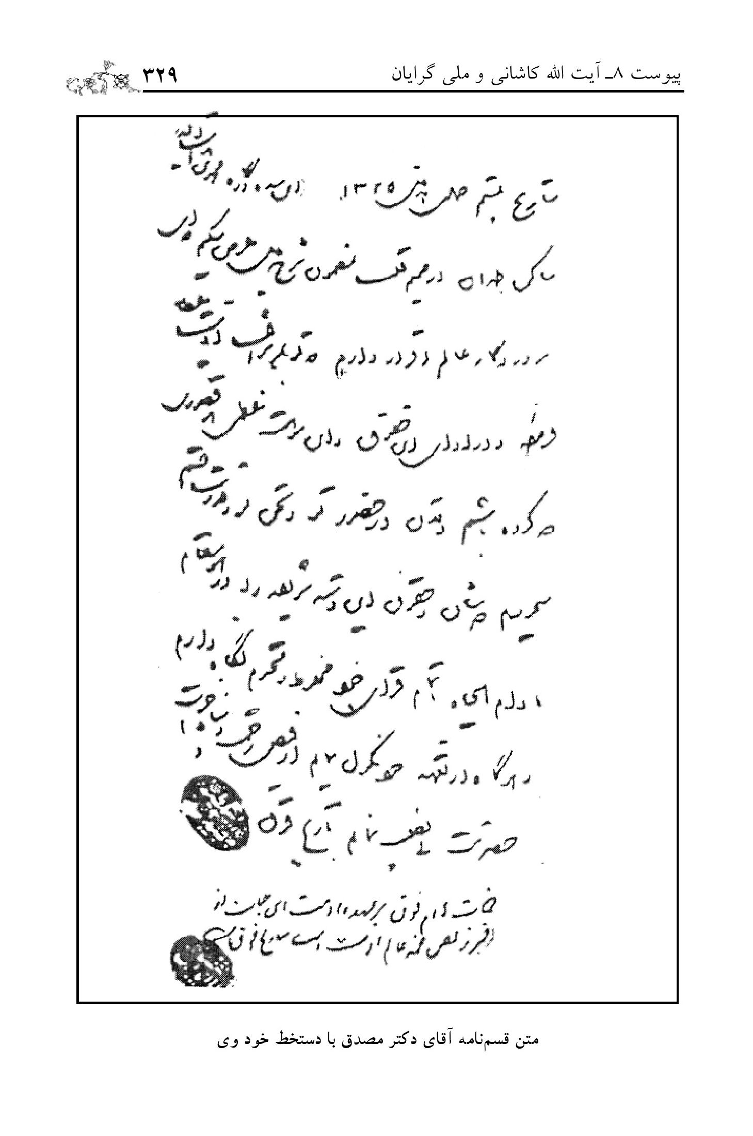
متن قسم‌نامه آقای دکتر مصدق با دستخط خود وی

پاسخ دکتر مصدق به نامه ایرج افشار:
«احمدآباد - 12 آذر 1344
قربانت گردم مرقومه محترمه که حاکی از صحت و سلامت جنابعالی است عزّ وصول ارزانی بخشید و موجب کمال مسرت و خوشحالی گردید. راجع به انجمن‌هایی که در بدو مشروطیت تشکیل می‌شد و یکی از آنها انجمن آدمیت بود اطلاعی که دارم این است مرحوم میرزا عباسقلی در خانۀ خود، این انجمن را تشکیل داد و هر کس هم که می‌خواست عضو انجمن بشود لازم بود کسی از اعضا او را معرفی کند و مبلغی هم بابت حق عضویت بپردازد. در یکی از روزها، شخص محترمی به خانه من آمد، مرا دعوت نمود و با خود به انجمن برد و بعد هم دو سه جلسه بنده حاضر شدم و چون مجمع انسانیت تحت ریاست مرحوم مستوفی الممالک تشکیل شد و مرکب بود از آقایان آشتیانی‌ها، گرگانی‌ها و تفرشی‌های ساکن طهران و بنده را هم به سمت نیابت رئیس انتخاب کردند دیگر نتوانستم در انجمن آدمیت حاضر شوم. این است اطلاعات بنده که به استحضار رسید.
در خاتمه ارادت خود را تجدید می‌نمایم. دکتر محمد مصدق»
تصویر
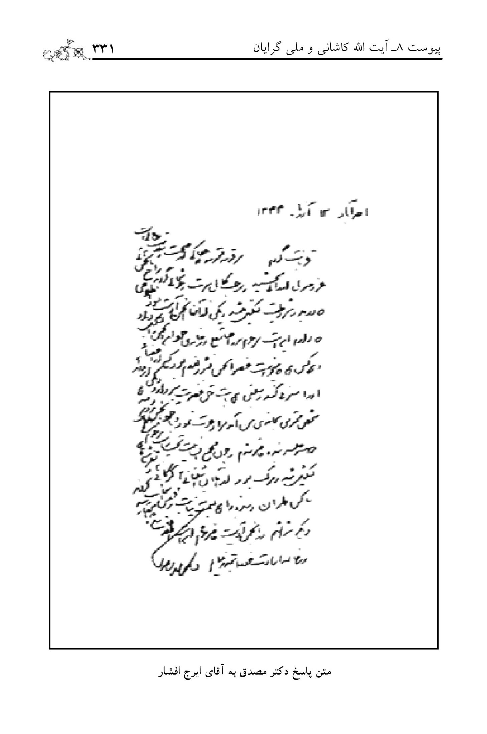
متن پاسخ دکتر مصدق به آقای ایرج افشار
و چند کاریکاتور این آقایان! در دوران نهضت ملی!
تصویر
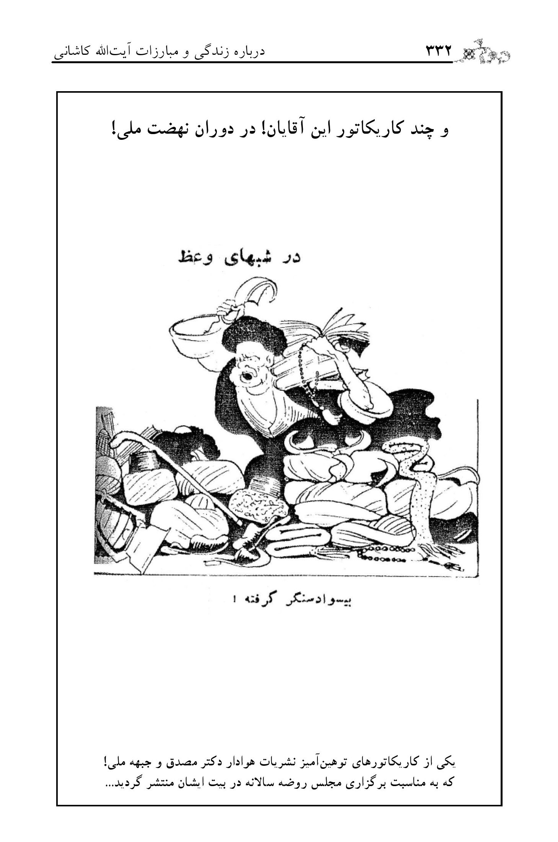
یکی از کاریکاتورهای توهین‌آمیز نشریات هوادار دکتر مصدق و جبهه ملی!
که به مناسبت برگزاری مجلس روضه سالانه در بیت ایشان منتشر گردید...
تصویر
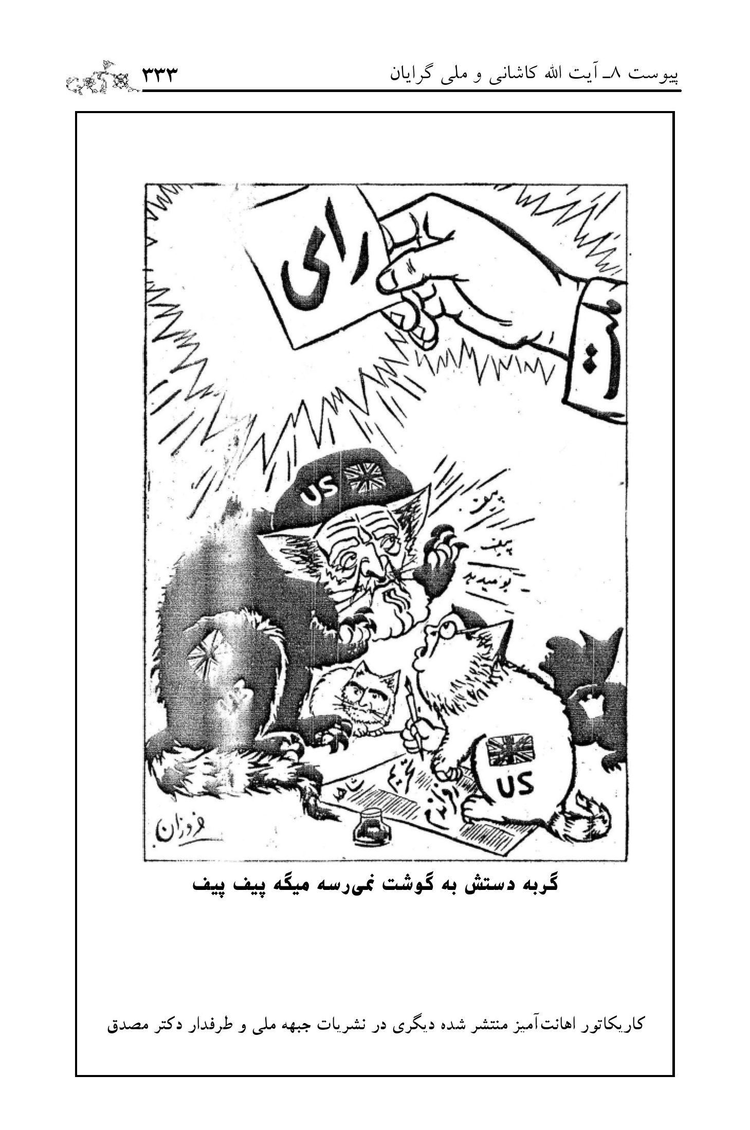
گربه دستش به گوشت نمی‌رسه میگه پیف پیف
کاریکاتور اهانت‌آمیز منتشر شده دیگری در نشریات جبهه ملی و طرفدار دکتر مصدق
تصویر
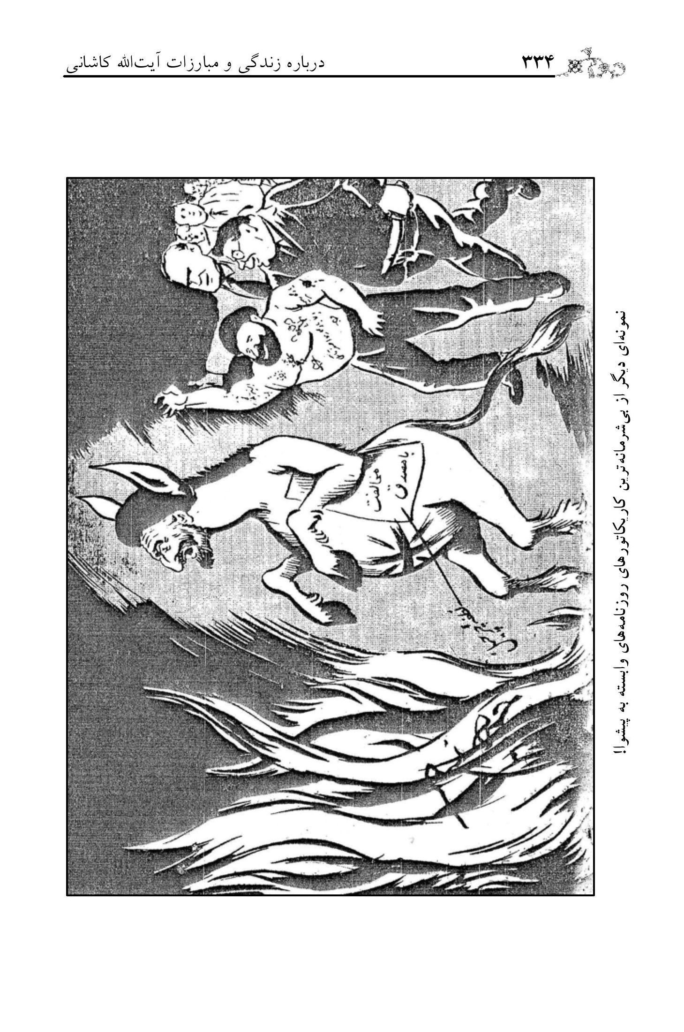
نمونه‌ای دیگر از بی‌شرمانه‌ترین کاریکاتورهای روزنامه‌های وابسته به پیشوا!
تصویر
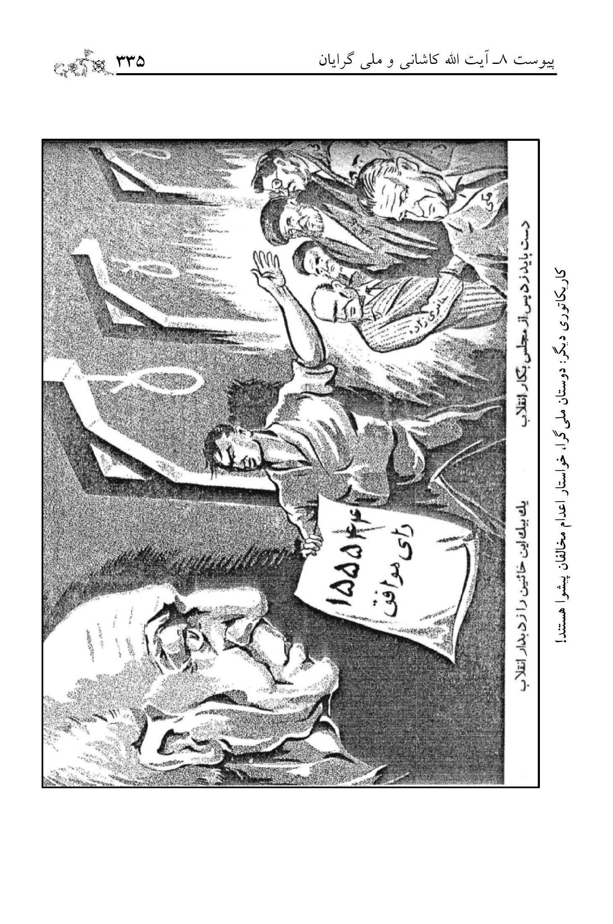
کاریکاتوری دیگر: دوستان ملی‌گرا، خواستار اعدام مخالفان پیشوا هستند!
تصویر
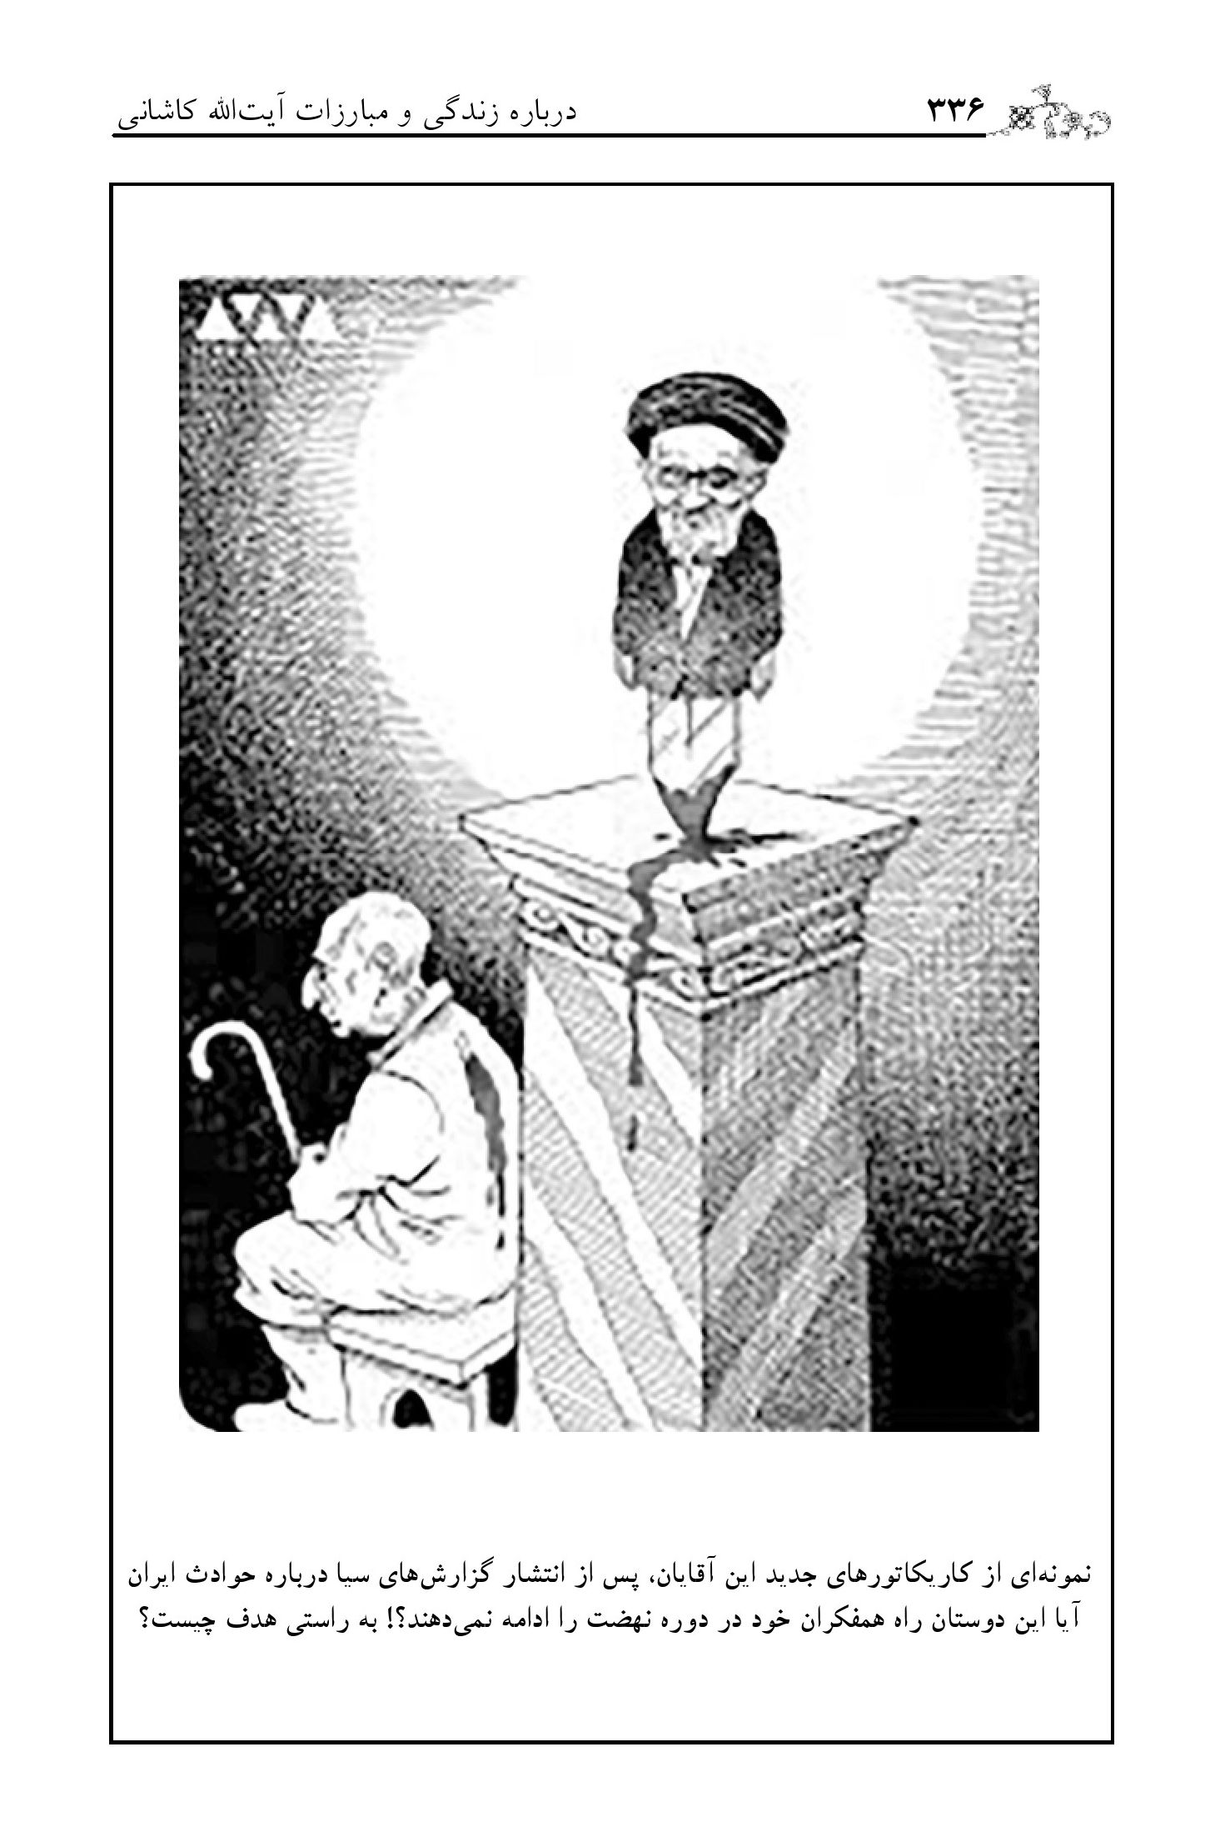
نمونه‌ای از کاریکاتورهای جدید این آقایان، پس از انتشار گزارش‌های سیا درباره حوادث ایران
آیا این دوستان راه همفکران خود در دوره نهضت را ادامه نمی‌دهند؟! به راستی هدف چیست؟
... اما بعد!
تصویر
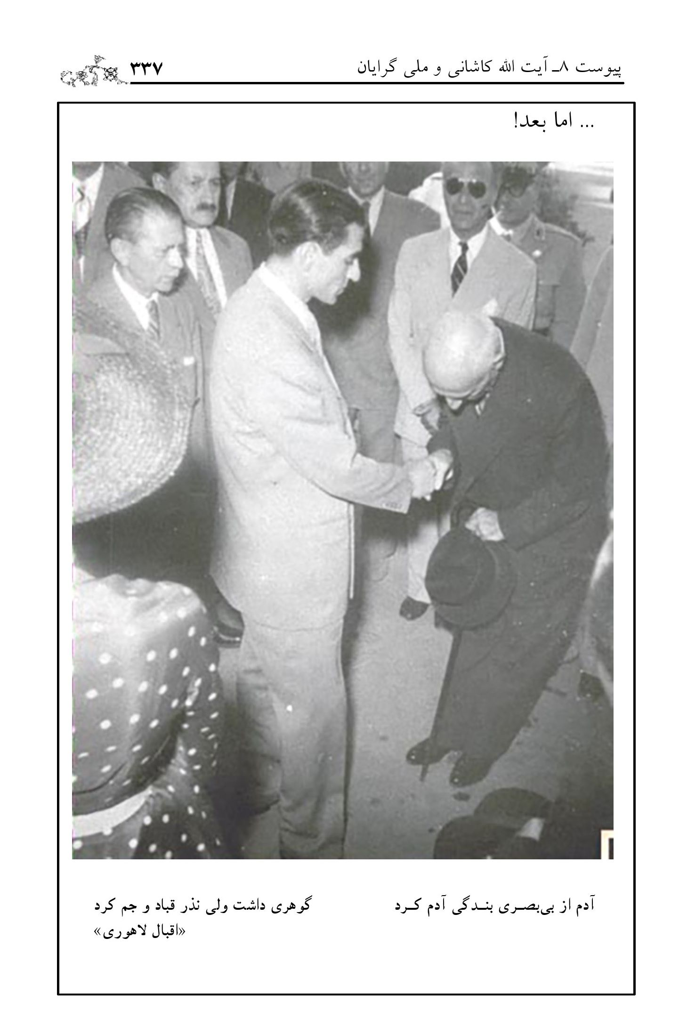
آدم از بی‌بصری بندگی آدم کرد *** گوهری داشت ولی نذر قباد و جم کرد
«اقبال لاهوری»
تصویر
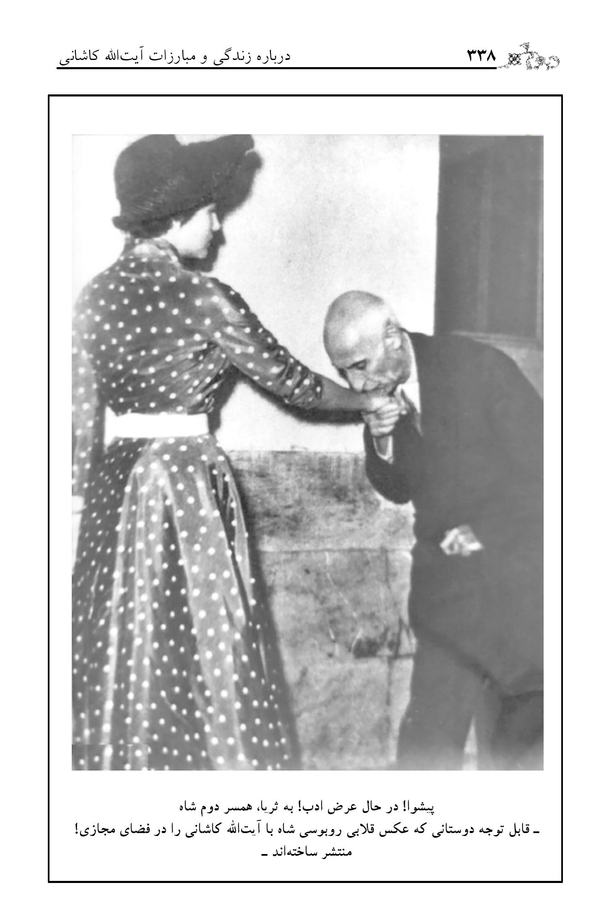
پیشوا! در حال عرض ادب! به ثریا، همسر دوم شاه
•
قابل توجه دوستانی که عکس قلابی روبوسی شاه با آیت‌الله کاشانی را در فضای مجازی! منتشر ساخته‌اند -

نتیجه همکاری... و اختلاف
نتیجه و جمع‌بندی!...
همکاری صادقانه دکتر مصدق با آیت‌الله کاشانی عامل وحدت و پیروزی بود.
«... ائتلافی که مصدق و کاشانی تشکیل دادند، در آینده تأثیری چنان بنیادین بر سرنوشت ایران می‌گذاشت که هیچ کم از خود انقلاب مشروطه نداشت، و در دل و جان ایرانیان شهری و روستایی به یکسان می‌نشست. کاشانی به مصدق احترام می‌گذاشت؛ مصدق به لحاظ سن بزرگ‌تر بود و تهور سیاسی‌شان هم (دست کم) یکسان بود. آیت‌الله نطق‌هایش را برای خواندن در مجلس با دقت و احتیاط تنظیم می‌کرد تا مصدق موقع خواندن‌شان معذب نباشد. مثلاً در 28 خردادماه 1329، مصدق اعلامیه کاشانی را در مجلس خواند درباره این که ایرانی‌ها تا وقتی صلاح ببینند نفت‌شان را می‌فروشند و ندا سر داد که کشور تسلیم مستبدی دیگر نخواهد شد...»
و چرا اختلاف ایجاد شد؟
... دکتر غلامحسین فرزند دکتر مصدق در پاسخ به پرسش من درباره علل اختلاف مصدق با کاشانی گفت: «توقعات کاشانی از پدرم و دولت بسیار کم بود و اگر پدرم خشکی زیاد و بی‌منطقی به خرج نداده بود این اختلافات حاصل نمی‌شد...»
تصویر
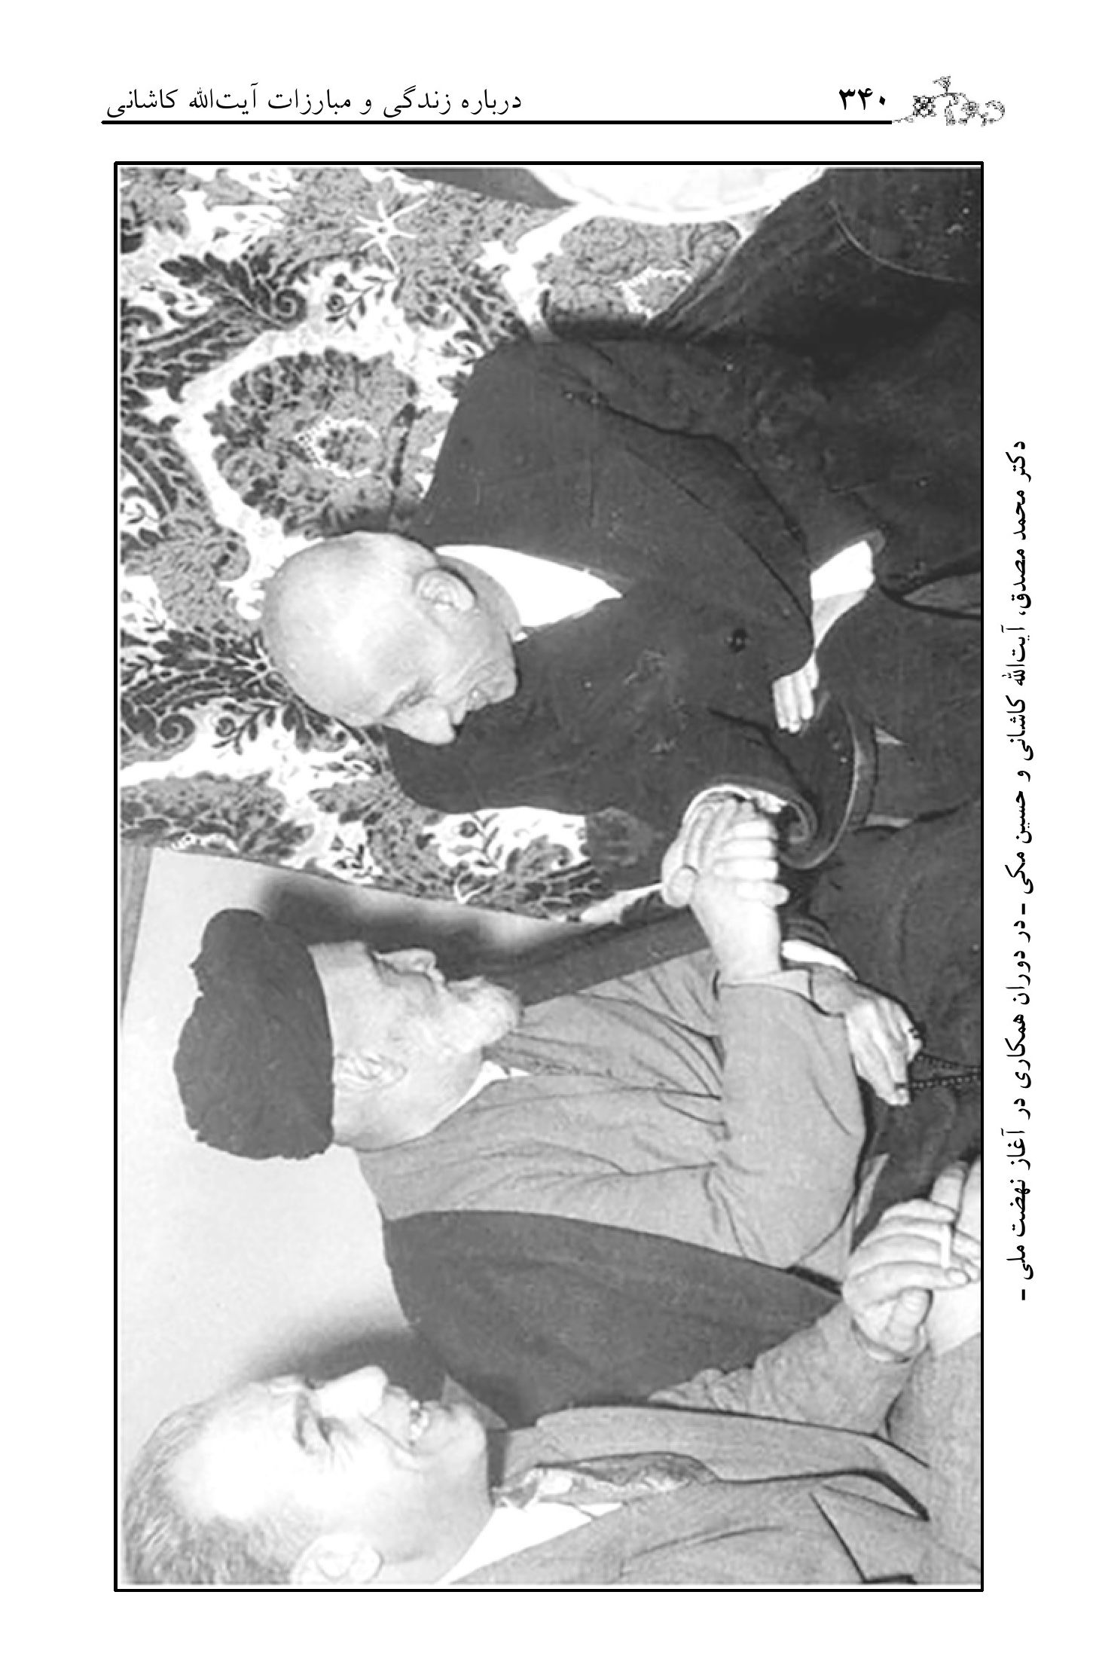
دکتر محمد مصدق، آیت‌الله کاشانی و حسین مکی - در دوران همکاری در آغاز نهضت ملی -

فهرست اعلام، کتب، اماکن

اشاره

فهرست اعلام
ابراهیم خلخالی.................... 146
ابراهیم عبدالهادی پاشا........ 104
ابوالحسن اصفهانی. 36, 46, 47
ابوالخود................................... 82
ابوالفضل نبوی..................... 147
ابوالقاسم کاشانی 35, 36, 37, 38, 39, 40, 42, 44, 46, 49, 50, 51, 52, 53, 55, 56, 58, 60, 61, 62, 63, 64, 66, 68, 69, 70, 71, 78, 79, 80, 82, 83, 85, 86, 87, 102, 107, 108, 110, 112, 113, 114, 115, 116, 117, 118, 119, 121, 123, 124, 125, 126, 127, 128, 129, 130, 131, 132, 133, 134, 135, 137, 138, 139, 140, 141, 142, 144, 145, 146, 147, 148, 150, 151, 161, 162, 163, 165, 167, 168, 169, 170, 172, 173, 174, 181, 185, 186, 187, 188, 189, 190, 191, 193, 195, 196, 197, 198, 200, 201, 203, 205, 206, 208, 209, 212, 213, 215, 216, 220, 221, 222, 224, 225, 226, 228, 229, 230,
231, 236, 237, 239, 240, 243, 255, 256, 257, 258, 259, 260, 262, 265, 266, 267, 268, 270, 271, 272, 275, 278, 281, 282, 283, 286, 288, 291, 293, 299, 301, 303, 305, 306, 309, 310, 311, 314, 315, 317, 318, 319, 320, 321, 322, 323, 324, 339
آتاتورک................................ 281
احسان طبری 310, 311, 314, 315
احمد حسین 162, 163, 165, 203, 205, 206, 231, 241
احمد سیوفی........................ 207
احمد کسروی 262, 263, 264, 265
احمد کلانتر............................ 67
ادیب شیشکلی....................... 98
ارچی روس.................... 96, 97
اسماعیل صدر................ 36, 47
اعتماد مقدم.......................... 294
اعظم طالقانی....................... 150
آقابزرگ تهرانی...................... 36
الی اربوکر....................... 82, 85
امام حسین(ع)........................ 53
امام خمینی(ره) 67, 87, 107, 108, 110, 127
امام رضا (ع)........................ 282
امام علی(ع)............................ 53
امین الحسینی............. 258, 271
امین بخشی.......................... 230
آنتونی ایدن..................... 89, 99
آندره موری.......................... 224
ایرج افشار....... 326, 327, 328
باقر بهبهانی............................. 44
باقر کاشانی..................... 60, 72
باقر کاظمی................ 218, 219
بشارة الخوری................. 88, 89
بهرنگ رجبی....................... 339
تقی چرم‌فروش‌ها................ 147
جعفر احتشام....................... 148
جعفر رائد.................. 172, 174
جعفر شریف........................ 147
جفری ورلونگ...................... 96
جمال‌الدین اسدآبادی 126, 168
جهانگیر تفضلی................... 174
چایمان اندروس.................. 103
چرچیل............... 98, 196, 325
حسن‌البنا.......... 104, 199, 207
حسین بروجردی............ 55, 56
حسین راضی....................... 148
حسین سرسری.................... 147
حسین علاء.......................... 228
حسین فاطمی...................... 267
حسین گلبیدی..................... 223
حسین مکی 63, 145, 213, 214
حسین میرزا خلیل................. 36
حسین نواب صفوی 50, 54, 62, 126, 262, 263, 264, 266, 267
حمید کرمی‌پور.................... 222
خلیق الزمان.......................... 193
خلیل طهماسبی................... 267
داود ترکمان......................... 149
دواتگر................................... 318
ذبیح‌الله کامران...................... 147
رزم آرا.............. 267, 270, 276
رسول جعفریان.................... 167
رشید عالی گیلانی............... 258
رضا صفی‌نیا............... 217, 218
رضا فلاح................................ 63
رضا مختاری........................ 167
رضاخان پهلوی 112, 114, 118, 127, 281, 282
روح‌الله حسینیان.................. 225
روح‌الله خرم‌آبادی............... 112
ژرژ کرادویچ........................ 191
سامی صلح........................... 198
سراج انصاری......................... 50
سِر فرانسیس شپرد................ 85
سعید رمضان 207, 208, 209, 243, 251
سفتون دیلمر.... 274, 275, 276
سی. ام. وودهاوس (C.M.Woodhouse) 85, 86
سید قطب 151, 162, 163, 165, 166, 206, 208
شاپور بختیار 63, 117, 139, 140, 141
شارل فاورل..... 185, 187, 190
شریعت اصفهانی.... 36, 45, 46
شمس‌الدین امیرعلایی 138, 140, 150
سید صادق روحانی............... 67
صدرالدین صدر..................... 47
ضیاءالدین عراقی.... 36, 43, 44
طارق رمضان....................... 209
ظهیر البربری........................ 161
عادل حسین......................... 207
عباس سلیماننژاد................ 228
عباس ضیغمی........................ 67
عباسقلی آدمیت......... 327, 330
عبدالحسین شرف‌الدین...... 198
عبدالرزاق حسنی................... 37
عبدالعظیم گشتاسبی............ 149
عبدالله خوانساری................ 148
عبدالله مرتاضی.................... 147
عطاءالله شهاب‌پور................. 50
عطاءالله نیکنام...................... 147
علال الفاسی......................... 161
علیاصغر بنکدار.................. 291
علیاصغر حاج سید جوادی 123
علی امینی..................... 60, 134
علی حجتی کرمانی........ 50, 52
علی خیابانی تبریزی.............. 36
علی دوانی............................ 226
علی رزم‌آرا................ 185, 256
علی قاضی‌عسکر................. 170
علی کاشف‌الغطا.................. 168
علی‌اکبر کاشانی..................... 46
غلامحسین مصدق.............. 327
فرحناز شکوری..................... 86
فریدون آدمیت..................... 327
فضل‌الله نورالدین‌کیا............ 211
فضل‌الله نوری 115, 116, 118, 318, 319
فضیل الورطلانی.. 82, 83, 198
قوام‌السلطنه................ 139, 140
کامیل شمعون......... 88, 89, 92
کریستوفر دوبلگ................. 339
کریم سنجابی.................. 55, 60
گلادستون............................. 270
گلوب پاشا.................... 96, 103
لرد ونسیتارت...................... 260
لویی هندرسون.......... 226, 229
مارون عرب............................ 82
متین دفتری.......................... 145
محسن المؤمن..................... 220
محمد احدی........................ 148
محمد حدادزاده................... 320
محمد حسنین هیکل 209, 255, 256, 278
محمد حسون....................... 167
محمد دهنوی............ 224, 228
محمد ساعد......................... 214
محمد علم............................ 149
محمد فاطمی....................... 267
محمد کاشانی.. 144, 145, 149
محمد مصدق 55, 62, 63, 65, 68, 80, 85, 115, 124, 125, 126, 127, 128, 129, 130, 131, 132, 133, 134, 137, 138, 139, 140, 141, 143, 144, 145, 146, 165, 187, 198, 199, 206, 212, 216, 221, 225, 229, 231, 236, 237, 240, 259, 278, 306, 309, 310, 311, 315, 317, 319, 322, 323, 324, 325, 326, 327, 328, 330, 339
محمد امین الحسینی 98, 99, 217
محمدباقر کاشانی................... 46
محمدتقی خوانساری 37, 131, 146
محمدتقی شیرازی................. 36
محمدجعفر تاجر................... 46
محمدحسن الوزانی............. 161
محمدحسن حسینی (میرزای شیرازی) 114, 117
محمدحسین شفیع تهرانی.. 146
محمدحسین کاشف‌الغطا 168, 170
محمدرضا پهلوی 118, 220, 228
محمدرضا جلالی................ 167
محمدعلی تبریزی.................. 36
محمدعلی شریفیان.............. 146
محمدعلی شهرستانی.......... 167
محمدعلی فروغی 282, 289, 293
محمدمهدی نعمتی.............. 148
محمود شروین 61, 69, 71, 222
محمود طالقانی 50, 131, 132, 133, 134
محمود طاهراحمدی........... 217
محمود کاشانی 68, 198, 200, 202
محمود منتظری.................... 149
مرتضی پسندیده............. 67, 68
مرتضی خسروشاهی...... 49, 58
مرتضی موسوی خلخالی.... 146
مصدق‌السلطنه......... 64, 65, 66
مصطفی الموتی.................... 140
مصطفی سباعی 82, 83, 86, 198
مصطفی قشقایی................... 226
مصطفی کاشانی...... 36, 47, 56
ملاکاظم خراسانی.................. 36
ملک الکلامی....................... 286
ملک فاروق.......................... 104
ملک فیصل اوّل..................... 71
مهدی بازرگان.... 50, 129, 145
مهدی خالصی........................ 71
مهدی محقّق........................ 167
مهوش سادات علوی.......... 224
موسی موسوی..................... 147
مئیر عزری............................ 220
ناصرخان قشقایی................ 226
نحاس پاشا................. 193, 277
نصرت‌الله امینی...................... 60
نظام‌الدین دربندی.................. 86
نقراشی پاشا............... 103, 104
نواب صفوی........................ 266
نورالدین کیانوری 306, 309, 310, 314, 315
هادی حائری........................ 145
هادی خسروشاهی 4, 59, 67, 72, 81, 121, 122, 123, 124, 135, 210, 314
هبة‌الدین شهرستانی............ 167
هژیر............................ 266, 267
هیتلر...................................... 276
یاسر عرفات........................... 98

فهرست اماکن
آبادان............................. 40, 145
ابهر........................................ 147
آتلانتیک............................... 159
اراک.............................. 38, 186
اردن 78, 96, 98, 99, 102, 191, 195, 218, 232
اسرائیل 92, 93, 96, 97, 102, 165, 178, 187, 195, 205, 211, 212, 213, 214, 215, 216, 217, 218, 219, 220, 232, 237
اصفهان................ 40, 146, 293
افغانستان.......... 191, 238, 257
الجزایر.............. 195, 202, 232
الجزیره.................................. 191
آلمان.............................. 94, 312
آمریکا 94, 96, 156, 190, 191, 196, 205, 221, 222, 223, 224, 225, 226, 227, 229, 230, 305, 306, 315, 322
انارک........... 67, 68, 123, 145
اندونزی 170, 171, 191, 238, 249
آنکارا....................................... 40
انگلستان 51, 55, 63, 71, 77, 79, 81, 82, 83, 85, 86, 87, 88, 89, 90, 92, 93, 94, 97, 98, 99, 102, 103, 104, 105, 116, 126, 127,
130, 145, 156, 169, 172, 185, 186, 187, 188, 190, 195, 196, 197, 200, 211, 212, 213, 216, 218, 225, 227, 228, 230, 240, 256, 258, 260, 277, 278, 305, 306, 322
انگلیس................................. 260
اهواز...................................... 145
ایتالیا............ 77, 81, 105, 110
ایران 38, 39, 42, 50, 63, 66, 78, 81, 82, 86, 94, 110, 114, 115, 116, 118, 123, 125, 126, 127, 129, 132, 143, 145, 151, 161, 165, 169, 172, 181, 185, 186, 187, 188, 191, 192, 195, 197, 199, 202, 205, 206, 207, 208, 211, 212, 213, 214, 215, 216, 217, 218, 219, 220, 221, 222, 223, 224, 225, 227, 228, 229, 230, 231, 236, 237, 240, 244, 250, 255, 257, 258, 260, 262, 266, 269, 270, 271, 273, 278, 281, 305, 306, 310, 312, 314, 317, 319, 320, 321, 322, 324, 325, 339
باکو............................. 185, 190
بروکسل................................ 143
بغداد........................... 215, 258
بلژیک................................... 143
بیت‌المقدس 96, 97, 173, 219
بیروت 38, 88, 89, 92, 99, 103, 198, 216
پاریس............... 171, 185, 190
پاکستان 161, 170, 187, 189, 191, 193, 228, 238, 249
تبریز......................... 49, 50, 51
تربت‌حیدریه........................ 148
ترکیه................. 220, 228, 281
تل‌آویو........................ 103, 217
تهران 35, 40, 46, 55, 79, 85,
107, 117, 119, 143, 152, 172, 173, 180, 181, 186, 189, 191, 192, 193, 194, 195, 199, 201, 202, 207, 215, 218, 220, 222, 243, 251, 255, 256, 257, 258, 262, 263, 264, 265, 266, 267, 271, 273, 276, 293, 306, 311, 315, 327
تونس 170, 191, 195, 196, 232
جدّه....................................... 199
چین...................................... 176
حجاز.................................... 232
حلب..................................... 213
خراسان................................. 257
خرم‌آباد................................. 112
دمشق 85, 86, 98, 208, 209, 214
رشت............................. 38, 296
رم ................ 77, 81, 105, 110
روسیه 96, 185, 187, 190, 228, 232
روم........................................ 156
ژنو.............................. 208, 209
ساوه...................................... 149
سنندج................................... 148
سودان......................... 195, 232
سوریه 78, 82, 83, 86, 99, 186, 191, 195, 198, 199, 208, 213, 214, 215, 216, 232
سومالی................................. 161
شیراز..................................... 148
طرابلس................................. 232
عراق 36, 37, 38, 61, 69, 70, 71,
94, 125, 127, 156, 167, 168, 175, 186, 191, 193, 195, 196, 197, 199, 215, 228, 232, 257, 258, 262, 325
عربستان سعودی....... 191, 224
عمان........................................ 96
فرانسه 92, 94, 102, 156,
161, 190, 196, 197, 240
فلسطین 81, 93, 96, 97, 98, 99, 102, 178, 186, 192, 193, 195, 211, 217, 232, 249
قاهره 40, 104, 152, 162, 199, 206, 207, 209, 212, 230, 255, 271, 276, 278
قزوین...................................... 38
قم 35, 40, 47, 49, 50, 51, 52, 56,
67, 107, 146, 148, 167, 210, 257, 259, 278
کاشان............................ 40, 186
کاظمین................................. 167
کراچی...... 40, 168, 169, 173
کربلا........................... 167, 168
کرج....................................... 147
کرمانشاه.................................. 38
کوفه......................................... 53
گیلان............................. 40, 271
لبنان 77, 78, 82, 88, 89, 90, 92,
93, 99, 102, 186, 191, 195, 198, 199, 215, 232, 258
لرستان..................................... 38
لندن 55, 60, 77, 82, 85, 96, 172, 339
لیبی............................. 191, 195
مازندران................................ 271
ماکو....................................... 147
مالایو..................................... 161
مدینه........................... 199, 209
مراکش 161, 170, 171, 189, 191, 202, 232
مسکو.................................... 315
مشهد............................. 40, 257
مصر 78, 103, 104, 105, 156, 161, 163, 170, 191, 193, 195, 199, 206, 207, 208, 209, 213, 215, 232, 237, 269, 276, 277, 278
مکه............................. 199, 209
مهاباد..................................... 149
میناب.................................... 148
نجف 36, 42, 43, 116, 167, 168, 259, 262
هلند....................................... 156
هندوستان......... 170, 171, 190
یزد......................................... 147
یمن............................. 195, 232
یونان..................................... 156

فهرست کتب
اسرار کودتای 28 مرداد........ 86
الحصون المنیعه................... 168
امیدها و ناامیدی‌ها................. 60
انقلاب بزرگ عراق............... 37
آیت‌الله کاشانی و نفت 223, 225
آیت‌الله کاشانی و سیاست.. 224
ایران در عصر پهلوی.......... 140
ایران فوق برکان........ 255, 278
بازخوانی نهضت ملی ایران 225, 229
تراژدی تنهایی...................... 339
تلاش در راه استقلال.......... 339
حزب توده ایران و جنبش خونین پانزده خرداد 306
حزب توده ایران و دکتر محمد مصدق 309
حکایت‌هایی برای مصر...... 162
خاطرات من در یادداشت‌های پراکنده 142, 150
خشونت و فرهنگ.............. 282
روحانیت و اسرار فاش نشده از نهضت ملی صنعت نفت 230
ریحانة الادب.......................... 36
صحیفه نور................. 107, 120
طبقات اعلام الشیعه............... 36
علماء معاصرین...................... 36
عملیات چکمه....................... 86
غرب بر ضد جهان اسلام... 314
فکر آزادی............................ 327
قرآن 119, 135, 241, 250, 270
قصة الحزب الشیوعی الایرانی 314
مبارز نستوه (آیت الله کاشانی) 228
مجموعه‌ای از مکتوبات، سخنرانی‌ها و پیام‌های آیت‌الله کاشانی، ج2 224
مجموعه‌ای از مکتوبات، سخنرانی‌ها و پیام‌های آیت‌الله کاشانی، ج4 228
مصدق، مسائل حقوق و سیاست 327
نقباء البشر............................... 36
نهضت روحانیون ایران....... 226
واقعه کشف حجاب............ 283

ghaemiyeh.com

«جمع‌بندی 42 سال عملکرد حزب توده»، چاپ دوم، رم، ایتالیا، 1362، صفحه 22.
www.jadaliyya.com
مدافع آیت‌الله - توپخانه‌های آیت‌الله - تألیف محمد حسنین هیکل، چاپ قاهره.
«در دامگه حادثه»، خاطرات پرویز ثابتی، مقام امنیتی معروف رژیم شاه، چاپ آمریکا، 1390، انتشارات شرکت کتاب، صفحه 476.
«خمینی در فرانسه»، تألیف دکتر هوشنگ نهاوندی، چاپ دوم، پاریس، انتشارات شرکت کتاب، صفحه 203 و 285: «... به شهادت یکی از صاحب منصبان عالی‌رتبه «سیا»، که در زمان حکومت کارتر مباشر انجام برنامه بود، آمریکایی‌ها صد و پنجاه میلیون دلار برای «برنامه خمینی در فرانسه» اختصاص داده بودند...» شاهد از این قوی‌تر؟ مقام عالی‌رتبه سیا!...
روزنامه «اعتماد»، مورخ 31/4/1396، صفحه 8 و 9.
«کتاب پرسش‌های بی‌پاسخ در سال‌های استثنایی»، خاطرات مهندس زیرک‌زاده، صفحات 167 و 289.
امامخمینی(قدسسره)ماهیت حزب توده، که دیگران را آمریکایی- انگلیسی معرفی می‌کند، چنین بیان می‌کنند:
نشریه «جمع‌بندی 42 سال عملکرد حزب توده»، چاپ دوم، ایتالیا، 1362، صفحات 9، 12 و 22 (این نشریه سه بار و در ده هزار نسخه از سوی مرکز فرهنگی اسلامی اروپا - رم، چاپ و منتشر گردید)... با این اعتراف معلوم می‌شود که علیرغم ادعاهای بی‌شمار خود آقای کیانوری، حزب نه تنها بر ضد کودتا قیام نکرد، بلکه حتی اطلاعات خود را درباره کودتا، در اختیار دکتر مصدق هم قرار نداد... .
«نخستین بار که نسبت به اصالت نامه آیت‌الله کاشانی به طور کتبی اظهار شک و تردید شد توسط آقای «یان ریشارد» محقق فرانسوی در «ابستراکتا ایرانیکا» چاپ هلند بود. قبل از انتشار در دیداری که در تهران با هم داشتیم، نظر مرا پرسید و نظر خود را برایم گفت...» (هفتاد مقاله: ارمغان فرهنگی به دکتر غلامحسین صدیقی، مقاله‌های ایرج افشار، صفحه 275 چاپ تهران، انتشارات اساطیر).
برای نمونه، ملاحظه کنید: «هفتاد مقاله» به کوشش یحیی مهدوی و ایرج افشار، «جنبش ملی شدن صنعت نفت ایران» تألیف سرهنگ غلامرضا نجاتی، چاپ جدید شرکت انتشار، «بیراهه» تألیف عبدالله برهان، در رد خاطرات احسان طبری!، ماهنامه «اطلاعات سیاسی - اقتصادی» شماره 44 - 43 مقاله دکتر ایرج وامقی، ماهنامه «راه مجاهد» آقای مهندس میثمی شماره‌های 64 و 67 و 71، چاپ تهران، آخرین شماره مجله «ایران فردا» به مسئولیت آقای مهندس عزت‌الله سحابی (شماره 8 مورخ مرداد و شهریور 72)، ماهنامه «پیام هاجر» مقاله دکتر شمس‌الدین امیرعلایی، مصاحبه کیانوری با روزنامه «جمهوری اسلامی»! و...
رجوع کنید به کتاب «حقوق بگیران انگلیس در ایران»، تألیف اسماعیل رائین، چاپ تهران و طبق اسناد، توزیع رایگان توسط ساواک... و متأسفانه مرحوم عبدالهادی حائری (غفرالله له) حتی پدر خود را چنین معرفی می‌کند: رجوع کنید به آخرین کتاب وی که خاطرات زندگی‌اش می‌نامد!...
دریادار احمد مدنی یک نمونه است.
این بحث، مقدمه‌ای بر «ویژه‌نامه» آیت‌الله کاشانی، شماره ششم، سال دوم فصلنامه «تاریخ و فرهنگ معاصر» است که توسط اینجانب از حوزه علمیه قم منتشر می‌گردید و انتشار آن شش سال ادامه یافت... و اینک مقالات اینجانب در آن، با اضافاتی به شکل کتاب چاپ می‌شود و امیدواریم که بقیه مقالات مستند و تاریخی آن ویژه‌نامه، به شکل کتابی دیگر و مستقل انتشار یابد و در اختیار علاقمندان به تاریخ معاصر ایران، قرار گیرد.
این مقاله در سال 1341، در شماره 3، سال چهارمِ ماهنامه «مکتب اسلام»، صفحه 59، درج شده است.
برای مزید اطلاع از شرح حال و مقامات علمی آیت‌الله کاشانی به کتاب‌های: «طبقات اعلام الشیعه» و «نقباء البشر» تألیف علامه شیخ آقا بزرگ تهرانی، «علماء معاصرین» تألیف خیابانی و «ریحانة الادب» تألیف محمدعلی تبریزی مراجعه شود.
الثورة العراقیة الکبری، انقلاب بزرگ عراق، تألیف استاد «سید عبدالرزاق حسنی»، مورخ معاصر عراقی، چاپ صیدا، لبنان، ص 188.
نقل از روزنامه کیهان، 23 اسفندماه 1340.
این مقاله در سال 1341 در شماره سوم، سال چهارم ماهنامه «مکتب اسلام»، صفحات 61 – 59 درج شده است.
روزنامه جوان، ویژه‌نامه نوروز 1390.
بخشی از مقالات من در این رابطه، در سال‌های 41 – 40، در مجله «مکتب اسلام»، دوره سوم و چهارم و با امضای «س. هدی. تبریزی!» چاپ شده است.
در متن اشتباهاً «العربیة العراقیة» آمده است.
این مقاله در مردادماه 1363، به هنگام اقامت نگارنده در «ایتالیا» نوشته شد و سپس به شکل رساله‌ای کوچک و در 32 صفحه در «رم» چاپ و انتشار یافت و مدتی بعد، روزنامه «کیهان» در تهران، متن کامل آن را در شماره‌ای منتشر ساخت...
نمونه‌هایی از این تأمین هزینه‌ها توسط خود آمریکاییان افشا شد و معلوم گردید که رهبری اپوزیسیون خارج‌نشین، از چپِ چپ گرفته تا راستِ راست، غالب آن‌ها به دریافت «قرض‌الحسنه»! - به تعبیر خودشان - مفتخر شده‌اند!... رسوایی این امر، در مطبوعات خود اپوزیسیون خوش‌نشین اروپا و آمریکا هم منعکس گردید.
باید گفت که این دیدگاه، ویژه مقامات وزارت امور خارجه انگلیس نبود، بلکه «مقامات عالی‌رتبه آمریکایی» هم در این اندیشه بوده‌اند که با بی‌آبرو کردن آیت‌الله کاشانی، زمینه را برای سلطه خود آماده سازند، و مانع اصلی را بر سر راه! منافع خود، آیت‌الله کاشانی می‌دانسته‌اند.
در مدارک دیگر، از جمله در جلد اوّل چاپ دوم «صحیفه نور»، عنوان مرقوم شده بر روی پاکت، نقل نشده است... و البته می‌دانیم که در گذشته‌های نه چندان دور، عنوان افراد، فقط بر روی پاکت‌ها نوشته می‌شد...
متن این نامه متأسفانه به دست نیامد.
آرشیو فصلنامه «تاریخ و فرهنگ معاصر»، چاپ قم و «صحیفه نور»، مجلدات 13، 15، 18 و 20.
این نوشته در شماره 33 هفته‌نامه «جنبش»، چاپ تهران، سال 1359 منتشر شده است.
موضع‌گیری‌های بعدی آقای حاج سید جوادی، در واقع صحت ادعاها و برداشت‌های ما را ثابت می‌کند... به مواضع ایشان، به ویژه به هنگام اقامت در پاریس و همکاری با به اصطلاح شورای ملی مقاومت! مراجعه نمایید.
متأسفانه پاسخ بعدی ما در جنبش چاپ نشد!
مانند ابراهیم صفایی و دکتر! میمندی‌نژاد...
به قسمت‌هایی از این موضع‌گیری‌ها، در فصل پیشین اشاره شد.
ماهنامه «گنج شایگان»، شماره 2، سال 1332. نویسنده مقاله جناب آقای مهندس بازرگان است.
روزنامه اطلاعات، مورخ 15 اسفند 1357، ص 8.
ایران در عصر پهلوی، دکتر «مصطفی الموتی»، چاپ لندن، 1368، ج 5، صفحات 134 - 133. (این کتاب در 15 جلد با هزینه هواداران سلطنت، در انگلستان چاپ شده است.)
و شاید به پاداش همین: «بزرگواری، سعه صدر، باران رحمت، عنایت، روابط حسنه، توجّه و مرحمت» آیت‌الله کاشانی است که جناب امیرعلایی در آخرین مقاله خود، مندرج در نشریه «پیام هاجر» خانم اعظم طالقانی، مورخ 15 مرداد 1372، با بی‌شرمی تمام، ایشان را یکی از عناصر عملیات کودتای 28 مرداد قلمداد می‌کند... و جای تعجب است که در کتاب خود این همه از ایشان تجلیل به عمل می‌آورد؟! به راستی که: زمین خشک و شوره‌زار سنبل نزاید!...
به هنگام اقامت سه ساله در قاهره، به عنوان رئیس دیپلماسی ایران در مصر، توفیق یار شد و اصل نامه احمد حسین، رهبر حزب سوسیالیست مصر، به دست آمد که در بخش پیوست‌ها ترجمه کامل آن خواهد آمد.
«مصرالفتاة» ارگان رسمیحزبسوسیالیستمصر به رهبری احمد حسین بود.
«همراه با خلیل؛ گزارش سفر حجّ آیت‌الله کاشانی در سال 1331»، تألیف سید علی قاضی‌عسکر، ص39، نشر مؤسسه فرهنگی مشعر.
«مجموعه‌ای از مکتوبات، سخنرانی‌ها و پیام‌های آیت‌الله کاشانی» تألیف محمد ترکمان، جلد دوم، صفحه 162.
فصلنامه «تاریخ و فرهنگ معاصر» شماره 6 و 7، چاپ قم، صفحات 330 و 331، مقاله آقای رائد: «آیت‌الله سید ابوالقاسم کاشانی؛ آن‌طور که من شناختم...»
روزنامه لوموند، مقاله شارل فاورل، مورخ 20 ژوئیه 1951، چاپ پاریس، فرانسه.
روزنامه اطلاعات، مورخ 27 مهرماه 1331.
روزنامه «ایران ما»، مورخ 21 آذرماه 1331، چاپ تهران.
قیام ملت مسلمان ایران در 30 تیر 1331، تألیف دکتر سید محمود کاشانی، چاپ تهران، 1359، صفحات 186 و 187.
هفته‌نامه بعثت، چاپ قم، شماره 9، سال سی و ششم، مورخ مرداد ماه 1394، ص 2. (به نقل از شرق)
خاطرات دکتر محمود شروین، تدوین حمید کرمی‌پور، مرکز اسناد انقلاب اسلامی، تهران، 1384، ص 239.
آیت‌الله کاشانی و نفت، حسین گلبیدی، انتشارات اسلامی، تهران، چاپ اول، 1380، ص 218.
آیت‌الله کاشانی و سیاست، مهوش سادات علوی، مؤسسه انتشارات سوره، چاپ اول، 1378، ص102.
مجموعه‌ای از مکتوبات، سخنرانی‌ها و پیام‌های آیت‌الله کاشانی، ج2، محمد دهنوی، شرکت سهام خاص، چاپ اول، 1362، ص 129.
بازخوانی نهضت ملی ایران، حجت‌الاسلام روح‌الله حسینیان، تهران، مرکز اسناد انقلاب اسلامی، ص 273.
آیت‌الله کاشانی و نفت، ص258.
نهضت روحانیون ایران، ج 1و2، علی دوانی، مرکز اسناد انقلاب اسلامی، چاپ سوم، تابستان 1394، ص539.
نهضت روحانیون ایران، ج 1و 2، ص 548.
مبارز نستوه (آیت‌الله کاشانی)، عباس سلیمان‌نژاد، مرکز اسناد انقلاب اسلامی، تهران، چاپ اول، 1380، ص 128.
مجموعه‌ای از مکتوبات، سخنرانی‌ها و پیام‌های آیت‌الله کاشانی، ج4، محمد دهنوی، شرکت سهام خاص، چاپ اول، 1362، ص 153.
بازخوانی نهضت ملی ایران، ص 272.
خاطرات دکتر محمود شروین، ص 235.
روحانیت و اسرار فاش‌نشده از نهضت ملی صنعت نفت، ص 183.
این بحث آقای امین بخشی، از هفته‌نامه «بعثت» - نشریه «مرکز بررسی‌های اسلامی» - چاپ قم، شماره 24، سال سی و هفتم، مورخ اسفند 1395، ص 8 نقل گردید.
دکتر محمد مصدق، نخست وزیر ایران، تلگرافی به مصطفی النحاس، نخست وزیر مصر، فرستاد که در آن از حمایت ملت و حکومت از مصر در مبارزه‌اش بر ضد انگلیسی‌ها، خبر می‌داد... آیت الله کاشانی نیز اعلام کرد که راهپیمایی ملت ایران در روز جمعه 5 سپتامبر 1951م به هدف نشان دادن حمایت ملت ایران از مصر خواهد بود.
روزنامه «مصر الفتاة» - مصر جوان - ارگان حزب سوسیالیست مصر، چاپ قاهره، مورخ 9 سپتامبر 1951، ص 3.
«یعلمون ظاهراً من الحیاة الدنیا و هم عن الآخرة هم غافلون»؛ سوره روم، آیه7.
«هَذَا بَصَائِرُ لِلنَّاسِ وَهُدًى وَرَحْمَةٌ لِقَوْمٍ یوقِنُونَ * أَمْ حَسِبَ الَّذِینَ اجْتَرَحُوا السَّیئَاتِ أَنْ نَجْعَلَهُمْ كَالَّذِینَ آمَنُوا وَعَمِلُوا الصَّالِحَاتِ سَوَاءً مَحْیاهُمْ وَمَمَاتُهُمْ سَاءَ مَا یحْكُمُونَ * وَخَلَقَ اللَّهُ السَّمَاوَاتِ وَالْأَرْضَ بِالْحَقِّ وَلِتُجْزَى كُلُّ نَفْسٍ بِمَا كَسَبَتْ وَهُمْ لَا یظْلَمُونَ * أَفَرَأَیتَ مَنِ اتَّخَذَ إِلَهَهُ هَوَاهُ وَأَضَلَّهُ اللَّهُ عَلَى عِلْمٍ وَخَتَمَ عَلَى سَمْعِهِ وَقَلْبِهِ وَجَعَلَ عَلَى بَصَرِهِ غِشَاوَةً فَمَنْ یهْدِیهِ مِنْ بَعْدِ اللَّهِ أَفَلَا تَذَكَّرُونَ»؛ سوره جاثیه، آیات 23 - 20.
«الر كِتَابٌ أَنْزَلْنَاهُ إِلَیكَ لِتُخْرِجَ النَّاسَ مِنَ الظُّلُمَاتِ إِلَى النُّورِ بِإِذْنِ رَبِّهِمْ إِلَى صِرَاطِ الْعَزِیزِ الْحَمِیدِ * اللَّهِ الَّذِی لَهُ مَا فِی السَّمَاوَاتِ وَمَا فِی الْأَرْضِ...»؛ سوره ابراهیم، آیات 2 - 1.
«لَا تَقُمْ فِیهِ أَبَدًا لَمَسْجِدٌ أُسِّسَ عَلَى التَّقْوَى مِنْ أَوَّلِ یوْمٍ أَحَقُّ أَنْ تَقُومَ فِیهِ فِیهِ رِجَالٌ یحِبُّونَ أَنْ یتَطَهَّرُوا وَاللَّهُ یحِبُّ الْمُطَّهِّرِینَ»؛ سوره تؤبه، آیه 108.
«...فَعَلِمَ مَا فِیقُلُوبِهِمْفَأَنْزَلَ السَّكِینَةَ عَلَیهِمْ وَأَثَابَهُمْ فَتْحًا قَرِیبًا»؛سورهفتح،آیه18.
«... وَلَا یزَالُونَ یقَاتِلُونَكُمْ حَتَّى یرُدُّوكُمْ عَنْ دِینِكُمْ إِنِ اسْتَطَاعُوا...» سوره بقره، آیه 217.
«... وَاللَّهُ مَعَكُمْ وَلَنْ يتِرَكُمْ أَعْمَالَكُمْ»؛ سوره محمد، آیه 35.
«... وَلَينْصُرَنَّ اللَّهُ مَنْ ينْصُرُهُ إِنَّ اللَّهَ لَقَوِي عَزِيزٌ»؛ سوره حج، آیه 40.
ظاهراً هیکل، «قم» را با شهر «مشهد» اشتباه گرفته و «کاشان» را از شهرهای خراسان شمرده است.
مراد مرحوم دکتر حسین فاطمی است.
البته این امر جزو آداب و رسوم بیت آیت‌الله کاشانی نبود.
این مقاله را در حدود 25 سال پیش - یعنی یک ربع قرن! قبل - ترجمه کرده‌ام که نخستین بار در فصلنامه: «تاریخ و فرهنگ معاصر» شماره 6، سال دوم، ویژه‌نامه آیت‌الله کاشانی، در قم چاپ شد... نسخه‌ای از آن مجله را در دیداری با استاد محمد حسنین هیکل در قاهره، به او دادم که از دریافت آن، مسرور و متشکر شد و پرسید: «عکس مرا با آیت‌الله از کجا پیدا کردید؟» گفتم: «از کتاب شما، ایران فوق برکان، چاپ دارالاخبار - قاهره...» خندید و گفت: «درست است، یادم آمد. دوران پرشکوهی بود. کتاب من پس از چاپ به سرعت فروش رفت و نایاب شد...» و سپس افزود: «الرئیس جمال عبدالناصر، این کتاب را خوانده بود و تحت تأثیر حوادث ایران و نهضت ملی‌سازی نفت قرار گرفته بود و به من گفت: در جایی که یک پیرمرد هشتاد ساله می‌تواند به پشتیبانی مردم، سگ‌های انگلیس را از ایران بیرون کند و نفت خود را ملی سازد، چرا ما نتوانیم کانال سوئز را ملی کرده و انگلیس‌ها را بیرون کنیم؟... من تصور می‌کنم که الرئیس سخت تحت تأثیر نهضت ملی ایران و اقدامات آیت‌الله کاشانی و دکتر مصدق قرار گرفت و کانال سوئز را ملی کرد... البته الرئیس از من خواست که کتاب را تجدید چاپ کنم و با قیمت ارزان‌تری در اختیار جوانان مصر قرار دهم...»
روزنامه مردم، ارگان حزب توده ایران در خارج از کشور، مورخ 15مرداد 1343 و کتاب «حزب توده ایران و جنبش خونین پانزده خرداد» چاپ تهران، 1360، صفحه 15.
«حزب توده ایران و دکتر مصدق»، تألیف دکتر نورالدین کیانوری، چاپ تهران، 1359، صفحه 42.
روزنامه جمهوری اسلامی، مورخ 5 بهمن 1371، صفحه 14 و 15 (قسمت 12 مصاحبه).
مراجعه شود به «قصة الحزب الشیوعی الایرانی»، تألیف سید هادی خسروشاهی، چاپ «مرکز فرهنگی اسلامی اروپا»، رم - ایتالیا، 1984 میلادی، صفحه 29- 28.
همان، صفحه 40 - 39.
الغرب ضد العالم الاسلامی من الحملات الصلیبیه؛ حتی ایامنا، ترجمه به عربی از «الیاس شاهین» چاپ دارالتقدم، مسکو، 1985، صفحه 322.
توضیح: این مقاله در زمان حیات رفیق! دکتر کیانوری نوشته شده و نخست در مجله «تاریخ و فرهنگ معاصر» به چاپ رسیده است.
هفته‌نامه «هشت صبح» وابسته به ملی‌گرایان، چاپ تهران، شماره 75، ص 1 و 2، مورخ 15 مرداد 1332.
روزنامه «شهباز»، شماره 567، 12 مرداد 1332، صفحات 1 و 4. این البته نمونه‌ای از مقاله‌های منتشره در روزنامه «شهباز»، ارگان حزب توده ایران است... مقالات متعدد دیگری نیز در دیگر نشریات حزبی، مانند: «به سوی آینده»، «چلنگر»، «عصر نوین» و... منتشر می‌گردید که آیت‌الله کاشانی و دکتر مصدق را جاسوسان آمریکا و انگلیس می‌نامیدند...
ادبیات به کار رفته در این مقال، نمونه‌ای از شاهکارهای ادبی این آقایان می‌تواند باشد... ما برای اثبات ماهیت اخلاقی آنان، فقط به نقل خلاصه‌ای از آن پرداختهایم...
هفته‌نامه «شیر شرق»، وابسته به دوستان! ملی‌گرا و هوادار پیشوا، چاپ تهران، شماره 16، ص 1 و 4، مورخ 14 مرداد 1332. (به علت شرم‌آور بودن بخشی از جملات و عبارات منتشر شده در روزنامه، ما فقط خلاصه‌ای از آن را نقل کردیم.
به نظر می‌رسد که «یا ابوالفضل» نام انتخابی و مستعار «عضد السلطان» فرزند «مظفرالدین شاه» بوده است.
«تراژدی تنهایی»، تألیف کریستوفر دوبلگ، ترجمه بهرنگ رجبی، چاپ تهران، نشر چشمه، صفحه 158.
خاطرات سیاسی عبدالکریم انواری، از اعضای برجسته جبهه ملی، با عنوان«تلاش در راه استقلال»، چاپ لندن، ژانویه 2015 - بهمن1393 - صفحه 67.

